République Togolaise

Travail – Liberté – Patrie
Ministère chargé de l’Aviation Civile
_ _ _ _ _ _ _ _ _ _ _ _ _ _ _ _ _


RÈGLEMENTS AÉRONAUTIQUES NATIONAUX DU TOGO
RANT 06 – PART OPS 3
SECTION 2
IEM
CONDITIONS TECHNIQUES D’EXPLOITATION D’HELICOPTERE PAR UNE ENTREPRISE DE TRANSPORT AERIEN PUBLIC

2ème édition / Révision 00 / Novembre 2025
ADOPTÉ PAR
Arrêté N°021/MIT/CAB du 31 juillet 2015 portant adoption du règlement aéronautique national togolais relatif à l’exploitation technique des aéronefs (RANT 06)
ET AMENDÉ PAR
Décision n°133/25/ANAC/DG du 27 novembre 2025 portant adoption de la révision 01 de la deuxième édition du règlement aéronautique national togolais relatif à l’exploitation technique des aéronefs (RANT 06)



LISTE DES PAGES EFFECTIVES
Chapitre | Page | N° d’édition | Date d’édition | N° de révision | Date de révision
PG RANT 06  PART OPS 3  SECTION 2 IEM OPS3 | 1 | 02 | Janvier 2025 | 01 | Novembre 2025
PG ADM | 2 | 02 | Janvier 2025 | 01 | Novembre 2025
LPE | 3 | 02 | Janvier 2025 | 01 | Novembre 2025
TDM | 4 - 10 | 02 | Janvier 2025 | 01 | Novembre 2025
CHAP IEM OPS3.A | 11 – 17 | 02 | Janvier 2025 | 00 | Janvier 2025
CHAP IEM OPS3.B | 18 – 52 | 02 | Janvier 2025 | 00 | Janvier 2025
CHAP IEM OPS3.C | 53 – 55 | 02 | Janvier 2025 | 00 | Janvier 2025
CHAP IEM OPS3.D | 56 – 112 | 02 | Janvier 2025 | 01 | Novembre 2025
CHAP IEM OPS3.E | 113– 123 | 02 | Janvier 2025 | 01 | Novembre 2025
CHAP IEM OPS3.F | 124 – 148 | 02 | Janvier 2025 | 00 | Janvier 2025
CHAP IEM OPS3.G | 148 – 150 | 02 | Janvier 2025 | 00 | Janvier 2025
CHAP IEM OPS3.H | 151 – 158 | 02 | Janvier 2025 | 00 | Janvier 2025
CHAP IEM OPS3.I | 159 – 161 | 02 | Janvier 2025 | 00 | Janvier 2025
CHAP IEM OPS3.J | 162– 172 | 02 | Janvier 2025 | 00 | Janvier 2025
CHAP IEM OPS3.K | 173 – 188 | 02 | Janvier 2025 | 00 | Janvier 2025
CHAP IEM OPS3.L | 189 | 02 | Janvier 2025 | 00 | Janvier 2025
CHAP IEM OPS3.M | 190 | 02 | Janvier 2025 | 00 | Janvier 2025
CHAP IEM OPS3.N | 191– 206 | 02 | Janvier 2025 | 00 | Janvier 2025
CHAP IEM OPS3.O | 207– 215 | 02 | Janvier 2025 | 00 | Janvier 2025
CHAP IEM OPS3.P | 216 – 219 | 02 | Janvier 2025 | 00 | Janvier 2025
CHAP IEM OPS3.Q | 220 – 221 | 02 | Janvier 2025 | 00 | Janvier 2025
CHAP IEM OPS3.R | 222 – 230 | 02 | Janvier 2025 | 00 | Janvier 2025

SECTION 2

TABLE DES MATIERES

LISTE DES PAGES EFFECTIVES 3
SECTION 2 4
TABLE DES MATIERES 4
IEM OPS 3.A – APPLICABILITÉ 11
IEM OPS 3.A.010 Terminologie 11
IEM OPS 3.A.010 – La philosophie du SMUH 13
IEM OPS 3.B : GÉNÉRALITÉS 18
IEM à l’appendice 1 au § OPS 3.A.010 (d), (a) (4) – La mission SMUH 18
IEM à l’appendice 1 au § OPS.B.3.005 (d), (b) – Service médical d’urgence par hélicoptère 18
IEM À l’appendice 1 au § OPS.B.3.005 (d), (c) (2) (i) (B) – Opérations sur un site d’exploitation SMUH situé en environnement hostile 18
IEM à l’appendice 1 au § OPS.B.3.005 (d), (c) (2) (i) (C) – Site d’exploitation SMUH 19
IEM à l’appendice 1 au § OPS.B.3.005 (d), (c) (3) (ii) (B) – Niveau d’expérience approprié 19
IEM à l’appendice 1 au § OPS.B.3.005 (d), (c) (3) (iii) – Expérience récente 19
IEM à l’appendice 1 au § OPS.B.3.005 (d), (c) (3) (v) (A) – Service médical d’urgence par hélicoptère 19
IEM à l’appendice 1 au § OPS.B.3.005 (d), (c) (4) (ii) (B) ET (C) – Minimums opérationnels SMUH 19
IEM à l’appendice 1 au § OPS.B.3.005 (d), (e) (1) (ii) (B) – Contrôles en ligne 20
IEM à l’appendice 1 au § OPS.B.3.005 (d), (e) (3) – Personnel des services de secours au sol 20
IEM à l’appendice 1 au § OPS.B.3.005 (e) – Exploitation d’hélicoptères au-dessus d’un environnement hostile situé hors zone habitée 20
IEM à l’appendice 1 au § OPS.B.3.005 (f) – Exploitation de petits hélicoptères (VFR de jour uniquement) 21
IEM à l’appendice 1 au § OPS.B.3.005 (h), (d) (2) (iv) – Critères de choix de deux pilotes pour un vol HHO 23
IEM à l’appendice 1 au § OPS.1.B.005 (i), (d) – Limitation de la masse de l’hélicoptère pour une exploitation sur un site d’intérêt public 23
IEM OPS3.B.030 Listes minimales d'équipement 24
IEM OPS 3.B.035 – Système qualité 26
IEM OPS 3 B.040 (b) – Système de Gestion de la Sécurité : Système d’analyse des données de vols 24
IEM OPS 3.B.040 (d) – Système de gestion de la sécurité : système de documents sur la sécurité des vols 36
IEM OPS 3.B.065 – Transport d’armes et munitions de guerre 40
IEM OPS 3.B.070 – Transport d’armes de sport 40
IEM 1 RANT 06 PART OPS3. B.105 : Prerequis techniques pour l'utilisation des appareils electroniques portatifs 41
IEM 2 RANT 06 PART OPS3. B.105 : Procédures d'utilisation des appareils électroniques portatifs 46
IEM 1 RANT 06 PART OPS3. B.110 (b) : Politique de prévention de l’usage abusif de substances psychoactives 50
IEM 2 RANT 06 PART OPS3. B.110 (b) : Politique de prévention de l’usage abusif de substances psychoactives 50
IEM 1 RANT 06. OPS-3. B.115 (b) : Evaluation psychologique 50
IEM 2 RANT 06. OPS-3. B.115 (b) : Conseils pour réaliser une évaluation psychologique 51
IEM RANT 06. OPS-3. B.115 (c) : Evaluation interne pour les exploitants non complexes 51
IEM OPS3.B.160. Sous-affrètement 52
IEM OPS3.C : CERTIFICATION ET SUPERVISION DE L’EXPLOITANT 53
IEM OPS3.C.005 Organisation de l'encadrement d'un détenteur d'un PEA 53
IEM OPS3.C.005 (c)(2) - Siège principal d'exploitation 53
IEM OPS3.C.005 (i) - Responsables désignés - compétence 53
IEM OPS3.C.005 (j) - Combinaison des responsabilités des responsables désignés 55
IEM OPS3.C.005 (j) ET (k) - Embauche de personnel 55
IEM OPS3.C.015. (b) - Détail du manuel de spécifications de maintenance de l'exploitant (M.M.E.) 55
IEM OPS3.D : PROCÉDURES D’EXPLOITATION 56
IEM OPS 3.D.005 – Autorité de l’aviation civile opérationnelle (contrôle de l’exploitation) 56
IEM OPS3.D.020 (a) – Établissement des procédures 56
IEM OPS3.D.020 (b) – Établissement de procédures d’exploitation 56
IEM OPS 3.D.030 – Utilisation d’une hélistation par l’exploitant – héliplateformes 57
IEM OPS3.D.060 - Exploitation dans des zones avec des exigences spécifiques de performance de navigation 63
IEM 1 RANT 06 PART OPS3.D.064 : Applications typiques des EFB de type A 63
IEM 2 RANT 06 PART OPS3.D.064 : Applications typiques des EFB de type B 64
IEM 3 RANT 06 PART OPS3.D.064 : Classification des demandes d’approbation particulières EFB 65
IEM 1 RANT 06 PART OPS3. D.064 (b)(1) :: Hardware des sacorches de vol electroniques (EFB) 67
IEM 2 RANT 06 PART OPS-3.D.064 (b)(1) : Adéquation du matériel EFB 71
IEM 3 RANT 06 PART OPS-3.D.064 (b)(1) : Modification apportée à un système EFB 74
IEM 4 RANT 06 PART OPS-3.D.064 (b)(1) : Test d’évaluation opérationnelle 75
IEM 5 RANT 06 PART OPS-3.D.064 (b)(1) : Evaluation de l'interface homme-machine et considérations sur les facteurs humains 76
IEM 1 RANT 06 PART OPS-3.D.064 (b)(2) : Evaluation des risques 80
IEM 1 RANT 06 PART OPS-3.D.064 (b)(4) : Administrateur EFB 82
IEM 1 RANT 06 PART OPS-3.D.064 (b)(5) :Manuel de politique et de procédures d'EFB 83
IEM 2 RANT 06 PART OPS-3.D.064 (b)(5) : Formation des membres d’équipage de conduite 84
IEM OPS 3.D.075 – Établissement des altitudes minimales de vol 88
IEM OPS 3.D.080 – Politique carburant 92
IEM OPS 3.D.080 (c) (3) (I) – Réserve de route 93
IEM OPS 3.D.085 – Transport de personnes à mobilité réduite 94
IEM OPS 3.D.090 ET 095 – Accompagnateurs d’enfants 94
IEM OPS3.D.105 - Rangement des bagages et du fret 94
IEM OPS3.D.110 - Attribution des sièges passagers 95
IEM OPS3.D.125 (c)(1) – Sélection des hélistations 96
IEM OPS 3.D.125 (d) – Dégagements/déroutements en mer 97
IEM OPS 3.D.125 (e) – Sélection des hélistations 97
IEM OPS 3.D.125 (E) (4) – Sélection des hélistations – prévisions météorologiques pour l’atterrissage 99
IEM OPS 3.D.135 – Dépôt d’un plan de vol circulation aérienne 100
IEM OPS 3.D.140 – Avitaillement/reprise de carburant avec passagers embarquant, à bord, ou débarquant 101
IEM OPS3.D.145 - Avitaillement et reprise de carburant avec du carburant volatil 101
IEM OPS3.D.150 - Emplacement des membres de l’équipage de cabine 102
IEM OPS 3.D.190 – Vol en conditions de givrage prévues ou réelles 109
IEM OPS 3.D.225 – Gestion du carburant en vol 110
IEM OPS 3.D.245 – Utilisation du système anti-abordage embarqué (ACAS) 111
IEM OPS 3 .D.255 – Commencement et poursuite de l’approche – position équivalente 111
IEM OPS 3.D.270 (d) (4) – Comptes rendus d’événements avec des marchandises dangereuses 111
IEM OPS3.E : OPÉRATIONS TOUT-TEMPS 113
IEM OPS3.E.005 - Documents contenant des informations relatives aux opérations tout temps 113
IEM OPS 3.E.005 – Minimums opérationnels d’hélistation 113
IEM OPS 3.E.005 sous-paragraphe (a) (3) (I) – Procédures de départ pour les hélistations à terre 113
IEM OPS 3.E.005 (d) – Établissement d’une RVR minimum pour les opérations de catégorie II 114
IEM OPS 3.E.005 (g) – Approche à vue 115
IEM OPS 3.E.005 (i) – Approche radar aéroportée (ARA) pour des exploitations en survol de l’eau 115
IEM OPS 3.E.005, paragraphe (j) – Hélistation accessible 120
IEM OPS 3.E.010. (a) (1) – Terminologie – manœuvres à vue 121
IEM OPS 3.E.015 – Démonstrations opérationnelles 121
IEM OPS 3.E.025, paragraphe (g) (1) – Opérations par faible visibilité – entraînement et contrôles périodiques 123
IEM OPS 3.E.040 – Minimums d’exploitation VFR 123
IEM OPS3.F : PERFORMANCES – GÉNÉRALITÉS 124
IEM OPS 3.F.005 - Performances des hélicoptères liées aux limites d’emploi 124
IEM OPS 3.F.015 (a)(1) ET (a)(2) – Catégorie A et catégorie B 143
IEM OPS 3.F.015 (a)(26) – Application de la TODRH 144
IEM OPS 3.F.010 (c)(3) (ii) – Composante de vent de face pour le décollage et la trajectoire de décollage 148
IEM OPS3.G : CLASSE DE PERFORMANCES 1 149
IEM OPS 3.G.010 (a) (1) & 3.G.025 (a) (1) – Décollage et atterrissage 149
IEM OPS 3.G.010 (a) (3) (ii) – Décollage 149
IEM OPS 3.G.10 (b) (4) & 3.G.015 (c) (4) – Composante de vent de face pour le décollage et la trajectoire de décollage 149
IEM OPS3.G.010 ET 025 - Décollage et atterrissage 149
IEM OPS 3.G.020 (a)(1) – En route – groupe motopropulseur critique inopérant (vidange de fuel) 150
IEM OPS3.H : CLASSE DE PERFORMANCES 2 151
IEM OPS3.H.010 (a) – Exploitation d’hélicoptères avec un temps d’exposition au cours du décollage ou de l’atterrissage 151
IEM OPS 3.H.015 & 3.H.030 – Décollage et atterrissage 154
IEM OPS3.I : CLASSE DE PERFORMANCES 3 159
IEM OPS 3.I.005 (a) – Généralités 159
IEM OPS 3 I.005 (e) Éléments indicatifs supplémentaires relatifs à l’exploitation d’hélicoptères En classe de performances 3 dans des conditions Météorologiques de vol aux instrument (IMC) 159
IEM OPS3.J : MASSE ET CENTRAGE 162
IEM OPS 3.J.005 – Masses 162
IEM OPS 3.J.005 (a) (2) (iii) – Précision de l’équipement de pesée 162
IEM OPS 3.J.005 (f) – Densité du carburant 162
IEM OPS 3.J.005 (d) – Limites de centrage 163
IEM OPS 3.J.025 (a) – Masses des passagers établies par déclaration verbale 164
IEM OPS 3.J.025 (h) – Évaluation statistique des données de masse pour les passagers et bagages à main 164
IEM OPS 3.J.025 (h) – Guide pour les campagnes de pesée des passagers 168
IEM à l'appendice OPS3.J.025 (h), paragraphe (c)(4) – Guide pour les campagnes de pesée des passagers 171
IEM OPS 3.J.025 (i) & (j) – Actualisation des masses forfaitaires 171
IEM OPS 3J.030 – Documentation de masse et centrage 172
IEM OPS3.K : INSTRUMENTS ET ÉQUIPEMENTS DE SÉCURITÉ 173
IEM OPS3.K.005 – Instruments et équipements – approbation et installation 173
IEM OPS3.K.020 – Équipements pour les vols nécessitant un système de radiocommunication ou de radionavigation 173
IEM OPS3.K.025 / 3.K.030 – Instruments de vol et de navigation et équipements associés 174
IEM OPS3.K.025 /3.K.030 – Instruments de vol et de navigation et équipements 174
IEM OPS 3.K.025 (d) ET 3.K.030(m) (2) – Instruments de vol et de navigation et équipements associés 175
IEM OPS 3.K.075 (b) (6) – Système d’interphone pour membres d’équipage 175
IEM OPS 3.K.085 – Enregistreurs de conversation de poste de pilotage 175
IEM OPS 3.K.100 – Enregistreurs de données de vol 176
IEM OPS 3.K.112 Enregistreur combiné 176
IEM OPS 3. K.130 – Trousses de premiers secours et Trousses de prévention universelle 176
IEM OPS 3. K.160 – Extincteurs à main 178
IEM OPS 3. K.185 – Mégaphones 178
IEM OPS 3. K.195 – Émetteur de localisation d’urgence 178
IEM OPS 3. K.202 – Combinaisons de survie équipage – calcul de la durée de survie 179
IEM OPS 3.K.205 (a)(2) – Canots de sauvetage et émetteur de localisation d’urgence pour les vols prolongés au-dessus de l’eau 185
IEM OPS 3.K.205 (a)(3) – Émetteur de localisation d’urgence de survie (ELT(S)) 186
IEM OPS 3.K.210 – Équipement de survie 186
IEM OPS 3.K.210 (c) – Équipement de survie 186
IEM OPS 3.K.212 (a)(2) – Exigences additionnelles pour les hélicoptères exploités depuis ou vers des héliplateformes situées dans une zone maritime hostile 187
IEM OPS 3.K.220 (c) – Vols au-dessus de l’eau – décollage et atterrissage en classe de performance 2 188
IEM OPS3.L : ÉQUIPEMENTS DE COMMUNICATION ET DE NAVIGATION 189
IEM OPS 3.L.005 – Équipements de communication et de navigation approbation et installation 189
IEM OPS3.M : ENTRETIEN 190
IEM OPS3.N : ÉQUIPAGE DE CONDUITE 191
IEM OPS 3.N.005 (a)(4) – Constitution d’un équipage avec des membres d’équipage de conduite inexpérimentés 191
IEM OPS-3.N.006 (c)(6) :Performance des facteurs humains 191
IEM OPS 3.N.010 – Gestion des ressources de l’équipage (CRM) 193
IEM OPS 3.N.015 – Programme du stage d’adaptation 197
IEM OPS 3.N.015 – Vol en ligne sous supervision 200
IEM OPS 3.N.035 – Maintien des compétences et contrôles périodiques 200
IEM OPS 3.N.035 – Entraînement périodique et contrôles 201
IEM OPS 3.N.035 (b) – Contrôle hors ligne en équipage constitué 202
IEM OPS 3.N.035 (b) (1) (ii) – Contrôle hors ligne et exploitation en IFR 202
IEM OPS 3.N.035 (d) – Maintien des compétences et contrôle de sécurité sauvetage 202
IEM OPS 3.N.035 (a)(3) (iii) (d) – Entraînement à la survie dans l’eau 203
IEM OPS 3.N.035 (b) (1) (i) & (ii) – Contenu du contrôle hors ligne 203
IEM OPS 3.N.040 – Qualification des pilotes pour exercer dans l’un ou l’autre des sièges pilotes 204
IEM OPS 3.N.050 – Compétence de route/activité/zone 204
IEM OPS 3.N.055 – Exercice sur plus d’un type ou variante 205
IEM OPS 3.N.065 – Dossiers de formation 206
IEM OPS3.O – EQUIPAGE DE CABINE 207
IEM OPS3.O.005 Membres d’équipage de cabine supplémentaires assignés à des tâches de spécialistes 207
IEM OPS3.O.010 Nombre et composition de l’équipage de cabine 207
IEM OPS3.O.015 Exigences minimales 208
IEM OPS3.O.020 (c) Chefs de cabine 208
IEM OPS3.O.025, 030, 040, 045 ET 050 Matériels d’instruction représentatifs 209
IEM OPS3.O.035 familiarisation 209
IEM OPS3.O.045 Stages de remise à niveau 211
IEM OPS3.O.050 Contrôles 211
IEM OPS3.O.055 Exercice sur plus d’un type ou variante 211
IEM OPS3.O.025 ET OPS3.O.040 Formation à la gestion des ressources de l’équipage (CRM) 212
IEM OPS3.O.025 ET OPS3.O.040 Formation au secourisme 213
IEM OPS3.O.025, 030, 040 ET 045 Contrôle de la foule 214
IEM OPS3.O.030 ET 040 Stages d’adaptation et d’entraînements périodiques 214
IEM OPS3.P : MANUELS, REGISTRES ET RELEVÉS 216
IEM OPS 3. P.005 (b) – Éléments du manuel d’exploitation soumis à approbation 216
IEM OPS 3.P.005 (c) – Manuel d’exploitation – langue 217
IEM OPS 3.P.010 – Contenu du manuel d’exploitation 217
IEM OPS 3.P.010 (c) – Structure du manuel d’exploitation 218
IEM OPS 3.P.010 – Contenu du manuel d’exploitation 219
IEM OPS 3.P.020 (a) (12) – Signature ou équivalent 219
IEM OPS 3.P.020 (b) – Carnet de route 219
IEM OPS3.Q - LIMITATIONS DES TEMPS ET SERVICES DE VOL - EXIGENCES EN MATIERE DE REPOS 220
IEM OPS3.Q.005 Généralités 220
IEM OPS3.Q.005 (b) (2) Opérations programmées 220
IEM OPS3.Q.005 (b) (3) Rotations programmées 220
IEM OPS3.Q.040 (a) Exigences de repos 220
IEM OPS3.Q.060 Relevé des temps de service de vol, de service et de repos 220
IEM OPS3.Q.060 (b) Décompte d'activité 221
IEM RANT 06 PART OPS-1.Q.075 : Formation en gestion de la fatigue 221
IEM OPS3.R : TRANSPORT AÉRIEN DE MARCHANDISES DANGEREUSES 222
IEM OPS3.R.005 (a) (3) et (a) (4) – Terminologie – accident concernant les marchandises dangereuses et incident concernant les marchandises dangereuses 222
IEM OPS 3.R.020 – Approbation de transport de marchandises dangereuses 222
IEM OPS 3.R.025 (b) (1) – Marchandises dangereuses dans un hélicoptère conformément aux réglementations appropriées ou pour raison d’exploitation 222
IEM OPS 3.R.025 (b) (3) – Aide vétérinaire ou abatteur pour un animal 223
IEM OPS 3.R.025 (b) (4) – Aide médicale à un patient 223
IEM OPS 3.R.025 (b) (5) – Marchandises dangereuses transportées par des passagers ou l’équipage 223
IEM OPS 3.R.040. – Emballage 226
IEM OPS 3.R.045. (b) – Marquage 226
IEM OPS 3.R.070. (a) – Restrictions de chargement 227
IEM OPS 3.R.075 (b) – Dispositions concernant l’information 227
IEM OPS 3.R.075 (e) – Information dans l’éventualité d’un incident ou accident aérien 228
IEM OPS 3.R.080 – Formation 228
IEM OPS 3.R.085 – Rapports relatifs aux incidents ou accidents de marchandises dangereuses 230

IEM OPS 3.A – APPLICABILITÉ

IEM OPS 3.A.010 Terminologie
(a) Configuration maximale approuvée en siège passager
1. Certaines exigences du RANT 06 - PART OPS3 réfèrent à la configuration maximale approuvée en sièges passagers. Cette limitation a été introduite pour des raisons essentiellement économiques. Dans la majorité des cas, l’intérêt technique de l’installation d’un instrument est le même pour tous les types d’aéronefs, quelle que soit sa taille. Mais il serait économiquement injustifié d’exiger l’installation d’équipement onéreux à bord d’aéronefs qui transportent un nombre peu élevé de passagers.
2. En outre, une telle limitation, basée sur les données de certification pourrait ne pas être identique dans tous les États.
3. Les avantages de la notion de configuration maximale approuvée en sièges passagers sont les suivantes :
a) L’exploitant qui ne désire pas installer un équipement est obligé de se pénaliser en réduisant le nombre de sièges sur son hélicoptère ;
b) L’application de cette règle est très facile puisque de toute manière, la configuration de l’hélicoptère doit être approuvée.
4. Les conditions d’application de cette règle sont les suivantes :
a) L’exploitant doit demander l’approbation de la configuration maximale approuvée en sièges passagers avant de l’insérer dans son manuel d’exploitation. Une nouvelle approbation est requise en cas de modification de cette configuration maximale approuvée en sièges passagers.
b) L’exploitant doit démontrer que la configuration proposée respecte toutes les exigences du règlement, de certification (y compris les temps d’évacuation, l’accessibilité des issues de secours et de la sécurité cabine).
c) En particulier, la configuration maximale approuvée en sièges passagers proposée par l’exploitant doit être inférieure à la valeur indiquée dans les documents de certification.
d) Les éléments qui sont pris en compte pour délivrer une telle approbation sont les suivants :
i) l’approbation peut être demandée pour un hélicoptère particulier ou l’ensemble des hélicoptères d’un même type ;
ii) le nombre de sièges ne peut dépasser celui figurant dans les documents de certification ;
iii) la description de la configuration proposée ;
iv) liste et emplacement des équipements de sécurité ;
v) fiche de masse et centrage de l’hélicoptère avec les justificatifs y afférents ;
vi) l’amendement de la liste minimale d’équipements (LME) et du manuel d’entretien ;
vii) l’amendement proposé au manuel d’exploitation
e) La prise en compte des dispositions ci-dessus sera vérifiée au cours d’une inspection.
(b) Vol de proximité
1. Pour de telles opérations, on considère que la notion de « proximité » devrait être définie par une distance comprise entre 20 et 25 NM. Néanmoins, cette distance est arbitraire, des distances supérieures à 25 NM pourront être autorisées au cas par cas.
2. Le « vol de proximité » devrait être effectué à l’intérieur des frontières togolaises, à moins que l’opération n’inclue de manière spécifique une excursion transfrontalière.
(c) SMUH basique
Les vols SMUH basiques de nuit depuis ou vers un site non reconnu devraient être exceptionnels.
(d) Environnement hostile
Les zones maritimes considérées comme constituant un environnement hostile devraient être désignées par une Autorité dans la publication d’information aéronautique appropriée ou autre document convenable.
Lorsqu’une zone maritime n’a pas été déclarée hostile par l’Autorité de l’aviation civile, il convient au commandant de bord d’en déterminer l’hostilité au cas par cas. Pour évaluer la possibilité d’effectuer un atterrissage ou un amerrissage forcé en sécurité, les points suivants doivent être pris en compte :
- les conditions météorologiques ;
- les instruments à bord de l’hélicoptère ;
- la certification de l’hélicoptère – en particulier pour ce qui concerne la flottabilité ;
- l’état de la mer ;
- la proximité de terre permettant un atterrissage forcé en sécurité.

IEM OPS 3.A.010 – La philosophie du SMUH
1. Introduction
Cette IEM décrit la philosophie du SMUH. En commençant par une description du risque acceptable et en introduisant une taxonomie utilisée dans d’autres domaines industriels, elle décrit comment le risque a été pris en compte dans l’appendice SMUH afin d’assurer la sécurité à un niveau approprié. Elle examine la différence entre SMUH, transport sanitaire et SAR – d’un point de vue réglementaire. Elle examine également les opérations vers des sites d’intérêt public dans le cadre du SMUH.

2. Risque acceptable
L’objectif général de toute législation dans l’aéronautique est de permettre le spectre d’opérations le plus large tout en minimisant les risques. En fait, il pourrait être intéressant de considérer quoi/qui est mis en danger et quoi/qui est protégé. De l’avis de l’Autorité de l’aviation civile, trois groupes sont protégés :
– les tiers (y compris les biens) – protection la plus élevée ;
– les passagers (y compris les patients) ;
– les membres d’équipage (y compris ceux effectuant une tâche spécifique) – protection la plus basse.
Il est de la responsabilité de l’Autorité de l’aviation civile de favoriser une méthode d’évaluation du risque – ou tel que cela est plus couramment décrit, de gestion de la sécurité.

3. Gestion du risque
Les manuels de gestion de la sécurité décrivent quatre approches différentes de la gestion du risque. Toutes sauf la première ont été utilisées pour la production de l’appendice SMUH et, si on considère que la prise en compte de l’effet d’une panne moteur en classe de performance 1 correspond à un risque nul, alors les quatre approches sont utilisées (ceci n’est bien sur pas tout à fait vrai car un certain nombre de pièces de l’hélicoptère – tel le rotor de queue, dû à l’absence de redondance, ne peut satisfaire ces critères) :
Appliquer cette taxonomie au SMUH donne les résultats suivants :
– risque zéro ; pas de risque d’accident avec des conséquences néfastes – Classe de performance 1 (avec les restrictions mentionnées ci-dessus) – la base d’opérations du SMUH ;
– de minimis ; réduit à un niveau acceptable de sécurité – par exemple le concept de temps d’exposition dans le cas où l’objectif est une probabilité inférieure à 5 x 10–8 (dans le cas de sites d’atterrissage en hauteur situés sur des hôpitaux dans un environnement hostile habité, le risque est restreint au cas où l’hélicoptère heurte le bord de la plate-forme – et donc limité dans les faits à une exposition de quelques secondes) ;
– risque comparé : par comparaison avec un autre risque – le transport d’un patient blessé à la colonne vertébrale dans une ambulance soumise aux irrégularités de la route comparé au risque d’un vol SMUH (risques consécutifs et comparatifs) ;
– aussi bas que raisonnablement faisable ; quand toute contrainte supplémentaire n’est pas faisable économiquement ou raisonnablement – opérations sur un site opérationnel SMUH (site d’accident).
Il est dit dans le paragraphe OPS 3.B.005 sous-paragraphe (d) que « Les opérations de service médicale d’urgence par hélicoptère (SMUH) doivent être effectuées conformément aux dispositions particulières de l’appendice 1 au § OPS 3.B.005 (d) ».
En d’autres termes, il y a trois phases d’opérations SMUH où un risque supérieur à celui autorisé dans le corps de l’OPS 3, est défini et accepté :
– dans la phase en route ; où un allègement est donné par rapport aux règles de plafond et de visibilité ;
– sur le site d’intervention ; où un allègement est donné par rapport aux exigences de performances de l’hélicoptère et aux exigences de dimensions du site ; et,
– à l’hôpital, sur une hélistation en terrasse dans un environnement hostile habité ; où un allègement est donné par rapport au risque de heurt avec le bord de la terrasse – du moment que les conditions du § OPS 3.H.010 (a) sont remplies.
Afin d’atténuer ces risques supplémentaires mais réfléchis, des niveaux d’expérience sont établis et un entraînement spécialisé est requis (par exemple, un entraînement aux instruments pour compenser le risque accru d’entrée involontaire dans la couche).

4. Transport sanitaire
En termes réglementaires, le transport sanitaire est considéré comme une tâche de transport normale pour laquelle le risque n’est pas plus élevé que pour des opérations respectant complètement l’OPS 3. Il n’y a pas d’intention de contredire/compléter la terminologie médicale, ceci est simplement déclaration de politique ; il ne devrait y avoir aucun des éléments de risque qui existent en SMUH et donc aucune des exigences complémentaires du S.M.UH ne devraient être appliquées.
En faisant une analogie avec une ambulance :
– appelée sur une urgence, l’ambulance se rendrait sur place à grande vitesse, en faisant retentir sa sirène et en ne respectant pas les feux de circulation – en prenant des risques car sinon il y a un risque de décès pour le patient (= opérations SMUH) ;
– pour le transfert d’un patient (ou d’équipement) où il n’y a pas d’enjeu de vie ou de mort, le trajet s’effectuerait sans sirène et selon les règles habituelles de circulation – ici encore le niveau de risque pris est adapté à la tâche effectuée (= opérations de transport sanitaire).
Le principe sous-jacent est que le risque en aviation doit être proportionnel à la tâche.
Il est du ressort du médecin de décider entre SMUH et transport sanitaire, pas du pilote. C’est pour cette raison que le personnel médical qui effectue ce genre d’opérations soit complètement conscient des risques supplémentaires qui peuvent (éventuellement) être présents lors d’opérations SMUH (ainsi que du prérequis pour l’opérateur d’avoir une autorisation SMUH). (Par exemple, dans certains pays, les hôpitaux ont des sites principaux et secondaires. Le patient peut être déposé sur un site secondaire plus sûr (souvent sur le terrain de l’hôpital), éliminant ainsi le risque – quitte à avoir le désagrément de courte durée d’un transfert en ambulance entre le site et l’hôpital).
Une fois que la décision entre SMUH et transport sanitaire a été faite par le médecin, le commandant de bord prend une décision opérationnelle sur la conduite du vol.
De façon simpliste, le type d’opérations de transport sanitaire décrit ci-dessus pourrait être effectué par n’importe quel opérateur détenant un PEA (les opérateurs SMUH détiennent un PEA) et ceci est souvent le cas lors du transport de fournitures médicales (équipement, sang, organes, médicaments, etc.) et qu’il n’y a pas de critère d’urgence.

5. Recherche et sauvetage (SAR)
Les opérations SAR, parce qu’elles sont effectuées avec des allègements substantiels par rapport aux standards opérationnels et de performance ; sont strictement contrôlées ; les équipages sont formés au standard approprié ; et ils sont maintenus dans un état de disponibilité opérationnelle élevé. Le contrôle et la distribution des missions sont faits par la police (ou par l’armée ou les garde-côtes dans un état à frontières maritimes) et autorisé selon des règles de l’État concerné.
Il n’a pas été prévu, lors de l’introduction de l’OPS 3, que des opérations SMUH soient effectuées par des opérateurs ne détenant pas de PEA ou opérant selon des standards autres que ceux du SMUH. Il n’avait pas non plus été envisagé que le label SAR serait utilisé pour contourner l’intention de l’OPS 3 ou pour permettre des opérations SMUH selon un standard inférieur.

6. Opérations avec une autorisation SMUH
L’appendice SMUH contenait à l’origine les définitions du transport sanitaire et du SAR – définitions introduites pour clarifier les différences entre les trois activités. Considérant que, dans certains États, il en a résulté une certaine confusion, toutes références à des activités autres que le SMUH ont été retirées de l’appendice et placées en IEM.
Il n’y a que deux possibilités ; soit du transport de passagers ou cargo selon l’OPS 3 complet (ceci n’autorise aucun des allègements de l’appendice SMUH – les performances de décollage et d’atterrissage doivent être en conformité avec les chapitres performances de l’OPS 3 ; soit des opérations avec autorisation SMUH.

7. Sites opérationnels SMUH
La philosophie SMUH attribue les niveaux de risque appropriés à chaque site opérationnel en fonction des considérations pratiques et en fonction de la probabilité qu’ils soient utilisés. Il est prévu que le risque soit inversement proportionnel à la fréquence d’utilisation du site. Les différents types de site sont :
– base opérationnelle SMUH : lieu où toutes les opérations commencent et finissent. La probabilité d’un grand nombre de décollages et d’atterrissages sur cette hélistation est grande et pour cette raison il n’est pas donné d’allègement sur les règles de performance ou sur les procédures opérationnelles contenues dans l’appendice SMUH ;
– site d’exploitation SMUH : vu que celui-ci est le point principal d’embarquement sur un site d’incident ou d’accident, son utilisation ne peut jamais être prévue à l’avance et donc des allègements sur les règles de performance et sur les procédures opérationnelles sont prévues – quand cela est approprié ;
– site hospitalier : celui-ci se situe normalement au niveau du sol dans le domaine de l’hôpital ou, s’il se trouve en terrasse, sur un bâtiment de l’hôpital. Il peut avoir été établi à une époque où les critères de performance n’entraient pas en considération. La fréquence d’utilisation de ces sites dépend de leur emplacement et de leur équipement ; normalement elle devrait être plus élevée que celle d’un site d’exploitation SMUH mais inférieure à celle d’une base opérationnelle SMUH. Il est prévu quelques allégements dans les règles SMUH pour l’utilisation de ces sites.

8. Problèmes rencontrés avec les sites hospitaliers
Il a été constaté qu’un certain nombre d’États avaient rencontré des problèmes en appliquant les règles de performance pour les hélicoptères exploitant en SMUH. Bien que les États acceptent qu’il faudrait évoluer vers des opérations où les risques associés à la panne du groupe motopropulseur critique soient nuls, ou limités par le concept de temps d’exposition, un certain nombre de site d’atterrissage existants ne peuvent pas (ou ne pourront jamais) permettre des opérations respectant les exigences des classes de performance 1 ou 2.
Ces sites se situent en général en zone hostile habitée :
– dans l’enceinte de l’hôpital ;
– sur un bâtiment de l’hôpital.
Le problème des sites hospitaliers sont principalement historiques et, bien que l’Autorité de l’aviation civile puisse insister pour que ces sites ne soient pas utilisés – ou utilisés à des masses si faibles que les critères de performance en cas de panne du groupe motopropulseur critique soient respectés, cela entraverait sérieusement un grand nombre d’opérations existantes.
Parce que ces opérations sont faites dans l’intérêt du public, il a été estimé que l’Autorité de l’aviation civile devrait pouvoir utiliser son pouvoir discrétionnaire pour permettre de continuer à utiliser ces sites du moment qu’elle soit satisfaite qu’un niveau de sécurité adéquat puisse être maintenu – nonobstant le fait que ce site ne permette pas les opérations au standard des classes de performance 1 et 2. Toutefois, il est dans l’intérêt d’une amélioration continue de la sécurité que les allègements accordés à ces opérations soient restreints à des sites existants, et ce pour une période limitée.
Il est estimé que l’utilisation des sites d’intérêt public devrait être supervisée. Ceci implique que l’État maintienne un répertoire des sites et que l’approbation ne soit donnée à un opérateur que si des procédures sont prévues dans la section C du manuel d’exploitation.
Le répertoire (ainsi que la fiche du manuel d’exploitation) devrait contenir pour chaque site approuvé : les dimensions ; toute non-conformité avec l’Annexe 14 ; les risques principaux ; et le plan de réserve en cas d’incident. Toute fiche devrait également inclure un schéma (ou une photographie annotée) montrant les caractéristiques principales du site.

9. Résumé
En résumé, les points suivants sont considérés liés à la philosophie SMUH :
– la société définit les niveaux absolus de sécurité ;
– le risque potentiel doit être d’un niveau approprié à la tâche ;
– la protection est assurée à un niveau approprié aux occupants ;
– l’appendice SMUH s’intéresse à un certain nombre de zones de risques et prévoit différents allégements ;
– l’appendice s’occupe uniquement d’opérations SMUH ;
– il y a trois catégories principales de sites SMUH et chacune est abordée de façon adéquate ;
– chaque État peut proposer des allègements sur les critères appliqués aux sites hospitaliers mais ces allègements doivent être strictement contrôlés par un système d’enregistrement ;
– le SAR est une activité du ressort de l’État et cette appellation ne devrait pas être utilisée par des opérateurs pour contourner les règles SMUH.

10. Référence
Managing the Risks of Organizational Accidents, Professor James Reason.

IEM OPS 3.B : GÉNÉRALITÉS

IEM à l’appendice 1 au § OPS 3.A.010 (d), (a) (4) – La mission SMUH
Une mission SMUH débute et se termine normalement à la base opérationnelle SMUH après demande du donneur d’ordres. L’ordre peut également être donné alors que l’hélicoptère est en vol, ou au sol dans un endroit autre que la base opérationnelle SMUH.
Il est prévu que les éléments suivants soient considérés être des parties intégrantes de la mission
SMUH :
– vols de et vers le site opérationnel SMUH quand cela est demandé par le donneur d’ordres ;
– vols de et vers une hélistation pour la livraison ou la récupération de fournitures médicales et/ou de personnes requises pour la poursuite de la mission SMUH ;
– vols de et vers une hélistation pour un ravitaillement nécessaire à l’accomplissement de la mission.
Tous ces vols sont sujets aux exigences et aux allègements de l’appendice SMUH.

IEM à l’appendice 1 au § OPS.B.3.005 (d), (b) – Service médical d’urgence par hélicoptère
Le manuel d’exploitation devrait contenir des consignes pour l’exécution des vols, adaptées à la zone d’exploitation, incluant au minimum les informations suivantes :
- les minimums opérationnels ;
- les itinéraires recommandés pour les vols entre sites reconnus et l’altitude minimale en vol ;
- la méthode de sélection du site d’exploitation SMUH dans le cas d’un vol vers un site non reconnu ;
- l’altitude de sécurité pour la zone considérée ;
- et la conduite à tenir en cas d’entrée par inadvertance dans un nuage.

IEM À l’appendice 1 au § OPS.B.3.005 (d), (c) (2) (i) (B) – Opérations sur un site d’exploitation SMUH situé en environnement hostile
L’allègement des exigences en cas de panne moteur sur les sites d’exploitation SMUH s’étend aux opérations d’hélitreuillage lorsqu’un passager médical, un individu malade ou blessé ou toute autre personne directement impliquée dans le vol SMUH est amené à être hélitreuillé au cours du vol SMUH.

IEM à l’appendice 1 au § OPS.B.3.005 (d), (c) (2) (i) (C) – Site d’exploitation SMUH
Lorsqu’un site d’exploitation SMUH est choisi, il devrait avoir une dimension minimale au moins égale à 2D. Pour les opérations de nuit, les sites d’exploitation SMUH non inspectés préalablement devraient avoir des dimensions au moins égales à 2D × 4D.

IEM à l’appendice 1 au § OPS.B.3.005 (d), (c) (3) (ii) (B) – Niveau d’expérience approprié
L’expérience considérée devrait prendre en compte les caractéristiques géographiques (mer, montagne, agglomérations importantes avec un fort trafic, etc.).

IEM à l’appendice 1 au § OPS.B.3.005 (d), (c) (3) (iii) – Expérience récente
Pour répondre à cette exigence, l’expérience récente peut être obtenue sur un hélicoptère exploité en VFR en utilisant un dispositif limitant la visibilité comme des lunettes spéciales ou des écrans, ou grâce à un STD.

IEM à l’appendice 1 au § OPS.B.3.005 (d), (c) (3) (v) (A) – Service médical d’urgence par hélicoptère
Sur un site d’accident, on peut demander à un pilote de rapporter des fournitures médicales de l’hôpital, il peut laisser l’autre pilote porter assistance aux personnes malades ou blessées, et effectuer le vol en direction et au retour de l’hôpital tout seul.
IEM à l’appendice 1 au § OPS.B.3.005 (d), (c) (4) (ii) (B) ET (C) – Minimums opérationnels SMUH
En application des règles de l’air, lorsqu’il est autorisé d’effectuer le vol avec une visibilité de moins de 5 km, celle-ci ne doit pas être inférieure à la distance parcourue en 30 secondes de vol, afin de permettre d’observer les obstacles suffisamment tôt pour éviter une collision.
Vitesse (kt) | Visibilité  minimale (m) |  | Visibilité (m) | Vitesse maximale (kt)
0 | 800 |  | 800 | 51
45 | 800 |  | 900 | 58
50 | 800 |  | 1 000 | 64
55 | 900 |  | 1 100 | 71
60 | 1 000 |  | 1 200 | 77
65 | 1 100 |  | 1 300 | 84
70 | 1 100 |  | 1 400 | 90
75 | 1 200 |  | 1 500 | 97
80 | 1 300 |  | 1 600 | 103
85 | 1 400 |  | 1 700 | 110
90 | 1 400 |  | 1 800 | 116
95 | 1 500 |  | 1 900 | 120
100 | 1 600
105 | 1 700
110 | 1 700
115 | 1 800
120 | 1 900

IEM à l’appendice 1 au § OPS.B.3.005 (d), (e) (1) (ii) (B) – Contrôles en ligne
Lorsque, à cause de la taille, de la configuration ou des performances de l’hélicoptère, le contrôle en ligne ne peut pas être fait lors d’un vol d’exploitation, il peut être fait lors d’un vol type spécialement organisé. Ce vol de contrôle peut être fait juste avant ou juste après un des contrôles de compétence biannuels, mais ne peut pas être simultané avec celui-ci.

IEM à l’appendice 1 au § OPS.B.3.005 (d), (e) (3) – Personnel des services de secours au sol
La tâche de formation d’un grand nombre de personnels des services de secours est énorme. Chaque fois que possible, les exploitants d’hélicoptères devraient offrir toute assistance aux personnes responsables de la formation des personnels des services de secours à l’assistance SMUH.

IEM à l’appendice 1 au § OPS.B.3.005 (e) – Exploitation d’hélicoptères au-dessus d’un environnement hostile situé hors zone habitée
- Cet appendice a été développé pour permettre la poursuite d’un certain nombre d’opérations existantes. Il est prévu que l’allégement ne sera utilisé que dans les circonstances suivantes :
- Exploitation en montagne. Lorsque la mission comporte un décollage ou un atterrissage à partir d’une hélistation ou une hélisurface située à une altitude de 1 500 m ou plus.
- Exploitation dans des zones éloignées. Lorsque un moyen de transport de surface alternatif ne fournira pas le même niveau de sécurité que les hélicoptères monomoteurs ; et lorsque, du fait de la faible densité de population, les circonstances économiques ne justifient pas le remplacement d’hélicoptères monomoteurs par des bimoteurs (comme dans le cas des bases avancées arctiques), un hélicoptère monomoteur pourra être autorisé au cas par cas au-dessus de zones hostiles non habitées en application de l’Appendice 1 au § OPS.B.3.005.(e).Les opérations en classe de performance 3, qui nécessitent un survol momentané de zones hostiles non habitées (forêt, terrains accidentés...) sont autorisées en application l’Appendice 1 au § OPS.B.3.005.(e), sous réserve que le survol de ces zones se limite à de courtes périodes (pas plus de cinq minutes consécutives) et ne représente pas plus de la moitié du temps de vol et que l’exploitant se conforme aux dispositions nécessaires à l’obtention d’une autorisation d’exploiter avec un temps d’exposition au cours du décollage ou de l’atterrissage (appendice 1 au § OPS 3.H.010 (a)).
- L’Autorité de l’aviation civile et l’Autorité de l’État dans lequel l’exploitant a l’intention d’effectuer de telles opérations devraient donner leur accord au préalable.
- De telles approbations ne devraient être données qu’après que les deux Autorités aient considéré la justification technique et économique pour l’exploitation.

IEM à l’appendice 1 au § OPS.B.3.005 (f) – Exploitation de petits hélicoptères (VFR de jour uniquement)
1. L’appendice 1 au § OPS 3.B.005 (f) propose des dispositions spécifiques (allégements, interdictions, adaptations) aux exploitations de petits hélicoptères en VFR de jour uniquement.
1.1. Lorsque cet appendice propose l’adaptation d’une règle générale du RANT 06 PART OPS 3 qui propose déjà des méthodes alternatives, ces méthodes restent valables.

2. Les paragraphes suivants ne s’appliquent pas aux hélicoptères exploités suivant l’appendice 1 à l’OPS 3.B.005(f) :
Paragraphe OPS 3.B.075 Mode de transport des personnes.
Paragraphe OPS 3.B.100 Transport non autorisé.
Paragraphe OPS 3.D.035 Minimums opérationnels d’hélistation.
Paragraphe OPS 3.D.040 Procédures de départ et d’approche aux instruments.
Paragraphe OPS 3.D.125 Sélection des hélistations.
Paragraphe OPS 3.D.240 Détection de proximité de sol.
Paragraphe OPS 3.D.255 Commencement et poursuite de l’approche.
Chapitre E sauf le paragraphe OPS 3.E.040 et l’appendice 1 à l’OPS 3.E.040.
Paragraphe OPS 3.K.030 vols IFR ou vols de nuit – Instruments de vol et de navigation et équipements associés.
Paragraphe OPS 3.K.035 Équipements supplémentaires pour les vols IFR avec un seul pilote.
Paragraphe OPS 3.K.055 Équipement radar météorologique embarqué.
Paragraphe OPS 3.K.080 Système d’annonce passagère.
Paragraphe OPS 3.K.085 Enregistreurs de conversations.
Paragraphe OPS 3.K.100 Systèmes d’enregistreurs de paramètres.
Paragraphe OPS 3.K.185 Mégaphones.
Paragraphe OPS 3.K.190 Éclairage de secours.
Paragraphe OPS 3.L.015 Boîte de mélange audio.
Paragraphe OPS 3.L.025 Équipement de communication et de navigation pour les opérations en IFR et en VFR sur les routes non navigables par repérage visuel au sol.

IEM à l’appendice 1 au § OPS.B.3.005 (h), (d) (2) (iv) – Critères de choix de deux pilotes pour un vol HHO
Un équipage de deux pilotes peut être requis quand :
1. Les conditions météorologiques sont en deçà des minimums VFR sur le navire ou la structure en mer.
2. Les conditions météorologiques sont défavorables sur le site HHO (i.e. turbulences, mouvements du navire, visibilité).
3. Le type d’hélicoptère requiert un second pilote du fait du manque de visibilité depuis le cockpit ou des caractéristiques de vol ou de l’absence de systèmes de contrôle automatique du vol.

IEM à l’appendice 1 au § OPS.1.B.005 (i), (d) – Limitation de la masse de l’hélicoptère pour une exploitation sur un site d’intérêt public
La limitation de masse de l’hélicoptère au décollage et à l’atterrissage spécifiée dans l’appendice 1 au § OPS 3.055 (i), sous-paragraphe (d) (2) devrait être déterminée en utilisant les données de performances en montée entre 35 ft et 200 ft à VSD (1er segment de la trajectoire de décollage), données contenues dans le supplément « catégorie A » du manuel de vol de l’hélicoptère ou toute donnée équivalente du constructeur, acceptable par l’Autorité de l’aviation civile.
Les données de montée sur le 1er segment à prendre en compte sont établies pour une montée à la vitesse de sécurité au décollage VSD, avec le train d’atterrissage sorti (lorsque le train d’atterrissage est rentrant) et avec le groupe motopropulseur critique défaillant, les autres groupes motopropulseurs étant à un niveau de puissance approprié. Le niveau de puissance 2 min 30 secondes ou 2 min dépendant de la certification de type de l’hélicoptère. La VSD appropriée est la valeur donnée dans le supplément sur la catégorie A du manuel de vol de l’hélicoptère pour les décollages et les atterris- sages en procédure ponctuelle (VTOL ou helipad ou équivalent).
Les conditions ambiantes sur l’hélistation (altitude-pression et température) devraient être prises en compte.
Les données sont habituellement présentées dans des graphiques aux formes suivantes :
Gain de hauteur (en ft) pour une distance horizontale parcourue de 100 ft dans la configuration du 1er segment (de 35 ft à 200 ft, VSD niveau de puissance OEI, 2 min 30 sec/2 min). Pour déterminer la valeur de la masse pour toutes les combinaisons d’altitude/pression et de température : entrer dans ce graphique avec un gain de hauteur de 8 ft pour une distance horizontale parcourue de 100 ft.
Distance horizontale nécessaire pour monter de 35 ft à 200 ft dans la configuration du 1er segment (VSD niveau de puissance OEI, 2 min 30 sec/2 min). Pour déterminer la valeur de la masse pour toutes les combinaisons d’altitude/pression et de température : entrer dans ce graphique avec une distance horizontale de 628 m (2 062 ft).
Taux de montée dans la configuration du 1er segment (de 35 ft à 200 ft, VSD, 2 min 30 sec/2 min au niveau de puissance OEI). Pour déterminer la valeur de la masse pour toutes les combinaison d’altitude pression et de température : entrer dans ce graphique avec un taux de montée égal à la vitesse de montée (VSD) en nœuds multipliée par 8,07.

IEM OPS 3 B.040 (b) – Système de Gestion de la Sécurité : Système d’analyse des données de vols
Les éléments indicatifs sur l’établissement du programme d’analyse des vols est contenu dans le Doc 10000 de l’OACI : Manual on Flight Data Analysis Programme (FDAP)

IEM OPS3.B.030 Listes minimales d'équipement
- L'autorisation délivrée par l’Autorité de l’aviation civile pour permettre l'exploitation d'un hélicoptère en non-conformité avec la LME ne devrait permettre en aucun cas l'exploitation en dehors des restrictions de la LMER. L’exploitant doit:
- prendre en compte les intervalles de réparations de la LMER dans la préparation de la LME ;
- mettre en œuvre les moyens nécessaires pour faire en sorte que les réparations soient faites dans les délais prévus.
- L’exploitation d’un hélicoptère n’est pas autorisée après expiration de l’intervalle spécifiée dans la LME à moins que :
- le défaut n’ait été rectifié, ou
- l’intervalle de réparation ait été obtenu avec l’approbation de l’Autorité de l’aviation civile.
- Issues inutilisables :
- Une issue est considérée comme inutilisable lorsque l'un de ses éléments essentiels ou l'un des dispositifs d'assistance à l'évacuation qui lui sont liés est inopérant, et notamment, lorsqu'ils existent :
- le mécanisme d'ouverture extérieur,
- le mécanisme d'ouverture intérieur,
- le dispositif d'assistance à l'ouverture de la porte,
- le système de verrouillage porte ouverte,
- le moyen auxiliaire d'évacuation,
- l'éclairage de secours en acceptant les tolérances prévues dans la liste minimale d'équipements.
- Lorsqu'une issue est considérée comme inutilisable, les dispositions suivantes doivent être prises :
- s'assurer du bon état et/ou du bon fonctionnement des issues restantes ainsi que de leurs éléments essentiels et, lorsqu'elles en sont dotées, des dispositifs d'assistance à l'évacuation ;
- et à l'exception des cas où la cause de la défaillance est le mécanisme d'ouverture extérieur ou l'éclairage de secours :
- verrouiller l'issue inutilisable ;
- masquer les indications d'identification et d'utilisation de l'issue inutilisable ;
- désactiver ou masquer les éléments de l'éclairage de secours correspondant à l'issue et placer en travers de cette issue une inscription très apparente indiquant clairement que l'issue est inutilisable.
- Les dispositions prises par l'exploitant lorsque certaines issues sont considérées inutilisables doivent être énoncées dans la liste minimale d'équipements, en particulier la réduction du nombre de passagers, la remise en état à la première escale où les moyens matériels le permettent, ainsi que les consignes associées. Le nombre et la répartition des passagers après réduction doivent assurer un niveau de sécurité au moins équivalent à celui qui est requis par les conditions techniques de navigabilité ayant servi de base à la délivrance du document de navigabilité propre à l'hélicoptère.
- Les exploitants doivent veiller à ce qu’aucun vol ne soit commencé avec de nombreux éléments de la liste minimale d’équipements hors de fonctionnement, sans déterminer qu’une relation éventuelle entre des systèmes ou composants hors de fonctionnement ne se traduira pas par une dégradation inacceptable du niveau de sécurité ou par une augmentation injustifiée de la charge de travail de l’équipage de conduite.
- Le risque de panne supplémentaire lorsque l’exploitation est poursuivie avec des systèmes ou équipements hors de fonctionnement doit également être pris en considération dans la détermination du maintien d’un niveau acceptable de sécurité. La liste minimale d’équipements ne peut pas s’écarter des exigences de la section limites d’emploi du manuel de vol, des procédures d’urgence ou des autres exigences de navigabilité de l’État d’immatriculation ou de l’État de l’exploitant, sauf dispositions contraires du service de navigabilité compétent ou du manuel de vol.
- Les systèmes ou équipements dont on accepte qu’ils soient hors de fonctionnement pour un vol devraient être étiquetés le cas échéant et tous ces éléments devraient être notés dans le carnet technique de l’aéronef pour signaler à l’équipage de conduite et au personnel d’entretien les systèmes ou équipements hors de fonctionnement.
- Pour un système ou élément d’équipement particulier devant être accepté comme hors de fonctionnement, il peut être nécessaire d’établir une procédure d’entretien, à achever avant le vol, visant à mettre hors tension ou à isoler le système ou l’équipement. De même, il peut être nécessaire de préparer une procédure appropriée d’utilisation pour l’équipage de conduite.
- Les responsabilités du pilote commandant de bord dans l’acceptation d’utiliser un hélicoptère présentant des insuffisances par rapport à la liste minimale d’équipements sont spécifiées à la Section OPS3.B.087 du RANT 06 – PART OPS3.

IEM OPS 3.B.035 – Système qualité
- Introduction
La présente IEM contient des indications sur la manière d'établir un système qualité. Les paragraphes b et c sont applicables à tous les exploitants, quelle que soit leur taille. Les paragraphes d, e et f s'adressent aux exploitants qui emploient plus de 20 personnes. Le paragraphe g s'adresse aux plus petits exploitants.
- Généralités
- Terminologie
Les termes utilisés dans le contexte de l'exigence d'un système qualité pour un exploitant ont les significations suivantes :
- Dirigeant responsable : La personne acceptable pour l’Autorité de l’aviation civile qui a le pouvoir dans l'entreprise pour s'assurer que toutes les opérations et toutes les activités d'entretien peuvent être financées et mises en œuvre au niveau exigé par l’Autorité de l’aviation civile et selon toutes exigences additionnelles définies par l'exploitant.
- Assurance qualité : Ensemble des actions préétablies et systématiques nécessaires pour donner la confiance appropriée en ce que l'exploitation et la maintenance satisferont aux exigences des règlements.
- Responsable qualité : Le responsable, acceptable pour l’Autorité de l’aviation civile, de la gestion du système qualité, de la fonction surveillance et de la demande d'actions correctives.
- Politique qualité
- L'exploitant devrait faire une déclaration écrite sur la politique qualité, c'est à dire un engagement du Dirigeant responsable sur les objectifs du système qualité. La politique qualité devrait refléter la réalisation et le maintien de la conformité au RANT 06 PART OPS 1 ainsi que toute exigence supplémentaire spécifiée par l'exploitant.
- Le Dirigeant responsable est un maillon essentiel de l'encadrement du détenteur du P.E.A. En ce qui concerne le RANT 06 PART OPS 1.C 005 (h) et la terminologie ci-dessus, le terme «Dirigeant responsable» signifie le Directeur général, le Président ou le Président-Directeur Général, etc. de l'organisme exploitant, qui en vertu de sa position, a la responsabilité globale (y compris financière) de la gestion de l'organisme.
- Le Dirigeant responsable aura la responsabilité globale du système qualité du détenteur du P.E.A. y compris en ce qui concerne la fréquence, la forme et la structure des revues de direction prescrites au § (d) (9). ci-dessous.
- But du système qualité
Le système qualité devrait permettre à l'exploitant de surveiller la conformité au RANT 06 PART OPS 1, au manuel d'exploitation, au manuel de spécifications de maintenance de l'exploitant et à toute autre exigence spécifiée par l'exploitant ou par l’Autorité de l’aviation civile, pour assurer la sécurité de l'exploitation et la navigabilité des aéronefs.
- Responsable qualité
- La fonction du responsable qualité relative à la surveillance de la conformité aux procédures requises pour assurer des pratiques opérationnelles sûres et un hélicoptère en état de navigabilité, ainsi que l'adéquation de ces procédures, tel qu'exigé par le RANT 06 PART OPS 1.B.035(a), peut être assurée par plus d'une personne et grâce à divers programmes d'assurance qualité à condition qu'ils soient complémentaires.
- Le rôle principal du responsable qualité est de vérifier, en surveillant l'activité dans les domaines des opérations aériennes, de l'entretien, de la formation des équipages et des opérations au sol, que les normes requises par l’Autorité de l’aviation civile, ainsi que toute exigence supplémentaire définie par l'exploitant, sont suivies sous la surveillance du responsable désigné correspondant.
- Le responsable qualité devrait s'assurer que le programme d'assurance qualité est convenablement défini, mis en œuvre et maintenu.
- Le responsable qualité devrait :
- avoir directement accès au Dirigeant responsable ;
- ne pas être l'un des responsables désignés ;
- et avoir accès à toutes les parties de l'organisation de l'exploitant et, si nécessaire, des sous- traitants.
- Dans le cas de petits / très petits exploitants (voir le § (g) (3) ci-dessous), les postes de dirigeant responsable et de responsable qualité peuvent être combinés. Cependant, dans ce cas, les audits qualité devraient être conduits par un personnel indépendant. Conformément au paragraphe ci-dessus, il ne sera pas possible pour le Dirigeant responsable d'être l'un des responsables désignés.
- Système qualité
- Introduction
- Le système qualité d'un exploitant devrait assurer la conformité et l'adéquation aux exigences, normes et procédures relatives aux activités opérationnelles et d'entretien.
- L'exploitant devrait spécifier la structure générale du système qualité applicable à son exploitation.
- Le système qualité devrait être structuré en fonction de la taille et de la complexité de l'exploitation à surveiller (pour les «petits exploitants» voir également le § (g) ci-dessous).
- But
- Le système qualité de l'exploitant devrait prendre en compte au moins ce qui suit :
- les dispositions du RANT 06 PART OPS 3 ;
- les exigences additionnelles de l'exploitant et les procédures opérationnelles ;
- la politique qualité de l'exploitant ;
- la structure de l'organisation de l'exploitant ;
- les responsabilités en matière de développement et de gestion du système qualité;
- les procédures qualité ;
- le programme d'assurance qualité ;
- les ressources financières, matérielles et humaines nécessaires ;
- les exigences en matière de formation.
- Le système qualité devrait comporter un système de retour d'information vers le Dirigeant responsable pour s'assurer que les actions correctives sont à la fois identifiées et rapidement prises en compte. Le système de retour d'information devrait également spécifier qui doit rectifier les incohérences et les non-conformités dans chaque cas particulier, et la procédure à suivre si l'action corrective n'est pas achevée dans les temps impartis.
- Documentation pertinente
- La documentation pertinente comprend les parties correspondantes du manuel d'exploitation et du manuel de spécifications de maintenance de l'exploitant, qui peuvent être incluses dans un manuel qualité séparé.
- De plus, la documentation pertinente devrait également comprendre ce qui suit :
- la politique qualité ;
- la terminologie ;
- les règlements opérationnels applicables ;
- une description de l'organisation ;
- la répartition des tâches et des responsabilités ;
- les procédures opérationnelles pour assurer la conformité au règlement ;
- le programme de prévention des accidents et de sécurité des vols ;
- le programme d'assurance qualité, définissant :
- le calendrier du processus de surveillance ;
- les procédures d'audit ;
- les procédures de compte rendu ;
- les procédures de suivi et d'action corrective ;
- le système d'enregistrement ;
- les programmes de formation ;
- et la maîtrise de la documentation.
- Maîtrise de la documentation
- Un exploitant devrait établir une procédure qualité pour la maîtrise de sa documentation, y compris les documents d'origine extérieure tels que les normes et règlements. Cette procédure devrait préciser les processus de création, d'approbation, de diffusion et de modification des documents.
- Une liste de référence indiquant la révision en vigueur des documents devrait être établie et facilement accessible pour empêcher l'utilisation de documents non valables et/ou périmés.
- Programme d'assurance qualité
    - Introduction
- Le programme d'assurance qualité devrait inclure toutes les actions préétablies et systématiques nécessaires pour s'assurer que toute l'exploitation et l'entretien sont exécutés en accord avec les exigences, normes et procédures opérationnelles applicables.
- Lors de l'établissement du programme d'assurance qualité il faudrait au moins tenir compte des § 2. à 9. ci-dessous.
    - Contrôle qualité
- Le but primordial d'un contrôle qualité est d'observer un événement, une action, un document, etc. particuliers afin de vérifier que les procédures établies et la réglementation sont suivies lors de cet événement et que les normes requises sont atteintes.
- Des sujets typiques de contrôle qualité sont :
- les opérations aériennes en conditions réelles ;
- le dégivrage et l'antigivrage au sol;
- les services de support du vol ;
- le contrôle du chargement ;
- l'entretien ;
- les standards techniques ;
- et les standards de formation.
    - Audits
- Un audit est une comparaison méthodique et indépendante entre la manière dont une exploitation est conduite et la manière dont elle devrait être conduite selon les procédures opérationnelles publiées
- Les audits devraient comporter au moins les procédures qualité suivantes :
- une définition de l'objet de l'audit ;
- la planification et la préparation ;
- le rassemblement et l'enregistrement des preuves ;
- et l'analyse des preuves.
- Les techniques rendant un audit efficace sont :
- des entrevues ou discussions avec le personnel ;
- une revue des documents publiés ;
- l'examen d'un échantillon adéquat d'enregistrements ;
- le fait d'assister aux activités qui constituent l'exploitation ;
- et la conservation des documents et l'enregistrement des observations.
    - Auditeurs
- Un exploitant devrait décider, en fonction de la complexité de l'exploitation, d'avoir recours à une équipe consacrée à l'audit ou à un auditeur particulier. Dans tous les cas, l'auditeur ou l'équipe d'audit devrait avoir une expérience pertinente de l'exploitation et/ou de l'entretien.
- Les responsabilités des auditeurs devraient être clairement définies dans la documentation pertinente.
    - Indépendance des auditeurs
- Les auditeurs ne devraient pas avoir d'engagement permanent dans le domaine opérationnel ou dans l'activité d'entretien audité. L'exploitant peut, en plus de l'utilisation de personnels à plein temps appartenant à un département qualité séparé, entreprendre la surveillance de domaines ou activités spécifiques en utilisant des auditeurs occasionnels. L'exploitant dont la structure et la taille ne justifient pas la mise en place d'auditeurs à plein temps peut mettre en place la fonction audit en utilisant du personnel à temps partiel de son organisation ou d'une source externe selon les termes d'un contrat acceptable par l’Autorité de l’aviation civile. Dans tous les cas, l'exploitant devrait développer des procédures appropriées pour s'assurer que les personnes directement responsables des activités auditées ne sont pas sélectionnées dans l'équipe d'audit. Lorsque des auditeurs externes sont employés, il est essentiel qu'ils soient familiarisés avec le type d'exploitation et/ou d'entretien effectué par l'exploitant.
- Le programme d'assurance qualité de l'exploitant devrait identifier les personnes de la société qui possèdent l'expérience, la responsabilité et l’Autorité de l’aviation civile pour :
- effectuer les contrôles qualité et les audits dans le cadre d'une assurance qualité continue ;
- identifier et enregistrer tout problème ou tout constat, et les preuves nécessaires pour justifier ce problème ou ce constat ;
- initier ou recommander des solutions aux problèmes ou constats au travers de chaînes de comptes rendus identifiés ;
- vérifier la mise en œuvre des solutions dans les temps impartis ;
- rendre compte directement au responsable qualité.
    - Objet de l'audit
- Les exploitants doivent surveiller la conformité aux procédures opérationnelles qu'ils ont conçues pour assurer la sécurité de l'exploitation, la navigabilité des aéronefs et le bon fonctionnement des équipements opérationnels et de sécurité. Dans ce cadre ils devraient au minimum, et lorsque cela est approprié, surveiller:
- l'organisation ;
- les projets et les objectifs de la compagnie ;
- les procédures opérationnelles ;
- la sécurité des vols ;
- l'agrément de l'exploitant (P.E.A. / fiche de données) ;
- la supervision ;
- les performances des hélicoptères ;
- les opérations tout temps ;
- les équipements de communication et de navigation et les pratiques associées ;
- la masse, le centrage et le chargement de l' hélicoptère ;
- les instruments et les équipements de sécurité ;
- les manuels, les registres et les enregistrements ;
- les limitations de temps de vol et de services, les exigences en matière de repos et la programmation ;
- les interfaces entre entretien et exploitation de l'aéronef ;
- l'utilisation de la L.M.E. ;
- les manuels d'entretien et la navigabilité continue ;
- la gestion des consignes de navigabilité ;
- la réalisation de l'entretien ;
- les délais d'intervention pour réparation ;
- l'équipage de conduite ;
- l'équipage de cabine ;
- les marchandises dangereuses ;
- la sûreté ;
- la formation.
    - Programmation des audits
- Un programme d'assurance qualité devrait comprendre un programme défini d'audits et un cycle d'études périodiques domaine par domaine. Le programme devrait être flexible et permettre des audits non programmés lorsque des dérives sont identifiées. Des audits de suivi devraient être programmés lorsqu'il faut vérifier que les actions correctives ont été effectuées et qu'elles sont efficaces.
- Un exploitant devrait établir un programme d'audits devant être effectué pendant une période calendaire spécifiée. Tous les aspects de l'exploitation devraient être examinés dans une période de 12 mois conformément au programme à moins qu'une extension de la période d'audit ne soit acceptée comme cela est expliqué ci-dessous. L'exploitant peut augmenter la fréquence des audits comme il le souhaite mais ne devrait pas l'abaisser sans accord de l’Autorité de l’aviation civile. On considère qu'une période supérieure à 24 mois aurait peu de chances d'être acceptable quel que soit le sujet d'audit.
- Lorsque l'exploitant détermine le programme d'audit, les changements significatifs dans l'encadrement, l'organisation, l'exploitation ou les technologies devraient être pris en compte de même que les modifications réglementaires.
    - Surveillance et actions correctives
- L'objet de la surveillance dans le système qualité est avant tout d'étudier et de juger son efficacité et en conséquence de s'assurer que la politique et les normes opérationnelles et d'entretien qui ont été définies sont suivies en permanence. L'activité de surveillance est fondée sur les contrôles qualité, les audits, les actions correctives et le suivi. L'exploitant devrait établir et publier une procédure qualité pour surveiller la conformité à la réglementation de manière continue. Cette activité de surveillance devrait avoir pour objectif d'éliminer les causes de performances non satisfaisantes.
- Toute non-conformité identifiée suite à la surveillance devrait être communiquée au cadre responsable de l'action corrective ou, si nécessaire, au Dirigeant responsable. Une telle non-conformité devrait être enregistrée, pour une enquête plus approfondie, afin d'en déterminer les causes et de permettre la recommandation d'actions correctives appropriées.
- Le programme d'assurance qualité devrait comporter des procédures permettant de s'assurer que des actions correctives sont entreprises en réponse aux constatations. Ces procédures qualité devraient surveiller ces actions afin de vérifier leur efficacité et leur mise en œuvre. Les responsabilités en matière d'organisation pour la mise en œuvre des actions correctives sont dévolues au département cité dans le rapport établissant le constat. Le Dirigeant responsable aura la responsabilité ultime de donner les moyens de mise en œuvre des actions correctives et de s'assurer, par l'intermédiaire du responsable qualité, que les actions correctives ont rétabli la conformité aux normes exigées par l’Autorité de l’aviation civile et à toute exigence supplémentaire définie par l'exploitant.
- Actions correctives. Suite au contrôle qualité/ audit, l'exploitant devrait établir :
- l'importance de tout constat et le besoin d'une action corrective immédiate ;
- l'origine du constat ;
- les actions correctives nécessaires pour s'assurer que la non-conformité ne se reproduira pas ;
- une programmation des actions correctives ;
- l'identification des individus ou des départements responsables de la mise en œuvre des actions correctives ;
- l'allocation des ressources par le Dirigeant responsable, si nécessaire.
- Le responsable qualité devrait :
- vérifier que des actions correctives sont prises par le cadre responsable en réponse à tout constat de non-conformité ;
- vérifier que les actions correctives comprennent les éléments décrits au § 4.8.4 ci- dessus ;
- surveiller la mise en œuvre et l'accomplissement des actions correctives ;
- fournir à l'encadrement une évaluation indépendante des actions correctives, de leur mise en œuvre et de leur accomplissement ;
- évaluer l'efficacité des actions correctives par un procédé de suivi.
    - Revue de direction
- Une revue de direction est une évaluation complète, systématique et documentée du système qualité, des politiques opérationnelles et des procédures par la direction et devrait prendre en compte :
- les résultats des contrôles qualité, audits et autres indicateurs ;
- l'efficacité globale du management pour atteindre les objectifs fixés.
- Une revue de direction devrait identifier et corriger les dérives et empêcher, si possible, les non- conformités futures. Les conclusions et les recommandations faites, suite à une revue de direction, devraient être soumises par écrit au cadre responsable pour action. Le cadre responsable devrait être un individu ayant autorité pour résoudre les problèmes et entreprendre les actions.
- Le Dirigeant responsable devrait décider de la fréquence, de la forme et de la structure des revues de direction.
    - Système d'enregistrements
- Des enregistrements précis, complets et facilement accessibles relatifs aux résultats du programme d'assurance qualité devraient être conservés par l'exploitant. Les enregistrements sont des données essentielles permettant à un exploitant d'analyser et de déterminer les causes fondamentales des non-conformités, ce qui permet d'identifier et de prendre en compte les zones de non-conformité.
- Les programmes d'audits et comptes-rendus d'audits devraient être conservés pendant 5 ans. Les dossiers suivants devraient être conservés pendant 2 ans :
- comptes rendus de contrôles qualité ;
- réponses aux constats ;
- compte-rendu d'actions correctives ;
- compte-rendu de suivi et de clôture ;
- et compte-rendu des revues de direction.
- Responsabilités en matière d'assurance qualité pour les sous-traitants
- Les exploitants peuvent décider de sous-traiter certaines activités à des organismes externes pour la fourniture de services dans des domaines tels que :
- dégivrage et antigivrage au sol ;
- entretien ;
- assistance en escale ;
- assistance au vol (y compris calculs de performance, préparation du vol, données de navigation et libération du vol) ;
- formation ;
- préparation des manuels.
- La responsabilité ultime en matière de produit ou service fourni par le sous-traitant reste toujours à l'exploitant. Un accord écrit devrait exister entre l'exploitant et le sous-traitant qui définisse les services liés à la sécurité et la qualité devant être fournis Les activités du sous-traitant liées à la sécurité correspondant à l'accord devraient être incluses dans le programme d'assurance de la qualité de l'exploitant.
- Un exploitant devrait s'assurer que le sous-traitant possède les autorisations et agréments nécessaires et dispose des moyens et compétences pour effectuer ses tâches. S'il exige que le sous-traitant mette en place des activités qui vont au-delà de ses autorisations et agréments, l'exploitant est responsable de s'assurer que l'assurance qualité du sous-traitant prend en compte ces exigences additionnelles.
- Formation au système qualité
- Généralités
- Un exploitant devrait prévoir les moyens pour que tout le personnel reçoive suivant une planification appropriée une information efficace relative à la qualité.
- Les personnes responsables de l'encadrement du système qualité et les auditeurs devraient être formés sur :
- une introduction au concept du système qualité ;
- l'encadrement de la qualité ;
- le concept de l'assurance qualité ;
- les manuels qualité ;
- les techniques d'audit ;
- les comptes rendus et le système d'enregistrements ;
- et la façon dont le système qualité fonctionnera dans la compagnie.
- Du temps devrait être disponible pour former toute personne impliquée dans l'encadrement de la qualité et pour informer le reste des employés. La mise à disposition de temps et de moyens devrait être fonction de la taille et de la complexité de l'exploitation concernée.
- Sources de formation
Des stages d'encadrement de la qualité sont disponibles dans les diverses institutions de standardisation nationales et internationales ; l'exploitant devrait décider s'il propose de tels stages à ceux qui seront vraisemblablement impliqués dans l'encadrement du système qualité. Les exploitants possédant un personnel suffisamment qualifié devraient décider s'ils mettent en place des formations internes.
- Exploitants d'au plus 20 employés à plein temps
- Introduction
L'exigence d'établir et de documenter un système qualité et d'employer un (ou plusieurs) responsable(s) qualité s'applique à tous les exploitants. Les références aux petits et gros exploitants mentionnées dans le RANT 06 PART OPS 1 sont basées sur la capacité de l'aéronef (plus ou moins 20 sièges) et sur la masse (masse maximale au décollage de plus ou moins 10 tonnes). Une telle terminologie n'est pas adéquate lorsqu'il s'agit de taille d'exploitation et de système qualité exigé. Dans le contexte des systèmes qualité les exploitants devraient donc être distingués en fonction du nombre d'employés à plein temps.
- Taille de l'exploitation
(i) Les exploitants n'employant pas plus de 5 personnes à plein temps sont considérés comme «très petits» tandis que ceux employant entre 6 et 20 personnes à plein temps sont considérés comme «petits» pour ce qui concerne le système qualité. Dans ce cadre, plein temps signifie au moins 35 heures par semaine congés exclus.
(ii) Des systèmes qualité complexes sont inadaptés à de petits ou très petits exploitants et l'effort administratif exigé pour écrire des manuels et des procédures qualité pour un système complexe peut grever leurs moyens. Il est donc accepté que de tels exploitants adaptent leur système qualité à la taille et la complexité de leur exploitation et utilisent des moyens en conséquence.
- Systèmes qualité pour les petits et très petits exploitants
i) Pour les petits et très petits exploitants il peut être approprié de développer un programme d'assurance qualité sous forme de liste de vérification. La liste de vérification devrait être accompagnée d'un programme exigeant que les articles de la liste soient complétés dans un temps imparti, ainsi que d'une déclaration faisant état d'une revue périodique par la haute hiérarchie. Le contenu de la liste de vérification et la réalisation de l'assurance qualité devraient être revus de manière occasionnelle et indépendante.
ii) Les petits exploitants peuvent décider d'employer des auditeurs internes ou externes ou une combinaison des deux. Dans ces conditions il serait acceptable que des spécialistes externes ou des organismes qualifiés réalisent les audits qualité au nom du responsable qualité.
iii) Si la fonction indépendante d'audit qualité est tenue par des auditeurs externes, le programme d'audit devrait apparaître dans la documentation pertinente.
iv) Quelles que soient les dispositions prises, l’exploitant garde la responsabilité ultime du système qualité et particulièrement de la mise en place et du suivi des actions correctives. Il doit être à même à chaque visite de l’Autorité de l’aviation civile de présenter un tableau récapitulatif des constats réalisés au cours des audits, des contrôles et des actions correctives qui ont été décidées mettant en évidence l’état (clôturé/non clôturé) de ces actions (cf. modèle ci-dessous).

GÉNÉRALITÉS
Numéro | Item de vérification | C | NC | Remarques | Actions correctives  et échéances | Clos
1 | Contenu du manuel d’exploitation (manuel complet, prise en compte des autorisations spécifiques, prise en compte des évolutions réglementaires...)
2 | Sécurité des vols (existence, analyse et prise en compte des comptes rendus événements en exploitation, formation/information des personnels)
- Système Qualité — Exemples d'organisation
Des exemples types d'organisation qualité sont donnés ci-dessous :
- Système qualité au sein de l'organisation du détenteur du P.E.A. lorsque l'organisme d'entretien agréé conformément au règlement RANT 08 PART 145 en est partie intégrante
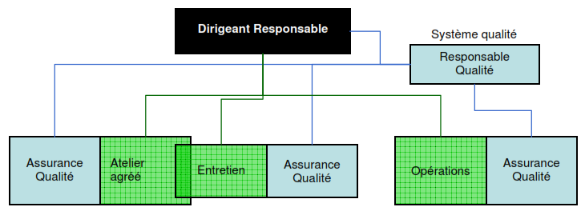
- Systèmes qualité au sein de l'organisation du détenteur d'un P.E.A. et de l'organisme d'entretien agréé conformément au règlement RANT 08 PART 145 lorsqu'ils ne sont pas intégrés.
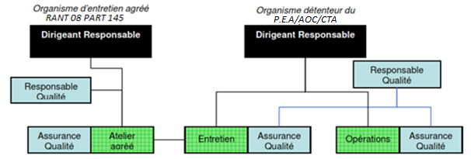
Note : Le système qualité et le programme d'audit qualité du détenteur du P.E.A. devraient assurer une mise en œuvre de l'entretien par l'organisme d'entretien agréé conformément au RANT 08 PART 145 selon les exigences spécifiées par le détenteur du P.E.A.

IEM OPS 3.B.040 (d) – Système de gestion de la sécurité : système de documents sur la sécurité des vols
1. Introduction
1.1 Le présent IEM donne des orientations sur la création et l’organisation par les exploitants d’un système de documents sur la sécurité des vols. La création d’un système de documents sur la sécurité des vols est un processus complet, et tout changement apporté à l’un quelconque des documents qui le composent peut avoir une incidence sur l’ensemble du système. Les gouvernements et l’industrie mettent à la disposition des exploitants des lignes directrices concernant l’élaboration des documents d’exploitation. Néanmoins, l’usage optimal de ces lignes directrices n’est pas toujours facile pour les exploitants, puisqu’elles sont réparties dans différentes publications.
1.2 En outre, les lignes directrices sur l’élaboration des documents d’exploitation mettent souvent l’accent sur un seul aspect de la conception des documents, par exemple la présentation visuelle et la typographie, et portent rarement sur l’ensemble du processus. Il importe que les documents d’exploitation soient cohérents entre eux et qu’ils soient conformes aux règlements, aux exigences des constructeurs et aux principes relatifs aux facteurs humains. Il est également indispensable que les dispositions intéressant les différents services ne se contredisent pas et soient appliquées de façon uniforme. Par conséquent, il faut adopter une démarche intégrée, dans laquelle les documents d’exploitation sont considérés comme un système complet.
1.3 Les lignes directrices du présent IEM portent sur les principaux aspects du processus d’élaboration par les exploitants d’un système de documents sur la sécurité des vols, en vue de l’application de la Section OPS3.B.040 du RANT 06 – PART OPS3. Ces lignes directrices sont fondées non seulement sur des recherches scientifiques, mais également sur les meilleures pratiques actuelles de l’industrie, et elles accordent une grande importance à l’utilité opérationnelle.
2. Organisation
2.1 Le système de documents sur la sécurité des vols devrait être organisé selon des critères qui facilitent la recherche de l’information nécessaire à l’exploitation en vol et au sol qui figure dans les différents documents d’exploitation composant le système, ainsi que le contrôle et la protection des documents, la gestion de la diffusion et de la révision des documents d’exploitation. Il y devrait être établit comment les documents obsolètes sont traités afin d’éviter qu’ils ne soient utilisées par inadvertance.
2.2 Les renseignements contenus dans le système de documents sur la sécurité des vols devraient être regroupés en fonction de leur importance et de leur usage, comme suit :
a) renseignements d’urgence critique, par exemple renseignements dont la non-disponibilité immédiate peut compromettre la sécurité de l’exploitation ;
b) renseignements urgents, par exemple renseignements dont la non-disponibilité à bref délai peut avoir une incidence sur le niveau de sécurité de l’exploitation ou entraîner des retards ;
c) renseignements d’usage fréquent ;
d) renseignements de référence, par exemple renseignements nécessaires à l’exploitation qui ne correspondent pas aux définitions de l’alinéa b) ou c) ;
e) renseignements qui peuvent être groupés en fonction de la phase de vol pendant laquelle ils sont utilisés.
2.3 Les renseignements d’urgence critique devraient figurer au début des documents sur la sécurité des vols et être facilement repérables.
2.4 Les renseignements d’urgence critique, les renseignements urgents et les renseignements d’usage fréquent devraient être présentés sur des cartes et des guides de consultation rapide.
2.5 L’exploitant devrait identifier clairement la personne responsable du système de gestion de la documentation. Cette personne devrait être sensibilisée sur ses responsabilités, notamment la nécessité de s’assurer que tous les documents sont à jour.
3. Validation
Le système de documents sur la sécurité des vols devrait être validé avant d’être mis en place, et ce dans des conditions réalistes. La validation devrait porter sur les aspects critiques de l’utilisation de l’information, afin d’en vérifier l’efficacité. Le processus de validation devrait également porter sur les interactions entre tous les groupes qui peuvent intervenir au cours de l’exploitation d’un vol.
4. Conception
4.1 La terminologie utilisée dans le système de documents sur la sécurité des vols devrait être uniforme, et les objets et actions habituels devraient être désignés par des termes d’usage courant.
4.2 Les documents d’exploitation devraient comprendre un lexique des termes et sigles, accompagnés de leur définition courante. Le lexique devrait être mis à jour régulièrement pour qu’il soit possible d’avoir accès à la terminologie la plus récente. Tous les termes, sigles et abréviations importants figurant dans le système de documents devraient être définis.
4.3 Les documents de tous les types composant le système de documents sur la sécurité des vols devraient avoir une présentation uniforme, notamment en ce qui concerne le style, la terminologie, les graphiques et les symboles ainsi que la présentation visuelle. Cette uniformisation s’applique également à l’emplacement des différents types d’information et à l’utilisation des unités de mesure et des codes.
4.4 Le système de documents sur la sécurité des vols devrait comprendre un index principal qui permet de retrouver rapidement l’information figurant dans plus d’un document d’exploitation.
Note.— L’index principal doit figurer au début de chaque document et ne doit pas comprendre plus de trois niveaux. Les pages contenant de l’information sur les procédures anormales et d’urgence doivent être munies d’onglets pour accès rapide.
4.5 Le système de documents sur la sécurité des vols devrait être conforme aux exigences du système qualité de l’exploitant, le cas échéant.
5. Mise en place
Les exploitants devraient surveiller la mise en place du système de documents sur la sécurité des vols, pour veiller à ce que les documents soient utilisés d’une façon appropriée et réaliste, en fonction des particularités du milieu d’exploitation et d’une manière qui soit à la fois utile pour l’exploitation et profitable pour le personnel. Le mécanisme de surveillance devrait comprendre un système formel de rétroaction permettant au personnel d’exploitation d’apporter sa contribution.
6. Amendement
6.1 Les exploitants devraient mettre en place un système de contrôle de la collecte, de l’examen, de la diffusion et de la révision de l’information pour traiter les renseignements et les données provenant de toutes les sources pertinentes pour le type d’exploitation qu’ils réalisent, y compris (sans que la liste soit limitative) l’État de l’exploitant, l’État de conception, l’État d’immatriculation, les constructeurs et les fournisseurs d’équipement.
Note.— Les constructeurs fournissent pour l’utilisation de leurs aéronefs des renseignements qui décrivent surtout le fonctionnement des systèmes de bord et les procédures dans certaines conditions, qui ne correspondent pas toujours aux besoins des exploitants. Ceux-ci devraient veiller à ce que cette information réponde à leurs besoins particuliers et à ceux des autorités locales.
6.2 Les exploitants devraient mettre en place un système de collecte, d’examen et de diffusion de l’information pour traiter les renseignements découlant de changements émanant de leurs activités, notamment :
a) changements résultant de l’installation de nouveaux équipements ;
b) changements apportés par suite de l’expérience en exploitation ;
c) changements apportés aux politiques et procédures de l’exploitant ;
d) changements apportés au certificat de l’exploitant ;
e) changements visant à maintenir l’uniformité dans l’ensemble du parc aérien.
Note.— Les exploitants devraient s’assurer que les principes, les politiques et les procédures relatifs à la coordination de l’équipage sont adaptés à leur exploitation.
6.3 Le système de documents sur la sécurité des vols devrait être révisé :
a) régulièrement (au moins une fois l’an) ;
b) après des événements importants (fusion, acquisition, croissance rapide, réduction des effectifs, etc.) ;
c) après des changements technologiques (introduction de nouveaux équipements) ;
d) après une modification des règlements de sécurité.
6.4 Les exploitants devraient se doter de méthodes pour diffuser les renseignements nouveaux. Les méthodes devraient être modulées en fonction de l’urgence de cette diffusion.
Note.— Étant donné que des changements fréquents réduisent l’importance des procédures nouvelles ou modifiées, il est souhaitable d’apporter le moins possible de changements au système de documents sur la sécurité des vols.
6.5 Les renseignements nouveaux devraient être examinés et validés compte tenu de leurs effets sur l’ensemble du système de documents sur la sécurité des vols.
6.6 La méthode de diffusion des renseignements nouveaux devrait être complétée par un système de suivi pour s’assurer que le personnel d’exploitation dispose des renseignements les plus récents. Le système de suivi devrait comprendre une procédure permettant de vérifier que le personnel d’exploitation a reçu les dernières mises à jour.
6.7 Les révisions et amendements aux documents devraient être enregistré afin de permettre de faire un suivi de toutes les modifications qui y ont été apportées.

IEM OPS 3.B.065 – Transport d’armes et munitions de guerre
- Il n'existe aucune définition internationalement reconnue des armes et munitions de guerre. Certains Etats peuvent les avoir définies pour leurs besoins particuliers ou pour des raisons nationales.
- Il devrait être de la responsabilité de l'exploitant de vérifier, avec les Etats concernés si une arme ou des munitions particulières sont considérées comme arme ou munitions de guerre. Dans ce contexte, les Etats qui peuvent être concernés par la délivrance d'autorisations pour le transport d'armes ou de munitions de guerre sont ceux d'origine, de transit, de survol et de destination de l'envoi, ainsi que l'Etat de l'exploitant.
- Lorsque des armes ou munitions de guerre sont également des marchandises dangereuses en tant que telles (par exemple des torpilles, des bombes, etc.) le chapitre R s'applique également. (voir également l'IEM RANT 06 PART OPS 3.B.070).

IEM OPS 3.B.070 – Transport d’armes de sport
- Il n'y a aucune définition reconnue internationalement des armes de sport. En général cela peut être n'importe quelle arme qui n'est pas arme ou munition de guerre (voir IEM RANT 06 PART OPS 3.B.065). Les armes de sport incluent les couteaux de chasse, les arcs et autres articles similaires. Une arme ancienne, qui à son époque a pu être une arme ou munition de guerre, tel un mousquet, peut être considérée aujourd'hui comme une arme de sport.
- Une arme à feu est tout revolver, fusil ou pistolet qui tire un projectile.
- En l'absence de définition spécifique, dans le cadre de l'OPS 3 et afin de guider les exploitants, les armes à feu suivantes sont généralement considérées comme des armes de sport :
  - celles conçues pour abattre du gibier, des oiseaux et autres animaux ;
  - celles utilisées pour tirer sur des cibles, des pigeons d'argile et en compétition, à condition que ces armes ne soient pas celles utilisées habituellement par les forces militaires ;
  - les armes à air comprimé et à fléchettes, les pistolets de départ etc.
- Une arme à feu, qui n'est pas une arme ou munitions de guerre, devrait être considérée comme arme de sport dans le cadre du transport par air.
- D'autres procédures pour le transport d'armes de sport peuvent devoir être considérées si l' hélicoptère ne possède pas de compartiment séparé ou entreposé les armes. Ces procédures devraient prendre en compte la nature du vol, son origine et sa destination, et les possibilités d'intervention illicite. Autant que faire se peut, les armes devraient être rangées afin de ne pas être immédiatement accessibles aux passagers (par exemple dans une boîte fermée, dans un bagage enregistré placé sous d'autres bagages ou sous un filet fixe). Si des procédures autres que celles du RANT 06 PART OPS 1.B.070(b) (1) sont appliquées, le commandant de bord devrait en être averti en conséquence.

IEM 1 RANT 06 PART OPS3. B.105 : Prerequis techniques pour l'utilisation des appareils electroniques portatifs

(a) Portée
Cet IEM décrit les conditions techniques préalables dans lesquelles tout type d’appareil électronique portatif (PED) peut être utilisé à bord de l’hélicoptère sans affecter négativement les performances des systèmes et équipements de l’hélicoptère.
(b) Prérequis concernant la configuration de l'hélicoptère
(1) Avant qu'un exploitant puisse autoriser l'utilisation de tout type de PED à bord, il doit s'assurer que les PED n'ont aucun impact sur l'exploitation sûre de l'aéronef. L’exploitant doit démontrer que les PED n’interfèrent pas avec les systèmes et équipements électroniques embarqués, notamment avec les systèmes de navigation et de communication de l’hélicoptère.
(2) L'évaluation de la tolérance des PED peut être adaptée aux différentes zones d'aéronefs pour lesquelles l'utilisation des PED est envisagée, c'est-à-dire qu'elle peut aborder séparément :
(i) le compartiment passager ;
(ii) le compartiment de l'équipage de conduite ; et
(iii) les zones non accessibles pendant le vol.
(c) Scénarios pour autoriser l’utilisation des PED
(1) Les scénarios possibles, dans lesquels l'exploitant peut autoriser l'utilisation des PED, doivent être tels que documentés dans le tableau 1. Les scénarios du tableau 1 sont répertoriés par ordre décroissant, le scénario le moins autorisé se trouvant en bas.
(2) Les restrictions découlant de la certification de l'aéronef correspondante, telles que documentées dans le manuel de vol de l'aéronef (AFM) ou dans un ou plusieurs documents équivalents, devraient rester en vigueur. Ils peuvent être liés à différentes zones d'aéronefs, ou à des technologies de transmission particulières couvertes.
(3) Pour les scénarios n° 3 à 8 du tableau 1 ci-dessous, l'utilisation des C-PED et des dispositifs de suivi du fret peut être encore étendue, lorsque l'évaluation EMI a démontré qu'il n'y a pas d'impact sur la sécurité comme suit :
(i) pour les C-PED en utilisant la méthode décrite au (d)(2) ; et
(ii) pour les dispositifs de suivi du fret en utilisant la méthode décrite au point (d)(3).
Tableau 1 – Scénarios pour autoriser l’utilisation des PED par l’exploitant
N° | Etat technique | Émetteurs non intentionnels | T-PED
 | L’hélicoptère est certifié tolérant T-PED, c'est-à-dire qu'il a été démontré lors du processus de certification de l'hélicoptère que les couplages des portes avant et arrière n'ont aucun impact sur l'exploitation sûre de l'hélicoptère. | Toutes les phases de vol | Toutes les phases de vol
 | Une évaluation complète des interférences électromagnétiques (EMI) pour toutes les technologies, en utilisant la méthode décrite en (d)(1), a été réalisée et a démontré la tolérance T-PED. | Toutes les phases de vol | Toutes les phases de vol
 | L'hélicoptère est certifié pour l'utilisation de T-PED utilisant des technologies particulières (par exemple WLAN ou téléphone mobile) | Toutes les phases de vol | Toutes les phases de vol, limitées à ces technologies particulières
 | L'évaluation EMI, utilisant la méthode décrite au point (d)(1), a démontré que :  (a) le couplage de la porte avant n'a aucun impact sur la sécurité ; et  (b) le couplage de porte arrière n'a aucun impact sur la sécurité lors de l'utilisation de technologies particulières (par exemple WLAN ou téléphone portable) | Toutes les phases de vol | Toutes les phases de vol, limitées à ces technologies particulières
 | L'évaluation EMI, utilisant la méthode décrite en (d)(1)(i), a démontré que le couplage de la porte avant n'a aucun impact sur la sécurité causé par des émetteurs non intentionnels. | Toutes les phases de vol | Non autorisé
 | L'évaluation EMI, utilisant la méthode décrite au point (d)(1)(ii), a démontré que le couplage par porte arrière n'a aucun impact sur la sécurité lors de l'utilisation de technologies particulières (par exemple WLAN ou téléphone portable). | Toutes les phases de vol - sauf les opérations d'approche par faible visibilité | Toutes les phases de vol - à l'exception des opérations d'approche par faible visibilité, limitées à ces technologies particulières
 | Une évaluation EMI n’a pas été effectuée | Toutes les phases de vol - sauf les opérations d'approche par faible visibilité | Non autorisé
 | Nonobstant les scénarios N° 3 à 7 | (a) avant le roulage au départ ;  (b) pendant le roulage après la fin de la course à l'atterrissage ; et  (c) le commandant de bord peut autoriser l'utilisation lors de départ retardé à condition de disposer de suffisamment de temps pour vérifier le compartiment passager avant le début du vol.

Note : Les deux classes d’interférence électromagnétique (EMI) à traiter peuvent être décrites comme suit :
  - Le couplage de porte avant est la perturbation possible d'un système de l'avion telle que reçue par l'antenne du système et principalement dans la bande de fréquences utilisée par le système. Toute oscillation interne du PED a le potentiel d’émettre des signaux de faible niveau dans les bandes de fréquences aéronautiques. Grâce à cette perturbation, le système d'atterrissage aux instruments (ILS) et le système de navigation VHF omni range (VOR) peuvent indiquer des informations erronées ;
  - Le couplage par porte arrière est la perturbation possible des systèmes de l'avion par des champs électromagnétiques générés par des émetteurs à un niveau qui pourrait dépasser sur une courte distance (c'est-à-dire à l'intérieur de l'avion) le niveau de champ électromagnétique utilisé pour la certification du système de l'avion. Cette perturbation peut alors entraîner un dysfonctionnement du système.

(d) Démonstration de la compatibilité électromagnétique
(1) Évaluation EMI au niveau de l'hélicoptère
Les moyens permettant de démontrer que les émissions de radiofréquences (intentionnelles ou non) sont tolérées par les systèmes de l'hélicoptère devraient être les suivants :
(i) pour traiter la susceptibilité de couplage de la porte avant pour tout type de PED :
(A) EUROCAE, « Directives pour l'utilisation d'appareils électroniques portables (PED) à bord des aéronefs », ED-130A / RTCA DO-363 « Directives pour le développement de la tolérance des appareils électroniques portables (PED) pour les aéronefs civils », section 5 ; ou
(B) EUROCAE, « Conception et certification d'aéronefs pour la tolérance aux appareils électroniques portables (PED), ED-239 / RTCA DO-307A, section 4 ;
L'utilisation du RTCA, « Directives sur l'autorisation de la transmission d'appareils électroniques portables (T PED) à bord des aéronefs », DO-294C (ou révisions ultérieures), annexe 5C ; ou RTCA DO-307 « Conception et certification d'aéronefs pour la tolérance aux appareils électroniques portables (PED) » (y compris la modification 1 ou les révisions ultérieures), la section 4 peut être acceptable.
(ii) pour traiter la susceptibilité au couplage de porte arrière pour les T-PED :
(A) EUROCAE, « Directives pour l'utilisation d'appareils électroniques portables (PED) à bord des aéronefs », ED-130A/RTCA DO-363, section 6 ; ou
(B) EUROCAE, « Conception et certification d'aéronefs pour la tolérance aux appareils électroniques portables (PED), ED-239 / RTCA DO-307A, section 3 ; ou
(C) L'utilisation d'EUROCAE, « Guide pour l'utilisation d'appareils électroniques portables (PED) à bord des aéronefs », ED-130, annexe 6 ; ou RTCA DO-294C (ou révisions ultérieures), annexe 6D ; ou RTCA DO-307 (y compris la modification 1 ou les révisions ultérieures), la section 3 peut être acceptable.
(2) Évaluation EMI alternative des PED contrôlés (C-PED)
(i) Pour résoudre le problème de l'accouplement de la porte avant :
(A) Les C-PED doivent être conformes aux niveaux définis par :
a) EUROCAE/RTCA, « Conditions environnementales et procédures d'essai pour les équipements aéroportés », ED-14D/DO-160D (ou révisions ultérieures), section 21, catégorie M, pour l'exploitation dans le compartiment passagers et le compartiment de l'équipage de conduite ; et
(b) EUROCAE ED-14D/RTCA DO-160D (ou révisions ultérieures), section 21, catégorie H, pour l'exploitation dans des zones non accessibles pendant le vol.
(B) Si les C-PED sont des sacoches de vol électroniques utilisées dans le compartiment de l'équipage de conduite et si le test DO-160 décrit en (A) identifie des marges d'interférence insuffisantes ou n'a pas été effectué, il est nécessaire de tester le C-PED dans chaque modèle d'hélicoptère dans lequel il sera exploité. Le C-PED doit être testé en fonctionnement sur l'aéronef pour montrer qu'aucune interférence avec l'équipement de l'hélicoptère ne se produit. Un crédit peut être accordé à d'autres hélicoptères équipés de manière similaire (c'est-à-dire notamment qu'ils contiennent le même équipement avionique) de la même marque et du même modèle que celui testé.
(ii) Pour traiter la susceptibilité au couplage par porte arrière pour les C-PED dotés de capacités de transmission, l'évaluation EMI décrite en (1)(ii) doit être effectuée.
(3) Évaluation EMI alternative des dispositifs de suivi des marchandises
Dans les cas où une fonction de transmission est automatiquement désactivée dans un dispositif de suivi du fret qui est un T-PED, l'unité doit être qualifiée pour un fonctionnement sûr à bord de l'hélicoptère. L’une des méthodes suivantes doit être considérée acceptable comme preuve de son fonctionnement sûr :
(i) Une évaluation de la sécurité spécifique au type, y compris une analyse des modes de défaillance et de leurs effets, a été réalisée au niveau de l'aéronef. L'objectif principal de l'évaluation devrait être de déterminer les dangers et de démontrer que les niveaux d'assurance de conception des composants matériels et logiciels pertinents du dispositif de suivi du fret sont adéquats.
(ii) La certification du champ rayonné à haute intensité (HIRF) de l'hélicoptère a été effectuée, c'est-à-dire que le type d'aéronef a été certifié après 1987 et répond à la condition spéciale appropriée. Dans un tel cas, l'exploitant doit s'assurer que les conditions suivantes sont remplies :
(A) Le dispositif de suivi :
(a) comporte une suspension radio automatisée et prolongée en vol utilisant plusieurs modes de redondance ; et
(b) a été vérifié dans l'environnement de l'aéronef pour garantir la désactivation de la fonction de transmission en vol.
(B) Les émissions du dispositif de suivi sont conformes aux niveaux définis par EUROCAE ED-14E/RTCA DO-160E (ou révisions ultérieures), section 21, catégorie H.
(C) L'exploitant doit s'assurer que les documents suivants sont fournis par le fabricant du dispositif de suivi :
(a) une déclaration du fabricant identifiant le dispositif et confirmant que le dispositif et sa fonction de désactivation sont conformes aux exigences (A) et (B) ci-dessus ;
(b) une déclaration démontrant que des contrôles robustes de conception et de production sont en place lors de la fabrication du dispositif de suivi ;
(c) une déclaration de conformité et une documentation technique démontrant la conformité aux normes réglementant les caractéristiques de l'émetteur du dispositif de suivi ou de son module de transmission ; et
(d) le rapport d'évaluation de l'EMI documentant la conformité au point (B) ci-dessus.
(iii) Les niveaux d'interférence du dispositif de suivi pendant la transmission sont inférieurs à ceux considérés comme acceptables pour l'environnement spécifique de l'aéronef.
(e) Conditions opérationnelles des C-PED et des dispositifs de suivi des marchandises
L'exploitant doit s'assurer que les C-PED et les dispositifs de suivi du fret sont maintenus en bon état et en toute sécurité, en gardant à l'esprit que :
(1) les dommages peuvent modifier leurs caractéristiques d’émission ; et
(2) des dommages à la batterie peuvent créer un risque d'incendie.
(f) Batteries dans les C-PED et les dispositifs de suivi du fret
Les batteries de type lithium dans les C-PED et les dispositifs de suivi du fret doivent répondre aux exigences suivantes :
- Règlement sur les transports des Nations Unies (ONU), « Recommandations relatives au transport des marchandises dangereuses - manuel d'essais et de critères », UN ST/SG/AC.10/11 ; et
- l’une des normes suivantes :
(i) Underwriters Laboratory, « Batteries au lithium », UL 1642;
(ii) Underwriters Laboratory, « Batteries domestiques et commerciales », UL 2054 ;
(iii) Underwriters Laboratory, « Équipements informatiques – sécurité », UL 60950-1 ;
iv) Commission électrotechnique internationale (CEI), « Piles et batteries secondaires contenant des électrolytes alcalins ou autres électrolytes non acides – Exigences de sécurité pour les piles secondaires scellées portables et pour les batteries fabriquées à partir de celles-ci, destinées à être utilisées dans des applications portables », CEI 62133 ;
(v) RTCA, « Normes minimales de performance opérationnelle pour les systèmes de batteries rechargeables au lithium », DO-311. Le RTCA DO-311 peut être utilisé pour répondre aux problèmes concernant la surcharge, la décharge excessive et l'inflammabilité des composants de la cellule. La norme est destinée à tester les équipements installés en permanence ; cependant, ces tests sont applicables et suffisants pour tester les batteries rechargeables de type lithium des saccoches de vol électroniques ; ou
(vi) Ordonnance sur les normes techniques européennes (ETSO), « Piles et batteries au lithium non rechargeables », ETSO C142a.

IEM 2 RANT 06 PART OPS3. B.105 : Procédures d'utilisation des appareils électroniques portatifs
(a) Portée
Cet IEM décrit les procédures selon lesquelles tout type d'appareil électronique portatif (PED) peut être utilisé à bord de l'hélicoptère sans affecter négativement les performances des systèmes et équipements de l'hélicoptère. Cet IEM traite du fonctionnement des PED dans les différentes zones de l’hélicoptère : compartiment passagers, poste de pilotage et zones inaccessibles pendant le vol.
(b) Conditions préalables
Avant d'autoriser l'utilisation de tout type de PED, l'exploitant doit s'assurer du respect du point (c) de l’IEM 1 RANT 06 PART OPS3. B.105.
(c) Identification des dangers et évaluation des risques
L'exploitant doit identifier les dangers pour la sécurité et gérer les risques associés. L'évaluation des risques doit inclure les dangers associés :
(1) aux PED dans différentes zones de l’hélicoptère ;
(2) à l’utilisation du PED pendant diverses phases de vol ;
(3) à l’utilisation du PED pendant les turbulences ;
(4) aux PED mal rangés ;
(5) aux évacuations entravées ou ralenties ;
(6) à la non-conformité des passagers, par ex. ne pas désactiver les fonctions de transmission, ne pas éteindre les PED ou ne pas ranger correctement les PED ;
(7) aux passagers perturbateurs ; et
(8) au feu de batterie.
(d) Utilisation de PED dans le compartiment passagers
(1) Procédures et formation
Si un exploitant autorise les passagers à utiliser des PED à bord de son hélicoptère, des procédures doivent être en place pour contrôler leur utilisation. Ces procédures devraient inclure des dispositions relatives au briefing, à l’assistance des passagers et au rangement des PED. L'exploitant doit s'assurer que tous les membres d'équipage et le personnel au sol sont formés pour faire respecter d'éventuelles restrictions concernant l'utilisation des PED, conformément à ces procédures.
(2) Dispositions d'utilisation
(i) L'utilisation des PED dans le compartiment passager peut être autorisée sous la responsabilité de l'exploitant, c'est-à-dire que l'exploitant décide quel PED peut être utilisé pendant quelles phases du vol.
(ii) Nonobstant le point (b), l'équipement médical nécessaire au soutien des fonctions physiologiques peut être utilisé à tout moment et n'a pas besoin d'être éteint.
(3) Rangement, information des passagers et briefing des passagers des PED
(i) L'exploitant devrait établir des procédures concernant l'arrimage des PED. L'exploitant doit :
(A) identifier les phases de vol dans lesquelles les PED doivent être rangés ; et
(B) déterminer les emplacements de rangement appropriés, en tenant compte de la taille et du poids des PED.
(ii) L'exploitant doit fournir des informations générales sur l'utilisation des PED aux passagers avant le vol. Ces informations doivent préciser au moins :
(A) quels PED peuvent être utilisés pendant quelles phases du vol ;
(B) quand et où les PED doivent être rangés ; et
(C) que les instructions de l'équipage doivent être suivies à tout moment.
(iii) L'utilisation des PED devrait faire partie des briefings des passagers. L'exploitant doit rappeler aux passagers de faire attention et d'éviter toute distraction lors de ces briefings.
(4) Alimentations électriques intégrées au siège
Lorsque des alimentations électriques intégrées au siège sont disponibles pour les passagers, les conditions suivantes doivent s'appliquer :
(i) des informations donnant des instructions de sécurité devraient être fournies aux passagers ;
(ii) Les PED doivent être débranchés de toute alimentation électrique présente dans le siège pendant la circulation au sol, le décollage, l'approche, l'atterrissage et pendant des conditions anormales ou d'urgence ; et
(iii) l'équipage de conduite, l'équipage de cabine et l'équipage technique doivent connaître les moyens appropriés pour couper l'alimentation électrique des sièges utilisée pour les PED.
(5) Mesures de sécurité de l’exploitant lors de l’embarquement et de toute phase de vol
(i) Une coordination appropriée entre l'équipage de conduite, l'équipage de cabine et l'équipage technique devrait être établie pour traiter les interférences ou autres problèmes de sécurité associés aux PED.
(ii) L'équipement suspect doit être éteint.
(iii) Une attention particulière devrait être accordée à la mauvaise utilisation de l'équipement par les passagers.
(iv) Les emballements thermiques des batteries, en particulier des batteries au lithium, et les incendies potentiels qui en résultent, doivent être gérés correctement.
(v) Le commandant de bord peut, pour quelque raison que ce soit et pendant n'importe quelle phase de vol, exiger la désactivation et le rangement des PED.
(vi) Lorsque l'exploitant restreint l'utilisation des PED, il convient d'envisager de traiter les demandes spéciales d'exploitation d'un T-PED pendant n'importe quelle phase du vol pour des raisons spécifiques (par exemple pour des mesures de sécurité).
(6) Rapports
Les occurrences d'interférences suspectées ou confirmées doivent être notifiées à l'Autorité de l’Aviation Civile. Dans la mesure du possible, pour faciliter le suivi et l'enquête technique, les rapports doivent décrire l'appareil suspecté, identifier le nom de la marque et le numéro de modèle, son emplacement dans l'hélicoptère au moment de l'événement, les symptômes d'interférence, les coordonnées de l'utilisateur de l'appareil et les résultats des actions entreprises par l'équipage.
(e) Utilisation des PED dans le compartiment de l'équipage de conduite
Dans le compartiment de l'équipage de conduite, l'exploitant peut autoriser l'utilisation de PED, par ex. pour assister l'équipage de conduite dans ses tâches, lorsque des procédures sont en place pour garantir ce qui suit :
(1) Les conditions d’utilisation des PED en vol sont précisées dans le manuel d’exploitation.
(2) Les PED ne présentent aucun risque lié aux objets en vrac ou autre danger.
(3) Ces dispositions ne devraient pas exclure l'utilisation d'un T-PED (en particulier d'un téléphone portable) par l'équipage de conduite pour faire face à une urgence. Cependant, il ne faut pas se fier à un T-PED à cette fin.
(f) PED non accessibles pendant le vol
Les PED doivent être éteints lorsqu'ils ne sont pas accessibles pour être désactivés pendant le vol. Cela devrait s'appliquer en particulier aux PED contenus dans les bagages ou transportés dans le cadre du fret. L'exploitant peut autoriser une dérogation pour les PED pour lesquels un fonctionnement sûr a été démontré conformément à l’IEM 1 RANT 06 PART OPS3. B.105. D'autres précautions, telles que le transport dans des boîtes métalliques blindées, peuvent également être utilisées pour atténuer les risques associés.

IEM 1 RANT 06 PART OPS3. B.110 (b) : Politique de prévention de l’usage abusif de substances psychoactives
(a) La politique de l'exploitant en matière de prévention de l'usage abusif de substances psychoactives devrait garantir que les membres d’équipage de conduite et de cabine, ainsi que tout autre personnel soit traité de manière cohérente, juste et équitable en ce qui concerne la prévention et la détection de l'usage abusif de substances psychoactives.
(b) La politique de formation de l'exploitant sur l’usage abusif de substances psychoactives devrait inclure:
(1) les effets des substances psychoactives sur les individus et sur la sécurité des vols ;
(2) des procédures établies au sein de l'organisation pour prévenir l'abus de substances psychoactives ;
(3) les responsabilités individuelles en ce qui concerne la législation et les politiques applicables sur les substances psychoactives ; et
(4) l'assistance fournie par le programme de soutien conformément aux dispositions du RANT 06 OPS-3.B.111.

IEM 2 RANT 06 PART OPS3. B.110 (b) : Politique de prévention de l’usage abusif de substances psychoactives
La politique de l’exploitant doit garantir le dépistage des substances psychoactives au moins dans les cas suivants :
(a) lors de l'embauche par l'exploitant ; et
(b) avec juste motif dans les cas suivants :
(1) suite à des soupçons raisonnables et à la suite d’une évaluation effectuée par un personnel dûment formé ; et
(2) après un incident grave ou un accident au sens du RANT 13, à condition que des tests soient possibles en raison du lieu de l'incident ou de l'accident grave.

IEM 1 RANT 06. OPS-3. B.115 (b) : Evaluation psychologique
(a) L’évaluation psychologique doit être :
(1) adapté à la particularité, à la complexité et aux défis de l'environnement opérationnel auquel l'équipage de conduite est susceptible d'être exposé, tel que défini par une analyse de poste identifiant les dimensions critiques pour la sécurité liées à la fonction et au rôle de l'équipage de conduite au sein de l'exploitant et devrait inclure au moins les critères d’évaluation suivants :
(i) les capacités cognitives ;
(ii) les traits de personnalité ;
(iii) les compétences opérationnelles et professionnelles ; et
(iv) les compétences sociales conformément aux principes de gestion des ressources de l'équipage.
(2) validé et directement effectué ou supervisé par un psychologue possédant des connaissances acquises en aviation pertinentes pour l'environnement opérationnel de l'équipage de conduite et possédant une expertise en évaluation psychologique et, si possible, en sélection psychologique du personnel aéronautique ; et
(3) entreprise au moins au cours des 24 mois précédant le début du vol en ligne, à moins que l'exploitant ne puisse démontrer que l'évaluation psychologique entreprise il y a plus de 24 mois est toujours adéquate pour l'atténuation des risques. Une telle démonstration doit être basée sur les tests effectués précédemment, une évaluation des risques mise à jour basée sur les données recueillies lors d'expériences opérationnelles antérieures et une surveillance continue des performances humaines depuis la dernière évaluation psychologique.
(b) En ce qui concerne l'évaluation psychologique, les éléments suivants doivent être documentés :
(1) les procédures suivies ;
(2) le personnel impliqué ;
(3) les critères et les instruments d'évaluation utilisés dans l’évaluation ; et
(4) la période de validité.

IEM 2 RANT 06. OPS-3. B.115 (b) : Conseils pour réaliser une évaluation psychologique
(a) Une évaluation psychologique réalisée par un exploitant peut ensuite être acceptée par un autre exploitant à condition que ce dernier soit convaincu que l'évaluation a été réalisée conformément à l’IEM 1 RANT 06. OPS-1. B.115 (b).
(b) Une évaluation psychologique menée par ou pour le compte d'un exploitant ne doit pas être considérée ou menée comme une évaluation psychologique clinique.
(c) Lors de l'établissement de la politique d'évaluation psychologique des équipages de conduite, l'exploitant peut se référer aux normes reconnues de l'industrie et aux meilleures pratiques dans le domaine de la sélection des pilotes, des tests d'aptitude et de l'évaluation psychologique telles que le document d’orientation et meilleures pratiques pour les tests d’aptitude des pilotes de l’IATA.

IEM RANT 06. OPS-3. B.115 (c) : Evaluation interne pour les exploitants non complexes
(a) Un exploitant peut remplacer l'évaluation psychologique par une évaluation interne des caractéristiques psychologiques et de l'aptitude de l'équipage de conduite, si l'exploitant est considéré comme un exploitant non complexe, c'est-à-dire lorsqu'il dispose d'un effectif de 20 équivalents temps plein. (ETP) ou moins.
(b) L'évaluation interne pour les exploitants non complexes devrait, dans la mesure du possible, appliquer les mêmes principes que l'évaluation psychologique avant le début des vols en ligne pour les exploitants complexes.

IEM OPS3.B.160. Sous-affrètement
- Le RANT 06 PART OPS 3.B.160 – Location – distingue deux types de location :
- la location entre l'exploitant et un exploitant du même Etat ;
- et la location entre l'exploitant et un exploitant d'un Etat étranger.
- Dans le cas de sous-affrètement, le type de location sera déterminé par référence à l'hélicoptère qui effectue effectivement le vol. Par exemple, si l'exploitant fait appel à un exploitant national qui lui-même sous affrète auprès d'un organisme autre qu'un exploitant national, on considère qu'il s'agit d'une location entre l'exploitant et un exploitant d'un Etat étranger (cas (a)(2) ci-dessus).
- Dans le cas d’une location avec équipage partiel, les membres d’équipage de cabine fournis par le preneur devront recevoir une formation supplémentaire, dans le cadre du programme de formation approuvé du donneur, pour qu’ils se familiarisent avec les fonctions qui peuvent être les leurs en cas d’urgence à bord de l’aéronef dont il s’agit. En outre, il se peut que les membres de l’équipage de cabine ignorent totalement les normes de l’Autorité de l’aviation civile ou de l’État du donneur en ce qui concerne les limites de temps de vol et de service et les périodes de repos ainsi que la manière d’exercer leurs fonctions et responsabilités à bord de cet aéronef. Le donneur/preneur doit tenir compte également de ces aspects.

IEM OPS3.C : CERTIFICATION ET SUPERVISION DE L’EXPLOITANT

IEM OPS3.C.005 Organisation de l'encadrement d'un détenteur d'un PEA
- Répartition des responsabilités
La sécurité des opérations aériennes incombe à l'exploitant et à l’Autorité de l’aviation civile collaborant en harmonie à la réalisation d'un objectif commun. Ces deux organismes assument des fonctions différentes, parfaitement définies mais complémentaires. Par essence l'exploitant respecte les normes stipulées par la mise en place d'une structure d'encadrement compétente et éprouvée. L’Autorité de l’aviation civile, évoluant dans un cadre législatif, établit et contrôle les standards attendus des exploitants.
- Responsabilités de l'encadrement de l'exploitant
Les responsabilités en matière d'encadrement devraient au minimum inclure les cinq fonctions principales suivantes :
  - La détermination de la politique de sécurité des vols de l'exploitant ;
  - L'attribution des responsabilités et des tâches et la délivrance d'instructions aux personnels, suffisantes pour la mise en œuvre de la politique de la compagnie et pour le respect des normes de sécurité ;
  - La surveillance des normes de sécurité des vols ;
  - L'enregistrement et l'analyse de tous les écarts par rapport aux normes de la compagnie et la mise en œuvre d'une action correctrice ;
  - L'évaluation du bilan de sécurité de la compagnie afin de prévenir le développement de tendances indésirables.

IEM OPS3.C.005 (c)(2) - Siège principal d'exploitation
Le terme « siège principal d'exploitation » signifie le lieu où la direction administrative et les directions financières, opérationnelles et techniques de l'exploitant sont situées.

IEM OPS3.C.005 (i) - Responsables désignés - compétence
- Généralités. Les responsables désignés devraient normalement être en mesure de convaincre l’Autorité de l’aviation civile qu'ils possèdent l'expérience et les exigences appropriées en matière de licences qui sont listées dans les § 2 à 6 ci-dessous. Dans des cas particuliers, et exceptionnellement, l’Autorité de l’aviation civile peut accepter une nomination qui ne remplit pas entièrement les critères mais, dans ce cas, le nominé devrait être en mesure de démontrer une expérience que l’Autorité de l’aviation civile acceptera comme comparable ainsi que la capacité de remplir efficacement les fonctions associées au poste et à la taille de l'exploitation.

- Les responsables désignés devraient avoir ;
  - Une expérience pratique et une expertise dans l'application de normes de sécurité dans l'aviation et dans les pratiques opérationnelles sures ;
  - Une connaissance exhaustive dans les domaines suivants :
- le RANT 06 PART OPS 3 et toute procédure et exigence associées,
- les spécifications opérationnelles du détenteur du PEA,
- les parties pertinentes du manuel d'exploitation du détenteur du PEA.
  - Une connaissance des systèmes qualité ;
  - Une expérience d'encadrement appropriée dans une organisation comparable ; et
  - 5 ans d'expérience professionnelle appropriée, parmi lesquels au moins 2 ans devraient être dans l'industrie aéronautique à un poste adéquat.

- Opérations aériennes.
Le responsable désigné doit être titulaire ou avoir été titulaire d'une licence de membre d'équipage de conduite valide ainsi que les qualifications associées adaptées au type d'exploitation conduite en vertu du permis d’exploitation aérienne (AOC). Dans le cas où la licence et les qualifications de la personne désignée ne sont pas à jour, son adjoint doit détenir une licence de membre d'équipage de conduite ainsi que les qualifications associées valides :
  - Si le AOC contient des hélicoptères certifiés pour un équipage minimal de 2 pilotes - une licence ATPL ou une licence équivalente validée.
  - Si le AOC est limité à des hélicoptères certifiés monopilote - une licence CPL et, si approprié au type d'exploitation, une qualification aux instruments.
- Système d'entretien. Le responsable désigné devrait posséder ce qui suit :
- un diplôme d'ingénieur adapté, une ou formation technique dans la maintenance aéronautique avec formation complémentaire acceptable par l’Autorité de l’aviation civile ‘Diplôme d'ingénieur adapté' signifie un diplôme en aéronautique, mécanique, électricité, électronique, avionique ou dans d'autres domaines relatifs à l'entretien des hélicoptères ou des composants d'hélicoptères.
- une connaissance approfondie des spécifications d'entretien.
- une connaissance du ou des type(s) pertinent(s) d'hélicoptères.
- une connaissance des méthodes d'entretien.

- Formation et entraînement de l'équipage. Le responsable désigné ou son adjoint devrait être un instructeur de qualification de type en activité sur un type ou classe exploité sous le PEA. Il devrait avoir une connaissance approfondie du concept de formation et d'entraînement des équipages de conduite, et des équipages de cabine si approprié.

- Opérations au sol. Le responsable désigné devrait avoir une connaissance approfondie du concept d'opérations au sol.

IEM OPS3.C.005 (j) - Combinaison des responsabilités des responsables désignés
- L'acceptabilité d'une seule personne pour occuper plusieurs postes, éventuellement en combinaison avec celui de dirigeant responsable, dépendra de la nature et de la taille de l'exploitation. Les deux principaux domaines à respecter sont la compétence et la capacité individuelle à assumer ses responsabilités.
- En ce qui concerne les compétences dans les différents domaines de responsabilité, il ne devrait y avoir aucune différence par rapport aux exigences applicables aux personnes n'occupant qu'un seul poste.
- La capacité d'un individu à assumer seul ses responsabilités dépendra principalement de la taille de l'exploitation. Quoi qu'il en soit, la complexité de l'organisation ou de l'exploitation peut interdire, ou limiter, les combinaisons de postes qui peuvent être acceptables dans d'autres circonstances.
- Dans la plupart des cas, les responsabilités d'un responsable désigné n'incomberont qu'à un seul individu. Cependant, dans le domaine des opérations au sol, il peut être acceptable que ces responsabilités soient partagées, pourvu que les responsabilités de chaque individu soient clairement définies.
- Le but de l'OPS 3.C.005 n'est ni de prescrire une quelconque hiérarchie organisationnelle spécifique au sein de l'organisation de l'exploitant, ni d'empêcher une Autorité d'exiger une certaine hiérarchie avant d'être convaincue que l'organisation de l'encadrement est convenable.

IEM OPS3.C.005 (j) ET (k) - Embauche de personnel
Pour établir la taille de l'exploitation, le personnel administratif, qui n'est pas directement impliqué dans les opérations ou l'entretien, devrait être exclu.

IEM OPS3.C.015. (b) - Détail du manuel de spécifications de maintenance de l'exploitant (M.M.E.)
- Le manuel de spécifications de l'organisme d'entretien agréé devrait prendre en compte tous les détails des contrats de sous-traitance.
- Tout changement de type d'hélicoptère ou de l'organisme d'entretien agréé peut nécessiter le dépôt d'un amendement au manuel de spécifications de l'organisme d'entretien agréé

IEM OPS3.D : PROCÉDURES D’EXPLOITATION

IEM OPS 3.D.005 – Autorité de l’aviation civile opérationnelle (contrôle de l’exploitation)
1. La méthode d’exercice de l’Autorité de l’aviation civile opérationnelle signifie la pratique par l’exploitant, dans l’intérêt de la sécurité, de la responsabilité pour le déclenchement, la poursuite, la cessation ou le déroutement d’un vol. Ceci n’implique pas une exigence d’avoir des agents techniques d’exploitation détenteurs de licences ou un système de surveillance actif pendant la totalité du vol.
2. L’organisation et les méthodes établies pour exercer l’exercice de l’Autorité de l’aviation civile opérationnelle devraient être incluses dans le manuel d’exploitation et devraient couvrir au moins une description des responsabilités concernant le déclenchement, la poursuite, la cessation ou le déroutement de chaque vol.

IEM OPS3.D.020 (a) – Établissement des procédures
Un exploitant devrait spécifier le contenu des « briefings » de sécurité destinés aux membres d’équipage de cabine avant le commencement d’un vol ou d’une série de vols.

IEM OPS3.D.020 (b) – Établissement de procédures d’exploitation
Lorsque l’exploitant établit un système de procédures et de listes de vérification devant être utilisé par l’équipage de cabine en ce qui concerne la cabine de l’hélicoptère, les points suivants devraient au minimum être pris en compte :
SUJET | Avant décollage | En vol | Avant atterrissage | Après atterrissage
1. Briefing de l'équipage de cabine par le chef de cabine avant le début d'un vol ou d'une série de vols | X
2. Contrôle des équipements de sécurité conformément aux politiques et procédures de l'exploitant | X
3. Contrôle de sûreté conformément au chapitre S | X |  |  | X
4. Surveillance de l'embarquement et du débarquement des passagers | X |  |  | X
5. Rangement de sécurité de la cabine passagers (ceintures, fret, bagage cabine, etc.) | X | X | X
6. Rangement des offices et des équipements | X |  | X
7. Armement des toboggans | X |  | X
8. Information des passagers sur la sécurité | X | X | X | X
9. Compte-rendu « cabine prête » à l'équipage de conduite | X | Si besoin | X
10. Eclairage cabine | X | Si besoin | X
11. Equipage de cabine à son poste pour les phases de décollage et d'atterrissage | X |  | X | X
12. Surveillance de la cabine passagers | X | X | X | X
13. Prévention et détection du feu dans la cabine (y compris la zone combi-cargo) les zones de repos équipage, les toilettes et les offices et les instructions pour les actions à exécuter. | X | X | X | X
14. Actions en cas de turbulence ou d'incidents en vol (panne de pressurisation, urgence médicale, etc.) |  | X
15. Désarmement des toboggans |  |  |  | X
16. Compte-rendu de tout défaut et/ou mise hors service d'un équipement et/ou de tout incident | X | X | X | x

IEM OPS 3.D.030 – Utilisation d’une hélistation par l’exploitant – héliplateformes
1. La section de la partie C du manuel d’exploitation relative à l’autorisation spécifique des hélistations devrait contenir la liste des limitations : « Liste des limitations sur les héliplateformes » (HLL) ainsi qu’une représentation schématique (avec les dimensions) de chaque héliplateforme mettant en évidence toutes les informations nécessaires de caractère permanent. L’HLL fera état pour chaque héliplateforme des non-conformités avec l’Annexe 14 de l’OACI volume 2, des limitations, des mises en garde et de tout autre commentaire de nature opérationnelle. L’HLL sera amendée afin de toujours indiquer les plus récents états.
2. des limitations, des mises en garde et de tout autre commentaire de nature opérationnelle. L’HLL sera amendée afin de toujours indiquer les plus récents états. Un exemple d’un format typique est donné en figure 1.
3. Afin de garantir que la sécurité des vols n’est pas remise en cause, l’exploitant devrait se procurer toutes les informations pertinentes pour l’établissement de la HLL, ainsi que la représentation graphique, auprès du propriétaire ou de l’exploitant de la plate-forme.
4. Lorsque la liste des héliplateformes est établie, s’il existe plus d’un nom pour l’héliplateforme, il faudrait utiliser le nom le plus usité, tout en incluant les autres noms. Lorsqu’une héliplateforme change de nom, l’ancien nom devrait également être inclus dans la HLL pour les six mois suivant le changement de nom.
5. Toutes les limitations de l’héliplateforme devraient être incluses dans la HLL. Les héliplateformes sans limitations devraient également être listées. Lors de la présence d’installations complexes ou de combinaisons d’installations, il peut être nécessaire de les lister séparément dans la HLL, accompagnées d’illustrations si nécessaire.
6. Chaque héliplateforme devrait être évaluée afin de déterminer si elle est acceptable selon les termes suivants, qui devraient être considérés le minimum à évaluer :
- les caractéristiques physiques de l’héliplateforme ;
- le non-percement des surfaces de protection des obstacles est le facteur de sécurité le plus basique pour tous les vols.
Ces surfaces sont :
- le secteur dégagé d’obstacles (OFS) d’un angle de 210o au minimum ;
- le secteur à hauteur d’obstacles réglementée (LOS) d’un angle de 150o ; et
- le secteur d’un angle minimum de 180o, avec une pente descendante dans le rapport d’une unité comptée horizontalement pour cinq unités comptées verticalement, protégeant des obstacles significatifs. Si cette surface est percée ou si une installation adjacente ou un navire ne respecte pas les surfaces de protection d’obstacles ou tout autre critère lié à l’héliplateforme, une étude devrait être effectuée afin de déterminer tout effet négatif possible qui pourrait nécessiter des restrictions opérationnelles ;
- le balisage diurne et nocturne :
- éclairage adéquat des alentours ;
- éclairage adéquat par projecteurs ;
- balisage de statut de l’hélistation (de jour et de nuit) ;
- peinture et éclairage des obstacles dominants ;
- balisage diurne de l’héliplateforme ; et,
- niveaux d’éclairage de l’installation générale. Toute exploitation limitée due à ce point sera annotée « exploitation de jour uniquement » sur la HLL ;
- surface de la terrasse :
- coefficient de frottement du revêtement ;
- filet de sécurité ;
- système de drainage ;
- filet de bord de terrasse ;
- système d’amarrage ; et,
- nettoyage de tous les contaminants ;
- environnement :
- foreign Object Damage ;
- structures générant de la turbulence ;
- lutte aviaire ;
- dégradation de la qualité de l’air due aux émissions de gaz d’échappement et de l’air chaud ou froid provenant des bouches d’aération ;
- il peut être nécessaire d’inclure les héliplateformes adjacentes dans l’évaluation de la qualité de l’air ;
- sauvetage et lutte contre l’incendie :
- les agents extincteurs principal et complémentaire, les quantités, la capacité et les systèmes, les habits et équipements de protection individuels, les masques ; et,
- Crash Box ;
- communications et navigation :
- radio(s) aéronautique(s) ;
- indicatif radiotéléphonique, simple et unique, cohérent avec le nom de l’héliplateforme et celui affiché ;
- NDB ou équivalent (tel qu’approprié) ;
- log radio ;
- signal lumineux (par exemple lampe Aldis) ;
- station de ravitaillement :
en accord avec les exigences et instructions nationales applicables ;
- équipement complémentaire pour l’exploitation et le handling :
- manche à air ;
- enregistrement des paramètres de vent ;
- enregistrement des mouvements de la plate-forme et la diffusion de l’information quand cela est applicable ;
- système d’information des passagers ;
- cales ;
- matériel d’amarrage ;
- balances de pesée ;
- personnel : personnel formé de l’héliplateforme ;
- autre : le cas échéant.
6. Pour les héliplateformes pour lesquelles l’information disponible est incomplète, une autorisation limitée basée sur l’information disponible peut être donnée à l’exploitant avant le premier passage de l’hélicoptère. Lors des vols suivants et avant qu’une autorisation sans restriction soit accordée, les informations manquantes devraient être récupérées et les procédures suivantes appliquées :
- Représentation imagée (statique) :
- le formulaire devrait comporter des cases blanches, à remplir durant la préparation du vol sur la base des informations fournies par le propriétaire/exploitant de l’héliplateforme et sur la base des observations de l’équipage.
- quand cela est possible, des photographies correctement annotées peuvent être utilisées jusqu’à ce que le formulaire et la HLL aient été complétés ;
- jusqu’à ce que la HLL et le formulaire aient été complétés, des restrictions d’exploitation (par exemple, de performance, de trajectoire,...) peuvent être appliquées ;
- tout rapport d’inspection antérieur devrait être obtenu par l’exploitant ;
- une inspection de l’hélistation devrait être effectuée afin de vérifier le contenu de la HLL et du formulaire une fois achevés, à la suite de quoi l’héliplateforme pourra être pleinement autorisée pour les opérations ;
- en se référant aux points cités précédemment, la HLL devrait comporter au moins les éléments suivants :
- numéro et date de révision de la HLL ;
- liste générique des limites de mouvement de l’héliplateforme ;
- nom de l’héliplateforme ;
- valeur D maximale de l’héliplateforme ;
- limitations, avertissements, mises en garde et commentaires ;
- le formulaire devrait comporter au moins les éléments suivants (voir l’exemple ci-
dessous) :
- nom de l’infrastructure ou du navire ;
- indicatif radiotéléphonique ;
- marque distinctive d’héliplateforme ;
- marque d’identification latérale ;
- hauteur de l’héliplateforme ;
- hauteur maximale de l’infrastructure ou du navire ;
- valeur D ;
- type d’infrastructure/navire :
- Fixe surveillé ;
- Fixe non surveillé ;
- Type de navire (par exemple, navire de support à la plongée) ;
- semi-submersible ;
- plate-forme autoélévatrice ;
- nom du propriétaire et/ou de l’exploitant ;
- position géographique ;
- fréquences et indicatifs des moyens de communication et de navigation ;
- représentation graphique générale, de préférence orientée vers l’héliplateforme, avec des annotations montrant l’emplacement des tours de forage, des mats, des grues, des torchères, des échappements de turbines et de gaz, des panneaux d’identification latéraux, de la manche à air, etc. ;
- vue en plan, orienté de la même façon que la représentation graphique, et montrant les points indiqués ci-dessus. La vue en plan devrait également montrer l’orientation en degrés vrais de la bissectrice de l’angle de 210 degrés ;
- type d’avitaillement :
- Par pression et gravité ;
- Par pression uniquement ;
- Par gravité uniquement ;
- Aucun ;
- type et nature de l’équipement de lutte contre l’incendie ;
- disponibilité d’un GPU ;
- orientation de la plate-forme ;
- masse maximale autorisée ;
- balisage de statut (oui/non) ; et
- date de révision du formulaire.
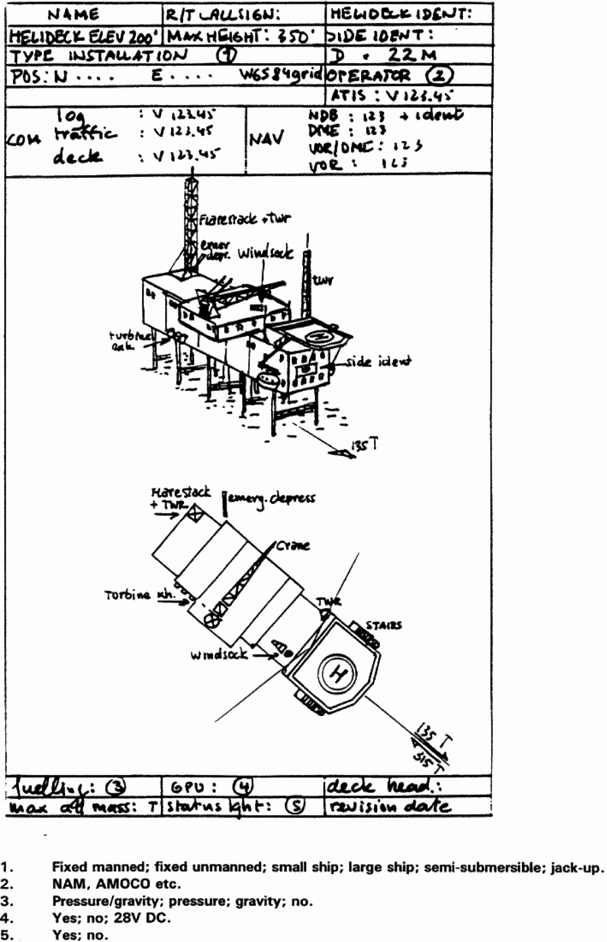

IEM OPS3.D.060 - Exploitation dans des zones avec des exigences spécifiques de performance de navigation
Les exigences et procédures relatives aux espaces dans lesquels des spécifications minimales de performance de navigation sont prescrites, selon les accords régionaux de navigation aérienne, sont couverts (selon le type de spécifications de performance de navigation) par la documentation suivante :
  - MNPS – Doc. O.A.C.I. 7030
  - Informations et procédures associées RNP – Doc. O.A.C.I. 9613
  - Normes sur la navigation de zone en vigueur dans les régions survolées

IEM 1 RANT 06 PART OPS3.D.064 : Applications typiques des EFB de type A
Les applications EFB suivantes doivent être considérées comme des applications EFB de type A :
(a) les navigateurs qui affichent :
(1) les certificats et autres documents qui sont exigés par les règlements opérationnels applicables à être transportés à bord des aéronefs y compris les documents créés numériquement tels que :
(i) le certificat d’immatriculation ;
(ii) le certificat de navigabilité (CDN) ;
(iii) le certificat de limitation de nuisance, et sa traduction anglaise le cas échéant ;
(iv) le permis d'exploitation aérienne (AOC);
(v) les spécifications d'exploitation pertinentes pour le type d'aéronef, délivrées avec l'AOC ;
(vi) le(s) certificat(s) d'assurance responsabilité civile ; et
(vii) les dossiers de maintien de navigabilité de l'aéronef, y compris le compte rendu matériel ;
(2) certains manuels ainsi que des informations et formulaires supplémentaires qui sont exigés par les règlements opérationnels applicables à être transportés à bord des aéronefs, tels que :
(i) les notifications de catégories spéciales de passagers (SCP) et de chargements spéciaux ; et
(ii) les manifestes de passagers et de fret, le cas échéant ; et
(3) d’autres informations contenues dans la bibliothèque de l’hélicoptère de l’exploitant, telles que :
(i) des orientations en matière de politique de déroutement des aéroports, y compris une liste des aéroports spécialement désignés et/ou des aéroports approuvés dotés d'installations de soutien aux services médicaux d'urgence (EMS) ;
(ii) les manuels d'entretien ;
(iii) les directives d'intervention d'urgence en cas d'incidents aériens impliquant des marchandises dangereuses (voir Doc 9481-AN/928 de l'OACI) ;
(iv) manuels concernant les pièces d'aéronefs ;
(v) bulletins de service/consignes de navigabilité publiées, etc. ;
(vi) les prix actuels du carburant dans divers aéroports ;
(vii) la planification des vols ;
(viii) les demandes d'informations sur les passagers ;
(ix) dossiers des examinateurs et des instructeurs de vol ; et
(x) les exigences en matière de devises pour l'équipage de conduite ;
(b) des applications interactives pour les calculs de repos de l'équipage dans le cadre des limitations de temps de vol ;
c) des formulaires interactifs pour se conformer aux exigences de notification à l'Autorité de l’aviation civile et l’exploitant ;
(d) les applications qui utilisent les communications administratives des aéronefs pour collecter, traiter puis diffuser des données qui n'ont aucun effet sur l'exploitation sûre d'un aéronef.

IEM 2 RANT 06 PART OPS3.D.064 : Applications typiques des EFB de type B
Les applications EFB suivantes doivent être considérées comme des applications EFB de type B, à condition qu'elles ne présentent pas de nouveautés de conception ou de fonctionnalité introduisant de nouvelles formes d'interaction entre l'équipage ou des procédures inhabituelles :
(a) Des navigateurs de documents qui affichent les manuels ainsi que les informations et formulaires supplémentaires qui doivent être transportés conformément à la réglementation et qui sont nécessaires à l'exploitation sûre de l'hélicoptère, tels que :
(1) le manuel d'exploitation (incluant la liste d'équipement minimum (MEL) et la liste d'écarts de configuration (CDL)) ;
(2) le manuel de vol de l'hélicoptère, ou un document équivalent ;
(3) le plan de vol opérationnel ;
(4) informations météorologiques avec interprétation graphique ;
(5) plan de vol des services de la circulation aérienne (ATS);
(6) les avis aux aviateurs (NOTAM) et la documentation d'information du service d'information aéronautique (AIS).
(b) Applications de cartes aéronautiques électroniques, notamment cartes de route, de zone, d'approche et de circulation au sol pour un aéroport.
(c) Applications d'affichage de cartes mobiles d'aéroport (AMMD).
(d) Applications qui utilisent les communications du contrôle opérationnel aéronautique pour collecter, traiter puis diffuser des données opérationnelles.
(e) Applications de calcul des performances des aéronefs qui utilisent des données algorithmiques ou qui effectuent des calculs à l'aide d'algorithmes logiciels pour fournir des données sur les performances des aéronefs telles que :
(1) décollage, en route, approche et atterrissage, approche interrompue et autres phases de vol, calculs de performances fournissant des masses limites, des distances, des temps et/ou des vitesses, etc. ;
(2) réglages de puissance, y compris les réglages de poussée au décollage réduits, etc.
(f) Applications de calcul de masse et de centrage utilisées pour établir la masse et le centre de gravité de l'aéronef et pour déterminer que la charge et sa répartition sont telles que les limites de masse et de centrage de l'aéronef ne sont pas dépassées.
(g) Applications fournissant des informations météorologiques en vol.

IEM 3 RANT 06 PART OPS3.D.064 : Classification des demandes d’approbation particulières EFB

Une application logicielle EFB est une application qui ne fait pas partie de la configuration de l' hélicoptère certifié et est installée sur un système EFB pour prendre en charge les opérations aériennes. La classification des demandes, sur la base de leurs effets respectifs sur la sécurité, vise à établir des divisions claires entre ces demandes et, par conséquent, entre les processus d'évaluation appliqués à chacune d'entre elles.
Aux fins du processus suivant, « dysfonctionnement ou mauvaise utilisation » désigne toute défaillance, dysfonctionnement de l'application ou erreur humaine liée à la conception à laquelle on peut raisonnablement s'attendre en service.
(a) Détermination d’un type de demande :
Les IEM 1&2 du RANT 06 PART OPS-3.D.064 doivent être utilisés pour justifier une classification, à condition que la demande ne présente pas de nouveautés de conception ou de fonctionnalité introduisant de nouvelles formes d'interaction entre l'équipage ou procédures inhabituelles.
Une demande peut également être reconnue comme une demande EFB de type A ou de type B grâce à une approbation appropriée (par exemple, autorisation ETSO).
Si une demande ne figure pas dans les IEM 1&2 du RANT 06 PART OPS-3.D.064, présente un degré élevé de nouveauté ou n'est pas couverte par une approbation d’une organisation d’aviation civile (par exemple, autorisation ETSO), la classification doit être établie à l'aide des définitions et critères fournis ci-après.
Dans un premier temps, il convient de vérifier que l’application n'appartient pas à la liste suivante des applications qui ne sont pas éligibles à la classification en tant que applications EFB de type A ou de type B.
Les applications qui :
(1) affichent des informations qui sont utilisées tactiquement par les membres de l'équipage de conduite pour vérifier, contrôler ou déduire la position ou la trajectoire de l'hélicoptère, soit pour suivre l'itinéraire de navigation prévu, soit pour éviter des conditions météorologiques défavorables, des obstacles ou du trafic pendant le vol ;
(2) affichent des informations qui peuvent être directement utilisées par les membres de l'équipage de conduite pour évaluer l'état en temps réel des systèmes critiques et essentiels de l'hélicoptère, en remplacement de l'avionique installée existante, et/ou pour gérer les systèmes critiques et essentiels de l'hélicoptère après une panne ;
(3) envoient des données aux services de la circulation aérienne ;
ne sont pas éligibles pour être classés dans les applications EFB de type A ou de type B.
Ensuite, les prochaines étapes de ce processus devraient consister à :
(1) identifier toute condition de défaillance résultant d'une perte potentielle de fonction ou d'un dysfonctionnement (avec des sorties erronées détectées ou non), en tenant compte de tous les facteurs pertinents (par exemple, pannes d' hélicoptère/système, conditions opérationnelles ou environnementales) et de toute mesure d'atténuation établie (par exemple, vol procédures de l'équipage, formation des équipages de conduite) qui intensifieraient ou atténueraient les effets ; et
(2) classer la demande comme suit, sur la base de l’évaluation de l’effet sur la sécurité de chaque condition de défaillance :
(i) s'il n'existe aucune condition de défaillance susceptible d'avoir un effet sur la sécurité, l'application doit être classée comme application EFB de type A ;
(ii) si une ou plusieurs conditions de défaillance ayant un impact mineur limité sur la sécurité sont identifiées, la demande doit être classée dans le type B ;
(iii) si des conditions de défaillance plus graves sont identifiées, la demande ne devrait pas être éligible à la classification en tant que demande EFB.
Les applications logicielles dont les conditions de défaillance sont classées comme plus graves que mineures ne sont pas éligibles en tant qu'applications EFB de type A ou de type B.
Remarques :
- la gravité des conditions de défaillance liées à l'affichage d'une fonction qui existe déjà dans la définition de type certifiée, ou qui est déjà autorisée par un ETSO, et utilisée avec le même concept d'exploitation (en tenant compte de la fonction prévue mais également des moyens opérationnels d'atténuation), doit être pris en compte dans l’évaluation de la gravité de la condition de défaillance d’une application et ne peut être inférieur à la gravité déjà évaluée pour cette fonction.
- les données résultant de ce processus pourront être réutilisées par les exploitants dans le cadre du processus d'évaluation des risques EFB.
(b) Applications logicielles diverses
Les applications logicielles diverses sont des applications qui prennent en charge des fonctions qui ne sont pas directement liées aux opérations effectuées par l'équipage de conduite à bord de l' hélicoptère. Les applications logicielles diverses ne sont pas considérées comme des applications EFB aux fins de cet IEM.

IEM 1 RANT 06 PART OPS3. D.064 (b)(1) :: Hardware des sacorches de vol electroniques (EFB)
Avant d'utiliser un EFB portable, les considérations suivantes doivent être évaluées par l'exploitant :
(a) Généralités
Un EFB portable est un appareil électronique portable (PED) et peut héberger des applications EFB de type A et/ou de type B. De plus, il peut héberger diverses applications logicielles. Les EFB portables sont des PED contrôlés (C-PED).
Un EFB portable doit être capable de fonctionner de manière autonome à l’intérieur et à l’extérieur de l’hélicoptère.
La masse, les dimensions, la forme et la position de l'EFB portable ne doivent pas compromettre la sécurité du vol.
L'alimentation électrique d'un EFB portable peut être assurée par des sources de l’hélicoptère via une source d'alimentation adéquate.
S'il est monté ou rangé, un EFB portable doit être facilement retiré de son dispositif de montage/support de rangement visible ou fixé à celui-ci, sans l'utilisation du dispositif par l'équipage de conduite. Tout dispositif de verrouillage utilisé pour empêcher le vol de l’EFB doit être déverrouillé pendant l’exécution du vol de l’aéronef.
Un EFB portable peut faire partie d'un système contenant des ressources installées EFB qui font partie de la configuration certifiée de l'hélicoptère. Les fonctions prévues des composants installés sur l'EFB peuvent être fixer l'EFB sur l'hélicoptère et/ou de le connecter à d'autres systèmes.
Des exemples d'applications logicielles diverses sont les navigateurs Web (non utilisés à des fins opérationnelles), les clients de messagerie, les applications de gestion d'images ou même les applications utilisées par les équipes au sol (par exemple à des fins de maintenance).
Les EFB portables peuvent être utilisés dans toutes les phases du vol s'ils sont fixés à un support certifié ou solidement fixés à un support de rangement visible de manière à permettre leur utilisation.
Les EFB portables qui ne répondent pas aux caractéristiques ci-dessus doivent être rangés pendant les phases critiques du vol.
Toutefois, cela n'empêche pas un équipage de conduite d'utiliser un EFB portable pendant des portions restreintes des phases critiques du vol pour accomplir une tâche liée à la sécurité du vol, à condition que l'appareil soit tenu à la main en permanence et utilisé uniquement pendant une courte période. Une fois la tâche terminée, l'appareil doit être à nouveau rangé.
Tout composant EFB qui n'est pas accessible dans le compartiment de l'équipage de conduite par les membres de l'équipage de conduite ou qui n'est pas amovible par les membres de l'équipage de conduite doit être installé en tant qu’« équipement certifié » couvert par un certificat de type (TC), une modification d'un TC ou un STC supplémentaire.
(b) Caractéristiques et emplacement de l'écran EFB
Pour un EFB portable, les considérations sur l'emplacement de l'écran proposées ci-dessous doivent s'appliquer à l'emplacement proposé de l'écran lorsque l'EFB est utilisé.
L’écran EFB et tout autre élément du système EFB doivent être placés de manière à ne pas gêner indûment la vue extérieure de l’équipage de conduite pendant aucune des phases du vol. De même, ils ne devraient pas gêner la vue ou l’accès aux commandes ou instruments du compartiment de l’équipage de conduite.
L'emplacement du dispositif d'affichage et des autres éléments du système EFB doit être évalué en fonction de leur impact possible sur les exigences de sortie.
Lorsque l’EFB est utilisé (destiné à être visualisé ou contrôlé), son affichage doit être situé à moins de 90 degrés de chaque côté de la ligne de mire de chaque membre de l’équipage de conduite.
L'éblouissement et la réflexion sur l'écran EFB ne doivent pas interférer avec les tâches normales de l'équipage de conduite.
(c) Source d'alimentation
Si l'hélicoptère est équipé d'une ou plusieurs prises électriques dans le compartiment de l'équipage de conduite, l'exploitant doit s'assurer que leurs caractéristiques certifiées sont compatibles avec l'utilisation prévue du système EFB. L'alimentation ou la charge du système EFB doit être compatible avec les caractéristiques électriques de l'énergie fournie par les prises en termes de consommation électrique, de tension, de fréquence, etc., afin de ne pas altérer le système EFB ou d'autres systèmes de l’hélicoptère.
(d) Connectivité des données EFB
Les EFB portables peuvent avoir une connectivité de données aux systèmes de l’hélicoptère, avec ou sans fil, à condition que les connexions (hardware et logicielles pour les dispositions de connexion de données) et les dispositifs de protection d'interface adéquats soient intégrés dans la conception du type d'hélicoptère.
Un EFB portable peut recevoir n'importe quelle donnée provenant de systèmes d'hélicoptère, mais la transmission de données à partir des EFB doit être limitée aux systèmes d'hélicoptère qui ont été certifiés à cet effet.
(e) Câbles de connexion externes (à l'avionique et/ou aux sources d'alimentation)
Lorsque des câbles externes sont utilisés pour connecter un EFB portable aux systèmes de l' hélicoptère et/ou à une source d'alimentation, les conditions suivantes doivent s'appliquer :
(1) les câbles ne doivent pas pendre librement d’une manière qui compromet l’exécution des tâches et la sécurité ; les membres de l'équipage de conduite devraient pouvoir facilement immobiliser les câbles pendant les opérations (par exemple en utilisant des sangles d'attache de câble) ; et
(2) les câbles devraient être d'une longueur suffisante pour ne pas gêner l'utilisation de tout dispositif mobile (par exemple commandes de vol, commutateurs, sièges, fenêtres) dans le compartiment de l'équipage de conduite.
(f) Démonstrations d'interférences électromagnétiques (EMI)
Voir les paragraphes (b), (c) et (d) de l’IEM 1 RANT 06 PART OPS3. B.105.
La démonstration EMI doit couvrir tout câble connecté à l'EFB ainsi que les chargeurs d'alimentation non certifiés.
(g) Piles
Voir le paragraphe (f) de l’IEM 1 RANT 06 PART OPS-3. B.105.
(h) Support de rangement visible
L'évaluation du rangement visible doit être effectuée pour un emplacement donné dans le poste de pilotage. Cet emplacement doit être documenté et cette information doit faire partie de la politique de l'EFB.
Le rangement visible ne doit pas être positionné de manière à créer une obstruction significative à la vue des membres de l’équipage de conduite ou à gêner l’accès physique aux commandes et/ou affichages de l’hélicoptère et/ou à l’équipement de sécurité de l’hélicoptère, ainsi que l’entrée ou la sortie de l’équipage de conduite. Le rangement visible tel qu'il est positionné devrait permettre à l'équipage de conduite de conserver une vue suffisamment étendue, claire et non déformée pour lui permettre d'effectuer en toute sécurité toutes les manœuvres dans les limites opérationnelles de l'hélicoptère, y compris le roulage au sol, le décollage, l'approche et l'atterrissage. La conception du rangement visible doit permettre à l'utilisateur d'accéder facilement à n'importe quel élément du système EFB, même s'il est rangé, et notamment aux commandes de l'EFB et à une vue claire de l'écran EFB pendant son utilisation. Les pratiques de conception suivantes doivent être prises en compte :
(1) Les supports de rangements visibles et les mécanismes associés ne devraient pas gêner les membres de l'équipage de conduite dans l'exécution de toute tâche (qu'elle soit normale, anormale ou d'urgence) associée à l'exploitation d'un système de l'hélicoptère ;
(2) Lorsque le support de rangement visible est utilisé pour sécuriser un écran EFB, il doit pouvoir être facilement verrouillé en position. Si nécessaire, la sélection des positions doit être suffisamment ajustable pour s'adapter à toute une gamme préférable pour les membres de l'équipage de conduite. De plus, l’amplitude de mouvement disponible doit s’adapter à l’étendue souhaitée des capacités physiques des utilisateurs (c’est-à-dire les contraintes anthropométriques). Les mécanismes de verrouillage doivent être d'un type à faible usure qui minimisera le glissement même après de longues périodes d'utilisation normale ;
(3) Le support de rangement visible devrait être conçu et installé de manière à résister à toutes les conditions prévisibles relatives à l'environnement de vol (par exemple, fortes turbulences, atterrissages difficiles) tout en conservant son intégrité structurelle et sans se détacher. L'utilisation de dispositifs de rétention doit être envisagée le cas échéant ;
(4) Un dispositif devrait être disponible pour sécuriser ou verrouiller le dispositif dans une position hors de portée des opérations de l'équipage de conduite lorsqu'il n'est pas utilisé. Une fois rangés, le dispositif et son mécanisme de fixation ne doivent pas pénétrer dans l'espace du compartiment de l'équipage de conduite au point de provoquer une obstruction visuelle ou physique des commandes/affichages de vol et/ou des voies d'entrée/sortie ;
(5) Il convient d'éviter d'éventuels problèmes d'interférence mécanique avec les supports rangements visibles, soit sur le panneau latéral (contrôleur de manche latéral), soit sur le joug de commande, en termes de mouvement complet et libre dans toutes les conditions de fonctionnement et de non-interférence avec les boucles, etc. ;
(6) Des moyens adéquats devraient être fournis (par exemple, hardware ou logiciel) pour arrêter l'EFB portable lorsque ses commandes ne sont pas accessibles aux membres de l'équipage de conduite lorsqu'ils sont attachés en position assise normale ; et
(7) Le support de rangement visible devrait être facilement amovible de l’hélicoptère sans utiliser d'outils.
Certains types de moyens permettant de sécuriser un rangement visible peuvent avoir des caractéristiques qui se dégradent sensiblement avec le vieillissement ou en raison de divers facteurs environnementaux. Dans ce cas, la documentation doit inclure des procédures (par exemple, procédures de l'équipage, contrôles ou actions de maintenance) pour garantir que les caractéristiques d'arrimage restent dans des limites acceptables pour les opérations proposées. Les moyens de fixation basés sur le vide (par exemple les ventouses) ont des capacités de maintien qui diminuent avec la pression. Il convient de démontrer qu'ils rempliront toujours leur fonction prévue aux altitudes cabine d'exploitation ou en cas de décompression rapide.
De plus, il convient de démontrer que si l'EFB bouge ou est séparé de son rangement, ou si le rangement visible n'est pas sécurisé (en raison de turbulences, de manœuvres ou d'une autre action), il ne bloquera pas les commandes de vol, endommager l'équipement du poste de pilotage ou blesser les membres de l'équipage de conduite.
Les risques associés à un incendie d'EFB doivent être minimisés par la conception et l'emplacement des rangements visibles.

IEM 2 RANT 06 PART OPS-3.D.064 (b)(1) : Adéquation du matériel EFB

(a) Emplacement de l'affichage
L’emplacement de l’affichage doit être cohérent avec l’utilisation prévue de l’EFB et ne doit pas créer une charge de travail inacceptable pour le pilote ni nécessiter des mouvements « tête baissée » indus pendant les phases critiques du vol. Les écrans utilisés pour les applications de cartes EFB doivent être situés de manière à être visibles depuis le poste de pilotage avec le minimum d'écart possible par rapport à leurs lignes de vision lorsqu'ils regardent vers l'avant le long de la trajectoire de vol.
(b) Caractéristiques d'affichage
Il convient de prendre en compte la dégradation à long terme d'un écran en raison de l'abrasion et du vieillissement.
Les informations affichées sur l'EFB doivent être lisibles par l'utilisateur type à la ou aux distances de visualisation prévues et dans toute la gamme de conditions d'éclairage attendues dans un compartiment d'équipage de conduite, y compris la lumière directe du soleil.
Les utilisateurs devraient pouvoir régler la luminosité de l'écran d'un EFB indépendamment de la luminosité des autres écrans dans le compartiment de l'équipage de conduite. De plus, lorsqu’il intègre un réglage automatique de la luminosité, il doit fonctionner indépendamment pour chaque EFB du compartiment de l’équipage de conduite. Le réglage de la luminosité à l'aide de moyens logiciels peut être acceptable à condition que cette opération ne nuise pas à la charge de travail de l'équipage de conduite.
Les boutons et les étiquettes doivent être suffisamment éclairés pour une utilisation nocturne. « Boutons et étiquettes » fait référence aux commandes matérielles situées sur l'écran lui-même.
Toutes les commandes doivent être correctement étiquetées pour leurs fonctions prévues, sauf si aucune confusion n'est possible.
L'angle de vision de 90 degrés de chaque côté de la ligne de mire de chaque membre de l'équipage de conduite peut être inacceptable pour certaines applications EFB si certains aspects de la qualité d'affichage sont dégradés sous de grands angles de vision (par exemple, les couleurs de l'affichage s'estompent ou le contraste des couleurs affiché n'est pas perceptible à l'angle de vue de l'installation).
(c) Source d'alimentation
La conception d'un système EFB portable doit prendre en compte la source d'alimentation électrique, l'indépendance des sources d'alimentation de plusieurs EFB et le besoin potentiel d'une source de batterie indépendante. Une liste non exhaustive de facteurs à prendre en compte comprend :
(1) la possibilité d'adopter des procédures opérationnelles pour garantir un niveau de sécurité adéquat (par exemple, un niveau minimum de charge avant le vol) ;
(2) la redondance possible des EFB portables pour réduire le risque de batteries épuisées ;
(3) la disponibilité de paquets de batteries de secours pour garantir l'existence d'une source d'alimentation alternative.
Les EFB alimentés par batterie qui disposent de l'alimentation de l'aéronef pour recharger les batteries EFB internes sont considérés comme disposant d'une source d'alimentation de secours appropriée.
Pour les EFB dotés d'une source d'alimentation par batterie interne et utilisés comme alternative à la documentation papier requise par le §OPS-3 B.120, l'exploitant doit soit disposer d'au moins un EFB connecté à un bus d'alimentation de l'aéronef, soit avoir des moyens et procédures d'atténuation établis et documentés pour garantir qu'une puissance suffisante avec des marges acceptables sera disponible pendant tout le vol.
(d) Essais environnementaux
Les tests environnementaux, en particulier les tests de décompression rapide, devraient être effectués sur les EFB qui hébergent des applications devant être utilisées pendant le vol après une décompression rapide, et/ou sur les EFB dont la plage opérationnelle environnementale est potentiellement insuffisante par rapport à l'environnement prévisible et aux conditions d’exploitation du compartiment de l’équipage de conduite.
Les informations provenant du test de décompression rapide d'un EFB sont utilisées pour établir les exigences procédurales pour l'utilisation de ce dispositif EFB dans un aéronef pressurisé. Les tests de décompression rapide doivent suivre les directives EUROCAE ED-14D/RTCA DO-160D (ou révisions ultérieures) pour les tests de décompression rapide jusqu'à l'altitude de fonctionnement maximale de l'aéronef auquel l'EFB doit être utilisé.
(1) Hélicoptère pressurisé : si un EFB portable a réussi les tests de décompression rapide, aucune procédure d'atténuation des événements de dépressurisation n'a besoin d'être développée. Si un EFB portable a échoué au test de décompression rapide lorsqu'il était allumé, mais l'a réussi lorsqu'il est éteint, alors les procédures doivent garantir qu'au moins un EFB à bord de l’hélicoptère soit resté éteint pendant les phases de vol applicables, ou configuré de manière à ce qu’aucun dommage ne sera subi en cas de décompression rapide en vol à des altitudes supérieures à 10 000 pieds au-dessus du niveau moyen de la mer (AMSL).
Si un système EFB n'a pas subi de test de décompression rapide ou s'il a échoué au test, des procédures alternatives ou une sauvegarde papier doivent être disponibles pour les applications EFB de type B associées.
(2) Aéronefs non pressurisés : les essais de décompression rapide ne sont pas requis pour un EFB utilisé dans un aéronef non pressurisé. Il convient de démontrer que l'EFB peut fonctionner de manière fiable jusqu'à l'altitude maximale de fonctionnement de l'aéronef. Si l'EFB ne peut pas être utilisé à l'altitude de fonctionnement maximale de l'aéronef, des procédures doivent être établies pour empêcher le fonctionnement de l'EFB au-dessus de l'altitude de fonctionnement maximale démontrée de l'EFB tout en maintenant la disponibilité de toute information aéronautique requise affichée sur l'EFB.
Les résultats des tests effectués sur une configuration de modèle EFB spécifique (tels qu'identifiés par le fabricant du matériel EFB) peuvent être applicables aux EFB du même modèle utilisé dans d'autres installations aéronautiques, auquel cas ces tests environnementaux génériques peuvent ne pas avoir besoin d'être dupliqués. L'exploitant doit collecter et conserver :
(1) la preuve de ces tests déjà réalisés ; ou
(2) des procédures alternatives appropriées pour faire face à la perte totale du système EFB.
Il n'est pas nécessaire de répéter les tests de décompression rapide si l'identification du modèle EFB et le type de batterie ne changent pas.
Les tests des EFB opérationnels doivent être évités si possible pour éviter que des dommages inconnus ne soient causés aux appareils pendant les tests.
Les exploitants doivent tenir compte de la perte possible ou du fonctionnement erroné de l'EFB dans des conditions environnementales anormales.
Le rangement sûr et l'utilisation de l'EFB dans toutes les conditions environnementales prévisibles dans le compartiment de l'équipage de conduite, y compris les turbulences, doivent être évalués.

IEM 3 RANT 06 PART OPS-3.D.064 (b)(1) : Modification apportée à un système EFB
Les modifications apportées à un système EFB peuvent être introduites soit par le fournisseur du système EFB, soit par le développeur des applications EFB, soit par l'exploitant lui-même.
Les modifications qui :
(a) n'entraînent pas de changement au matériel qui nécessiterait une réévaluation des aspects IHM et facteurs humains conformément à l’IEM 5 RANT 06 PART OPS-3.D.064 (b)(1) ;
(b) n’apportent aucun changement aux algorithmes de calcul d’une application EFB de type B
(c) n'apportent aucun changement à l'IHM d'une application EFB de type B qui nécessite une modification du programme de formation de l'équipage de conduite ou des procédures opérationnelles ;
(d) introduisent une nouvelle application EFB de type A ou modifier une application existante (à condition que sa classification logicielle reste de type A);
(e) n'introduisent aucune fonctionnalité supplémentaire dans une application EFB de type B existante ; ou
(f) mettre à jour une base de données existante nécessaire à l'utilisation d'une application EFB de type B existante,
peuvent être introduits par l’exploitant sans qu’il soit nécessaire d’être approuvé par l’Autorité de l’aviation civile.
Ces modifications doivent néanmoins être contrôlées en interne et correctement testées avant leur utilisation pendant les vols.
Les modifications figurant dans la liste non exhaustive suivante sont considérées comme répondant à ces critères :
(a) les mises à jour du système d'exploitation ;
(b) les mises à jour des cartes ou des bases de données d'aéroport ;
(c) des mises à jour pour introduire des correctifs ; et
(d) l’installation et modification d'une application EFB de type A.
Pour tous les autres types de modifications, l'exploitant devrait appliquer la procédure de gestion des modifications approuvée par l'Autorité de l’aviation civile. Cela inclut l’extension de l’utilisation d’un système EFB, pour lequel l’exploitant est déjà titulaire d’une autorisation, à un autre type d’aéronef de la flotte de l’exploitant.
Dans le cas spécifique d'un changement complet du matériel hébergeant l'application EFB, l'exploitant doit démontrer à l’Autorité de l’aviation civile que le nouveau matériel est adapté à l'utilisation prévue de l'application EFB selon l’IEM 2 RANT 06 PART OPS-3.D.064 (b)(1).

IEM 4 RANT 06 PART OPS-3.D.064 (b)(1) : Test d’évaluation opérationnelle
a) L'exploitant doit effectuer un test d'évaluation opérationnelle qui devrait permettre de vérifier que les exigences pertinentes EFB ont été satisfaites avant qu'une décision finale ne soit prise concernant l'utilisation opérationnelle de l'EFB.
Un test d'évaluation opérationnelle devrait être effectué par les exploitants cherchant une approbation opérationnelle pour l'utilisation d'une application EFB. Ceci ne s’applique pas aux modifications apportées à une application EFB dont l’utilisation a déjà été approuvée par l’Autorité de l’aviation civile.
L'exploitant devrait informer l’Autorité de l’aviation civile de son intention d'effectuer un test d'évaluation opérationnelle en fournissant un plan qui devrait contenir au moins les informations suivantes :
(1) la date de début du test d’évaluation opérationnelle ;
(2) la durée du test d'évaluation opérationnelle ;
(3) l'aéronef impliqué ;
(4) le matériel EFB et le(s) type(s) de logiciel, y compris les détails de la version ;
(5) le manuel de politique et de procédures d'EFB ;
(6) leur évaluation des risques liés à l'EFB ; et
(7) pour les applications EFB de type B qui remplacent la documentation papier sans conservation initiale d'une sauvegarde papier, et les applications EFB de type B qui ne remplacent pas la documentation papier :
(i) un programme de séances de formation au vol en ligne sur simulateur (LOFT) pour vérifier l'utilisation de l'EFB dans des conditions opérationnelles, y compris des conditions normales, anormales et d'urgence ; et
(ii) un calendrier proposé pour permettre à l'Autorité de l’aviation civile d'observer l'utilisation de l'application EFB dans les opérations aériennes réelles.
Le test d'évaluation opérationnelle devrait consister en une période d'essai en service d'une durée standard de six (06) mois. Une durée réduite peut être envisagée après la prise en compte des critères suivants :
(1) l’expérience antérieure de l’exploitant avec les EFB ;
(2) un nombre élevé de vols opérés mensuellement ;
(3) l'utilisation prévue du système EFB ; et
(4) les moyens d'atténuation définis par l'exploitant.
Un exploitant souhaitant réduire la durée de l'essai d'évaluation opérationnelle à moins de six (06) mois devrait fournir à l’Autorité de l’aviation civile la justification appropriée dans son plan d'évaluation opérationnelle.
L’Autorité de l’aviation civile peut demander un test d'évaluation opérationnelle d'une durée supérieure à six (06) mois si le nombre de vols effectués pendant cette période n'est pas jugé suffisante pour évaluer le système EFB.
L'objectif général de la période d'essai en service pour les applications EFB de type B qui remplace la documentation papier est de permettre à l'exploitant de démontrer qu'un système EFB offre au moins les niveaux d'accessibilité, de convivialité et de fiabilité de la documentation papier.
Pour toutes les applications EFB de type B, la période d’essai doit montrer que :
(1) les membres de l'équipage de conduite sont capables d'exploiter les applications EFB ;
(2) les procédures d’administration de l’exploitant sont en place et fonctionnent correctement ;
(3) l'exploitant est capable de fournir des mises à jour en temps opportun des applications sur l'EFB, lorsqu'une base de données est impliquée ;
(4) l’introduction de l’EFB n’a pas d’effet négatif sur les procédures d’exploitation de l’exploitant et que des procédures alternatives fournissent un équivalent acceptable si le système EFB n’est pas disponible ;
(5) pour un système comprenant des éléments (matériels ou logiciels) non certifiés, que le système fonctionne correctement et de manière fiable ; et
(6) les hypothèses utilisées pour l'évaluation des risques ne sont pas réfutées pour le type d'opérations envisagées (avec ou sans sauvegarde papier).
Dans le cas de cartes ou d'applications de météo en vol affichant la position de l’aéronef en vol, la vérification en service doit permettre de confirmer l'absence de pertes de position fréquentes et d'évaluer la charge de travail qui en résulte pour l'équipage de conduite.
L'exploitant peut supprimer la sauvegarde papier une fois qu'il a démontré que le système EFB est suffisamment robuste.
(b) Rapport opérationnel final
L'exploitant doit produire et conserver un rapport opérationnel final, qui résume toutes les activités réalisées et les moyens de conformité utilisés, soutenant l'utilisation opérationnelle du système EFB.

IEM 5 RANT 06 PART OPS-3.D.064 (b)(1) : Evaluation de l'interface homme-machine et considérations sur les facteurs humains

(a) L'exploitant doit effectuer une évaluation de l'interface homme-machine (IHM), de l'installation et des aspects régissant la gestion des ressources de l'équipage (CRM) lors de l'utilisation du système EFB.
L’évaluation IHM est essentielle pour identifier les moyens d’atténuation acceptables, par exemple :
(1) établir des procédures visant à réduire les risques de commettre des erreurs ; et
(2) contrôler et atténuer la charge de travail supplémentaire liée à l’utilisation des EFB.
(b) L'évaluation doit être effectuée par l'exploitant pour chaque type d'appareil et d'application installé sur l'EFB. L'exploitant doit évaluer l'intégration de l'EFB dans l'environnement du poste de pilotage, en tenant compte à la fois de l'intégration physique (par exemple, anthropométrie, interférence physique, etc.) et de l'ergonomie cognitive (compatibilité de l'apparence, des flux de travail, de la philosophie d'alerte, etc.).
(1) Interface homme-machine
Le système EFB doit fournir une interface utilisateur cohérente et intuitive au sein et entre les diverses applications hébergées et avec les applications avioniques du poste de pilotage. Cela devrait inclure, sans toutefois s'y limiter, les méthodes de saisie des données, les philosophies de codage couleur et la symbologie.
(2) Périphériques d'entrée
Lors du choix et de la conception de dispositifs de saisie tels que des claviers ou des dispositifs de contrôle du curseur, les exploitants doivent tenir compte du type de saisie à effectuer ainsi que des facteurs environnementaux du compartiment de l'équipage de conduite, telles que les turbulences, qui pourraient affecter la convivialité de ce dispositif de saisie. En règle générale, les paramètres de performance des dispositifs de contrôle du curseur doivent être adaptés à la fonction de l'application prévue ainsi qu'à l'environnement du compartiment de l'équipage de conduite.
(3) Cohérence
(i) Cohérence entre les EFB et les applications :
Une attention particulière doit être portée à la cohérence de toutes les interfaces, en particulier lorsqu'un fournisseur développe l'application logicielle et qu'une autre organisation l'intègre dans l'EFB.
(ii) Cohérence avec les applications du poste de pilotage :
Dans la mesure du possible, les interfaces utilisateur de l'EFB doivent être cohérentes avec les autres applications avioniques du poste de pilotage en ce qui concerne la philosophie de conception, l'apparence, la logique d'interaction et les flux de travail.
(4) Messages et utilisation des couleurs
Pour tout système EFB, les messages et rappels EFB doivent être lisibles, facilement détectables et intelligibles par l'équipage de conduite dans toutes les conditions d'exploitation prévisibles.
L’utilisation de couleurs rouge et ambre doit être limitée et soigneusement étudiée. Les messages EFB, à la fois visuels et sonores, devraient être, dans la mesure du possible, inhibés pendant les phases critiques du vol.
Le texte ou les symboles clignotants doivent être évités dans toute application EFB. Les messages doivent être hiérarchisés en fonction de leur importance pour l’équipage de conduite et le système de priorisation des messages doit être documenté dans le manuel de politique et de procédures EFB de l’exploitant.
De plus, pendant les phases critiques du vol, les informations nécessaires au pilote doivent être présentées en permanence sans superpositions intempestives, fenêtres contextuelles ou messages préemptifs, à l'exception de ceux indiquant l'échec ou la dégradation de l'application EFB actuelle. Toutefois, s’il existe une exigence réglementaire ou technique (TSO) qui entre en conflit avec la recommandation ci-dessus, cette exigence doit prévaloir.
(5) Messages d'erreur système
Si une application est totalement ou partiellement désactivée ou n'est pas visible ou accessible à l'utilisateur, il peut être souhaitable de disposer d'une indication de son statut à la disposition de l'utilisateur sur demande. Certaines applications non essentielles telles que celles pour la connectivité de messagerie et les rapports administratifs peuvent nécessiter un message d'erreur lorsque l'utilisateur tente réellement d'accéder à la fonction, plutôt qu'une annonce d'état immédiate en cas d'échec. L’état de l’EFB et les messages d’erreur doivent être documentés dans le manuel de politique et de procédure de l’EFB.
(6) Vérification de la saisie des données et messages d'erreur
Si des données saisies par l'utilisateur ne sont pas du format ou du type correct requis par l'application, l'EFB ne doit pas accepter les données. Un message d'erreur doit être fourni pour indiquer quelle entrée est suspecte et spécifier le type de données attendu. Le système EFB doit intégrer un contrôle des erreurs de saisie qui détecte les erreurs de saisie le plus tôt possible lors de la saisie, plutôt qu'à la fin d'une saisie invalide éventuellement longue.
(7) Modes d'erreur et de défaillance
(i) Erreurs de l’équipage de conduite :
Le système devrait être conçu pour minimiser l'occurrence et les effets des erreurs de l'équipage de conduite et pour maximiser l'identification et la résolution des erreurs. Par exemple, les termes désignant des types spécifiques de données ou le format dans lequel la latitude/longitude est saisie doivent être les mêmes sur tous les systèmes.
(ii) Identifier les modes de défaillance :
Le système EFB doit alerter l'équipage de conduite des pannes du système EFB.
(8) Réactivité des demandes
Le système EFB doit fournir un retour d'information à l'utilisateur lorsqu'une entrée utilisateur est effectuée. Si le système est occupé par des tâches internes qui empêchent le traitement immédiat d'une entrée utilisateur (par exemple, effectuer des calculs, des auto-tests ou actualiser des données), l'EFB doit afficher un indicateur « système occupé » (par exemple une icône d’horloge) pour informer l’utilisateur que le système est occupé et ne peut pas traiter les entrées immédiatement.
La rapidité de réponse du système EFB à une entrée de l’utilisateur doit être cohérente avec la fonction prévue d’une application. Le retour et les temps de réponse du système doivent être prévisibles afin d’éviter les distractions et/ou l’incertitude de l’équipage de conduite.
(9) Texte et contenu hors écran
Si le segment du document n'est pas visible dans son intégralité dans la zone d'affichage disponible, par exemple lors d'opérations de « zoom » ou de « panoramique », l'existence d'un contenu hors écran doit être clairement indiquée de manière cohérente. Pour certaines fonctions prévues, il peut être inacceptable que certaines parties des documents ne soient pas visibles. De plus, certaines applications peuvent ne pas nécessiter d'indicateur de contenu hors écran lorsque la présence de contenu hors écran est évidente. Cela doit être évalué en fonction de l’application et de sa fonction opérationnelle prévue. S'il y a un curseur, il doit être visible sur l'écran à tout moment pendant son utilisation.
(10) Zones actives
Les zones actives sont des zones auxquelles s'appliquent des commandes utilisateur spéciales. La zone active peut être du texte, une image graphique, une fenêtre, un cadre ou tout autre objet de document. Ces zones doivent être clairement indiquées.

(11) Gestion de plusieurs applications et documents ouverts
Si l'application relative aux documents électroniques prend en charge plusieurs documents ouverts, ou si le système autorise plusieurs applications ouvertes, une indication de l'application et/ou du document actif doit être fournie en permanence. Le document actif est celui qui est actuellement affiché et qui répond aux actions de l'utilisateur. L'utilisateur doit pouvoir sélectionner laquelle des applications ou documents ouverts est actuellement actif. De plus, l'utilisateur doit être en mesure de trouver quelles applications du poste de pilotage sont en cours d'exécution et de basculer facilement vers l'une de ces applications. Lorsque l'utilisateur revient à une application qui s'exécutait en arrière-plan, celle-ci doit apparaître dans le même état que lorsque l'utilisateur a quitté cette application, à l'exception des différences liées à l'avancement ou à l'achèvement du traitement effectué en arrière-plan.
(12) Charge de travail de l'équipage de conduite
Le positionnement de l'EFB et les procédures associées à son utilisation ne devraient pas entraîner une charge de travail excessive pour l'équipage de conduite. Les tâches complexes de saisie de données en plusieurs étapes doivent être évitées pendant le décollage, l'atterrissage et d'autres phases critiques du vol. Une évaluation des fonctions prévues de l'EFB devrait inclure une évaluation qualitative de la charge de travail supplémentaire de l'équipage de conduite, ainsi que des interfaces des systèmes de l'équipage de conduite et de leurs implications en matière de sécurité.

IEM 1 RANT 06 PART OPS-3.D.064 (b)(2) : Evaluation des risques
(a) Généralités
Avant d'utiliser un système EFB, l'exploitant doit effectuer une évaluation des risques pour toutes les applications EFB et pour le matériel EFB associé, dans le cadre de son processus d'identification des dangers et de gestion des risques.
Si un exploitant utilise une évaluation des risques établie par le développeur du logiciel, il doit veiller à ce que son environnement opérationnel spécifique soit pris en compte.
L'évaluation des risques doit :
(1) évaluer les risques associés à l’utilisation d’un EFB;
(2) identifier les pertes potentielles de fonction ou les dysfonctionnements (avec sorties erronées détectées et non détectées) et les scénarios de défaillance associés ;
(3) analyser les conséquences opérationnelles de ces scénarios de défaillance ;
(4) établir des mesures d'atténuation ; et
(5) s'assurer que le système EFB (matériel et logiciel) atteint au moins le même niveau d'accessibilité, de convivialité et de fiabilité que le moyen de présentation qu'il remplace.
En considérant l'accessibilité, la convivialité et la fiabilité du système EFB, l'exploitant doit s'assurer que la défaillance de l'ensemble du système EFB, ainsi que des applications individuelles, y compris la corruption ou la perte de données et les informations affichées par erreur, a été évaluée et que les risques ont été atténués à un niveau acceptable.
Cette évaluation des risques doit être définie avant le début de la période d’essai et doit être modifiée en conséquence, si nécessaire, à la fin de cette période d’essai. Les résultats de l'essai devraient établir la configuration et l'utilisation du système. Une fois que l'exploitant a obtenu l'approbation opérationnelle de l'utilisation des applications EFB correspondantes, elle devrait veiller à ce que l'évaluation des risques y afférente soit maintenue et mise à jour.
Lorsque le système EFB est destiné à être introduit parallèlement à un système sur papier, seules les défaillances qui ne seraient pas atténuées par l’utilisation du système sur papier doivent être corrigées. Dans tous les autres cas, et notamment lorsqu'une introduction accélérée avec une période d'essai réduite ou une utilisation sans papier d'un nouveau système EFB est envisagée, une évaluation complète des risques doit être réalisée.
(b) Évaluation et atténuation des risques
Certains paramètres des applications EFB peuvent dépendre des entrées effectuées par l'équipage de conduite/les agents techniques d’exploitation, tandis que d'autres peuvent être des paramètres par défaut du système qui sont soumis à un processus d'administration (par exemple, la marge d'alignement sur piste dans une application de performances d'aéronef). Dans le premier cas, les moyens d’atténuation concerneraient principalement les aspects formation et procédures des équipages de conduite, alors que dans le second cas, les moyens d’atténuation porteraient plutôt sur les aspects administration des EFB et gestion des données.
L'analyse doit être spécifique à l'exploitant concerné et doit aborder au moins les points suivants :
- La minimisation des résultats erronés non détectés des applications et l’évaluation du pire scénario crédible ;
- Sorties erronées de l'application logicielle, notamment :
(i) une description des scénarios de corruption qui ont été analysés ; et
(ii) une description des moyens d’atténuation ;
- Processus en amont comprenant :
(i) la fiabilité des données primaires utilisées dans les applications (par exemple, les données d'entrée qualifiées, telles que les bases de données produites dans le cadre de l'ED-76/DO-200A, « Standards pour le traitement des données aéronautiques » );
(ii) les contrôles de validation et de vérification des applications logicielles conformément aux normes industrielles pertinentes, le cas échéant ; et
(iii) l'indépendance entre les composants du logiciel d'application, par ex. partitionnement robuste entre les applications EFB et d'autres applications logicielles certifiées en navigabilité ;
- Une description des moyens d'atténuation à utiliser suite à la défaillance détectée d'une application ou à une sortie erronée détectée ;
- La nécessité d'accéder à une alimentation électrique alternative afin d'assurer la disponibilité des applications logicielles, en particulier si elles sont utilisées comme source d'informations requises.
Dans le cadre des moyens d'atténuation, l'exploitant devrait envisager d'établir des moyens alternatifs fiables pour fournir les informations disponibles sur le système EFB.
Les moyens d’atténuation pourraient être, par exemple, l’un des éléments suivants ou une combinaison de ceux-ci :
(1) la conception du système (y compris le matériel et les logiciels) ;
(2) un dispositif EFB de secours, éventuellement alimenté par une source d'alimentation différente ;
(3) les applications EFB hébergées sur plusieurs plates-formes ;
(4) une sauvegarde papier (par exemple, un manuel de référence rapide (QRH)) ; et
(5) moyens procéduraux.
Les caractéristiques de conception du système EFB telles que celles garantissant l’intégrité des données et l’exactitude des calculs de performances (par exemple, une vérification du « caractère raisonnable » ou de la « plage ») peuvent être intégrées dans l’évaluation des risques à effectuer par l’exploitant.

IEM 1 RANT 06 PART OPS-3.D.064 (b)(4) : Administrateur EFB
L’exploitant doit nommer un administrateur EFB responsable de l’administration du système EFB au sein de l’organisation de l’exploitant. L'administrateur EFB constitue le lien principal entre l’exploitant et les fournisseurs de systèmes et de logiciels EFB.
La fonction d'administrateur de l'EFB peut être confiée à un organisme externe conformément à OPS-3 C.005 (r).
Les systèmes EFB complexes peuvent nécessiter plus d’une personne disposant de l’autorité appropriée au sein de la structure de gestion de l'exploitant pour effectuer le processus d’administration, mais une personne doit être désignée comme administrateur EFB responsable de l’ensemble du système.
L'administrateur EFB est la personne responsable du système EFB et doit être chargé de garantir que tout matériel est conforme aux spécifications requises et qu'aucun logiciel non autorisé n'est installé. Ils doivent également être chargés de s'assurer que seules les versions actuelles des logiciels d'application et des paquets de données sont installées sur le système EFB.
L'administrateur EFB doit être responsable :
(a) Pour toutes les applications EFB installées et pour fournir une assistance aux utilisateurs de l'EFB concernant ces applications ;
(b) Pour vérifier les problèmes de sécurité potentiels associés aux applications installées ;
(c) Pour la gestion de la configuration matérielle et logicielle des EFB et, en particulier, pour garantir qu'aucun logiciel non autorisé n'est installé.
L'administrateur de l'EFB doit s'assurer que diverses applications logicielles n'ont pas d'impact négatif sur le fonctionnement de l'EFB et doit inclure diverses applications logicielles dans le cadre de la gestion de la configuration de l'EFB.
Cela n’empêche pas que les appareils EFB soient attribués à des membres spécifiques de l’équipage de conduite.
Dans les cas où il est démontré que diverses applications logicielles s'exécutent de manière entièrement séparée et partitionnée de l'EFB ou des applications avioniques (par exemple sur un système d'exploitation distinct sur une partition de disque dur « personnelle » distincte qui est sélectionnée au démarrage de l'EFB)), l'administration de ces divers logiciels peut être exercée par les membres de l'équipage de conduite plutôt que par l'administrateur de l'EFB.
(d) Pour garantir que seules les versions valides de l'application logicielle et les paquets de données actuels sont installés sur le système EFB ; et
(e) Pour garantir l'intégrité des paquets de données utilisés par les applications installées.
L’exploitant doit prendre les dispositions nécessaires pour assurer la continuité de la gestion du système EFB en l'absence de l'administrateur de l'EFB.
Chaque personne impliquée dans l'administration des EFB doit recevoir une formation appropriée pour son rôle et doit avoir une bonne connaissance du matériel système proposé, du système d'exploitation et des applications logicielles pertinentes, ainsi que des exigences réglementaires appropriées liées à l'utilisation des EFB. Le contenu de cette formation doit être déterminé avec l'aide du fournisseur du système EFB ou du fournisseur de l'application.
L'exploitant doit veiller à ce que les personnes impliquées dans l'administration de l'EFB maintiennent à jour leurs connaissances sur le système EFB et sa sécurité.

IEM 1 RANT 06 PART OPS-3.D.064 (b)(5) :Manuel de politique et de procédures d'EFB
L'exploitant doit établir des procédures, documentées dans un manuel de politiques et de procédures EFB, pour garantir qu'aucune modification non autorisée n'a lieu. Le manuel de politiques et de procédures de l'EFB peut être entièrement ou partiellement intégré au manuel d'exploitation.
Le manuel de politique et de procédures de l'EFB devrait également aborder les moyens permettant de garantir que le contenu et les bases de données de l'EFB sont valides et à jour, afin de garantir l'intégrité des données de l'EFB. Cela peut inclure l'établissement de procédures de contrôle des révisions afin que les membres de l'équipage de conduite et autres puissent garantir que le contenu du système est à jour et complet. Ces procédures de contrôle de révision peuvent être similaires aux procédures de contrôle de révision utilisées pour le papier ou d'autres moyens de stockage.
Le manuel de politique et de procédures EFB doit également identifier clairement les parties du système EFB qui peuvent être consultées et modifiées par le processus d'administration EFB de l'exploitant et les parties qui ne sont accessibles que par le fournisseur du système EFB.
Pour les données soumises à un processus de contrôle du cycle de révision, il doit être facilement évident pour l'utilisateur quel cycle de révision a été incorporé dans les informations obtenues du système. Les procédures doivent préciser les mesures à prendre si les applications ou les bases de données chargées sur l'EFB sont obsolètes. Ce manuel doit au moins inclure les éléments suivants :
(a) Toutes les procédures liées à l'EFB, y compris :
(1) les procédures opérationnelles ;
(2) les procédures de sécurité ;
(3) les procédures d'entretien ;
(4) les procédures de contrôle des logiciels ;
(b) Gestion des modifications apportées au contenu/bases de données ;
(c) Notifications aux équipages des mises à jour ;
(d) Si des applications utilisent des informations spécifiques au type d'hélicoptère ou au numéro de queue de l’aéronef, des conseils sur la manière de garantir que les informations correctes sont installées sur chaque hélicoptère;
(e) Procédures visant à éviter la corruption/les erreurs lors de la mise en œuvre des modifications apportées au système EFB ; et
(f) Dans les cas impliquant plusieurs EFB dans le compartiment de l'équipage de conduite, procédures permettant de garantir qu'ils disposent tous du même contenu/bases de données installés.
L'administrateur de l'EFB doit être responsable des procédures et des systèmes documentés dans le manuel de politique et de procédures de l'EFB qui maintiennent la sécurité et l'intégrité de l'EFB. Cela inclut la sécurité du système, la sécurité du contenu, la sécurité des accès et la protection contre les logiciels malveillants.

IEM 2 RANT 06 PART OPS-3.D.064 (b)(5) : Formation des membres d’équipage de conduite
(a) Les membres de l'équipage de conduite devraient recevoir une formation spécifique sur l'utilisation du système EFB avant qu'il ne soit utilisé de manière opérationnelle.
La formation doit au moins inclure les éléments suivants :
(1) un aperçu de l’architecture du système ;
(2) vérifications avant vol du système ;
(3) les limites du système ;
(4) une formation spécifique sur l'utilisation de chaque application et les conditions dans lesquelles l'EFB peut ou non être utilisé ;
(5) les restrictions sur l'utilisation du système, y compris les cas où l'ensemble du système, ou certaines parties de celui-ci, ne sont pas disponibles ;
(6) les procédures pour les opérations normales, y compris la vérification croisée de la saisie des données et des informations calculées ;
(7) des procédures pour gérer des situations anormales, comme un changement de piste tardif ou un déroutement vers un aérodrome de dégagement ;
(8) les procédures pour gérer les situations d'urgence ;
(9) phases du vol pendant lesquelles le système EFB peut ou non être utilisé ;
(10) considérations liées aux facteurs humains, y compris la gestion des ressources de l'équipage (CRM), concernant l'utilisation de l'EFB ; et
(11) formation complémentaire pour les nouvelles applications ou les modifications de la configuration matérielle.
Dans la mesure du possible, il est recommandé que les environnements des simulateurs de formation incluent les EFB afin d'offrir un niveau de représentativité plus élevé.
Il convient également de prendre en compte le rôle que joue le système EFB dans le contrôle des compétences des opérateurs dans le cadre de la formation et du contrôle récurrents, ainsi que l'adéquation des dispositifs de formation utilisés lors de la formation et du contrôle.
La formation EFB doit être incluse dans le programme de formation pertinent établi et approuvé conformément au chapitre N.
(b) Formation et contrôle EFB
(1) Hypothèses concernant l’expérience antérieure des membres de l’équipage de conduite
La formation à l'utilisation de l'EFB doit avoir pour objectif le fonctionnement de l'EFB lui-même et des applications hébergées sur celui-ci, et ne doit pas avoir pour objectif de fournir des compétences de base dans des domaines telles que les performances de l'hélicoptère, etc. La formation initiale de l'EFB doit donc supposer une compétence de base dans les fonctions couvertes par les applications logicielles installées.
La formation doit être adaptée à l’expérience et aux connaissances de l’équipage de conduite.
(2) Programmes créditant une expérience antérieure à l'EFB
Les programmes de formation pour l’EFB peuvent créditer l’expérience antérieure des stagiaires avec l’EFB. Par exemple, une expérience antérieure d'une application de performances d' hélicoptère hébergée sur un EFB portable et utilisant un logiciel similaire peut être créditée pour une formation sur un EFB installé avec une application de performances.
(3) Formation initiale EFB
La formation requise pour l'octroi d'une qualification de type d'aéronef peut ne pas reconnaître les variantes du type ni l'installation d'équipements particuliers. Toute formation pour l'octroi d'une qualification de type ne doit donc pas nécessairement reconnaître l'installation ou l'utilisation d'un EFB, sauf s'il s'agit d'un équipement installé sur toutes les variantes du type. Toutefois, lorsque la formation pour la délivrance de la qualification de type est combinée avec le programme d’adaptation de l’exploitant, le programme de formation doit reconnaître l’installation de l’EFB lorsque les procédures opérationnelles normalisées (SOP) de l’exploitant dépendent de son utilisation.
La formation initiale EFB peut comprendre une formation au sol et en vol, selon la nature et la complexité du système EFB. Un exploitant ou un organisme de formation agréé (ATO) peut utiliser de nombreuses méthodes pour la formation EFB au sol, notamment des documents écrits ou du manuel d'exploitation de l'équipage de conduite (FCOM), des cours en classe, instruction, images, bandes vidéo, dispositifs de formation au sol, instruction sur ordinateur, dispositifs de formation par simulation de vol (FSTD) et formation statique sur aéronef. La formation au sol pour un EFB sophistiqué se prête particulièrement à la formation sur ordinateur (CBT). La formation au vol EFB doit être effectuée par une personne dûment qualifiée lors du vol en ligne sous supervision (LIFUS) ou lors de la formation aux différences ou à la conversion.
Les domaines suivants doivent être pris en compte lors de la définition du programme de formation initial de l’EFB :
(i) L'utilisation du matériel EFB et la nécessité d'un réglage approprié de l'éclairage, etc., lorsque le système est utilisé en vol ;
(ii) L'utilisation prévue de chaque application logicielle ainsi que toutes limitations ou interdictions concernant son utilisation ;
(iii) Vérification croisée appropriée des entrées et des sorties de données si une application de performances de l'aéronef est installée ;
(iv) Vérification appropriée de l'applicabilité des informations utilisées si une application de carte d’approche est installée ;
(v) La nécessité d'éviter la fixation sur l'affichage de la carte si un affichage de carte défilante est installé;
(vi) Traitement des informations contradictoires ;
(vii) Défaillances de composants de l'EFB ; et
(viii) Mesures à prendre suite à la défaillance d'un ou plusieurs composants de l'EFB, y compris en cas de fumée ou d'incendie de la batterie.
(4) Evaluation initiale de l'EFB
(i) Evaluation initiale de l'EFB au sol
L’évaluation effectuée à la suite de la formation initiale EFB au sol peut être réalisée au moyen d'un questionnaire (oral ou écrit) ou en tant que composant automatisé de l'EFB CBT, selon la nature de la formation effectuée.
(ii) Contrôle de compétences techniques
Lorsque les SOP de l'exploitant dépendent de l'utilisation de l'EFB sur un type ou une variante d'aéronef particulier, la maîtrise de l'utilisation de l'EFB doit être évaluée dans les domaines appropriés.
(iii) Contrôle de compétence de l’exploitant
Lorsque les SOP d’un exploitant dépendent de l’utilisation d’un EFB, la maîtrise de son utilisation doit être évaluée lors du contrôle de compétence de l’exploitant (OPC). Lorsque l’OPC est effectué sur un FSTD non équipé de l’EFB de l’exploitant, la compétence doit être évaluée par un autre moyen acceptable.
(iv) Contrôle en ligne
Lorsque les SOP d’un exploitant dépendent de l’utilisation d’un EFB, la maîtrise de son utilisation doit être évaluée lors d’un contrôle en ligne.
(v) Domaines sur lesquels l'accent est mis lors de l’évaluation de l'EFB :
(A) Maîtrise de l'utilisation de chaque application EFB installée ;
(B) Sélection et utilisation appropriées des écrans EFB ;
(C) Lorsqu'une application de performances de l'aéronef est installée, vérification croisée appropriée des entrées et des sorties de données ;
(D) Lorsqu'une application de cartes est installée, la vérification appropriée de la validité des informations et de l'utilisation de la fonction « Chart Clip » ;
(E) Lorsqu'un affichage de carte mobile est installé, le maintien du champ visuel extérieur approprié sans fixation prolongée sur l'EFB, en particulier pendant le roulage ; et
(F) Actions à prendre suite à la défaillance d'un ou plusieurs composants de l'EFB, y compris en cas de fumée ou d'incendie de la batterie.
(c) Formation aux différences ou à la familiarisation
Lorsque l’introduction de l’utilisation d’un EFB nécessite la réalisation d’une formation aux différences ou à la familiarisation, il convient d’utiliser les éléments de la formation initiale de l’EFB, comme décrit ci-dessus.
(d) Formation et contrôle périodiques de l'EFB
(1) Formation récurrente EFB
Une formation périodique n'est normalement pas requise pour l'utilisation d'un EFB, à condition que les fonctions soient utilisées régulièrement dans les opérations en ligne. Les exploitants devraient toutefois inclure les opérations normales de l'EFB dans le cadre de la formation annuelle au sol et de recyclage.
Dans le cas d'opérations impliquant une flotte mixte ou lorsque l'EFB n'est pas installé dans l'ensemble de la flotte, une formation périodique supplémentaire doit être dispensée.
(2) Evaluation récurrente de l'EFB
L’évaluation récurrente des EFB doit être intégrée aux éléments du contrôle de compétence de la licence (LPC), du contrôle de compétence de l'exploitant (OPC) et du contrôle en ligne applicables à l'utilisation d'un EFB.
(e) Adéquation des appareils de formation
Lorsque les SOP de l’exploitant dépendent de l’utilisation d’un EFB, celui-ci doit être présent lors de la formation et du contrôle de l’exploitant. Lorsqu'il est présent, l'EFB doit être configuré et opérationnel à tous égards selon l'hélicoptère concerné. Cela devrait s'appliquer à :
(1) le stage d’adaptation de l’exploitant ;
(2) formation aux différences ou à la familiarisation ; et
(3) formation et contrôle périodiques.
Lorsque le système EFB est basé sur un appareil portable utilisé sans aucune ressource installée, l’appareil devrait être présent, opérationnel et utilisé pendant toutes les phases du vol au cours desquelles il serait utilisé conformément aux SOP de l’exploitant.
Pour tous les autres types de systèmes EFB, l’appareil devrait être installé et utilisable dans l’appareil de formation (par exemple un FFS) et utilisé pendant toutes les phases du vol au cours desquelles il serait utilisé conformément aux SOP de l’exploitant. Cependant, un exploitant peut définir un autre moyen de conformité lorsque son système EFB n’est ni installé ni utilisable dans le dispositif de formation.

Note : Il n'est pas nécessaire que l'EFB soit disponible pour les parties de la formation et du contrôle qui ne sont pas liées à l'exploitant ou aux SOP de l'exploitant.

IEM OPS 3.D.075 – Établissement des altitudes minimales de vol
1. On trouvera ci-après des exemples de quelques méthodes utilisables pour le calcul des altitudes minimales de vol.
2. Formule KSS.
2.1. Altitude minimale de franchissement d’obstacles (MOCA). La MOCA est la somme de :
- l’altitude maximale des obstacles ou du relief, la plus élevée des deux ;
- plus 1 000 ft pour une altitude jusqu’à 6 000 ft inclus ;
- ou 2 000 ft pour une altitude excédant 6 000 ft arrondie aux 100 ft suivants.
2.1.1. La plus faible MOCA devant être indiquée s’élève à 2 000 ft.
2.1.2. La largeur du couloir partant d’une station VOR est définie par une bordure qui commence à 5 NM de part et d’autre du VOR, puis diverge de 4o par rapport à l’axe pour atteindre une largeur de 20 NM à 70 NM de distance, puis devient parallèle jusqu’à une distance de 140 NM, puis diverge à nouveau de 4o pour atteindre la largeur maximale de 40 NM, à 280 NM du VOR. À partir de ce point, la largeur reste constante.
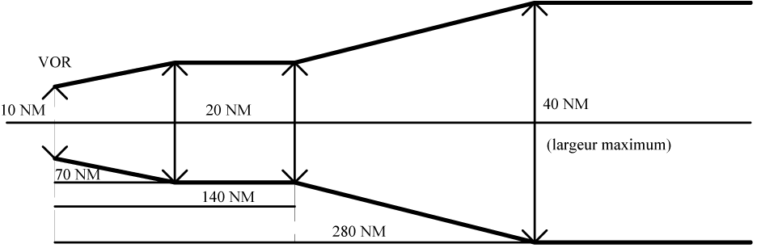

Figure 1
2.1.3. De même, la largeur du couloir partant d’un radiophare omnidirectionnel (NDB) est définie par une bordure qui commence à 5 NM de part et d’autre du NDB, puis diverge de 7o pour atteindre une largeur de 20 NM à 40 NM de distance, puis devient parallèle à l’axe jusqu’à une distance de 80 NM, puis diverge encore de 7o pour atteindre la largeur maximale de 60 NM, à 245 NM du NDB. À partir de ce point, la largeur demeure constante.
2.1.4. La MOCA ne couvre aucun chevauchement du couloir.

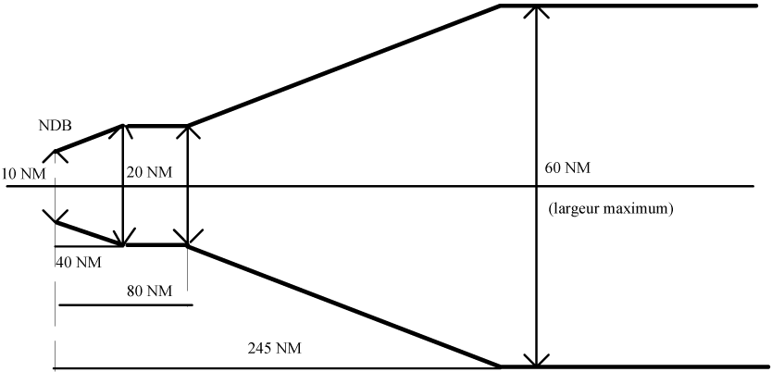

Figure 2

2.2. Altitude minimale hors-route (MORA). La MORA est calculée pour une zone délimitée par chaque carré ou tous les deux carrés LAT/LONG sur la carte des installations en route (Route facility chart [RFC])/carte d’approche finale (Terminal approach chart [TAC]), et repose sur une marge de franchissement du relief définie comme suit :
- relief d’altitude inférieure ou égale à 6 000 ft (2 000 m) : 1 000 ft au-dessus du relief ou des obstacles les plus élevés ;
- relief d’altitude supérieure à 6 000 ft (2 000 m) : 2 000 ft au-dessus du relief ou des obstacles les plus élevés.
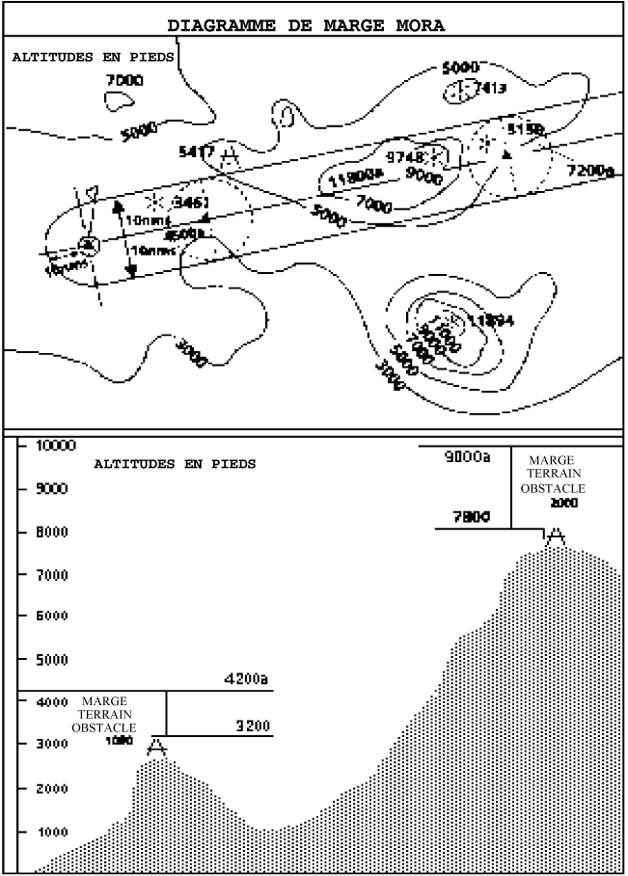

Figure 3

3. Formule Jeppesen.
3.1. La MORA est une altitude minimale de vol calculée par Jeppesen à partir des cartes usuelles ONC ou WAC. Il existe deux types de MORA qui sont :
- la MORA de route (exemple 9800a) ;
- et la MORA de grille (exemple 98).
3.2. Les valeurs MORA de route sont calculées sur la base d’une surface s’étendant sur 10 NM de chaque côté de l’axe de la route et incluant un arc de cercle de 10 NM au-delà du moyen radio/point de compte-rendu ou du point de mesure de distance définissant le segment de route.
3.3. Les valeurs MORA donnent une marge de 1 000 ft au-dessus de tout relief naturel ou obstacle artificiel, dans les zones où le plus haut relief ou obstacle est inférieur ou égal à
5 000 ft. Une marge de 2 000 ft est assurée pour toute zone où le relief ou les obstacles sont à 5 001 ft ou plus.
3.4. Une MORA de grille est une altitude calculée par Jeppesen et les valeurs sont indiquées par chaque maille de la grille formée par les méridiens et les parallèles. Les valeurs sont indiquées en milliers et centaines de pieds (en omettant les deux derniers chiffres afin d’éviter une surcharge de la carte). Les valeurs suivies de sont supposées ne pas dépasser les altitudes indiquées. Les mêmes critères de marge que ceux explicités au § 3.3 ci-dessus s’appliquent.
4. Formule ATLAS.
4.1. Altitude minimale de sécurité en route (MEA). Le calcul de la MEA est basée sur le point de relief le plus élevé le long du segment de route concerné (allant d’une aide à la navigation à une autre aide à la navigation) sur une largeur de part et d’autre de la route comme indiquée ci-dessous :
i) segment d’une longueur inférieure ou égale à 100 NM | 10 NM (voir note 1 ci-dessous) ;
ii) segment d’une longueur supérieure à 100 NM | 10 % de la longueur du segment jusqu’à un maximum de 60 NM (voir note 2 ci-dessous).

Note 1 : cette distance peut être réduite à 5 NM dans des TMA où un haut degré de précision de navigation est garanti grâce au nombre et au type d’aides à la navigation disponibles
Note 2 : dans des cas exceptionnels, où ce calcul donne un résultat inexploitable opérationnellement, une MEA spéciale additionnelle peut être calculée sur la base d’une distance qui ne peut être inférieure à 10 NM de part et d’autre de la route. Cette MEA spéciale peut être indiquée conjointement à la largeur réelle de l’aire protégée.

4.2. La MEA est calculée en ajoutant un incrément à la hauteur du relief comme spécifié Ci-dessous :
hauteur du point le plus élevé | incrément
Inférieure ou égale à 5 000 ft  Supérieur à 5 000 ft et inférieure ou égale à 10 000 ft  supérieure à 10 000 ft | 1 500 ft  2 000 ft  10 % de la hauteur plus 1 000 ft
Note : pour le dernier segment de route se terminant au-dessus du repère d’approche initiale, une réduction à la valeur de 1000 ft est autorisée dans les TMA où un haut degré de précision de navigation est garanti grâce au nombre et au type d’aides à la navigation disponibles.
Le résultat est arrondi aux 100 ft les plus proches.

4.3. Altitude minimale de sécurité de grille (MGA). Le calcul de la MGA est basé sur le relief le plus élevé dans la zone de la grille considérée.
La MGA est calculée en ajoutant un incrément au relief comme spécifié ci-dessous :
Hauteur du point le plus élevé | Incrément
Inférieure ou égale à 5 000 ft  Supérieure à 5 000 ft et inférieure ou égale à 10 000 ft  Supérieure à 10 000 ft | 1 500 ft  2 000 ft  10 % de la hauteur plus 1 000 ft

Le résultat est arrondi aux 100 ft les plus proches.

IEM OPS 3.D.080 – Politique carburant
Un exploitant devrait fonder la politique carburant de sa compagnie, y compris pour la détermination du carburant devant être embarqué, sur les critères de planification suivants :
1. les quantités suivantes :
1.1. Le carburant pour la translation, qui ne devrait pas être inférieur à la quantité qu’il est prévu d’utiliser avant le décollage. Les conditions locales à l’hélistation de départ et la consommation du groupe auxiliaire de puissance devraient être prises en compte.
1.2. La consommation d’étape qui devrait inclure :
- le carburant utilisé pour le décollage et la montée du niveau de l’hélistation jusqu’à l’altitude ou le niveau de croisière initial(e), en tenant compte du cheminement de départ prévu ;
- le carburant utilisé de la fin de la montée au début de la descente, en tenant compte de toute montée ou descente par paliers ;
- le carburant utilisé du début de la descente jusqu’au début de la procédure d’approche, en tenant compte de la procédure d’arrivée prévue ;
- et le carburant nécessaire à l’approche et à l’atterrissage sur l’hélistation de destination.
1.3. La réserve de route, qui devrait être :
- pour les vols IFR, ou pour les vols VFR en environnement hostile, 10 % de la
consommation d’étape prévue ;
- Ou pour les vols VFR en environnement non hostile, 5 % de la consommation d’étape prévue.
1.4. Le carburant de dégagement devrait être la somme :
- du carburant nécessaire à une approche interrompue à partir de la MDA/DH applicable à l’hélistation de destination jusqu’à l’altitude d’approche interrompue, en tenant compte de l’ensemble de la trajectoire d’approche interrompue ;
- du carburant nécessaire à une montée de l’altitude d’approche interrompue jusqu’à l’altitude ou le niveau de croisière ;
- du carburant nécessaire à la croisière entre la fin de la montée et le début de la descente ;
- du carburant nécessaire à la descente du début de la descente jusqu’au début de l’approche initiale, en tenant compte de la procédure d’arrivée prévue ;
- et du carburant nécessaire à l’approche et l’atterrissage sur l’hélistation de dégagement
sélectionné conformément à la réglementation relative aux minimums opérationnels.
1.5. La réserve finale de carburant, qui devrait être :
- pour les vols VFR de jour avec navigation par références visuelles au sol, la quantité de carburant nécessaire à un vol de vingt minutes à la vitesse de meilleur rayon d’action ;
- ou pour les vols IFR ou les vols VFR lorsque la navigation s’effectue par des moyens autres que par références visuelles au sol ou de nuit, la quantité de carburant nécessaire à un vol de trente minutes à la vitesse d’attente à 1 500 ft (450 m) au-dessus de l’hélistation de destination, en conditions standard, calculée en fonction de la masse estimée à l’arrivée à l’hélistation de dégagement ou à l’hélistation de destination, si aucune hélistation de dégagement n’est exigée.
1.6. Le carburant supplémentaire, qui devrait être laissé à la discrétion du commandant de bord.
2. Procédure IFR pour une hélistation isolée.
Si la politique carburant de l’exploitant inclut la planification à destination d’une hélistation isolée en IFR, ou en VFR lorsque la navigation s’effectue par des moyens autres que par références visuelles au sol, pour lequel il n’existe aucune hélistation de dégagement, la quantité de carburant au départ devrait inclure :
- le carburant pour la translation ;
- la consommation d’étape ;
- la réserve de route calculée conformément au § 1.3 ci-dessus ;
- la quantité de carburant additionnelle nécessaire à un vol de deux heures à la vitesse d’attente, réserve finale comprise ;
- et le carburant supplémentaire à la discrétion du commandant de bord.
3. Lorsque le vol est en régime IFR, le carburant additionnel qui devrait permettre suite à la panne éventuelle d’un moteur, en supposant que la panne se produise au point le plus critique de la route, à l’hélicoptère :
- de descendre autant que nécessaire et poursuivre le vol jusqu’à une hélistation adéquat ;
- et d’attendre ensuite pendant quinze minutes à 1 500 ft (450 m) au-dessus de l’hélistation en conditions standard, si celui-ci est en zone hostile ;
- et d’effectuer une approche et un atterrissage (voir IEM OPS 3.D.080 (a)(5) et IEM OPS3.H.030(a) (5)).

IEM OPS 3.D.080 (c) (3) (I) – Réserve de route
1. Au stade de la préparation du vol, les facteurs susceptibles d’avoir une incidence sur la consommation de carburant jusqu’à l’hélistation de destination ne peuvent pas tous être évalués. C’est pourquoi la réserve de route est embarquée pour compenser des éléments tels que :
- écarts de consommation d’un hélicoptère particulier par rapport aux données prévisibles ;
- écarts par rapport aux conditions météorologiques prévues ;
- et écarts par rapport aux itinéraires et aux altitudes ou niveaux de croisière prévus.

IEM OPS 3.D.085 – Transport de personnes à mobilité réduite
- On entend par personne à mobilité réduite une personne dont la mobilité est réduite par une incapacité physique (sensitive ou motrice), par une déficience mentale, par l'âge, la maladie ou tout autre handicap lorsque sa situation nécessite une attention spéciale et l'adaptation aux besoins propres à cette personne du service dispensé à l'ensemble des passagers.
- Les personnes à mobilité réduite ne devraient pas être assises près d'une issue de secours.
- Le nombre de personne à mobilité réduite ne devrait pas dépasser le nombre de personnes valides capables de les assister dans le cas d'une évacuation d'urgence.

IEM OPS 3.D.090 ET 095 – Accompagnateurs d’enfants
- Peut être considéré comme accompagnateur :
1) tout passager majeur n'ayant pas la charge d'un enfant de moins de 2 ans ;
2) tout membre d'équipage en supplément de l'effectif requis.
- Un exploitant doit s'assurer que tout accompagnateur a pris connaissance du rôle qui lui est assigné, des consignes de sécurité, de l'emplacement des issues de secours, de l'emplacement et de l'utilisation des matériels individuels de secours.

IEM OPS3.D.105 - Rangement des bagages et du fret
- Les procédures établies par l'exploitant pour s'assurer que les bagages à main sont correctement maintenus doivent tenir compte des points suivants :
- chaque objet embarqué dans une cabine doit être rangé uniquement dans un endroit capable de le retenir ;
- les limitations indiquées en masse sur, dans ou à côté des compartiments de
rangement ne doivent pas être dépassés ;
- les rangements sous les sièges ne doivent pas être utilisés sauf pour des sièges équipés d'une barre de maintien et pour des bagages dont la taille permet qu'ils soient correctement retenus par cet équipement ;
- des objets ne doivent pas être rangés dans les toilettes, ni contre les cloisons qui sont incapables de retenir ces objets en empêchant des mouvements vers l'avant, sur le côté ou vers le haut sauf si ces cloisons portent une étiquette spécifiant la masse maximale qui peut être placée à cet endroit ;
- les bagages et le fret placés dans les armoires ne doivent pas être d'une taille interdisant la fermeture correcte des portes de ces armoires ;
- les bagages et le fret ne doivent pas être placés dans des endroits où ils peuvent gêner l'accès aux équipements d'urgence ;
- et des contrôles doivent être effectués avant le décollage, l'atterrissage et chaque fois que les consignes « Attachez les ceintures de sécurité » sont allumées ou qu'un ordre équivalent est donné afin de s'assurer que les bagages sont rangés dans des endroits qui ne peuvent gêner une évacuation de l' hélicoptère ou causer des blessures par une chute (ou autres mouvements) suivant la phase du vol.
- Lors de l'établissement des procédures de transport de fret dans la cabine passager d'un hélicoptère , l'exploitant devrait observer les conditions suivantes :
- les marchandises dangereuses ne sont pas autorisées (voir également le paragraphe OPS3.R.070 ;
- le mélange de passagers et d'animaux vivants ne devrait être autorisé que pour les animaux de compagnie (ne pesant pas plus de 8kg) et les chiens guides ;
- la masse du fret ne devrait pas dépasser les limites structurales du plancher cabine ou des sièges ;
- le nombre et le type des moyens d'arrimage ainsi que leur point d'attache devraient permettre de retenir le fret conformément au code de navigabilité pertinent ;
- l'emplacement du fret devrait être tel que, dans le cas d'une évacuation d'urgence, les issues ne seront pas entravées par le fret et la vue de l'équipage de cabine ne sera pas gênée.

IEM OPS3.D.110 - Attribution des sièges passagers
- Un exploitant devrait établir des procédures pour s'assurer que :
- les passagers qui se voient attribuer des sièges qui ont un accès direct aux issues de secours et qui seraient en mesure d'aider à l'évacuation rapide de l'hélicoptère en cas d'urgence après un briefing approprié de l'équipage, apparaissent physiquement capables;
- dans tous les cas, les passagers qui, à cause de leur état, pourraient gêner d'autres passagers lors d'une évacuation ou qui pourraient empêcher l'équipage d'effectuer ses tâches, ne devraient pas se voir attribuer des sièges qui ont un accès direct aux issues de secours. Si l'exploitant n'est pas capable d'établir des procédures qui peuvent être appliquées lors de l'enregistrement des passagers, il devrait établir une procédure alternative, acceptable par l’Autorité de l’aviation civile, pour assurer que l'attribution correcte des sièges sera effectuée, en temps voulu
- Les catégories suivantes de passagers sont parmi celles qui ne devraient pas se voir attribuer des sièges qui ont un accès direct aux issues de secours :
- les passagers qui sont mentalement ou physiquement handicapés de manière telle qu'ils auraient des difficultés à se mouvoir rapidement si cela leur était demandé ;
- les passagers dont la vue ou l'ouïe est dégradée au point qu'ils ne pourraient rapidement prendre connaissance d'instructions écrites ou verbales ;
- les passagers qui, en raison de l'âge ou de la maladie, sont de constitution si faible qu'ils auraient des difficultés à se mouvoir rapidement ;
- les passagers si obèses qu'ils auraient des difficultés à se mouvoir rapidement ou à atteindre et franchir l'issue de secours adjacente ;
- les enfants qu'ils soient ou non accompagnés par un adulte, et les bébés ;
- les personnes aux arrêts ou refoulées ;
- les passagers avec des animaux.
Note : “Accès direct” signifie un siège à partir duquel on peut aller directement à l'issue de secours sans emprunter une allée ou contourner un obstacle.

IEM OPS3.D.125 (c)(1) – Sélection des hélistations
1. Tout allègement de l’exigence de sélection d’une hélistation de dégagement pour un vol en IFR vers une hélistation côtière n’est applicable que pour des hélicoptères en provenance de la mer. Cet allègement devrait être basé sur une étude de risque spécifique à chaque cas.
2. Ce qui suit devrait être pris en compte :
2.1. Des conditions météorologiques appropriées, évaluées à partir de la prévision météorologique pour l’atterrissage à destination.
2.2. Le carburant conforme aux exigences du paragraphe OPS 3.D.080 pour un vol IFR, moins le carburant de dégagement.
2.3. Quand l’hélistation côtière de destination n’est pas directement sur la côte, il devrait se situer :
- à une distance telle que, avec le carburant spécifié au point 2.2 ci-dessus, l’hélicoptère est capable, à tout moment après le franchissement de la côte, de retourner vers la côte, descendre en sécurité et effectuer une approche à vue et un atterrissage en n’entamant pas les réserves de carburant VFR, et,
- géographiquement, de telle façon, que l’hélicoptère peut, tout en respectant les règles de l’air, et dans la période de validité de la prévision pour l’atterrissage :
- voler vers l’intérieur des terres depuis la côte à 500ft AGL et effectuer une approche à vue et un atterrissage ; ou,
- voler vers l’intérieur des terres depuis la côte le long d’une route préétablie et effectuer une approche à vue et un atterrissage.
2.4. Les procédures pour les hélistations côtiers devraient se baser sur des prévisions météorologiques pour l’heure d’atterrissage au moins égales à :
- de jour. Une base des nuages à DH/MDH + 400 ft, et une visibilité de 4 km, ou, si une descente au-dessus de l’eau est prévue, une base des nuages à 600 ft et une visibilité de 4 km ;
- de nuit. Une base des nuages à 1 000 ft et une visibilité de 5 km.
2.5. La descente pour établir le contact visuel avec la surface devrait être effectuée au-dessus de l’eau ou dans le cadre d’une approche aux instruments.
2.6. Les routes et les procédures pour les hélistations désignées comme hélistations côtièress devraient être incluses dans le manuel d’exploitation, partie C.
2.7. La liste d’équipement minimum (LEM/MEL) devrait prendre en compte l’exigence d’un radar aéroporté et d’un radioaltimètre pour pouvoir effectuer ce type d’opérations.
2.8. Les minimums opérationnels pour chaque hélistation côtière devraient être acceptables par l’Autorité de l’aviation civile.

IEM OPS 3.D.125 (d) – Dégagements/déroutements en mer
Lorsqu’on exploite en mer, toute capacité résiduelle de charge marchande devrait être utilisée pour emporter du carburant supplémentaire si cela peut faciliter l’utilisation d’une hélistation de dégagement/déroutement à terre.

IEM OPS 3.D.125 (e) – Sélection des hélistations
1. Environnement d’atterrissage de la plate-forme de dégagement en mer.
L’environnement d’atterrissage de l’héliplateforme dont l’utilisation est proposée comme dégagement en mer devrait être reconnu à l’avance et, de même que les caractéristiques physiques, l’effet de la direction et de la force du vent et des turbulences devraient être établis. Ces informations, qui devraient être disponibles pour le commandant de bord au moment de la préparation et en vol, devraient être publiées sous une forme appropriée dans la partie C du manuel d’exploitation, de sorte que l’aptitude de l’héliplateforme à être utilisée comme dégagement en mer, en toutes conditions, puisse être évaluée. L’héliplateforme de dégagement devrait satisfaire aux critères de taille et de franchissement d’obstacle appropriés aux exigences de performance du type d’hélicoptère concerné.
2. Considérations de performances.
L’utilisation d’un dégagement en mer est réservé aux hélicoptères qui peuvent tenir le stationnaire dans l’effet de sol (DES) un moteur en panne (OEI) à la puissance appropriée, au dégagement en mer. Lorsque la surface de l’héliplateforme de dégagement en mer, ou les conditions régnantes (en particulier la vitesse du vent), excluent le stationnaire dans l’effet de sol (DES) OEI, les performances de stationnaire hors effet de sol (HES) OEI à la puissance appropriée devraient être utilisées pour calculer la masse à l’atterrissage. La masse à l’atterrissage devrait être calculée à partir des abaques fournis dans la partie B correspondante du manuel d’exploitation. (Lorsqu’on arrive à cette masse, il faudrait bien prendre en compte la configuration de l’hélicoptère, les conditions environnementales et l’utilisation de systèmes qui ont un effet contraire sur les performances.) La masse planifiée à l’atterrissage de l’hélicoptère, incluant l’équipage, les passagers, les bagages, le fret plus trente minutes de réserve finale de carburant, ne devrait pas dépasser la masse à l’atterrissage OEI au moment de l’approche vers le dégagement en mer.
3. Conditions météorologiques
3.1. Observations météorologiques
Lorsque l’utilisation d’un dégagement en mer est planifiée, les observations météorologiques à destination et au dégagement devraient être faites par un observateur acceptable par l’Autorité de l’aviation civile responsable de la fourniture des services météorologiques. (Des stations d’observation météorologique automatiques peuvent être utilisées lorsqu’elles sont acceptables.)
3.2. Minimums météorologiques
Lorsque l’utilisation d’un dégagement en mer est planifiée, un exploitant ne devrait pas sélectionner une héliplateforme comme destination ou dégagement à moins que les prévisions d’aérodrome indiquent que, pendant une période commençant une heure avant et se terminant une heure après l’heure prévue d’arrivée à destination et au dégagement en mer, les conditions météorologiques devraient être au moins au niveau des minimums de planification figurant au tableau 1 ci-dessous :
 | JOUR | NUIT
Plafond | 600 ft | 800 ft
Visibilité | 4 km | 5 km

3.3. Conditions de brouillard
Lorsque du brouillard est prévu, ou a été observé au cours des deux précédentes heures dans les 60 NM autour de la destination ou du dégagement, les dégagements en mer ne devraient pas être utilisés.
4. Actions au point de non-retour
Avant de passer le point de non-retour – qui ne devrait pas être à plus de trente minutes de la destination – les actions suivantes devraient avoir été accomplies :
4.1. Confirmation que la navigation vers la destination et le dégagement peut être assurée.
4.2. Le contact radio avec la destination et le dégagement en mer (ou la station de contrôle) a été établi.
4.3. Les prévisions pour l’atterrissage à destination et au dégagement ont été obtenues et il a été confirmé qu’elles sont au moins au niveau des minimums requis.
4.4. Les exigences pour l’atterrissage un moteur en panne (OEI) (voir § 2 ci-dessus) ont été vérifiées (au vu des dernières conditions météorologiques transmises) pour assurer qu’elles peuvent être respectées.
4.5. Dans la mesure du possible, au vu des informations sur l’utilisation en cours et prévue du dégagement en mer et des conditions régnantes, la disponibilité du dégagement en mer devrait être garantie par le responsable de l’installation (l’exploitant de la plateforme de forage dans le cas d’installations fixes et le propriétaire dans le cas d’installations mobiles) jusqu’à ce que l’atterrissage à destination, ou au dégagement en mer, ait été accompli (ou jusqu’à l’arrêt du service de navettes en mer).
5. Service de navettes en mer.
À condition que les actions du § 4 ci-dessus soient accomplies, le service de navettes en mer, utilisant un dégagement en mer, peut être effectué.

IEM OPS 3.D.125 (E) (4) – Sélection des hélistations – prévisions météorologiques pour l’atterrissage
1. Les conditions météorologiques sont décisives pour les procédures contenues dans l’OPS 3.D.125 (e). Par conséquent, la notion de « prévision météorologique pour l’atterrissage » conforme aux standards du Plan de navigation aérienne et de l’Annexe 3 de l’OACI a été explicitée. Comme les données météorologiques suivantes sont spécifiques à un endroit précis, les associer à des hélistations avoisinantes (ou des héliplateformes) devrait être fait avec précaution.
2. Observations météorologiques (METARs)
2.1. Les observations météorologiques de routine et spéciales sur les installations en mer devraient être effectuées durant des périodes et à des fréquences décidées entre les Autorités météorologiques et les exploitants concernés. Elles devraient être conformes aux exigences contenues dans la section météorologique du Plan de navigation aérienne de l’OACI, et aux standards et pratiques recommandées, notamment à l’exactitude souhaitée des informations, prescrits par l’Annexe 3 de l’OACI.
2.2. Les observations de routine ou spéciales sont échangés entre les bureaux météorologiques en code METAR ou SPECI prescrit par l’Organisation mondiale de la météorologie.
3. Prévisions d’aérodrome (TAFS)
3.1. La prévision d’aérodrome consiste en une information concise sur les conditions météorologiques moyennes prévues sur un aérodrome ou une hélistation sur une période de validité spécifiée, qui n’est normalement pas inférieure à neuf heures ni supérieure à vingt-quatre heures. La prévision donne le vent de surface, la visibilité, le temps et les nuages, et les changements escomptés d’un ou plusieurs de ces éléments durant la période. D’autres éléments peuvent être inclus, comme convenu entre les Autorités météorologiques et les exploitants concernés. Lorsque ces prévisions concernent des installations en mer, la pression barométrique et la température devraient être inclues afin de faciliter la planification des performances de l’hélicoptère au décollage et à l’atterrissage.
3.2. Les prévisions pour les aérodromes sont le plus souvent communiquées sous la forme du code TAF, et la description détaillée des prévisions pour un aérodrome est fournie dans le Regional Air Navigation Plan de l’OACI et dans l’Annexe 3 OACI, accompagné du degré de précision des éléments de la prévision souhaitable pour l’exploitation. En particulier, les éléments comme la valeur de la hauteur observée de la base des nuages devrait rester dans une fourchette de +/– 30 % autour des valeurs de la prévision dans 70 % des cas, et la visibilité observée devrait rester dans une fourchette de +/– 30 % autour des valeurs de la prévision dans 80 % des cas.
4. Prévisions pour l’atterrissage (TREND)
4.1. La prévision météorologique pour l’atterrissage consiste en une information concise sur les conditions météorologiques moyennes prévues sur un aérodrome ou une hélistation sur une période de deux heures suivant l’émission. Elle donne le vent de surface, la visibilité, les éléments significatifs sur le temps et les nuages et peut donner d’autres informations significatives, comme la pression barométrique et la température, comme convenu entre les Autorités météorologiques et les exploitants concernés.
4.2. La description détaillée de la prévision météorologique pour l’atterrissage est fournie dans le Regional Air Navigation Plan de l’OACI et dans le RANT 03, accompagné du degré de précision des éléments de la prévision souhaitable pour l’exploitation. En particulier, les éléments comme la valeur de la hauteur observée de la base des nuages et la visibilité devraient rester dans une fourchette de +/– 30 % autour des valeurs de la prévision dans
90 % des cas.
4.3. La prévision météorologique pour l’atterrissage prennent le plus souvent la forme d’une observation météorologique, de routine ou spéciale, en code METAR auquel les mots de code : « NOSIG », i.e. aucun changement n’est attendu ; « BECMG » (devenant) ; ou
« TEMPO » (temporairement) ; suivis des changements attendus, sont utilisés. La période de deux heures de validité de la prévision commence au moment de l’observation météorologique.

IEM OPS 3.D.135 – Dépôt d’un plan de vol circulation aérienne
Afin d'assurer la localisation de chaque vol à tout moment, les instructions devraient
- fournir à la personne autorisée au minimum les informations devant être obligatoirement spécifiées dans un plan de vol VFR, ainsi que la position, la date et l'heure estimée du rétablissement des contacts radio ;
- prévoir, en cas de retard ou d'absence d'un hélicoptère, la notification aux services de la circulation aérienne ou aux services de recherche et de sauvetage ;
- et assurer que l'information sera conservée en un lieu spécifié jusqu'au terme du vol.

IEM OPS 3.D.140 – Avitaillement/reprise de carburant avec passagers embarquant, à bord, ou débarquant
Quand un ravitaillement en carburant ou une reprise de carburant a lieu avec des passagers à bord, les activités des services au sol et les tâches en cabine, telles que l’hôtellerie et le nettoyage, devraient être effectuées de manière à ne créer aucun danger et à n’obstruer en aucune façon les allées et issues de secours.

IEM OPS3.D.145 - Avitaillement et reprise de carburant avec du carburant volatil
- Le carburant volatil ou « wide cut fuel » (JET B, JP-4 ou AVTAG) est un carburant aéronautique pour turbines qui se situe, sur l'échelle de distillation, entre l'essence et le kérosène et qui, par conséquent, comparé au kérosène (JET A ou JET A1), possède des propriétés de plus grande volatilité (pression de vapeur) et des points d'inflammabilité et de congélation plus bas.
- Autant que possible, l'exploitant devrait éviter d'utiliser des carburants volatils. S'il arrive que seul du carburant volatil soit disponible pour l'avitaillement/la reprise de carburant, les exploitants devraient savoir que le mélange de carburant volatil avec du kérosène pour turbines peut amener le mélange air/carburant des réservoirs vers la plage combustible aux températures ambiantes. Les précautions supplémentaires ci-dessous sont recommandées pour éviter la création d'un arc dans le réservoir dû à une décharge électrostatique. Le risque de ce type d'arcs peut être minimisé en utilisant des additifs de dissipation statique dans le carburant. Lorsque de tels additifs sont présents en proportion conforme aux spécifications du carburant, les précautions normales d'avitaillement décrites ci-dessous sont jugées adéquates.
- On considère que du carburant volatil est en cause lorsqu'il est fourni ou lorsqu'il est déjà présent dans les réservoirs de l'hélicoptère.
- Lorsque du carburant volatil a été utilisé, cela devrait être mentionné dans le compte-rendu matériel de l'exploitant. Les 2 pleins suivants devraient être faits comme s'il s'agissait de carburant volatil.
- Lors d'avitaillement ou reprise de carburant avec des carburants pour turbines ne contenant pas de dissipateur statique, et lorsque du carburant volatil est en cause, il est conseillé de réduire substantiellement les débits de remplissage. Le débit réduit, tel que recommandé par les distributeurs de carburant et/ou les constructeurs d'hélicoptères, a les mérites suivants :
- il donne plus de temps à une charge statique accumulée dans l'équipement de remplissage pour se dissiper avant que le carburant n'entre dans le réservoir ;
- il réduit toute charge qui peut s'accumuler par éclaboussures ;
- jusqu'à ce que le point d'entrée du carburant soit immergé, il réduit le mélange dans le réservoir et par conséquent l'étendue de plage d'inflammabilité du carburant.
- La réduction de débit nécessaire dépend de l'équipement de remplissage utilisé et du type de filtrage employé sur le système de distribution du carburant de l'hélicoptère. Il est donc difficile de donner des valeurs précises de débit.
- La réduction du débit est conseillée que ce soit pour un système sur l'aile ou par pression. Avec des remplissages sur l'aile, les éclaboussures devraient être évitées en s'assurant que l'embout de remplissage est plongé aussi loin que possible dans le réservoir. Il faudrait faire attention de ne pas endommager les réservoirs souples avec l'embout.

IEM OPS3.D.150 - Emplacement des membres de l’équipage de cabine
- Lorsqu'il détermine la position des sièges attribués aux membres de l'équipage de cabine, l'exploitant devrait s'assurer que ces membres d'équipage le sont dans l'ordre de priorité suivant:
- près d'une issue de secours de plain-pied ;
- avec une vue satisfaisante des zones occupées par les passagers dont le membre d'équipage de cabine est responsable ;
- répartis de façon homogène dans la cabine.
- Le § (a) ci-dessus ne doit pas être compris comme impliquant un accroissement du nombre de membres de l'équipage de cabine lorsque le nombre de postes équipage de cabine répondant aux critères ci- dessus est supérieur au nombre de membres d'équipage de cabine requis.

IEM 2 RANT 06 OPS-3. D.181 : Renseignements relatifs à des observations météorologiques d’aéronef
      - Transmission des observations d’aéronef
Note 1 : Le givrage, la turbulence et, dans une large mesure, le cisaillement du vent sont des éléments qui ne peuvent à l’heure actuelle être observés de manière satisfaisante à partir du sol et dont l’existence n’est connue, dans la plupart des cas, que par des observations d’aéronef.
Note 2 : Les exigences relatives aux renseignements d’observations météorologiques d’aéronefs figurent au chapitre 5 du RANT 03 portant sur l’assistance météorologique à la navigation aérienne internationale.
1.1 Comptes rendus en vol réguliers par liaison de données air-sol
1.1.1 Lorsqu’une liaison de données air-sol est utilisée et que la surveillance dépendante automatique en mode contrat (ADS-C) ou le radar secondaire de surveillance (SSR) mode S est appliqué, les comptes rendus en vol réguliers comprennent les éléments suivants :
Désignateur de type de message
Identification de l’aéronef

Bloc de données 1
Latitude
Longitude
Niveau
Heure

Bloc de données 2
Direction du vent
Vitesse du vent
Qualité des données de vent estimée à partir de la manche à vent
Température de l’air
Turbulence (si elle est connue)
Humidité (si elle est connue)
Note : Lorsque l’ADS-C ou le SSR mode S est appliqué, les besoins en comptes rendus en vol réguliers peuvent être satisfaits par la combinaison du bloc de données ADS-C/SSR mode S de base (bloc de données 1) et du bloc de renseignements météorologiques (bloc de données 2), qui sont disponibles dans les comptes rendus ADS-C et SSR mode S. Le format du message ADS-C est spécifié dans les PANS-ATM (Doc 4444), § 4.11.4, et chapitre 13, et celui du message SSR mode S, dans le RANT 10 – Télécommunications aéronautiques, volume III – Systèmes de télécommunication, partie 1, chapitre 5.
1.1.2 Lorsqu’une liaison de données air-sol est utilisée mais que l’ADS-C ou le SSR mode S n’est pas appliqué, les comptes rendus réguliers comprennent les éléments suivants :
Désignateur de type de message
Section 1 (Renseignements sur la position)
Identification de l’aéronef
Position ou latitude et longitude
Heure
Niveau de vol ou altitude
Prochaine position et heure de survol
Point significatif suivant

Section 2 (Renseignements opérationnels)
Heure d’arrivée prévue
Autonomie
Section 3 (Renseignements météorologiques)
Température de l’air
Direction du vent
Vitesse du vent
Turbulence
Givrage d’aéronef
Humidité (si elle est connue)
Note : Lorsqu’une liaison de données air-sol est utilisée mais que l’ADS-C ou le SSR mode S n’est pas appliqué, les besoins en comptes rendus en vol réguliers peuvent être satisfaits par l’application des communications contrôleur-pilote par liaison de données (CPDLC) appelée « compte rendu de position ». Les renseignements sur cette application figurent dans le Manuel des applications de la liaison de données aux services de la circulation aérienne (ATS) (Doc 9694 de l’OACI) et dans le RANT 10, volume III, partie 1.
1.2 Comptes rendus en vol spéciaux par liaison de données air-sol
Lorsqu’une liaison de données air-sol est utilisée, les comptes rendus en vol spéciaux comprennent les éléments suivants :
Désignateur de type de message
Identification de l’aéronef

Bloc de données 1
Latitude
Longitude
Niveau
Heure

Bloc de données 2
Direction du vent
Vitesse du vent
Qualité des données de vent estimée à partir de la manche à vent
Température de l’air
Turbulence (si elle est connue)
Humidité (si elle est connue)
Bloc de données 3
Condition motivant la diffusion d’un compte rendu en vol spécial (une condition, tirée de la liste présentée dans le tableau 1 de l’IEM 2 RANT 06 OPS-3. D.181).
Note 1 : Les besoins en comptes rendus en vol spéciaux peuvent être satisfaits par l’application des services d’information de vol par liaison de données (D-FIS) appelée « service de comptes rendus en vol spéciaux ». Les renseignements sur cette application figurent dans le Doc 9694 de l’OACI.
Note 2 : Des exigences supplémentaires s’appliquant aux comptes rendus en vol spéciaux relatifs à une activité volcanique prééruptive, à une éruption volcanique ou à un nuage de cendres volcaniques sont indiquées au § 1.5 ci-dessous.
1.3 Comptes rendus en vol spéciaux en phonie
Lorsque la communication en phonie est utilisée, les comptes rendus en vol spéciaux comprennent les éléments suivants :
Désignateur de type de message
Section 1 (Renseignements sur la position)
Identification de l’aéronef
Position ou latitude et longitude
Heure
Niveau ou plage de niveaux

Section 3 (Renseignements météorologiques)
Condition motivant la diffusion d’un compte rendu en vol spécial, à sélectionner dans la liste présentée dans le tableau 1 de l’IEM 2 RANT 06 OPS-3. D.181.
Note 1 : Les comptes rendus en vol sont considérés par défaut comme étant réguliers. Le désignateur de type de message pour les comptes rendus en vol spéciaux est spécifié dans l’appendice 1 des PANS-ATM (Doc 4444 OACI).
Note 2 : Des exigences supplémentaires, indiquées au § 1.5, s’appliquent aux comptes rendus en vol spéciaux d’activité volcanique prééruptive, d’éruption volcanique ou de présence de nuages de cendres volcaniques.
1.4 Critères pour l’établissement de comptes rendus
1.4.1 Lorsqu’une liaison de données air-sol est utilisée, la direction du vent, la vitesse du vent, la qualité des données de vent estimée à partir de la manche à vent, la température de l’air, la turbulence et l’humidité doivent être indiqués dans les comptes rendus en vol automatiques conformément aux critères suivants.
1.4.2 Direction du vent
La direction du vent est indiquée en degrés vrais, la valeur étant arrondie au nombre entier le plus proche.
1.4.3 Vitesse du vent
La vitesse du vent est indiquée en mètres par seconde ou en nœuds, la valeur étant arrondie au nombre entier multiple de 1 m/s (1 kt) le plus proche. L’unité de mesure utilisée pour la vitesse du vent est indiquée.
1.4.4 Qualité des données de vent estimée à partir de la manche à vent
La qualité des données de vent estimée à partir de la manche à vent est positionné à 0 pour un angle de roulis inférieur à 5 degrés et à 1 pour un angle de roulis égal ou supérieur à 5 degrés.
1.4.5 Température de l’air
La température de l’air est indiquée au dixième de degré Celsius le plus proche.
1.4.6 Turbulence
La turbulence doit être indiquée en fonction du taux de dissipation des tourbillons de turbulence (EDR).
Note : L’EDR est une mesure de turbulence indépendante de l’aéronef. Cependant, le rapport entre la valeur de l’EDR et la perception de la turbulence est fonction du type, de la masse, de l’altitude, de la configuration et de la vitesse de l’aéronef. Les valeurs d’EDR indiquées ci-dessous correspondent à des degrés de gravité pour un aéronef de transport de taille moyenne et des conditions en route typiques (c.-à-d. altitude, vitesse et masse).
1.4.6.1 Comptes rendus en vol réguliers
La turbulence est communiquée pendant la phase en route du vol et se rapportera à la période de 15 minutes qui précède immédiatement l’observation. La valeur moyenne et la valeur maximale de la turbulence, avec l’heure d’occurrence de la valeur maximale à la minute la plus proche, font l’objet d’une observation. Les valeurs moyenne et maximale seront indiquées au moyen de l’EDR. L’heure d’occurrence de la valeur maximale est indiquée conformément au tableau 2 ci-dessous. La turbulence est communiquée au cours de la phase de montée initiale pendant les 10 premières minutes du vol et se rapportera à la période de 30 secondes qui précède immédiatement l’observation. La valeur maximale de la turbulence fait l’objet d’une observation.
1.4.6.2 Interprétation de l’indication de turbulence
La turbulence est considérée comme étant :
a) forte quand la valeur maximale de l’EDR est égale ou supérieure à 0,45 ;
b) modérée quand la valeur maximale de l’EDR est égale ou supérieure à 0,20 et inférieure à 0,45 ;
c) légère quand la valeur maximale de l’EDR est supérieure à 0,10 et inférieure à 0,20 ;
d) nulle quand la valeur maximale de l’EDR est égale ou inférieure à 0,10.
1.4.6.3 Comptes rendus en vol spéciaux
Il est fait un compte rendu en vol spécial sur la turbulence, quelle que soit la phase du vol, chaque fois que la valeur maximale de l’EDR est égale ou supérieure à 0,20. Le compte rendu se rapporte à la période d’une minute précédant immédiatement l’observation. La valeur moyenne et la valeur maximale de la turbulence font l’objet d’une observation. Elles sont indiquées au moyen de l’EDR. Un compte rendu en vol spécial est communiqué chaque minute tant que la valeur maximale de l’EDR ne devient pas inférieure à 0,20.
1.4.7 Humidité
L’humidité relative sera indiquée, la valeur étant arrondie au pourcentage le plus proche.
Note : Les échelles de valeurs et les résolutions des éléments météorologiques figurant dans les comptes rendus en vol sont indiquées dans le tableau 3 ci-dessous.
1.5 Procédures spécifiques à l’enregistrement et à la remise après le vol d’observations d’aéronef relatives à une activité volcanique
1.5.1 Les observations spéciales d’aéronef relatives à une activité volcanique prééruptive, à une éruption volcanique ou à un nuage de cendres volcaniques doivent être enregistrées sur l’imprimé de compte rendu spécial d’activité volcanique. Un exemplaire de cet imprimé est joint à la documentation procurée aux vols empruntant des routes qui, de l’avis du fournisseur d’assistance météorologique concerné, pourraient passer à proximité de nuages de cendres volcaniques.
Note : L’appendice 1 des PANS-ATM (Doc 4444 OACI) contient les instructions détaillées sur l’établissement et la transmission d’observations d’activité volcanique.
1.5.2 À l’arrivée de l’aéronef à un aérodrome, l’exploitant ou un membre de l’équipage de conduite remet sans retard au centre météorologique d’aérodrome le compte rendu d’activité volcanique. Lorsqu’il n’y a pas de centre météorologique d’aérodrome, ou si ce centre n’est pas d’un accès facile pour les membres d’équipage de conduite à l’arrivée, l’imprimé AIREP dûment rempli est traité conformément aux dispositions prises localement par le fournisseur d’assistance météorologique et l’exploitant.
1.5.3 Le compte rendu d’activité volcanique reçu par un centre météorologique d’aérodrome est transmis sans délai au centre de veille météorologique chargé d’assurer la veille météorologique pour la région d’information de vol où l’activité en question aura été observée.
2 Autres observations d’aéronef et comptes rendus non réguliers
2.1 Transmission de comptes rendus de cisaillement du vent
2.1.1 La transmission d’observations d’aéronef signalant un cisaillement du vent rencontré durant les phases de montée initiale et d’approche fasse mention du type de l’aéronef.
2.1.2 Si, pendant la phase de montée initiale ou d’approche d’un vol, des conditions de cisaillement du vent ont fait l’objet de messages d’observations ou de prévisions, mais n’ont pas été rencontrées, le pilote commandant de bord en avise l’organisme ATS approprié le plus tôt possible, à moins qu’il ne sache que l’organisme ATS approprié en a déjà été avisé par un aéronef qui le précède.
Tableau 1 : Format pour le compte rendu en vol spécial (liaison descendante)
Légende :
M = inclusion obligatoire dans chaque message ;
C = inclusion conditionnelle, à inclure lorsque les données sont disponibles.
Note 1 : Message à déclencher par le pilote commandant de bord. Actuellement seule la condition « SEV TURB » peut être automatisée (voir § 1.4.6.3 ci-dessus).
Note 2 : Les critères applicables aux phénomènes météorologiques figurant dans les comptes rendus en vol spéciaux sont énumérés à l’appendice 8 du Doc 10157 de l’OACI.
Élément spécifié dans le chapitre 5 du RANT 03 | Élément détaillé | Format(s) | Exemples
Désignateur de type de message (M) | Type du compte rendu en vol (M) | ARS | ARS
Identification d’aéronef (M) | Indicatif d’appel radiotéléphonique de  l’aéronef (M) | nnnnnn | VA812
BLOC DE DONNÉES 1
Latitude (M) | Latitude en degrés et minutes (M) | Nnnnn ou Snnnn | S4506
Longitude (M) | Longitude en degrés et minutes (M) | Wnnnnn ou Ennnnn | E01056
Niveau (M) | Niveau de vol (M) | FLnnn ou FLnnn to FLnnn | FL330  FL280 to FL310
Heure (M) | Heure d’occurrence en heures et minutes (M) | OBS AT nnnnZ | OBS AT 1216Z
BLOC DE DONNÉES 2
Direction du vent (M) | Direction du vent en degrés vrais (M) | nnn/ | 262/
Vitesse du vent (M) | Vitesse du vent en mètres par seconde  (ou en nœuds) (M) | nnnMPS (ou nnnKT) | 040MPS  (080KT)
Qualité des données de vent estimée à partir de la manche à vent (M) | Qualité des données de vent estimée à partir de la manche à vent (M) | n | 1
Température de l’air (M) | Température de l’air en dixièmes de  degrés C (M) | T[M]nnn | T127  TM455
Turbulence (C) | Turbulence en centièmes de m^{2/3}s^{–1} et heure d’occurrence de la valeur maximale (C)¹ | EDRnnn/nn | EDR064/08
Humidité (C) | Humidité relative en pourcentage (C) | RHnnn | RH054
BLOC DE DONNÉES 3
Condition motivant l’émission d’un  compte rendu en vol spécial (M) |  | SEV TURB [EDRnnn]² ou  SEV ICE ou  SEV MTW ou  TS GR³ ou  TS3 ou  HVY DS⁴ ou  HVY SS⁴ ou  VA CLD [FLnnn/nnn] ou  VA5 [MT nnnnnnnnnnnnnnnnnnnn] ou  MOD TURB [EDRnnn]² ou MOD ICE | SEV TURB EDR076  VA CLD FL050/100
Notes :
1. L’heure d’occurrence est à indiquer conformément au tableau 2.
2. La turbulence est à signaler conformément au § 1.4.6.3.
3. Orages obscurcis, noyés ou étendus ou orages formant une ligne de grains.
4. Tempête de poussière ou tempête de sable.
5. Activité prééruptive ou éruption volcanique.

Tableau 2. Heure d’occurrence de la valeur maximale
Valeur maximale de la turbulence atteinte pendant la période d’une minute précédant l’observation de ....... minutes | Valeur à indiquer
0 – 1 | 0
1 – 2 | 1
2 – 3 | 2
… | …
13 – 14 | 13
14 – 15 | 14
Information de temps non disponible | 15

Tableau 3. Échelles de valeurs et résolutions des éléments météorologiques figurant dans les comptes rendus en vol
Élément spécifié dans le chapitre 5 du RANT 3 | Échelle de valeurs | Résolution
Direction du vent : ° vrais | 000 – 360 | 1
Vitesse du vent : m/s  kt | 00 – 125  00 – 250 | 1  1
Qualité des données de vent estimée à partir de la manche à vent:  (indice)* | 0 – 1 | 1
Température de l’air : °C | –80 – +60 | 0,1
Turbulence : compte rendu en vol régulier : m ^{2/3} s^{–1}  heure d’occurrence)* | 0 – 2  0 – 15 | 0,01  1
Turbulence : compte rendu en vol spécial : m^{2/3}s^{–1} | 0 – 2 | 0,01
Humidité : % | 0 – 100 | 1
* Non dimensionnel

IEM OPS 3.D.190 – Vol en conditions de givrage prévues ou réelles
- Les procédures que doit établir l'exploitant devraient tenir compte de la conception, de l'équipement ou de la configuration de l' hélicoptère et aussi de la formation requise. Pour ces raisons, des types différents d' hélicoptères exploités par la même compagnie peuvent nécessiter le développement de procédures différentes. Dans tous les cas, les limitations pertinentes sont celles définies dans le Manuel de Vol et dans les autres documents produits par le constructeur.
- En ce qui concerne les inscriptions au manuel d'exploitation, les principes pour les procédures à appliquer au vol en conditions givrantes sont référencés en appendice 1 à l'OPS 3.P.010, A 8.3.8 et devraient être renvoyés, quand cela est nécessaire, aux données spécifiques au type en B 4.1.1.
- Contenu technique des procédures.
L'exploitant devrait s'assurer que les procédures tiennent compte de ce qui suit :
- OPS 3.D.190 ;
2) l'équipement et les instruments qui doivent être en service pour le vol en conditions givrantes ;
3) les limitations liées au vol en conditions givrantes pour chaque phase de vol. Ces limitations peuvent être imposées par l'équipement de dégivrage/antigivrage de l' hélicoptère ou par les corrections de performance nécessaires qui doivent être appliquées ;
4) les critères que l'équipage de conduite devrait utiliser pour estimer l'effet du givrage sur les performances et/ou la contrôlabilité de l' hélicoptère ;
5) les moyens par lesquels l'équipage de conduite détecte, par des indices visuels ou l'utilisation du système de détection de givre de l' hélicoptère, que l' hélicoptère entre dans des conditions givrantes ; et
6) la conduite à suivre par l'équipage de conduite dans une situation qui se détériore (cette détérioration pouvant se développer rapidement) et d'où résulte un effet défavorable sur les performances et/ou la manœuvrabilité de l' hélicoptère , cette situation pouvant être due soit :
i) à l'incapacité de l'équipement de dégivrage/antigivrage pour faire face à une accumulation de givre, et /ou
ii) à l'accumulation de givre sur des zones non protégées.
- Formation pour la mise en service (dispatch) et le vol en conditions givrantes prévues ou réelles. Le contenu du manuel d'exploitation, partie D, devrait refléter la formation, aussi bien le stage d'adaptation que la formation périodique, que l'équipage de conduite, l'équipage de cabine et tous les autres personnels opérationnels concernés devront suivre afin de se conformer aux procédures pour la mise en ligne (dispatch) et le vol en conditions givrantes.
1) Pour l'équipage de conduite, la formation devrait inclure :
i) des instructions sur la manière de reconnaître, à partir des observations ou prévisions météorologiques disponibles avant ou pendant le vol, les risques de rencontrer des conditions givrantes le long de la route prévue et la manière de modifier, comme nécessaire, le départ et les routes ou profils de vol ;
ii) des instructions sur les limitations ou marges de performances et opérationnelles ;
iii) l'utilisation des systèmes embarqués de détection du givre, de dégivrage et d'antigivrage en exploitation normale et anormale ; et
iv) des instructions sur les différentes formes et intensités d'accumulation de givre et sur l'action qui devrait être prise en conséquence.
2) Pour l'équipage de cabine, la formation devrait inclure :
i) la conscience des conditions susceptibles de produire la contamination des surfaces de l' hélicoptère ; et
ii) a nécessité d'informer l'équipage de conduite d'une accumulation
significative de givre.

IEM OPS 3.D.225 – Gestion du carburant en vol
- L’expression « MINIMUM FUEL » (CARBURANT MINIMAL) informe l’ATC que le nombre de lieux où l’hélicoptère pouvait se poser a été réduit à un lieu en particulier, qu’aucun lieu d’atterrissage de précaution n’est disponible et que toute modification de l’autorisation en vigueur pour le vol vers ce lieu, ou retard causé par la circulation, risque d’avoir pour effet que, à l’atterrissage, la quantité de carburant présente à bord soit inférieure à la réserve finale prévue. Il ne s’agit pas d’une situation d’urgence mais d’une indication qu’une situation d’urgence est possible s’il se produit un autre délai imprévu.

- L’expression « MAYDAY MAYDAY MAYDAY FUEL » (MAYDAY MAYDAY MAYDAY CARBURANT) informe l’ATC que le nombre de lieux où l’hélicoptère pouvait se poser a été réduit à un lieu en particulier et qu’une partie de la réserve finale de carburant sera peut-être consommée avant l’atterrissage.

- Par « lieu d’atterrissage de précaution », on entend un lieu d’atterrissage, autre que le lieu d’atterrissage prévu, où il est prévu qu’un atterrissage en sécurité pourra être effectué avant la consommation de la réserve finale prévue de carburant.

- Le pilote estime avec une certitude raisonnable que la quantité de carburant restant dans les réservoirs à l’atterrissage au lieu le plus proche où un atterrissage en sécurité peut être effectué sera inférieure à la réserve finale compte tenu des plus récents renseignements dont il dispose, de la région à survoler (c.-à-d. en rapport avec la disponibilité de lieux d’atterrissage de précaution), des conditions météorologiques et d’autres situations que l’on peut raisonnablement prévoir.

- Les mots « MAYDAY FUEL » (MAYDAY CARBURANT) indiquent la nature de la situation de détresse, comme le prescrit l’Annexe 10, Volume II, § 5.3.2.1.1, alinéa b), sous-alinéa 3.

IEM OPS 3.D.245 – Utilisation du système anti-abordage embarqué (ACAS)
Les procédures opérationnelles et les programmes de formation ACAS établis par l’exploitant devraient prendre en compte les documents suivants :
- Annexe 10 de l’OACI, volume 4 ;
- PANS OPS de l’OACI, doc 8168, volume 1 ;
- PANS ATM de l’OACI, doc 4444, § 15.7.3 ; et,
- Instructions OACI « ACAS performance – based training objectives »

IEM OPS 3 .D.255 – Commencement et poursuite de l’approche – position équivalente
La « position équivalente » mentionnée au OPS3.D.255 peut être établie à l'aide d'une distance DME, d'une balise NDB ou d'un VOR convenablement situés, une distance donnée par un SRE ou un PAR ou tout autre moyen convenable établissant indépendamment la position de l'hélicoptère.

IEM OPS 3.D.270 (d) (4) – Comptes rendus d’événements avec des marchandises dangereuses
- Afin d'assister les services au sol lors de la préparation de l'atterrissage d'un hélicoptère en situation d'urgence, il est essentiel que des informations adéquates et précises relatives à toutes les marchandises dangereuses se trouvant à bord soient données aux services de la circulation aérienne concernés. Autant que possible, ces informations devraient inclure la désignation officielle de transport et/ou le numéro d'identité / numéro ONU, la classe/division et le groupe de compatibilité pour la Classe 1, tout risque annexe identifié, la quantité et la localisation à bord de l' hélicoptère.
- Lorsqu'il n'est pas jugé possible d'inclure toutes les informations, celles qui sont estimées les plus importantes en fonction des circonstances, telles que les numéros d'identité/ONU ou les classes/divisions et la quantité, devraient être données.

IEM OPS3.E : OPÉRATIONS TOUT-TEMPS

IEM OPS3.E.005 - Documents contenant des informations relatives aux opérations tout temps
Le but de cette IEM est de fournir aux exploitants une liste de documents relatifs aux opérations tout temps.
- Annexe 2 de l'O.A.C.I. Règles de l'air.
- Annexe 6 de l'O.A.C.I. Exploitation des aéronefs - 1re partie.
- Annexe 10 de l'O.A.C.I. Télécommunications - 1er volume.
- Annexe 14 de l'O.A.C.I. Aérodromes - 1er volume.
- Doc. 8168 de l'O.A.C.I. Procédures pour les services de la navigation
aérienne (PANS-OPS), exploitation technique des aéronefs.
- Doc. 9365 de l'O.A.C.I. Manuel d'exploitation tout temps.
- Doc. 9476 de l'O.A.C.I. Manuel sur les systèmes de guidage et de contrôle de la
circulation de surface.
- Doc. 9157 de l'O.A.C.I. Manuel de conception des aérodromes.Doc. 9328 de l'O.A.C.I. Manuel des méthodes d'observation et de compte rendu de la portée visuelle de piste.
- Doc.17 de la C.E.A.C (partiellement incorporé dans le RANT 06 PART-OPS).
- Les spécifications de certification des Etat de conception des hélicoptères pour l’opération Tout temps. (JAR ; CS ; FAR …)

IEM OPS 3.E.005 – Minimums opérationnels d’hélistation
Les minimums spécifiés dans cet appendice sont basés sur les aides à l’approche couramment utilisées. Ceci n’exclut pas l’utilisation d’autres systèmes de guidage tels que le collimateur tête haute (HUD) et les systèmes amplificateurs de vision (EVS), mais les minimums applicables pour ces systèmes seront développés ultérieurement, si nécessaire.

IEM OPS 3.E.005 sous-paragraphe (a) (3) (I) – Procédures de départ pour les hélistations à terre
La base des nuages et la visibilité devraient permettre l’hélicoptère d’être hors des nuages au PDD et, pour le pilote en fonction, de rester en vue de la surface jusqu’à avoir atteint la vitesse minimale pour voler en IMC donnée dans le manuel de vol.

IEM OPS 3.E.005 (d) – Établissement d’une RVR minimum pour les opérations de catégorie II
1. Généralités
1.1. Lors de l’établissement des RVR minimums pour les opérations de catégorie II, les exploitants devraient prêter attention aux informations suivantes ; des informations plus détaillées figurent dans la partie A du document 17 de la CEAC. Elles sont présentées comme contexte et, d’une certaine manière, pour des raisons historiques bien qu’il puisse y avoir quelques contradictions avec la pratique actuelle.
1.2. Depuis le début des opérations d’approche et d’atterrissage de précision, de nombreuses méthodes ont été employées pour le calcul des minimums opérationnels d’hélistation en termes de hauteur de décision et de portée visuelle de FATO/piste. Il est relativement aisé d’établir une hauteur de décision pour une opération, mais l’établissement de la RVR minimum devant être associée à cette hauteur de décision, afin d’avoir une probabilité élevée pour que les références visuelles requises soient acquises à cette hauteur de décision, a été plus problématique.
1.3. Les méthodes adoptées par différents États pour résoudre la relation DH/RVR en opérations de catégorie II ont considérablement évolué ; dans un cas, une approche simple entraînait l’application de données empiriques basées sur l’expérience d’une exploitation réelle dans un environnement particulier. Elle a donné des résultats satisfaisants lorsqu’appliquée à l’environnement pour lequel elle fut développée. Dans un autre cas une méthode plus sophistiquée fut employée qui utilisait un programme de calcul plutôt complexe prenant en compte un grand nombre de variables. Cependant, dans ce dernier cas, il s’avéra qu’avec l’amélioration des performances des aides visuelles et l’utilisation accrue des équipements automatiques dans les nombreux différents types d’hélicoptères nouveaux, la plupart des variables s’annulaient l’une l’autre et une table simple pouvait être construite applicable à une grande variété d’aéronefs. Les principes de base observés dans l’établissement des valeurs d’une telle table sont que la plage des références visuelles nécessaires au pilote à la hauteur de décision et en dessous dépend des tâches qu’il doit accomplir, et que le degré de gêne de sa vision dépend de la cause de la gêne, la règle générale en matière de brouillard étant qu’il devient plus épais avec la hauteur. Des recherches sur simulateurs de vol couplés à des épreuves en vol ont montré ce qui suit :
- La plupart des pilotes ont besoin d’établir le contact visuel trois secondes au–dessus de la hauteur de décision bien qu’il ait été observé une réduction à une seconde avec l’utilisation d’un système d’atterrissage opérationnel après panne ;
- pour établir la position latérale et la vitesse de croisement de la trajectoire, la plupart des pilotes n’ont pas besoin de voir au moins 3 segments lumineux sur la ligne centrale de la rampe d’approche, ou de l’axe de FATO/piste, ou des feux de bord de FATO/piste ;
- pour le guidage au sol, la plupart des pilotes ont besoin de voir un élément latéral de la
trajectoire sol, c’est-à-dire une croix lumineuse d’approche, le seuil d’atterrissage, ou une
barrette de la zone lumineuse de toucher ;
- et, pour effectuer un ajustement précis de la trajectoire de vol dans le plan vertical, tel qu’un arrondi, à l’aide des seuls repères visuels, la plupart des pilotes ont besoin de voir un point au sol ayant un mouvement relatif, par rapport à l’hélicoptère, apparent nul ou quasi nul ;
2. Opérations de catégorie II
2.1. Le choix des dimensions des segments visuels requis utilisés en catégorie II est fondé sur les exigences visuelles suivantes :
- un segment visuel d’au moins 90 m devra être vu à et sous la hauteur de décision pour que le pilote puisse surveiller un système automatique ;
- un segment visuel d’au moins 120 m devra être vu pour que le pilote puisse maintenir l’attitude en roulis à et sous la hauteur de décision ;
- et pour un atterrissage manuel, à l’aide des seuls repères visuels externes, un segment visuel de 225 m sera nécessaire à la hauteur à laquelle commence le début de l’arrondi afin de donner au pilote la vue d’un point de faible mouvement relatif sur le sol.

Note : avant d’utiliser un ILS pour un atterrissage automatique en conditions réelles de catégorie II, l’exploitant devrait vérifier l’adéquation de la combinaison ILS/type d’hélicoptère pour l’atterrissage automatique.

IEM OPS 3.E.005 (g) – Approche à vue
L’objectif de cette exigence (RVR supérieure à 800 m) est de prévenir de la perte soudaine de références visuelles pendant la phase finale d’une approche à vue en cas de brouillard mince. Les membres d’équipage devraient être avertis du risque de désorientation lors de la descente dans la couche de brouillard.

IEM OPS 3.E.005 (i) – Approche radar aéroportée (ARA) pour des exploitations en survol de l’eau
1. Généralités
1.1. La procédure d’approche radar aéroportée pour hélicoptères (ARA) peut comprendre jusqu’à 5 segments différents. Ce sont les segments d’arrivée, initial, intermédiaire, final et d’approche interrompue. De plus, les exigences d’une manœuvre à vue pour l’atterrissage
devraient être prises en considération. Chaque segment de l’approche peut débuter et se terminer à des repères précis, toutefois, les segments d’une ARA peuvent souvent commencer à des points spécifiés où aucun repère n’est disponible.
1.2. Les repères, ou points, sont nommés de façon à faire coïncider le nom avec le segment associé. Par exemple, le segment intermédiaire débute au repère d’approche intermédiaire (IF) et se termine au repère d’approche finale (FAF). Quand aucun repère n’est disponible ou approprié, chaque segment débute et se termine à des points spécifiés ; par exemple, le point d’approche intermédiaire (IP) et le point d’approche finale (FAP). Cette IEM décrit les segments dans l’ordre dans lequel un pilote les rencontrerait si il suivait une procédure complète : c’est-à-dire en commençant par l’arrivée, puis l’initial et l’intermédiaire jusqu’au final, éventuellement suivi du segment d’approche interrompue.
1.3. Seuls les segments requis par les conditions locales s’appliquant au moment de l’approche doivent être inclus dans une procédure. Dans la construction de la procédure, la trajectoire d’approche finale (qui devrait être orientée de façon à être le plus possible face au vent) devrait être identifiée en premier car elle est la moins flexible et la plus critique de tous les segments. Une fois que l’origine et l’orientation de l’approche finale ont été déterminées, les autres segments devraient y être rattachés afin de produire un circuit régulier qui ne génère pas une charge de travail inacceptable pour l’équipage de conduite.
1.4. Des exemples de procédures d’approche radar aéroportée, de profil vertical et de procédures d’approches interrompues sont donnés dans les figures 1 à 5.
2. Obstacles
2.1. Chaque segment de l’ARA est situé au–dessus de l’eau qui a une surface plane et au niveau de la mer. Toutefois, du au passage de navires de grande taille qui n’ont pas obligation de signaler leur présence, les obstacles réels situés sous l’approche ne peuvent être déterminés. Comme les navires et structures les plus grands peuvent avoir une hauteur dépassant 500 ft AMSL, on peut raisonnablement estimer que les obstacles offshore inconnus interférents avec les segments d’arrivée, initial et intermédiaire atteignent au moins 500 ft AMSL. Mais dans le cas des segments d’approche finale et d’approche inter- rompue, des zones spécifiques sont mises en jeu dans lesquelles aucun retour radar n’est permis. Dans ces zones, la hauteur de la crête des vagues et la possibilité que de petits obstacles puissent être présents bien que non visibles sur le radar impliquent une zone d’obstacles inconnus montant jusqu’à 50 ft AMSL.
2.2. Normalement, la relation entre la procédure d’approche et les obstacles environnants est régie par le concept qu’il est très simple d’appliquer une séparation verticale sur les segments d’arrivée, d’approche initiale et intermédiaire, tandis qu’une séparation horizontale, qui est beaucoup plus difficile à garantir dans une zone où la maîtrise des obstacles n’est pas assurée, n’est appliquée que sur les segments d’approche finale et d’approche interrompue.
3. Segment d’arrivée
Le segment d’arrivée débute au dernier repère de navigation en route, et se termine soit au repère d’approche initiale (IAF) soit à l’IF, s’il n’y a pas de procédure d’inversion ou manœuvre similaire. Les marges de franchissement d’obstacles standard de l’en–route devraient être appliquées au segment d’arrivée.
4. Segment d’approche initiale
Le segment d’approche initiale n’est exigé que si une procédure d’inversion, un hippodrome ou une procédure en arc est nécessaire pour rejoindre l’axe de l’approche intermédiaire. Le segment commence à l’IAF et se termine, à la fin de la manœuvre, au point intermédiaire (IP). La marge de franchissement d’obstacle (MFO) associée au segment d’approche initiale est de 1 000 ft.
5. Segment d’approche intermédiaire
Un segment d’approche intermédiaire commence à l’IP, ou, dans le cas d’une approche directe, quand il n’y a pas de segment d’approche initial, à l’IF. Ce segment se termine au FAP et ne devrait pas faire moins de 2 nm de long. L’objectif du segment d’approche intermédiaire est d’aligner et préparer l’hélicoptère pour l’approche finale. Durant le segment d’approche intermédiaire, l’hélicoptère devrait être aligné avec la course d’approche finale, la vitesse devrait être stabilisée, la destination devrait être identifiée sur le radar, et les aires d’approche finale et d’approche interrompue devraient avoir été identifiées et être libres de tout écho radar. La MFO associée au segment intermédiaire est de 500 ft.
6. Segment d’approche finale
6.1. Le segment d’approche finale commence au FAP et se termine au point d’approche inter- rompue (MAPt). L’aire d’approche finale, qui devrait être identifiée au radar, prend la forme d’un corridor entre le FAP et l’écho radar de la destination. Ce corridor ne devrait pas mesurer moins de 2 nm de large afin que la route prévue de l’hélicoptère ne passe pas plus près que 1 nm des obstacles situés en dehors de cette aire.
6.2. Au passage du FAP, l’hélicoptère descendra sous l’altitude d’approche intermédiaire, et suivra une pente de descente qui ne devrait pas être plus forte que 6,5 %. À partir de ce point, la séparation verticale par rapport aux obstacles offshore environnants sera perdue. Toutefois, à l’intérieur de l’aire d’approche finale, la hauteur minimale de descente (MDH), ou l’altitude minimale de descente (MDA), fourniront la séparation par rapport à la surface. Une descente de 1 000 ft AMSL vers 200 ft AMSL sur une pente constante de 6,5 % impliquera une distance de 2 nm. Pour respecter la directive de ne pas générer une charge de travail trop importante pour l’équipage, les actions de mise en palier à la MDH, de changement de cap à l’OIP, et de dégagement au MAPt, ne devraient pas être prévues d’arriver au même moment. En conséquence, le FAP ne devrait pas normalement être situé à moins de 4 nm de la destination.
6.3. Durant l’approche finale, une compensation de dérive devrait être appliquée et le cap, qui, s’il est maintenu, amènerait l’hélicoptère directement à sa destination, devrait être identifié. Il s’ensuit que, pour un OIP situé à une distance de 1,5 nm, un changement de direction de
10o résultera probablement en une déviation de trajectoire de 15o à 1nm, et que le prolongement de la nouvelle trajectoire pourra se situer en moyenne à 300 ou 400 m d’un côté ou de l’autre de la structure de destination. La marge de sécurité de 0,75 nm intégrée dans le rayon de décision (DR) dépend du taux de rapprochement avec la destination. Bien que la vitesse-air devrait être dans l’intervalle 60/90 kt durant l’approche finale, la vitesse-sol, après avoir pris en compte la vitesse du vent, ne devrait pas être supérieure à 70 kt.
7. Segment d’approche interrompue
7.1. Le segment d’approche interrompue commence au MAPt et se termine quand l’hélicoptère atteint l’altitude minimale en-route. La manœuvre d’approche interrompue est une « manœuvre d’approche interrompue en virage » qui devrait être d’au moins 30o mais ne devrait être, normalement, supérieure à 45o. Un dégagement à plus de 45o ne réduit pas plus le risque de collision et ne permet pas non plus de réduire le rayon de décision (DR). Par contre, des virages de plus de 45o peuvent augmenter le risque de désorientation spatiale du pilote, et, en réduisant le taux de montée (en particulier dans le cas d’une approche inter- rompue avec un groupe motopropulseur en panne (OEI)), pourrait maintenir l’hélicoptère à une hauteur très basse beaucoup trop longtemps.
7.2. Il faudrait identifier l’aire d’approche interrompue et vérifier qu’elle est dégagée sur l’écran radar pendant le segment d’approche intermédiaire. La base de l’aire d’approche inter- rompue est une surface oblique à 2,5 % débutant à la MDH au MAPt. Le principe est qu’un hélicoptère effectuant une approche interrompue en virage sera protégé par les limites horizontales de l’aire d’approche interrompue jusqu’à une séparation verticale de plus de 130 ft soit atteinte entre la base de l’aire et les obstacles environnants montant à 500ft AMSL qui pourraient être rencontrés en dehors de cette aire.
7.3. Une aire d’approche interrompue, ayant la forme d’un secteur de 45o à gauche et à droite de la trajectoire d’approche finale, débutant à un point 5 nm avant la destination, et se terminant par un arc 3 nm au-delà de la destination, devrait normalement satisfaire aux exigences d’une approche interrompue avec virage de 30o.
8. Repère visuel requis
Le repère visuel requis est que la destination doit être en vue de façon à pouvoir effectuer un atterrissage en toute sécurité.
9. Équipement radar
Pendant l’exécution d’une procédure ARA avec un équipement radar couleur balayant sur un secteur de 120° et avec une échelle sélectionnée de 2,5 nm, les erreurs dynamiques suivantes peuvent apparaître :
- Erreurs de relèvement/gisement 4,5° avec une garantie de précision à 95 % ;
- Erreur moyenne de distance – 250 m ;
- Erreur aléatoire de distance 250 m avec une garantie de précision à 95 %.

Figure 1 . Procédure en arc
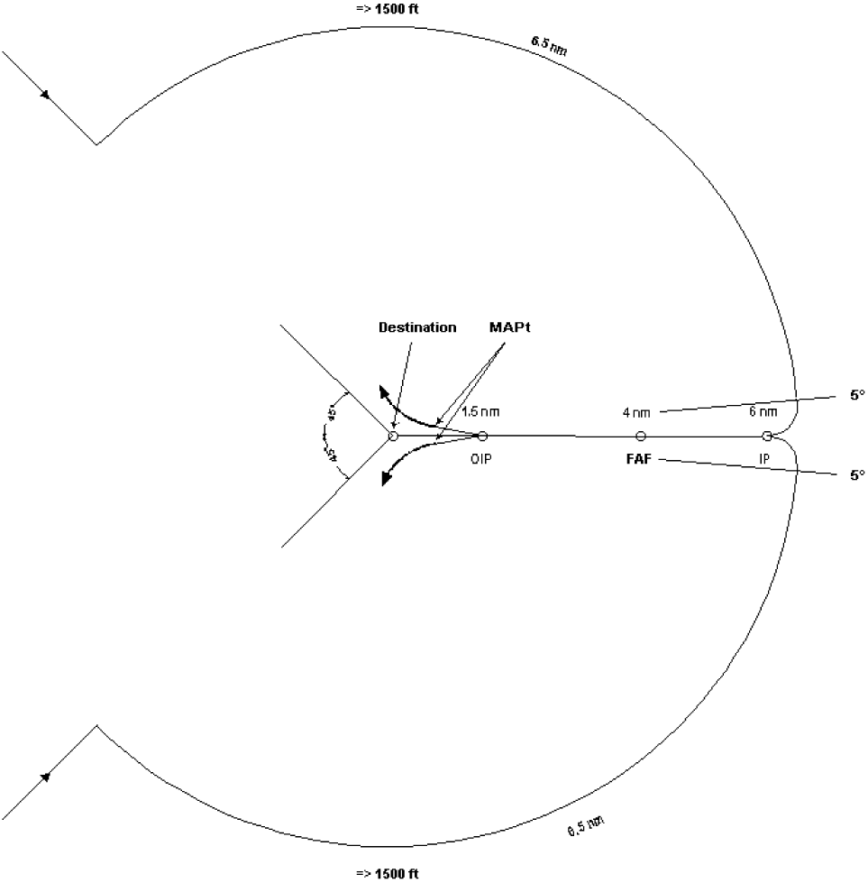

Figure 2. Procédure avec virage de base – Approche directe
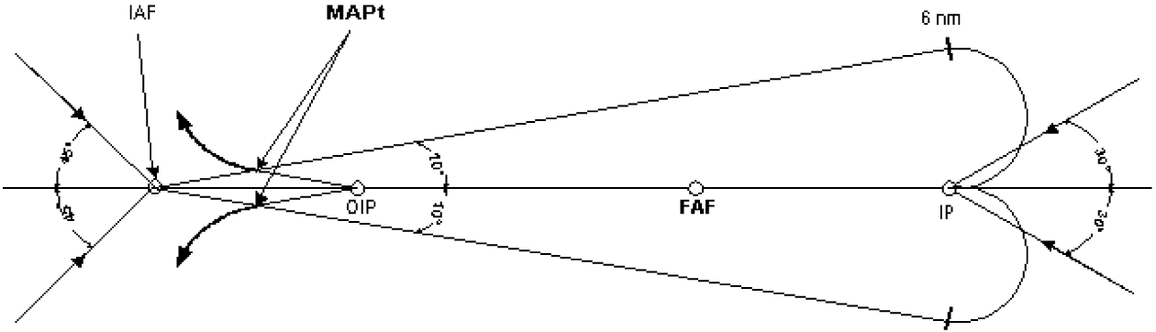

Figure 3. Profil vertical
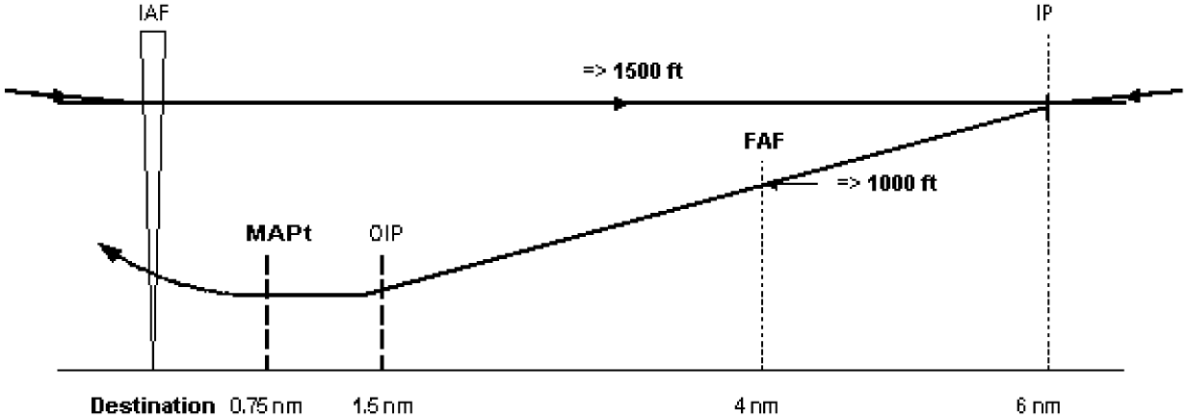

Figure 4. Attente et procédure en hippodrome
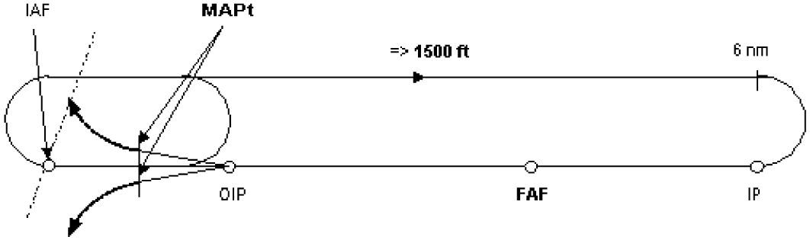

Figure 5. Aire d’approche interrompue à gauche et à droite
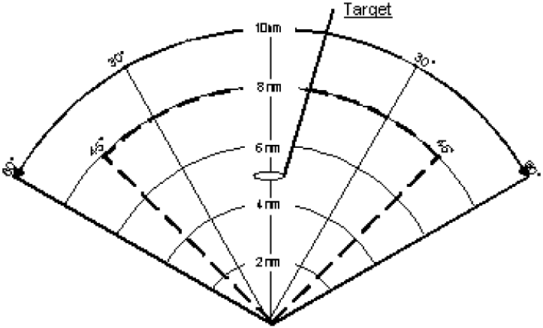

IEM OPS 3.E.005, paragraphe (j) – Hélistation accessible
Une hélistation accessible est une hélistation adéquat (voir IEM OPS 3.D.030) sur lequel les conditions météorologiques répondent aux conditions spécifiées du OPS 3.D.180 et du OPS 3.D.250.

IEM OPS 3.E.010. (a) (1) – Terminologie – manœuvres à vue
Dans la mesure où les « PANS–OPS » de l’OACI (Doc 8168–OPS/611) ne définissent pas d’aire de protection pour les manœuvres à vue des hélicoptères, un hélicoptère devant manœuvrer pour se présenter à l’atterrissage selon un axe différent de l’axe d’approche est censé évoluer en vue de la FATO/piste et en veillant à ne s’éloigner que du strict nécessaire pour la manœuvre.

IEM OPS 3.E.015 – Démonstrations opérationnelles
- Généralités
- Les démonstrations peuvent être effectuées lors d'opérations en ligne, ou lors de tout autre vol au cours duquel les procédures de l'exploitant sont utilisées.
- Dans des situations exceptionnelles où la réalisation de 100 atterrissages réussis devrait s'étaler sur une période excessivement longue à cause de facteurs tels qu'un petit nombre d'hélicoptères dans la flotte, des occasions limitées d'utiliser des pistes dotées de procédures de catégorie II/III, ou l'impossibilité d'obtenir une protection d'aire sensible de la part des services ATC en bonnes conditions météorologiques, et si l'assurance d'une fiabilité équivalente des résultats peut être réalisée, une réduction du nombre d'atterrissages requis peut être considérée au cas par cas. La réduction du nombre d'atterrissages à réaliser nécessite une justification, et une approbation préalable de l'Autorité de l’aviation civile. Des informations suffisantes devraient être collectées pour déterminer la cause des performances non satisfaisantes (par ex. l'aire sensible n'était pas protégée).
- Si l'exploitant possède différentes variantes du même type d'hélicoptère utilisant des commandes de vol et des systèmes d'affichage identiques, ou des commandes de vol et des systèmes d'affichage différents sur un même type d'hélicoptère, l'exploitant devrait montrer que les différentes variantes ont des performances satisfaisantes. mais ne sera pas tenu d'effectuer une démonstration opérationnelle complète pour chaque variante.
- Pas plus de 30% des vols de démonstration ne devraient être effectués sur la même piste.
- Collecte de données pour les démonstrations opérationnelles
- Les données devraient être collectées chaque fois qu'une approche utilisant les systèmes de catégorie II/III est tentée, que l'approche soit abandonnée, non satisfaisante, ou réussie.
- Les données devraient, au minimum, contenir les informations suivantes :
- impossibilité de commencer une approche. Identifier les déficiences relatives à l'équipement embarqué qui empêchent le commencement d'une approche de catégorie II/III.
- Approches interrompues : Donner les raisons et la hauteur par rapport à la piste à laquelle l'approche a été interrompue ou le système d'atterrissage automatique débrayé.
- Performances concernant le toucher ou/et le roulage au sol. Décrire si oui ou non l'hélicoptère a atterri de manière satisfaisante (dans les limites de la zone désirée de toucher) avec une vitesse latérale ou une erreur latérale qui pouvaient être corrigée par le pilote ou par un système automatique de manière à rester dans les limites latérales de la piste sans nécessiter une technique ou une habileté du pilote exceptionnelle. Les positions latérale et longitudinale approximatives du point de toucher réel par rapport à la ligne médiane et au seuil de piste, respectivement, devraient être indiquées dans le compte rendu. Ce compte rendu devrait également inclure les anomalies du système de catégorie II/III qui nécessitent une intervention manuelle du pilote pour assurer un toucher sûr, ou un toucher suivi d'un roulage au sol sûr.
- Analyse des données
Les approches non réussies à cause des facteurs suivants peuvent être exclues de l'analyse :
- Facteurs liés aux services de la circulation aérienne Ces cas comprennent les situations au cours desquelles le vol est guidé trop près du point d'approche pour capturer de manière appropriée le localiser ou l'angle d'approche (glide slope), un manque de protection des aires sensibles de l'ILS, ou des demandes d'interruption de l'approche par les services de la circulation aérienne.
- Signaux erronés d'aides à la navigation. Des irrégularités des aides à la navigation (par ex. le localiser ILS), telles que celles causées par d'autres hélicoptères au roulage ou survolant l'aide à la navigation (antenne).
- Autres facteurs. Tout autre facteur qui pourrait affecter la réussite d'opérations de catégorie II/III et qui est clairement perceptible par l'équipage de conduite devrait être signalé.

IEM RANT 06 PART OPS 3.E.020 (b): Mesures et observations – précision souhaitable du point de vue opérationnel
Note : Les indications qui figurent dans le présent tableau se rapportent au RANT 3, section 2.2, en particulier le § 2.2.7, et aux PANS-MET (Doc 10157 OACI), chapitre 2.
Éléments à observer | Précision souhaitable  du point de vue opérationnel*
Vent de surface moyen | Direction : ±10°  Vitesse : jusqu’à 5 m/s (10 kt) : ±0,5 m/s (1 kt)  Au-delà de 5 m/s (10 kt) : ±10 %
Variations par rapport au vent de surface moyen | ±1 m/s (2 kt) pour les composantes longitudinale et transversale
Visibilité | Jusqu’à 600 m : ±50 m  Entre 600 et 1 500 m : ±10 %  Au-delà de 1 500 m : ±20 %
Portée visuelle de piste | Jusqu’à 400 m : ±10 m  Entre 400 et 800 m : ±25 m  Au-delà de 800 m : ±10 %
Nébulosité | ±1 octa
Hauteur des nuages | Jusqu’à 100 m (330 ft) : ±10 m (33 ft)  Au-delà de 100 m (330 ft) : ±10 %
Température de l’air et température du point de rosée | ±1 °C
Valeur de la pression (QNH, QFE) | ±0,5 hPa
* La précision souhaitable du point de vue opérationnel n’est pas une exigence opérationnelle ; il s’agit d’un objectif exprimé par les exploitants.

IEM OPS 3.E.025, paragraphe (g) (1) – Opérations par faible visibilité – entraînement et contrôles périodiques
Le nombre d’approches cité au § (g)(1) de l’appendice 1 au OPS 3.E.025 inclut une approche et un atterrissage qui peuvent être effectués dans un hélicoptère utilisant les procédures de catégorie II/III. Cette approche et cet atterrissage peuvent être effectués en exploitation en ligne normale ou comme vol d’entraînement. Il est supposé que de tels vols ne seront effectués que par des pilotes qualifiés pour la catégorie particulière d’exploitation.

IEM OPS 3.E.040 – Minimums d’exploitation VFR
Quand un vol est autorisé avec une visibilité inférieure à 5 km, la visibilité horizontale ne devrait pas être inférieure à la distance parcourue par l’hélicoptère en 30 s de façon à pouvoir voir et éviter les obstacles (voir tableau ci-dessous).

VISIBILITÉ (M) | VITESSE RECOMMANDÉE (KT)
800 | 50
1 500 | 100
2 000 | 120

IEM OPS3.F : PERFORMANCES – GÉNÉRALITÉS

IEM OPS 3.F.005 - Performances des hélicoptères liées aux limites d’emploi
Objet et portée
Le présent IEM contient des dispositions complémentaires à celles du Chapitre F , dispositions qui sont fournies à titre d’orientations..
1. Définitions
Catégorie A. En ce qui concerne les hélicoptères, appareil multimoteur intégrant les caractéristiques d’isolement de moteur et de système spécifiées à la Partie IVB de l’Annexe 8, et capable d’opérations utilisant des données de décollage et d’atterrissage établies dans le cadre d’un concept de défaillance du moteur le plus défavorable qui assure une superficie désignée adéquate et des performances suffisantes pour poursuivre le vol ou interrompre le décollage en sécurité.
Catégorie B. En ce qui concerne les hélicoptères, appareil monomoteur ou multimoteur ne répondant pas aux critères de la catégorie A. Il n’est pas garanti qu’un hélicoptère de catégorie B pourra poursuivre son vol en sécurité en cas de panne moteur, et un atterrissage forcé est présumé.
2. Généralités
2.1 Les hélicoptères exploités en classes de performances 1 et 2 devraient être certifiés en catégorie A.
2.2 Les hélicoptères exploités en classe de performances 3 devraient être certifiés en catégorie A ou en catégorie B (ou l’équivalent).
2.3 Sauf autorisation contraire de l’autorité compétente :
2.3.1 Aux hélistations situées en environnement hostile en zone habitée, les décollages et les atterrissages ne devraient être effectués qu’en classe de performances 1.
2.3.2 Les vols en classe de performances 2 ne devraient être effectués que si un atterrissage forcé en sécurité est possible au décollage et à l’atterrissage.
2.3.3 Les vols en classe de performances 3 ne devraient être effectués qu’en environnement non hostile.
2.4 Avant de permettre des écarts par rapport aux dispositions des § 2.3.1, 2.3.2 et 2.3.3, l’autorité devrait procéder à une évaluation de risque qui tient compte notamment des éléments suivants :
a) type de l’opération et circonstances du vol ;
b) région/terrain survolé ;
c) probabilité de panne du moteur le plus défavorable et conséquences d’une telle panne ;
d) procédures visant à maintenir la fiabilité du ou des moteurs ;
e) formation et procédures opérationnelles visant à atténuer les conséquences d’une panne du moteur le plus défavorable ;
f) installation et exploitation d’un système de suivi de l’utilisation.
Note 1.— Il est reconnu qu’il peut y avoir des circonstances dans lesquelles un atterrissage forcé en sécurité peut ne pas être possible en raison de facteurs environnementaux ou autres. De nombreux États appliquent déjà une gestion de risque et permettent des écarts pour des opérations particulières, comme des vols à destination d’héliplates-formes, qui comportent un risque de panne de moteur sans possibilité d’atterrissage forcé en sécurité. L’autorisation d’écarts fondés sur une évaluation de risque est un aspect normal du processus d’élaboration d’un règlement de performances par un État. Lorsqu’on envisage des vols sans aires appropriées pour un atterrissage forcé en sécurité, il faudrait évaluer tous les facteurs pertinents. Ceux-ci peuvent comprendre la probabilité de l’événement, ses conséquences possibles, toutes les mesures d’atténuation envisageables ainsi que les avantages et les coûts potentiels des vols. Le processus précis de réalisation de cette évaluation doit être fixé par l’État. Quoi qu’il en soit, la prise en compte appropriée d’un atterrissage forcé en sécurité devrait être implicite ou explicite dans la construction d’un règlement de performances. Les historiques d’accidents ainsi que les données et analyses de sécurité pertinentes sont essentielles à l’élaboration d’un règlement d’exploitation dans ce domaine. Les exigences ainsi produites peuvent prendre diverses formes, comme une désignation de régions d’exploitation approuvées, de routes de vol et de critères de franchissement d’obstacles.
Note 2.— S’il y a des routes permettant d’accéder à des aires appropriées pour un atterrissage forcé en sécurité, ces routes devraient être utilisées pour entrer dans une zone habitée et en sortir. Dans le cas contraire, l’évaluation de l’opération pourrait prendre en compte certains facteurs d’atténuation, tels que la fiabilité du système de propulsion durant les courtes périodes où le survol d’une aire appropriée d’atterrissage forcé en sécurité n’est pas possible.

Exemple
Objet et portée
L’exemple ci-dessous contient des spécifications quantitatives destinées à illustrer le niveau de performances visé par les dispositions du Chapitre F.
Abréviations propres à l’exploitation d’hélicoptères
Abréviations
D Dimension maximale de l’hélicoptère
DPBL Point défini avant l’atterrissage
DPATO Point défini après le décollage
Distance DR Distance parcourue (hélicoptère)
FATO Aire d’approche finale et de décollage
HFM Manuel de vol de l’hélicoptère
LDP Point de décision à l’atterrissage
LDAH Distance utilisable à l’atterrissage (hélicoptère)
LDRH Distance nécessaire à l’atterrissage (hélicoptère)
R Rayon du rotor de l’hélicoptère
RTODR Distance nécessaire pour le décollage interrompu (hélicoptère)
TDP Point de décision au décollage
TLOF Aire de prise de contact et d’envol
TODAH Distance utilisable au décollage (hélicoptère)
TODRH Distance nécessaire au décollage (hélicoptère)
VTOSS Vitesse de sécurité au décollage
1. Définitions
1.1 Les définitions ci-après ne s’appliquent qu’à la classe de performances 1
Distance nécessaire à l’atterrissage (LDRH). Distance horizontale nécessaire pour atterrir et s’immobiliser complètement à partir d’un point situé à 15 m (50 ft) au-dessus de la surface d’atterrissage.
Distance nécessaire au décollage (TODRH). Distance horizontale nécessaire entre le début du décollage et le point où, après une défaillance du moteur le plus défavorable constatée au TDP et avec les autres groupes fonctionnant dans les limites d’emploi approuvées, l’hélicoptère atteint la vitesse VTOSS, une hauteur spécifiée et une pente de montée positive.
Note.— La hauteur spécifiée en question ci-dessus doit être déterminée par référence :
a) à la surface de décollage ; ou
b) à un niveau défini par l’obstacle le plus élevé situé à l’intérieur de la distance nécessaire au décollage.
Distance nécessaire pour le décollage interrompu (RTODR). Distance horizontale nécessaire entre le début du décollage et le point où l’hélicoptère s’immobilise à la suite de la défaillance d’un moteur et de la décision d’interrompre le décollage, prise au point de décision au décollage.
1.2 Les définitions ci-après s’appliquent à toutes les classes de performances
Aire de prise de contact et d’envol (TLOF). Aire portante sur laquelle un hélicoptère peut effectuer une prise de contact ou prendre son envol.
D. Dimension maximale de l’hélicoptère.
Distance DR. Distance horizontale que l’hélicoptère a parcourue depuis la fin de la distance utilisable au décollage.
Distance utilisable à l’atterrissage (LDAH). Longueur de l’aire d’approche finale et de décollage, augmentée de la longueur de toute aire supplémentaire, déclarée utilisable et permettant aux hélicoptères de mener à bien la manœuvre d’atterrissage à partir d’une hauteur définie.
Distance utilisable au décollage (TODAH). Longueur de l’aire d’approche finale et de décollage, augmentée de la longueur du prolongement dégagé pour hélicoptères, s’il y en a un, déclarée utilisable et permettant aux hélicoptères de mener à bien le décollage.
R. Rayon du rotor de l’hélicoptère.
Trajectoire de décollage. Trajectoire verticale et horizontale, moteur le plus défavorable hors de fonctionnement, à partir d’un point spécifié du décollage jusqu’à 300 m (1 000 ft) au-dessus de la surface.
VTOSS. Vitesse de sécurité au décollage pour les hélicoptères certifiés en catégorie A.
Vy. Vitesse correspondant à la meilleure vitesse ascensionnelle.
2. Généralités
2.1 Application
2.1.1 Les hélicoptères dont le nombre de sièges passagers est supérieur à 19 ou qui effectuent des vols à destination ou en provenance d’hélistations situées dans un environnement hostile en zone habitée devraient être exploités en classe de performances 1.
2.1.2 Les hélicoptères dont le nombre de sièges passagers est supérieur à 9 sans dépasser 19 devraient être exploités en classe de performances 1 ou 2. S’ils sont utilisés dans un environnement hostile en zone habitée, ils devraient être exploités en classe de performances 1.
2.1.3 Les hélicoptères dont le nombre de sièges passagers est de 9 ou moins devraient être exploités en classe de performances 1, 2 ou 3. S’ils sont utilisés à destination ou en provenance d’un environnement hostile en zone habitée, ils devraient être exploités en classe de performances 1.
2.2 Facteurs de performance significatifs
Les performances de l’hélicoptère sont déterminées en prenant en considération au moins les facteurs ci-après :
a) la masse de l’hélicoptère ;
b) l’altitude topographique ou l’altitude-pression, et la température ; et
c) le vent ; pour les décollages et les atterrissages, la valeur du vent prise en compte ne devrait pas dépasser 50 % de toute composante constante de vent debout signalé égale ou supérieure à 5 nœuds. Si les décollages et atterrissages avec composante de vent arrière sont autorisés dans le manuel de vol, il faut tenir compte de 150 % au moins de toute composante de vent arrière signalé. Ces chiffres peuvent varier si l’on dispose d’un équipement anémométrique précis qui permette de mesurer avec exactitude la vitesse du vent au-dessus du point de décollage et d’atterrissage.
2.3 Conditions d’exploitation
2.3.1 Pour les hélicoptères exploités en classe de performances 2 ou 3, pour toute phase de vol où la défaillance d’un moteur pourrait contraindre l’hélicoptère à exécuter un atterrissage forcé :
a) l’exploitant doit fixer la visibilité minimale, en tenant compte des caractéristiques de l’hélicoptère, visibilité qui ne devrait pas toutefois être inférieure à 800 m dans le cas des hélicoptères exploités en classe de performances 3 ;
b) l’exploitant devrait s’assurer que la surface située au-dessous de la trajectoire de vol prévue permet au pilote d’exécuter un atterrissage forcé en sécurité.
2.3.2 Les hélicoptères ne doivent pas être exploités en classe de performances 3 :
a) sans référence visuelle avec la surface ;
b) de nuit ; ou
c) lorsque le plafond est inférieur à 180 m (600 ft).
Note.— Le texte du § 2.3 contient une interprétation du principe consistant à « tenir compte de façon appropriée » d’un atterrissage forcé en sécurité.
2.4 Aire de prise en compte des obstacles
2.4.1 Aux fins des exigences de franchissement d’obstacles exposées à la section 4 ci-dessous, un obstacle devrait être pris en considération lorsque sa distance latérale par rapport au point le plus proche de la surface qui se trouve au-dessous de la trajectoire de vol prévue ne dépasse pas :
a) pour les vols VFR :
1) la moitié de la largeur minimale de la FATO (ou du terme équivalent utilisé dans le manuel de vol de l’hélicoptère) définie dans le manuel de vol de l’hélicoptère (ou 0,75 D, si une largeur n’a pas été définie), plus 0,25 D (ou 3 m, si cette valeur est supérieure), plus :
— 0,10 DR, pour les vols VFR de jour
— 0,15 DR, pour les ols VFR de nuit
b) pour les vols IFR :
1) 1,5 D (ou 30 m, si cette valeur est supérieure), plus :
— 0,10 DR, pour les vols IFR avec guidage de parcours précis
— 0,15 DR, pour les vols IFR avec guidage de parcours standard
— 0,30 DR, pour les vols IFR sans guidage de parcours
c) dans le cas des vols dont la partie initiale du décollage est effectuée à vue et qui passent en IFR/IMC à un point de transition, les critères indiqués au § 2.4.1, alinéa a), s’appliquent jusqu’à ce point, et les critères indiqués au § 2.4.1, alinéa b), après ce point.
2.4.2 Pour les décollages utilisant une procédure de décollage avec recul (ou avec transition latérale) aux fins des exigences de franchissement d’obstacles exposés à la section 4 ci-dessous, un obstacle situé sous la trajectoire de recul (trajectoire latérale) devrait être pris en considération lorsque sa distance latérale par rapport au point le plus proche de la surface qui se trouve au-dessous de la trajectoire de vol prévue ne dépasse pas la moitié de la largeur minimale de la FATO (ou du terme équivalent défini dans le manuel de vol de l’hélicoptère) définie dans le manuel de vol de l’hélicoptère (si une largeur n’a pas été définie, 0,75 D plus 0,25 D, ou 3 m, si cette valeur est supérieure) plus :
a) 0,10 de la distance parcourue depuis le bord arrière de la FATO pour les vols VFR de jour ;
b) 0,15 de la distance parcourue depuis le bord arrière de la FATO pour les vols VFR de nuit.
2.4.3 Les obstacles peuvent ne pas être pris en compte s’ils sont situés au-delà des distances ci-après :
a) 7 R pour les vols de jour s’il est assuré d’obtenir une bonne précision de navigation par référence à des repères visuels appropriés pendant la montée ;
b) 10 R pour les vols de nuit s’il est assuré d’obtenir une bonne précision de navigation par référence à des repères visuels appropriés pendant la montée ;
c) 300 m si la précision de navigation peut être obtenue au moyen d’aides de navigation appropriées ;
d) 900 m dans les autres cas.
Note.— Le guidage de parcours standard comprend le guidage par ADF et VOR. Le guidage de parcours précis comprend le guidage par ILS, MLS ou un autre système assurant une précision de navigation équivalente.
2.4.4 Le point de transition ne devrait pas se trouver avant la fin de la TODRH dans le cas des hélicoptères exploités en classe de performances 1, ou avant le DPATO dans le cas des hélicoptères exploités en classe de performances 2.
2.4.5 En ce qui concerne la trajectoire d’approche interrompue, la divergence de l’aire de prise en compte des obstacles ne devrait s’appliquer qu’après la fin de la distance de décollage utilisable.
2.5 Source des données de performance
Les exploitants devraient veiller à ce que les données de performance approuvées figurant dans les manuels de vol des hélicoptères soient utilisées pour déterminer la conformité avec cet exemple, complétées au besoin par d’autres données acceptables pour l’État de l’exploitant.
3. Considérations relatives aux aires d’exploitation
3.1 FATO
Pour l’exploitation en classe de performances 1, les dimensions de la FATO devraient être au moins égales aux dimensions spécifiées dans le manuel de vol de l’hélicoptère.
Note.— Une FATO de dimensions inférieures à celles qui sont spécifiées dans le manuel de vol de l’hélicoptère peut être acceptée si l’hélicoptère est capable d’effectuer un vol stationnaire hors effet de sol avec un moteur hors de fonctionnement (HOGE OEI) et si les conditions du § 4.1 ci-dessous peuvent être respectées.
4. Limites d’emploi résultant des performances
4.1 Exploitation en classe de performances 1
4.1.1 Décollage
4.1.1.1 La masse au décollage de l’hélicoptère ne devrait pas dépasser la masse maximale au décollage spécifiée dans le manuel de vol pour la procédure à utiliser et pour permettre un taux de montée de 100 ft/min à 60 m (200 ft) et de 150 ft/min à 300 m (1 000 ft) au-dessus du niveau de l’hélistation, le moteur le plus défavorable étant hors de fonctionnement et les moteurs restants fonctionnant à un régime de puissance approprié, compte tenu des paramètres spécifiés au § 2.2 (Figure A-1).
4.1.1.2 Décollage interrompu
La masse au décollage devrait être telle que la distance nécessaire pour le décollage interrompu ne dépasse pas la distance utilisable pour le décollage interrompu.
4.1.1.3 Distance de décollage
La masse au décollage devrait être telle que la distance nécessaire au décollage ne dépasse pas la distance utilisable au décollage.
Note 1.— Comme autre solution, on peut ne pas tenir compte de l’exigence ci-dessus à condition qu’en cas de panne du moteur le plus défavorable constatée au TDP, l’hélicoptère puisse, si le décollage est poursuivi, franchir tous les obstacles depuis la fin de la distance utilisable au décollage jusqu’à la fin de la distance nécessaire au décollage, avec une marge verticale égale ou supérieure à 10,7 m (35 ft) (Figure A-2).
Note 2.— Dans le cas des hélistations en terrasse, le règlement de navigabilité indique les marges appropriées par rapport au bord de l’hélistation (Figure A-3).
4.1.1.4 Procédures de décollage avec recul (ou procédures avec transition latérale)
Les exploitants devraient veiller à ce que dans l’éventualité où le moteur le plus défavorable cesse de fonctionner, tous les obstacles situés sous la trajectoire de recul (la trajectoire latérale) puissent être franchis avec une marge suffisante. Seuls les obstacles spécifiés au § 2.4.2 devraient être pris en compte.
4.1.2 Trajectoire de décollage
À partir de la fin de la distance nécessaire au décollage, lorsque le moteur le plus défavorable est hors de fonctionnement :
4.1.2.1 La masse au décollage devrait être telle que la trajectoire de montée assure une marge verticale égale ou supérieure à 10,7 m (35 ft) pour les vols VFR, et à 10,7 m (35 ft) plus 0,01 DR pour les vols IFR, au-dessus de tous les obstacles situés dans la trajectoire de montée. Seuls les obstacles spécifiés au § 2.4 devraient être pris en compte.

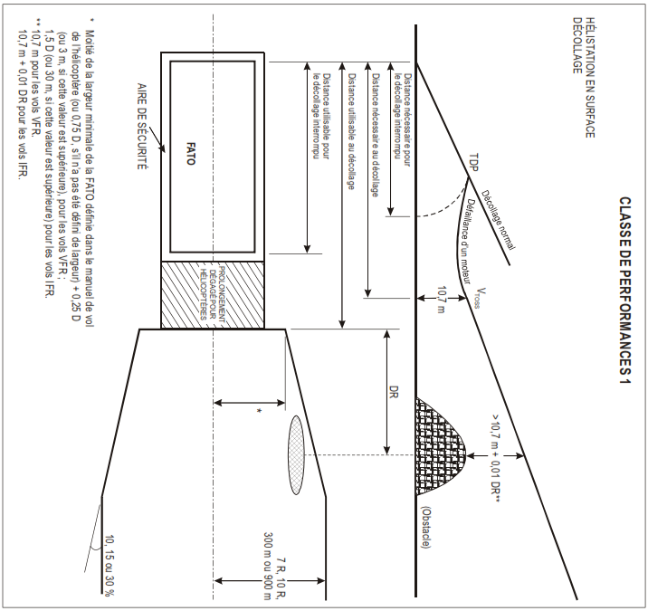
Figure A-1
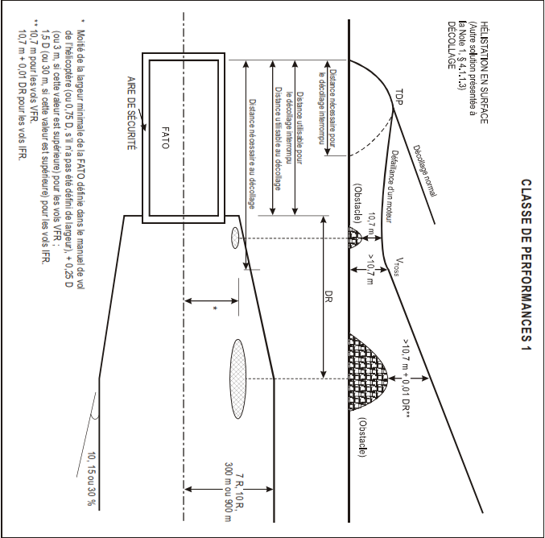
Figure A-2
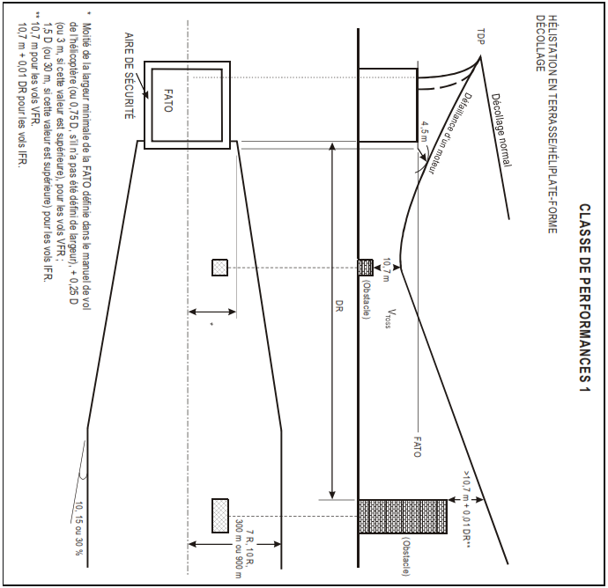
Figure A- 3
4.1.2.2 En cas de changement de direction supérieur à 15 degrés, la marge de franchissement d’obstacles devrait être augmentée de 5 m (15 ft) à partir du point où le virage est amorcé. Ce virage ne devrait pas être amorcé avant que soit atteinte une hauteur de 60 m (200 ft) au-dessus de la surface de décollage, à moins que le manuel de vol ne l’autorise dans le cadre d’une procédure approuvée.
4.1.3 Croisière
La masse au décollage est telle qu’il est possible, en cas de défaillance du moteur le plus défavorable survenant en un point quelconque de la trajectoire de vol, de poursuivre le vol jusqu’à un emplacement d’atterrissage approprié et de respecter les altitudes minimales de vol pour la route à parcourir.
4.1.4 Approche, atterrissage et atterrissage interrompu (Figures A-4 et A-5)
La masse estimée à l’atterrissage à destination ou au dégagement devrait être telle que :
a) elle ne dépasse pas la masse maximale à l’atterrissage spécifiée dans le manuel de vol pour la procédure à utiliser et pour permettre un taux de montée de 100 ft/min à 60 m (200 ft) et de 150 ft/min à 300 m (1 000 ft) au-dessus du niveau de l’hélistation, le moteur le plus défavorable étant hors de fonctionnement et les moteurs restants fonctionnant à un régime de puissance approprié, compte tenu des paramètres spécifiés au § 2.2 ;
b) la distance nécessaire à l’atterrissage ne dépasse pas la distance utilisable à l’atterrissage, à moins que l’hélicoptère ayant subi une défaillance du moteur le plus défavorable constatée au LDP puisse, à l’atterrissage, franchir tous les obstacles situés sur la trajectoire d’approche ;
c) en cas de défaillance du moteur le plus défavorable survenant en un point quelconque après le LDP, il est possible d’atterrir et de s’immobiliser dans les limites de la FATO ;
d) en cas de défaillance du moteur le plus défavorable constatée au LDP ou à un point quelconque avant le LDP, il est possible soit d’atterrir et de s’immobiliser dans les limites de la FATO, soit de remettre les gaz tout en respectant les conditions des § 4.1.2.1 et 4.1.2.2.
Note.— Dans le cas des hélistations en terrasse, le règlement de navigabilité indique les marges appropriées par rapport au bord de l’hélistation.

4.2 Exploitation en classe de performances 2
4.2.1 Décollage (Figures A-6 et A-7)
La masse de l’hélicoptère au décollage ne devrait pas dépasser la masse maximale au décollage spécifiée dans le manuel de vol pour les procédures à utiliser et pour permettre un taux de montée de 150 ft/min à 300 m (1 000 ft) au-dessus du niveau de l’hélistation, le moteur le plus défavorable étant hors de fonctionnement et les moteurs restants fonctionnant à un régime de puissance approprié, compte tenu des paramètres spécifiés au § 2.2.
4.2.2 Trajectoire de décollage
À partir du DPATO ou, comme autre solution, à partir d’au plus tard 60 m (200 ft) au-dessus de la surface de décollage, le moteur le plus défavorable étant hors de fonctionnement, les conditions des § 4.1.2.1 et 4.1.2.2 devraient être respectées.
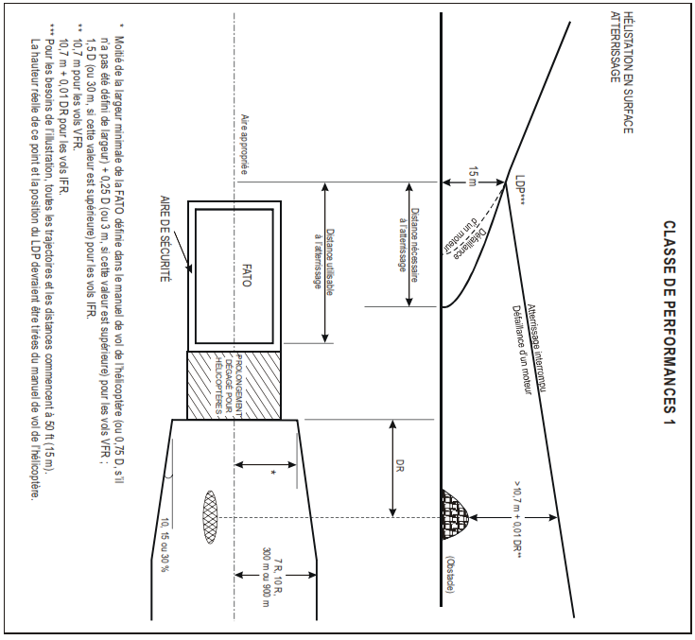
Figure A-4
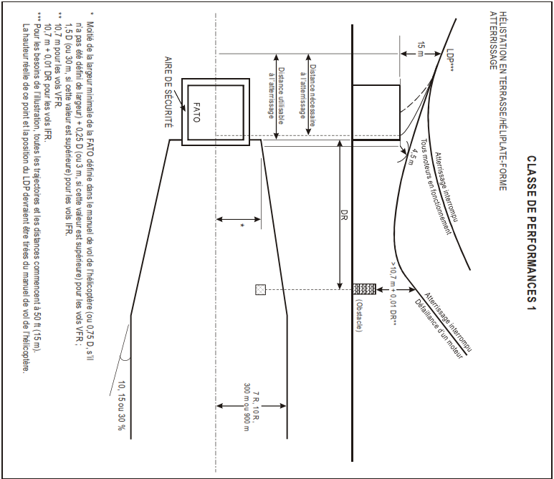
Figure A-5
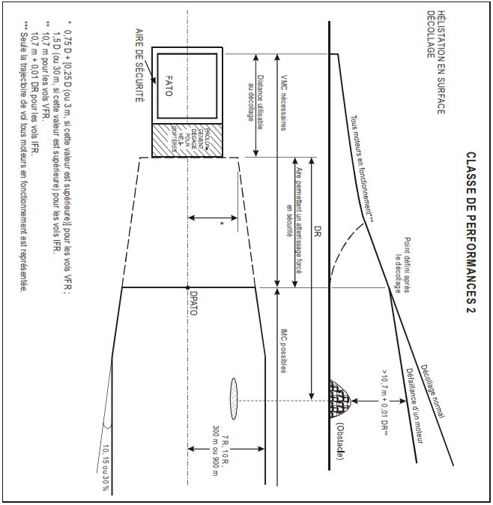
Figure A-6

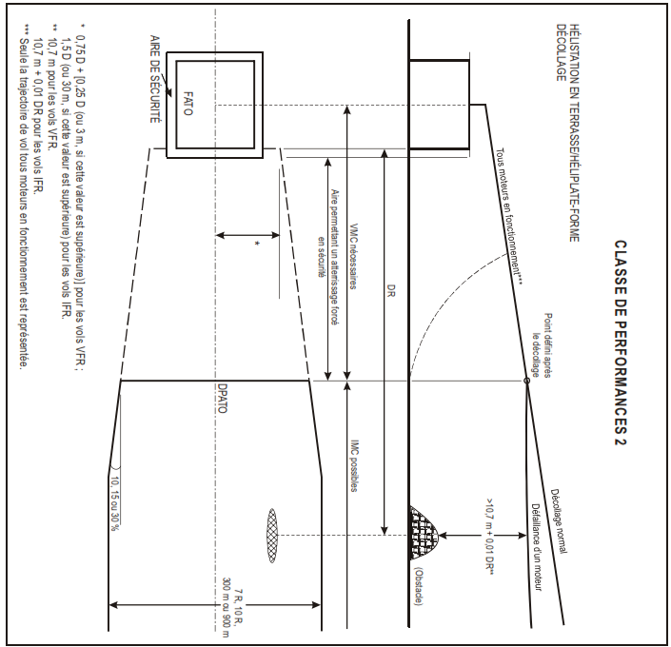
Figure A-7
4.2.3 Croisière
Les dispositions du § 4.1.3 devraient être respectées.
4.2.4 Approche, atterrissage et atterrissage interrompu (Figures A-8 et A-9)
La masse estimée à l’atterrissage à destination ou au dégagement devrait être telle que :
a) elle ne dépasse pas la masse maximale à l’atterrissage spécifiée dans le manuel de vol, pour un taux de montée de 150 ft/min à 300 m (1 000 ft) au-dessus du niveau de l’hélistation, le moteur le plus défavorable étant hors de fonctionnement et les moteurs restants fonctionnant à un régime de puissance approprié, compte tenu des paramètres spécifiés au § 2.2 ;
b) il est possible, en cas de défaillance du moteur le plus défavorable survenant au DPBL ou avant, soit d’effectuer un atterrissage forcé en sécurité, soit de remettre les gaz tout en respectant les exigences des § 4.1.2.1 et 4.1.2.2.
Seuls les obstacles spécifiés au § 2.4 devraient être pris en compte.
4.3 Exploitation en classe de performances 3
4.3.1 Décollage
La masse de l’hélicoptère au décollage ne devrait pas dépasser la masse maximale au décollage spécifiée dans le manuel de vol, pour un vol stationnaire en effet de sol tous moteurs fonctionnant à la puissance de décollage, compte tenu des paramètres spécifiés au § 2.2. Si les conditions sont telles qu’il n’est pas probable qu’un vol stationnaire en effet de sol soit établi, la masse au décollage ne devrait pas dépasser la masse maximale spécifiée pour un vol stationnaire hors effet de sol tous moteurs fonctionnant à la puissance de décollage, compte tenu des paramètres spécifiés au § 2.2.
4.3.2 Montée initiale
La masse au décollage devrait être telle que la trajectoire de montée assure une marge verticale suffisante au-dessus de tous les obstacles situés sur la trajectoire de montée, tous les moteurs étant en fonctionnement.
4.3.3 Croisière
La masse au décollage est telle que, tous moteurs en fonctionnement, il est possible de respecter les altitudes minimales de vol pour la route à parcourir.
4.3.4 Approche et atterrissage
La masse estimée à l’atterrissage à destination ou au dégagement devrait être telle que :
a) elle ne dépasse pas la masse maximale à l’atterrissage spécifiée dans le manuel de vol, pour un vol stationnaire en effet de sol tous moteurs fonctionnant à la puissance de décollage, compte tenu des paramètres spécifiés au § 2.2. Si les conditions sont telles qu’il n’est pas probable qu’un vol stationnaire en effet de sol soit établi, la masse au décollage ne devrait pas dépasser la masse maximale spécifiée pour un vol stationnaire hors effet de sol tous moteurs fonctionnant à la puissance de décollage, compte tenu des paramètres spécifiés au § 2.2 ;
b) il est possible, tous moteurs en fonctionnement, d’interrompre l’atterrissage en un point quelconque de la trajectoire de vol et de franchir tous les obstacles avec une marge suffisante.
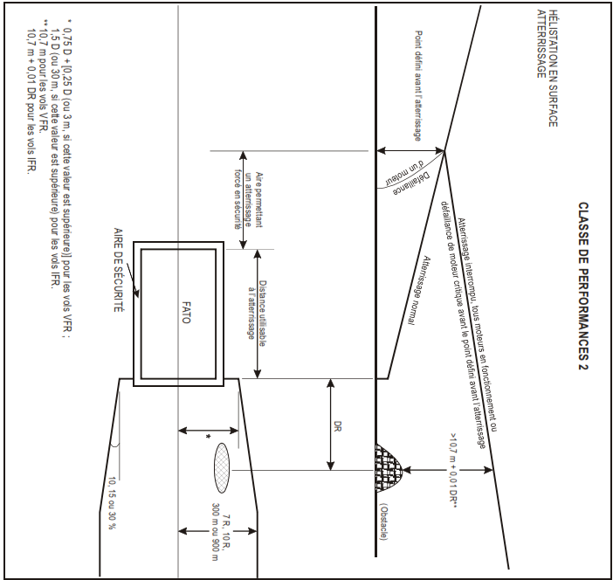
Figure A-8
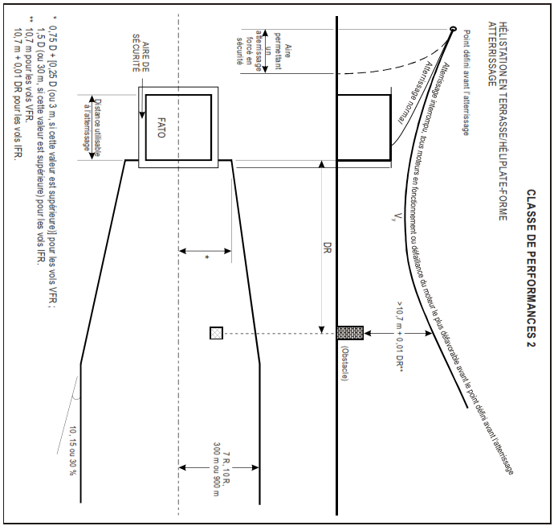
Figure A-9

IEM OPS 3.F.015 (a)(1) ET (a)(2) – Catégorie A et catégorie B
1. Les hélicoptères qui ont été certifiés selon l’un des règlements suivants sont considérés comme satisfaisant aux critères de Catégorie A du § OPS 3.F.015 (a)(1). À condition que les informations de performance nécessaires soient inscrites aux manuels de vol, de tels hélicoptères sont donc éligibles pour être exploités en classe de performances 1 ou 2.
- certification comme catégorie A selon le JAR-27 ou le JAR-29 ;
- certification comme catégorie A selon la FAR 29 ;
- certification comme groupe A selon le BCAR, Section G ;
- certification comme groupe A selon le BCAR-29.

2. De plus, certains hélicoptères ont été certifiés selon la FAR 27 et en respectant les exigences d’isolation motrice FAR 29 comme spécifié dans l’« Advisory Circular » AC 27-1. Ces aéronefs peuvent être acceptés comme étant éligibles pour l’exploitation en classe de performances 1 ou 2 à condition que les exigences additionnelles suivantes du JAR-29 soient respectées.
JAR 29.1027(a) Indépendance de la lubrification du système moteur et du système
d’entraînement du rotor
JAR 29.1187(e) JAR 29.1195(a)
& (b) JAR 29.1197 JAR 29.1199 Présence d’un système d’extinction du feu à une percussion pour chaque
JAR 29.1201 moteur

JAR 29.1323(c)(1) Capacité de l’anémomètre à identifier correctement le point de décision au
décollage

3. Les règles d’exploitation relatives aux performances de l’OPS 3 contenues dans les chapitres G, H et I ont été élaborées conjointement aux exigences de performances du CS-29, version 1, et de la FAR 29, amendement 29-39. Pour les hélicoptères certifiés selon la FAR 29 à un amendement antérieur, ou BCAR, section G ou BCAR-29, les données de performances auront été inscrites dans le manuel de vol conformément à ces règlements antérieurs. Ces données peuvent ne pas être totalement compatibles avec les règles OPS 3. Avant que des exploitations en classe de performances 1 ou 2 soient approuvées, il devrait être établi que l’on dispose de données de performances inscrites qui soient compatibles avec les exigences des chapitres G ou H respectivement.

4. Tout aéronef convenablement certifié et équipé de façon appropriée est considéré comme
satisfaisant aux critères de la catégorie B du § OPS 3.F.015 (a)(2). De tels aéronefs sont donc éligibles pour être exploités en classe de performance 3.

IEM OPS 3.F.015 (a)(26) – Application de la TODRH
1. Discussion
À l’origine les définitions concernant les performances des hélicoptères étaient dérivées des définitions des hélicoptères; ainsi la définition de la distance de décollage doit beaucoup aux opérations sur des pistes. Les hélicoptères peuvent par contre opérer à partir de pistes, de zones exiguës et enclavées et d’hélistations sur les toits – tous entourés d’obstacles. Si on voulait faire une analogie, ce serait l’équivalent de décoller d’une piste avec des obstacles sur la piste et autour. On voit ainsi qu’à moins que les définitions d’origine avion soient adaptées aux hélicoptères, la flexibilité de l’hélicoptère subirait des contraintes dues uniquement au vocabulaire de performance utilisé.
Ce texte se concentre sur le terme le plus critique – la distance de décollage requise (TODRH) – et décrit les méthodes utilisées pour être en conformité avec ce terme et, en particulier, la procédure alternative décrite dans l’attachement à 4.1.1.3 de l’Annexe 6 de l’OACI :
la distance nécessaire au décollage ne dépasse pas la distance utilisable au décollage ou, comme autre solution, on peut ne pas tenir compte de la distance nécessaire au décollage, à condition qu’en cas de défaillance du groupe motopropulseur le plus défavorable au point TDP, l’hélicoptère puisse, s’il poursuit le décollage, franchir tous les obstacles entre la fin de la distance utilisable au décollage et le point où il est établi en montée à VTOSS avec une marge verticale égale ou supérieure à 10,7 m (35 ft). On considère qu’un obstacle est situé sur la trajectoire de l’hélicoptère si sa distance par rapport au point le plus proche de la surface qui se trouve au-dessous de la trajectoire prévue ne dépasse pas 30 m ou 1,5 fois la dimension maximale de l’hélicoptère, si cette dernière valeur est supérieure.
2. Définition de la TODRH
La TODRH est définie au § OPS 3.F.015 (a)(26) de la façon suivante : (26) Distance nécessaire au décollage (TODRH). Distance horizontale nécessaire entre le début du décollage et le point où VSD (VTOSS), une hauteur spécifiée au-dessus de la surface de décollage et une pente de montée positive sont atteintes, à la suite d’une défaillance du groupe motopropulseur le plus défavorable au TDP (PDD), les groupes motopropulseurs restants fonctionnant dans les limites approuvées. La hauteur spécifiée doit être déterminée à l’aide des données du manuel de vol de l’hélicoptère et doit être au moins de 10,7 m (35 ft) au-dessus :
- de la surface de décollage ; ou,
- du niveau défini par l’obstacle le plus élevé situé avant la fin de la distance nécessaire au décollage.
La définition initiale de la TODRH n’était basée que sur la première partie de cette définition.
3. La procédure dégagée (piste)
Auparavant, les hélicoptères certifiés en catégorie A auraient eu, au moins, une procédure « dégagée ». Cette procédure était analogue à une procédure avion de catégorie A et supposait qu’il existait une piste (en dur ou en herbe) possédant une surface suffisamment plane pour le décollage d’un aéronef (voir figure 1).
On suppose que l’hélicoptère accélère le long de la FATO (piste) hors du diagramme HV. Si l’hélicoptère subit une panne moteur avant TDP/PDD, il doit pouvoir se reposer sur la FATO (piste) sans dommage à l’hélicoptère ou aux passagers ; si la panne a lieu après TDP/PDD, il est permis que l’aéronef perde de l’altitude – du moment qu’il ne descende pas en dessous d’une certaine hauteur au-dessus de la surface (en général 15 ft si le TDP/PDD est à plus de 15 ft). Les erreurs de pilotage sont prises en considération mais la surface lisse de la FATO limite les risques de dégâts importants si la marge d’erreur est entamée (par ex. en cas de changement des conditions de vent).
L’exploitant doit seulement démontrer que les distances nécessaires sont inférieures aux distances utilisables (distance de décollage et distance de décollage interrompu). La définition d’origine de la TODRH correspond exactement à ce cas.
4. Procédures de catégorie A autres que la procédure dégagée
Les procédures autres que la procédure dégagée sont traitées de manière relativement différente. Toutefois, la procédure sur terrain court peut être considérée comme une procédure hybride dans la mesure où l’une ou l’autre partie de la définition de la TODRH peut être utilisée.
4.1. Procédures ponctuelles (sauf procédures en terrasse)
Il y a autant de noms pour les procédures utilisées en dehors des aires dégagées qu’il y a de constructeurs. Cependant, les principes pour le franchissement des obstacles sont les mêmes pour tous et le nom de la procédure a peu d’importance.

Figure 1. – Procédure dégagée
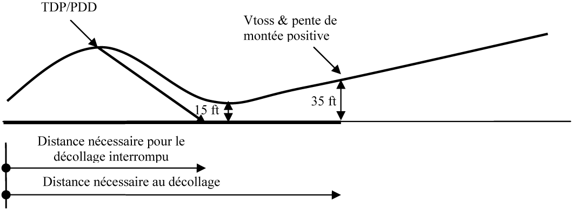

Ces procédures (voir figures 2 et 3) sont en général liées à un obstacle situé dans le prolongement de la zone de décollage – en général une rangée d’arbres ou tout autre obstacle naturel. Le franchissement de tels obstacles n’est pas habituellement associé à une procédure en accélération, tel que décrit au § 3 ci-dessus, mais plutôt à une procédure utilisant une montée verticale (ou une montée à forte pente, vers l’avant, l’arrière ou le côté).
En ajoutant la complication d’un PDD principalement défini par une hauteur, à des obstacles dans le prolongement de l’aire de décollage, il n’est pas considéré acceptable d’avoir une chute jusqu’à 15 ft de la surface de décollage et la marge de franchissement d’obstacle est alors définie à 35 ft. La distance jusqu’à l’obstacle n’a pas besoin d’être calculée (du moment qu’elle est supérieure à la distance nécessaire au décollage interrompu), car le franchissement de tous les obstacles est garanti par le fait qu’on s’assure que l’hélicoptère ne descende pas sous les 35ft au–dessus d’un niveau défini par l’obstacle le plus haut situé dans le prolongement de l’air de décollage.

Figure 2. – Procédure terrain court
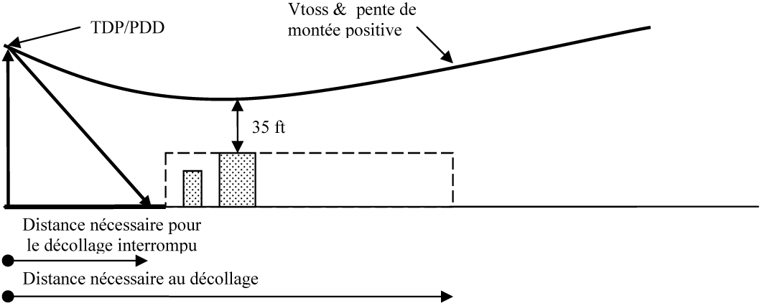

Figure 3. – Décollage d’une hélistation
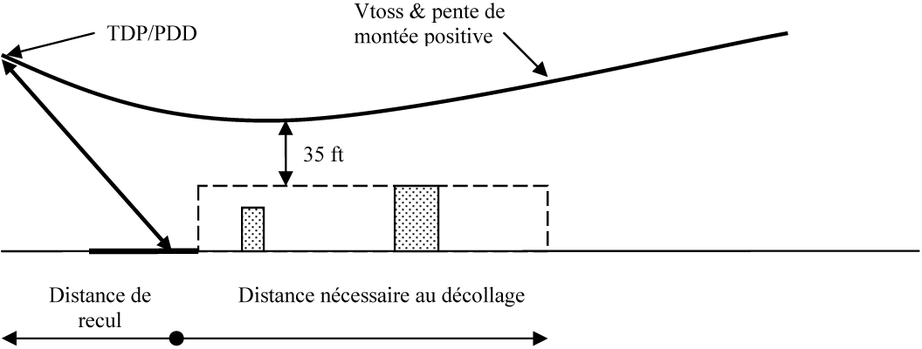

Ces procédures sont basées sur la définition alternative de la TODRH.
La figure 3 montre que le point au niveau duquel on a à la fois VTOSS et un taux de montée positif définit la TODRH. On voit également dans la figure 3 la distance de recul qui est la distance vers l’arrière de l’hélistation.
4.2. Procédures sur une hélistation en terrasse
La procédure sur une hélistation en terrasse (voir figure 4) est un cas particulier de la procédure ponctuelle au niveau du sol décrite précédemment.

Figure 4. – Décollage d’une hélistation en terrasse
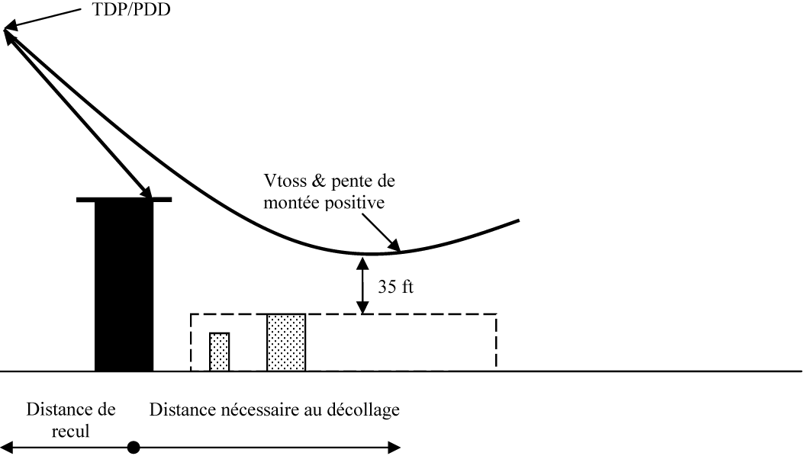

La principale différence est qu’une descente sous le niveau de la surface de décollage est auto- risée. Durant la descente, la procédure de catégorie A garantit l’évitement du bord de la terrasse mais, une fois passé ce bord, c’est le calcul de la performance en descente qui garantit le franchissement des obstacles avec la marge de 35ft. On applique ici ma définition alternative de la TODRH.

Note : la valeur de 35 ft peut ne pas être appropriée sur certaines hélistations en terrasse, si celles–ci sont soumises à des mouvements défavorables de masses d’air, à des turbulences, etc.

IEM OPS 3.F.010 (c)(3) (ii) – Composante de vent de face pour le décollage et la trajectoire de décollage
Lorsqu’on étudie la possibilité de prendre en compte une composante de vent de face transmise pour le décollage et le profil de vol au décollage supérieure à 50 %, les points suivants devraient être considérés :
1. La précision de l’équipement de mesure du vent et sa proximité à la FATO.
2. L’existence de procédures appropriées dans le supplément au manuel de vol.
3. L’élaboration d’un cas de sécurité.

IEM OPS3.G : CLASSE DE PERFORMANCES 1

IEM OPS 3.G.010 (a) (1) & 3.G.025 (a) (1) – Décollage et atterrissage
La masse maximale spécifiée dans la section performances de Catégorie A du manuel de vol de l'hélicoptère est telle que l'hélicoptère peut atteindre des taux de montée de 100 ft/mn à 60 m (200 ft) et 150 ft/mn à 300 m (1000 ft) au-dessus du niveau de l'hélistation, dans la configuration appropriée, avec le groupe motopropulseur critique inopérant et les groupes motopropulseurs restants fonctionnant à un niveau de puissance approprié.

IEM OPS 3.G.010 (a) (3) (ii) – Décollage
- 35 ft peuvent être inadaptés sur des hélistations en terrasse particuliers sujets aux effets d'un écoulement d'air défavorable, à la turbulence, etc.
- Les obstacles en dessous du niveau de l'hélistation mais qui font partie de la même structure devraient être considérés lors de l'approbation de l'hélistation (voir les critères de l'Annexe 14 de l'O.A.C.I.).

IEM OPS 3.G.10 (b) (4) & 3.G.015 (c) (4) – Composante de vent de face pour le décollage et la trajectoire de décollage
Lorsqu’on étudie la possibilité de prendre en compte une composante de vent de face transmise pour le décollage et le profil de vol au décollage supérieure à 50 %, les points suivants devraient être considérés :
1. La précision de l’équipement de mesure du vent et sa proximité à la FATO.
2. L’existence de procédures appropriées dans le supplément au manuel de vol.
3. L’élaboration d’un cas de sécurité.

IEM OPS3.G.010 ET 025 - Décollage et atterrissage
La conformité avec les exigences formulées dans les paragraphes OPS3.G.010, OPS3.G.015 et OPS3.G.025, peut être réalisée :
- en utilisant les procédures de décollage et d'atterrissage appropriées prévues dans le manuel de vol de l'hélicoptère ;
- ou, en utilisant les profils de décollage et d'atterrissage à une masse inférieure à celle prévue dans le manuel de vol de l'hélicoptère pour un stationnaire hors effet de sol avec un moteur en panne (OEI) (qui est plus pénalisante que la masse exigée par l'OPS3.G.010(a)(1), à condition que :
- le décollage puisse être interrompu entre le point de décision au décollage (ou un point de rotation sélectionné par l'exploitant) et la fin de la FATO conformément à l'OPS3.G.010a)(2)(i),
- et, le décollage est conforme aux exigences de franchissement d'obstacles de l'OPS3.G.010(a)(2)(iv) et de l'OPS3.G.015. Pour répondre aux exigences de l'OPS3.G.010(a)(2)(iv), la distance de décollage peut être déduite de la distance de décollage pour un profil de décollage catégorie A approprié fournie dans le manuel de vol.
- L'atterrissage interrompu est conforme aux exigences de franchissement d'obstacles de l'OPS3.G.025.

IEM OPS 3.G.020 (a)(1) – En route – groupe motopropulseur critique inopérant (vidange de fuel)
La présence d’obstacles le long du profil de vol en-route peut empêcher la conformité avec le § OPS 3.G.020(a)(1) à la masse prévue au point critique de la route. Dans ce cas, la vidange de fuel au point le plus critique peut être planifiée, dans la mesure où les conditions du paragraphe OPS 3.D.080 sont respectées.

IEM OPS3.H : CLASSE DE PERFORMANCES 2

IEM OPS3.H.010 (a) – Exploitation d’hélicoptères avec un temps d’exposition au cours du décollage ou de l’atterrissage
- Les données demandées dans l'appendice OPS3.H.010(a), § (b)(1) devraient démontrer l'éligibilité du type d'hélicoptère en établissant que la probabilité d'une défaillance de groupe motopropulseur pendant le temps d'exposition n'est pas supérieure à 5x10⁻⁸ par décollage ou atterrissage.
- Le § (a)(2) (i) de l'appendice OPS3.H.010(a) introduit un système d'évaluation de la fiabilité du système de l'installation motrice pour démontrer l'éligibilité de l'hélicoptère pour les exploitations avec un temps d'exposition à une défaillance de groupe motopropulseur au cours du décollage ou de l'atterrissage. L'éligibilité exige d'établir que la probabilité d'une défaillance pendant le temps d'exposition n'est pas supérieure à 5x10⁻⁸ par décollage ou atterrissage, sur !a base :
- de statistiques de défaillance de groupe motopropulseur sur le type d'hélicoptère et le type de moteur ;
- et d'une évaluation (par analyse) du temps d'exposition pour les procédures recommandées de décollage et d'atterrissage.
- L'objectif de la présente IEM est de fournir un guide sur la façon de calculer le taux maximum permis de défaillance de groupe motopropulseur pour un temps d'exposition donné, ou le temps d'exposition maximum permis pour un taux de défaillance de groupe motopropulseur donné, afin d'atteindre la probabilité appropriée de défaillance de groupe motopropulseur pendant le temps d'exposition.
- Décollage et atterrissage ; calcul du taux maximum permis de défaillance de groupe motopropulseur ou du temps d'exposition maximum permis :
1) Le taux maximum permis de défaillance de groupe motopropulseur pour une probabilité donnée de défaillance de groupe motopropulseur pendant le temps d'exposition R_{A}, un temps d'exposition donné T est :
$${PR}_{MAX}= \frac{100000 . 3600 . k . R_{A}}{n . T. F}$$
avec :
- T temps d'exposition (en secondes)
- PR_{MAX} taux maximum permis de défaillance par 100.000 heures de fonctionnement
- R_{A} probabilité d'une défaillance d'un groupe motopropulseur pendant le temps d'exposition.
- k : facteur de confiance (entre 0 et 1)
- N : nombre de moteurs
- F : facteur de correction haut régime

2) La probabilité acceptable de défaillance de groupe motopropulseur pendant le temps d'exposition R_{A} étant établi à 5x10⁻⁸, alors :
$${PR}_{MAX}= \frac{18 . k}{n . T. F}$$

3) Exemple: Si T=1s ; k=0,5 ; F=2;
- si n=1 alors PR_{MAX} = 4,5 défaillances de groupe motopropulseur par 100.000 heures de fonctionnement moteur
- si n=2 alors PR_{MAX} = 2,25 défaillances de groupe motopropulseur par 100.000 heures de fonctionnement moteur

4) Le temps d'exposition maximum permis T_{MAX} pour une probabilité donnée de défaillance de groupe motopropulseur pendant le temps d'exposition R_{A} et un taux de défaillance de groupe motopropulseur donné P_{R} est :
$$T_{MAX}= \frac{100000 . 3600 . k . R_{A}}{n . P_{R}. F}$$
avec:
- T_{MAX} temps d'exposition maximum permis (en secondes)
- PR taux de défaillance par 100.000 heures de fonctionnement moteur
- RA probabilité de défaillance de groupe motopropulseur pendant le temps d'exposition.
- K facteur de confiance (entre 0 et 1)
- N nombre de moteurs
- F facteur de correction haut régime

- La probabilité acceptable de défaillance de groupe motopropulseur pendant le temps d'exposition R_{A} étant établie à 5x10⁻⁸, alors :
$$T_{MAX}= \frac{18. k}{n . P_{R}. F}$$

- Exemple : Si P_{R}MAX = 2 défaillances de groupe motopropulseur par 100.000 heures de fonctionnement moteur ; k = 0,5 ; F = 2 ;
- si n=1 alors TMAx = 2,25 s
- si n=2 alors Tm,x = 1,125 s

e) METHODE :
1) Dans les formules ci-dessus, le coefficient k (k compris entre 0 et 1) est le facteur de niveau de confiance sur le taux de défaillance de groupe motopropulseur P_{R}.
2) Si l'on considère que l'échantillon est biaisé (petit échantillon, heures de vol incorrectes, défaillances de groupe motopropulseur non signalées) alors k devrait être inférieur à 1.
- Un coefficient k=1 pourrait être retenu :
- si l'échantillon est suffisamment grand et les données exactes (non biaisées par des données de travail aérien par exemple) ;
- ou si l'on considère qu'une compensation est fournie par des actions diminuant la probabilité d'une défaillance de groupe motopropulseur (surveillance de l'utilisation, actions de maintenance, procédures de décollage et d'atterrissage optimisées,...).
- Indications pour le calcul du coefficient de niveau de confiance k pour les échantillons de petite taille :
Pour l'analyse du nombre d'événement se produisant pendant une période de temps définie sur un échantillon donné, la fonction de distribution de Poisson est couramment utilisée ; k peut être pris comme le coefficient de confiance inverse de 95% pour la distribution de Poisson (voir figure 1)
3) Indications pour le calcul du facteur de correction haut régime :
On admet que le taux de défaillance de groupe motopropulseur est significativement plus élevé au cours des phases du vol durant lesquelles un régime de puissance élevé est appliqué (« phases haut régime »). Par conséquent, lorsque l'on évalue les phases de décollage et d'atterrissage, le taux de défaillance de groupe motopropulseur pour la durée totale du vol devrait être multiplié par un facteur de correction F. Si l'on considère un échantillon extrait d'une base de données de défaillances de groupe motopropulseur, F peut être calculé comme suit :
En prenant :
- T_{vol :} durée moyenne d'un vol
- T_{Haut régime}: durée des phases hauts régime au cours d'un vol
- P_{vol :} taux de défaillance de groupe motopropulseur enregistré pour la totalité du vol
- P_{Haut régime}: taux de défaillance de groupe motopropulseur enregistré pour les «phases haut régime »
- N_{vol :} nombre de défaillances de groupe motopropulseur enregistrées pour la totalité
- N_{Haut régime} : nombre de défaillances de groupe motopropulseur enregistrées pour les «phases haut régime ».

IEM OPS 3.H.015 & 3.H.030 – Décollage et atterrissage
1. Cet IEM décrit trois types d’exploitation depuis ou vers des héliplateformes et des hélistations en terrasse par des hélicoptères exploités en classe de performances 2.
2. Dans deux cas de décollage et d’atterrissage, le temps d’exposition est utilisé. Pendant le temps d’exposition (dont l’utilisation ne peut être approuvée que lorsque le § OPS 3.517(a) est respecté) une défaillance de groupe motopropulseur est considérée comme étant extrêmement peu probable. Si une défaillance de groupe motopropulseur (panne moteur) survient pendant le temps d’exposition un atterrissage forcé en sécurité peut ne pas être possible.
3. Décollage – Environnement non hostile (sans autorisation d’exploiter avec un temps d’exposition) § OPS 3.H.015 (a)(2).
3.1. La figure 1 montre un profil de décollage typique pour une exploitation en classe de performances 2 à partir d’une héliplateforme ou d’une hélistation en terrasse dans un environnement non hostile.
3.2. Si une panne moteur survient pendant la montée jusqu’au point de rotation, le respect du § OPS 3.H.015 (a)(2) permettra un atterrissage en sécurité ou un atterrissage forcé en sécurité sur la plate-forme.
3.3. Si une panne moteur survient entre le point de rotation et le PDAD (DPATO), le respect du § OPS 3.H.015 (a)(2) permettra un atterrissage forcé en sécurité sur la surface, en franchissant le bord de la plate-forme.
3.4. Au PDAD (DPATO) ou après, le profil de vol OEI (un moteur en panne) devrait permettre de franchir tous les obstacles avec les marges spécifiées au paragraphe OPS 3.H.020.

Figure 1
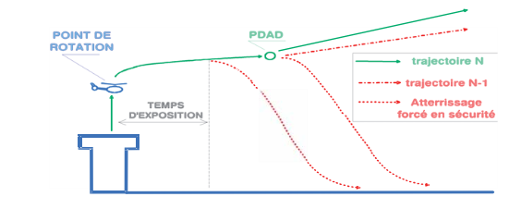

4. Décollage – Environnement non hostile (avec temps d’exposition) § OPS 3.520(a)(3).
4.1. La figure 2 montre un profil de décollage typique pour une exploitation en classe de performances à partir d’une héliplateforme ou d’une hélistation en terrasse dans un environnement non hostile (avec temps d’exposition).
4.2. Si une panne moteur survient après le temps d’exposition et avant le PDAD (DPATO), le respect du § OPS 3.H.015 (a)(3) permettra un atterrissage forcé en sécurité sur la surface.
4.3. Au PDAD (DPATO) ou après, le profil de vol OEI (un moteur en panne) devrait permettre de franchir tous les obstacles avec les marges spécifiées au paragraphe OPS 3.H.020.

Figure 2
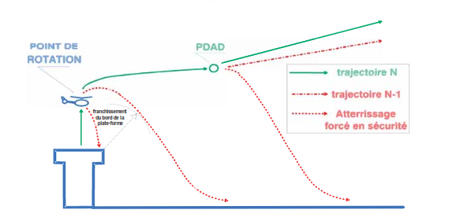

5. Décollage – Environnement hostile hors zone habitée (avec temps d’exposition) § OPS 3.H.015 (a)(4).
5.1. La figure 3 montre un profil de décollage typique pour une exploitation en classe de performances 2 à partir d’une héliplateforme ou d’une hélistation en terrasse dans un environnement hostile hors zone habitée (avec temps d’exposition).
5.2. Si une panne moteur survient après le temps d’exposition l’hélicoptère est capable de pour- suivre le vol.
5.3. Au PDAD (DPATO) ou après, le profil de vol OEI (un moteur en panne) devrait permettre de franchir tous les obstacles avec les marges spécifiées au paragraphe OPS 3.H.020.

Figure 3
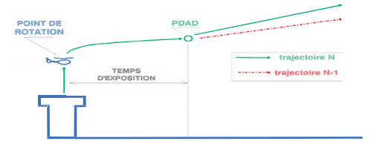

6. Atterrissage – Environnement non hostile (sans autorisation d’exploiter avec un temps d’exposition) § OPS 3.H.030 (a)(2).
6.1. La figure 4 montre un profil d’atterrissage typique pour une exploitation en classe de performances 2 vers une héliplateforme ou une hélistation en terrasse dans un environnement non hostile.
6.2. Le PDAA (DPBL) est défini comme une « fenêtre » en termes de vitesse propre, de taux de descente et de hauteur au-dessus de la surface d’atterrissage. Si une panne moteur survient avant le PDAA, le pilote peut choisir d’atterrir ou d’interrompre l’atterrissage.
6.3. En cas de panne moteur reconnue après le PDAA et avant le point de poursuite de l’atterrissage le respect du § 3.H.030 (a)(2) permettra un atterrissage forcé en sécurité sur la surface.
6.4. En cas de panne moteur reconnue au point de poursuite de l’atterrissage ou après, le respect du § 3.H.030 (a)(2) permettra un atterrissage forcé en sécurité sur la plate- forme.

Figure 4
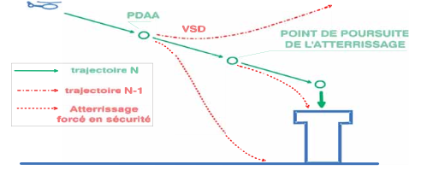

7. Atterrissage – Environnement non hostile (avec temps d’exposition) § OPS 3.H.030 (a)(3).
7.1. La figure 5 montre un profil d’atterrissage typique pour une exploitation en classe de performances 2 vers une héliplateforme ou une hélistation en terrasse dans un environnement non hostile (avec temps d’exposition).
7.2. Le PDAA (DPBL) est défini comme une « fenêtre » en terme de vitesse propre, de taux de descente et de hauteur au-dessus de la surface d’atterrissage. Si une panne moteur survient avant le PDAA, le pilote peut choisir d’atterrir ou d’interrompre l’atterrissage.
7.3. En cas de panne moteur reconnue avant le temps d’exposition, le respect du §
3.H.030 (a)(3) permettra un atterrissage forcé en sécurité sur la surface.
7.4. En cas de panne moteur reconnue après le temps d’exposition, le respect du §
3. H.030 (a)(3) permettra un atterrissage forcé en sécurité sur la plate-forme.

Figure 5
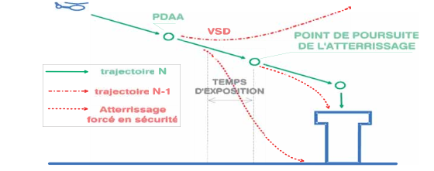
8. Atterrissage – Environnement hostile hors zone habitée (avec temps d’exposition) § OPS 3.H.030 (a)(4).
8.1. La figure 6 montre un profil d’atterrissage typique pour une exploitation en classe de performances 2 vers une héliplateforme ou une hélistation en terrasse dans un environnement hostile hors zone habitée (avec temps d’exposition).
8.2. En cas de panne moteur à n’importe quel point au cours de la phase d’approche et d’atterrissage jusqu’au temps d’exposition, le respect du § 3.H.030 (a)(4) permettra à l’hélicoptère, après le franchissement de tous les obstacles sous la trajectoire de vol, de continuer le vol.
8.3. En cas de panne moteur reconnue après le temps d’exposition, le respect du §
3.H.030 (a)(4) permettra un atterrissage forcé en sécurité sur la plate-forme.

Figure 6
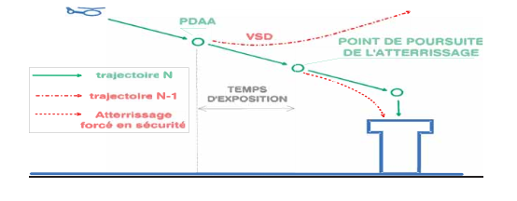

IEM OPS3.I : CLASSE DE PERFORMANCES 3

IEM OPS 3.I.005 (a) – Généralités
Les opérations effectuées par les hélicoptères dont la configuration maximale approuvée en sièges passagers (CMASP/ MAPSC) est inférieure ou égale à 6, peuvent être réalisées depuis ou vers des hélistations en terrasse situées dans un environnement hostile non habité lorsqu’elles sont approuvées conformément au § OPS 3.B.005(e).

IEM OPS 3 I.005 (e) Éléments indicatifs supplémentaires relatifs à l’exploitation d’hélicoptères En classe de performances 3 dans des conditions Météorologiques de vol aux instrument (IMC)
1. Objet et portée
Le présent IEM a pour objet de fournir des indications supplémentaires sur les spécifications de navigabilité et d’exploitation figurant à l’OPS-3 I.005 (e) et à l’appendice 1.au OPS-3. I.005 (e) , spécifications qui ont été conçues en vue de la réalisation du niveau de sécurité d’ensemble prévu pour l’exploitation approuvée d’hélicoptères en classe de performances 3 en IMC.
2. Fiabilité du moteur
2.1 Le taux de perte de puissance spécifié au § OPS-3 I.005 (e)(1) et au § 1 de l’appendice 1.au OPS-3. I.005 (e) devrait être établi sur la base de données provenant de vols commerciaux de transport complétées par des données appropriées issues de vols effectués dans des circonstances similaires. Cette évaluation nécessite une expérience en service, à savoir un certain nombre d’heures,
acceptable pour l’Autorité de l’aviation civile, sur la combinaison hélicoptère/moteur réelle considérée, à moins que des essais supplémentaires n’aient été conduits ou qu’une expérience ait été acquise sur des variantes suffisamment similaires du moteur utilisé.
2.2 Pour l’évaluation de la fiabilité du moteur, les éléments de preuve devraient être tirés d’une base de données sur le parc aérien mondial, couvrant un échantillonnage aussi vaste que possible de vols considérés comme étant représentatifs, base qui aura été compilée par les titulaires des certificats de type concernés et contrôlée par les États de conception. Étant donné que les comptes rendus d’heures de vol ne sont pas obligatoires pour bien des types d’exploitants, on peut recourir à des estimations statistiques appropriées pour élaborer les données sur la fiabilité du moteur. Les données concernant les exploitants ayant reçu une approbation pour les vols en question, y compris les comptes rendus de suivi des tendances et les comptes rendus d’événements, devraient également être contrôlées et examinées par l’Autorité de l’aviation civile pour s’assurer que rien n’indique que l’expérience de l’exploitant n’est pas satisfaisante.
2.2.1 Le processus de suivi des tendances des moteurs devrait comprendre les éléments suivants :
a) un programme de contrôle de la consommation d’huile, fondé sur les recommandations du constructeur ;
b) un programme de contrôle de l’état du moteur, décrivant les paramètres à contrôler, la méthode de collecte des données et le processus d’action correctrice ; ce programme devrait être fondé sur les recommandations du constructeur. Le but de ce contrôle est de détecter dès que possible toute détérioration du moteur afin que des mesures correctives soient prises avant que la sécurité du vol n’en souffre.
2.2.2 Un programme de fiabilité devrait être établi pour le moteur et les systèmes connexes. Ce programme devrait tenir compte des heures de vol effectuées dans la période considérée et du taux de perte de puissance, pour toutes les causes, établi sur une base statistique appropriée. Le processus de compte rendu d’événement devrait porter sur tous les éléments concernant la capacité d’effectuer des vols en IMC dans de bonnes conditions de sécurité. Les données devraient être à la disposition du titulaire du certificat de type et de l’État de conception pour qu’ils puissent établir si les niveaux de fiabilité voulus sont obtenus. Toute tendance défavorable soutenue devrait donner lieu à une évaluation immédiate par l’exploitant en consultation avec le ou les États de conception et les titulaires de certificat de type en vue de déterminer les mesures à prendre pour rétablir le niveau de sécurité voulu.
Note : La période effectivement choisie devrait rendre compte de l’utilisation d’ensemble et de la pertinence de l’expérience concernée (par exemple, les données initiales peuvent ne pas être pertinentes en raison de modifications ultérieures obligatoires qui ont pu avoir eu une incidence sur le taux de perte de puissance). Après l’introduction d’une nouvelle variante de moteur et tandis que l’utilisation d’ensemble est relativement restreinte, l’expérience totale disponible peut avoir à être utilisée pour tenter de réaliser une moyenne statistiquement significative.
2.3 Le taux de perte de puissance devrait être déterminé sous forme de moyenne mobile sur une période appropriée. Le taux de perte de puissance a été retenu plutôt que le taux d’arrêt des moteurs en vol, car il est considéré comme étant plus approprié pour un hélicoptère exploité en classe de performances 3. Si une panne survient sur un hélicoptère exploité en classe de performances 1 ou 2, causant une perte de puissance importante mais non pas totale d’un moteur, il est probable que ce moteur sera arrêté étant donné que l’on dispose encore de suffisamment de puissance, tandis que sur un hélicoptère exploité en classe de performances 3, on peut bien décider d’utiliser la puissance résiduelle pour prolonger la distance de vol plané.
3. Manuel d’exploitation
Le manuel d’exploitation devrait contenir tous les renseignements nécessaires pour l’exploitation d’hélicoptères en classe de performances 3 en IMC, notamment tout ce qui concerne l’équipement supplémentaire, les procédures et la formation requise pour ce type d’exploitation, les routes et/ou régions d’exploitation, ainsi que des renseignements sur l’aire probable d’atterrissage (y compris la planification et les minimums opérationnels).
4. Certification ou validation de l’exploitant
Le processus de certification ou de validation de l’exploitant spécifié par l’État de l’exploitant devrait garantir l’adéquation des procédures normales, anormales et d’urgence établies par l’exploitant, y compris les mesures à prendre en cas de panne de moteur, de système ou d’équipement. En plus des exigences normales de certification ou de validation de l’exploitant, il faudrait tenir compte des éléments ci-après dans le cas des hélicoptères exploités en classe de performances 3 en IMC :
a) confirmation de la fiabilité de la combinaison hélicoptère/moteur (voir au § 1 de l’appendice 1.au OPS-3. I.005 (e)) ;
b) procédures de formation et de vérification spécifiques et appropriées, comme il est prévu à l’appendice 1.au OPS-3. I.005 (e) § 7 ;
c) programme de maintenance élargi de façon à porter sur l’équipement et les systèmes indiqués l’appendice 1.au OPS-3. I.005 (e) § 2 ;
d) LME modifiée pour tenir compte de l’équipement et des systèmes nécessaires à l’exploitation
en IMC ;
e) planification et minimums opérationnels appropriés à l’exploitation en IMC ;
f) procédures de départ et d’arrivée et toutes limitations de route/région ;
g) qualifications et expérience du pilote ;
h) manuel d’exploitation, y compris les limitations, les procédures d’urgence, les routes ou les régions d’exploitation, LME et procédures normales concernant l’équipement mentionné dans l’appendice 1.au OPS-3. I.005 (e) § 2.
5. Approbation opérationnelle et spécifications du programme de maintenance

5.1 L’approbation d’effectuer des vols d’hélicoptères en classe de performances 3 en IMC, spécifiée dans le certificat de l’exploitant ou tout document équivalent, devrait indiquer les combinaisons particulières cellule/moteur, y compris la norme de conception de type applicable aux vols en question, les hélicoptères spécifiques approuvés et les régions ou les routes où se dérouleront les vols.
5.2 Le manuel de contrôle de maintenance de l’exploitant devrait comprendre une déclaration de certification de
l’équipement supplémentaire requis et du programme de maintenance et de fiabilité de cet équipement, y compris le moteur.

IEM OPS3.J : MASSE ET CENTRAGE

IEM OPS 3.J.005 – Masses
Conformément à l’Annexe 5 de l’OACI et au système d’unités international (SI), les masses réelles et limites des hélicoptères, la charge marchande et ses éléments constitutifs, le carburant, etc., sont exprimés dans l’OPS 3 en unités de masse (kg). Cependant, dans la plupart des manuels de vol approuvés et autres documentations opérationnelles, ces quantités sont publiées comme des poids conformément au langage courant. Dans le système SI, un poids est une force plutôt qu’une masse. Puisque l’usage du mot « poids » ne pose pas de problème dans l’exploitation quotidienne des hélicoptères, il est acceptable de continuer à l’utiliser dans les publications et applications opérationnelles.

IEM OPS 3.J.005 (a) (2) (iii) – Précision de l’équipement de pesée
La masse de l’hélicoptère utilisée pour le calcul de la masse de base et du centre de gravité doit être établie avec précision. Étant donné qu’un certain modèle d’équipement de pesée est utilisé pour les pesées initiales et périodiques d’hélicoptères de classes de masses très diverses, on ne peut donner un critère unique de précision de l’équipement de pesée. Cependant, la précision de la pesée est considérée satisfaisante si les critères de précision suivants sont remplis par les plages données de l’équipement de pesée utilisé :
- pour une plage de charge inférieure à 2 000 kg : une précision de 1% ;
- pour une plage de charge comprise entre 2 000 kg et 20 000 kg : une précision de 20 kg ;
- et pour une plage de charge au-delà de 20 000 kg : une précision de 0,1 %.

IEM OPS 3.J.005 (f) – Densité du carburant
Si la densité réelle du carburant n’est pas connue, l’exploitant peut utiliser les valeurs standard de densité du carburant spécifiées dans le manuel d’exploitation pour déterminer la masse de la charge en carburant. De telles valeurs standard devraient être basées sur des mesures à jour de la densité du carburant pour les aéroports ou zones concernés.
Les valeurs typiques de la densité carburant sont :
- essence (carburant pour moteurs à pistons) : - 0,71 ;
- carburant JP 1 (Jet A1) : - 0,79 ;
- carburant JP 4 (Jet B) : - 0,76 ;
- huile : - 0,88.

IEM OPS 3.J.005 (d) – Limites de centrage
La section Limitations du manuel de vol de l’hélicoptère spécifie les limites avant et arrière de centrage ainsi que latérales droite et gauche. Ces limites garantissent le respect des critères de certification relatifs à la stabilité et au contrôle tout au long du vol et le réglage approprié de compensation pour le décollage. Un exploitant devrait s’assurer que ces limites sont respectées en définissant des procédures opérationnelles ou une enveloppe de centrage afin de pallier les erreurs et les écarts ci-après :
1.1. Les écarts de centrage réel, à vide ou de base, par rapport aux valeurs publiées dus, par exemple, à des erreurs de pesée, à la non-prise en compte de certaines modifications et/ou de différences d’équipements.
1.2. Les écarts de répartition du carburant dans les réservoirs par rapport à la répartition prévue.
1.3. Les écarts de répartition des bagages et du fret dans les différents compartiments par rapport à la répartition de la charge prévue et les inexactitudes d’évaluation de la masse réelle des bagages et du fret.
1.4. Les écarts de disposition réelle des passagers par rapport à la disposition prévue au moment de la préparation de la documentation de masse et centrage (voir note ci-dessous).
1.5. Les écarts de centrage réel de la charge de fret et de passagers dans chaque compartiment de fret ou section de cabine par rapport à la position médiane normalement prévue.
1.6. Les écarts de centrage causés par la position des trains et des volets, et par l’application de la procédure d’utilisation du carburant (sauf disposition figurant déjà dans les limites certifiées).
1.7. Les écarts causés par les mouvements en vol de l’équipage de cabine, de l’équipement de l’office de bord et des passagers.
Note : des erreurs importantes affectant le centrage peuvent se produire avec une non-attribution des sièges (liberté des passagers de choisir un siège quelconque lorsqu’il pénètrent dans l’hélicoptère). En effet, bien que dans la plupart des cas les passagers se répartissent de manière équilibrée longitudinalement, il peut y avoir un risque de répartition extrême à l’avant ou à l’arrière, ce qui engendre des erreurs graves et inacceptables de centrage (en supposant que le calcul de centrage soit fait sur la base d’une répartition équilibrée). Les erreurs les plus graves peuvent se produire pour un coefficient de remplissage de 50 % environ si les passagers sont tous assis soit à l’avant, soit à l’arrière de la cabine. Une analyse statistique démontre que le risque d’une disposition aussi extrême affectant le centrage est plus fort dans les petits hélicoptères.

IEM OPS 3.J.025 (a) – Masses des passagers établies par déclaration verbale
- Lorsqu’on demande sa masse (poids) à chaque passager sur les hélicoptères de moins de 6 sièges passagers, une constante spécifique devrait être ajoutée pour tenir compte des vêtements. Cette constante devrait être déterminée par l’exploitant sur la base d’études pertinentes pour son réseau propre, etc. et ne devrait pas être inférieure à 4 kg.
- Le personnel embarquant les passagers sur ce principe devrait évaluer la masse déclarée du passager et de ses vêtements afin de vérifier qu’elles sont raisonnables. Ce personnel devrait avoir reçu une formation sur l’évaluation de ces masses.

IEM OPS 3.J.025 (h) – Évaluation statistique des données de masse pour les passagers et bagages à main
Taille de l’échantillon (voir également appendice 1 au § OPS 3.J.025 [h]).
Le calcul de la taille de l’échantillon nécessite que l’on fasse une estimation d’un écart type sur la base des écarts types calculés pour des populations similaires ou pour des campagnes préliminaires. La précision d’estimation d’un échantillon est calculée pour une fiabilité de 95 %, c’est-à-dire qu’il y a une probabilité de 95 % pour que la valeur réelle soit dans l’intervalle de confiance autour de la valeur estimée. La valeur de cet écart type est également utilisée pour calculer la masse standard des passagers.
Par conséquent, pour les paramètres de distribution de masse (masse moyenne et écart type), il convient de distinguer trois cas :
- = les valeurs vraies de la masse moyenne passager et de l’écart type, qui sont
inconnues et qui doivent être estimées en pesant des échantillons de passagers.
- = les estimations a priori de la masse moyenne des passagers et de l’écart type, c’est- à-dire les valeurs résultant d’une campagne précédente, nécessaires à la détermination de la taille de l’échantillon courant.
- = l’estimation des valeurs vraies actuelles de et, calculées à partir de l’échantillon.
La taille de l’échantillon peut alors être calculée selon la formule suivante :
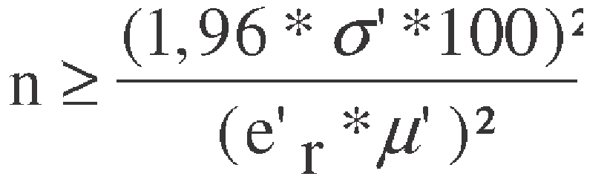
Où :
n = nombre de passagers à peser (taille de l’échantillon).
e’r = fourchette autorisée de précision de l’estimation de par (voir également l’équation du paragraphe 3).
Note : l’intervalle relatif de confiance autorisé spécifie le degré de précision devant être respecté lors de l’estimation de la moyenne vraie. Par exemple, si l’on se propose d’estimer la moyenne vraie à 1 %, alors e’r vaudra 1 dans la formule ci-dessus.
1,96 = valeur de la distribution de Gauss pour un intervalle de confiance résultant à 95 %.
Calcul de la masse moyenne et de l’écart type. Si l’échantillon de passagers pesés est élaboré aléatoirement, la moyenne arithmétique de l’échantillon (x) est une estimation non biaisée de la masse moyenne réelle ( ) de la population.
2.1. Moyenne arithmétique de l’échantillon
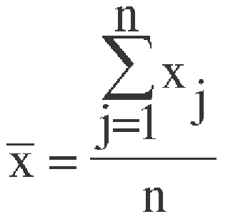
où
xj = valeurs de masses individuelles des passagers (éléments de l’échantillon).

2.2. Écart type
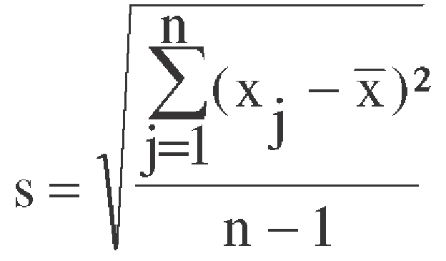
où
xj = écart de la valeur individuelle par rapport à la moyenne de l’échantillon.
Vérification de la précision de la moyenne de l’échantillon. La précision (l’intervalle de confiance) pouvant être attribuée à la moyenne de l’échantillon comme indicateur de la moyenne vraie est une fonction de l’écart type de l’échantillon et doit pouvoir être vérifiée après évaluation de l’échantillon et ce, à l’aide de la formule suivante :
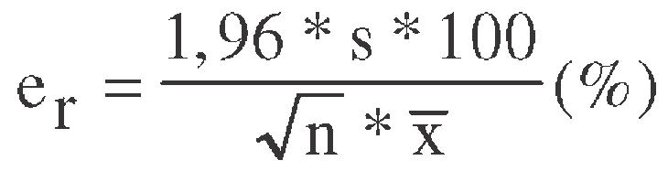
où er ne doit pas excéder 1 % pour une masse moyenne tous adultes confondus et 2 % pour une masse moyenne hommes et/ou femmes. Le résultat de ce calcul donne la précision relative de l’estimation de pour une fiabilité de 95 %. Ceci signifie qu’avec une probabilité de 95 %, la moyenne vraie de la masse se trouve dans l’intervalle ainsi défini :
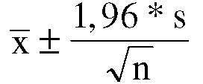

Exemple de détermination de la taille requise de l’échantillon et de la masse moyenne passager.
Introduction. Les valeurs de masse passagers standard dans le cadre du calcul des masses et du centrage nécessitent la mise en place de programmes de pesée des passagers. L’exemple qui suit montre les différentes étapes de l’établissement de la taille de l’échantillon et d’évaluation des données de l’échantillon. Cet exemple est destiné principalement aux non-spécialistes du calcul statistique. Toutes les valeurs de masses utilisées dans cet exemple sont entièrement fictives.

Détermination de la taille requise de l’échantillon. Pour calculer la taille requise de l’échantillon, il convient d’estimer la masse standard (moyenne) des passagers, et l’écart type. Les estimations a priori d’une campagne précédente peuvent être utilisées à cet effet. Si de telles estimations n’existent pas, un petit échantillon d’une centaine de passagers doit être pesé afin de pouvoir déterminer les valeurs requises. Ce dernier cas a été considéré dans l’exemple.

Étape 1 : masse moyenne passager estimée
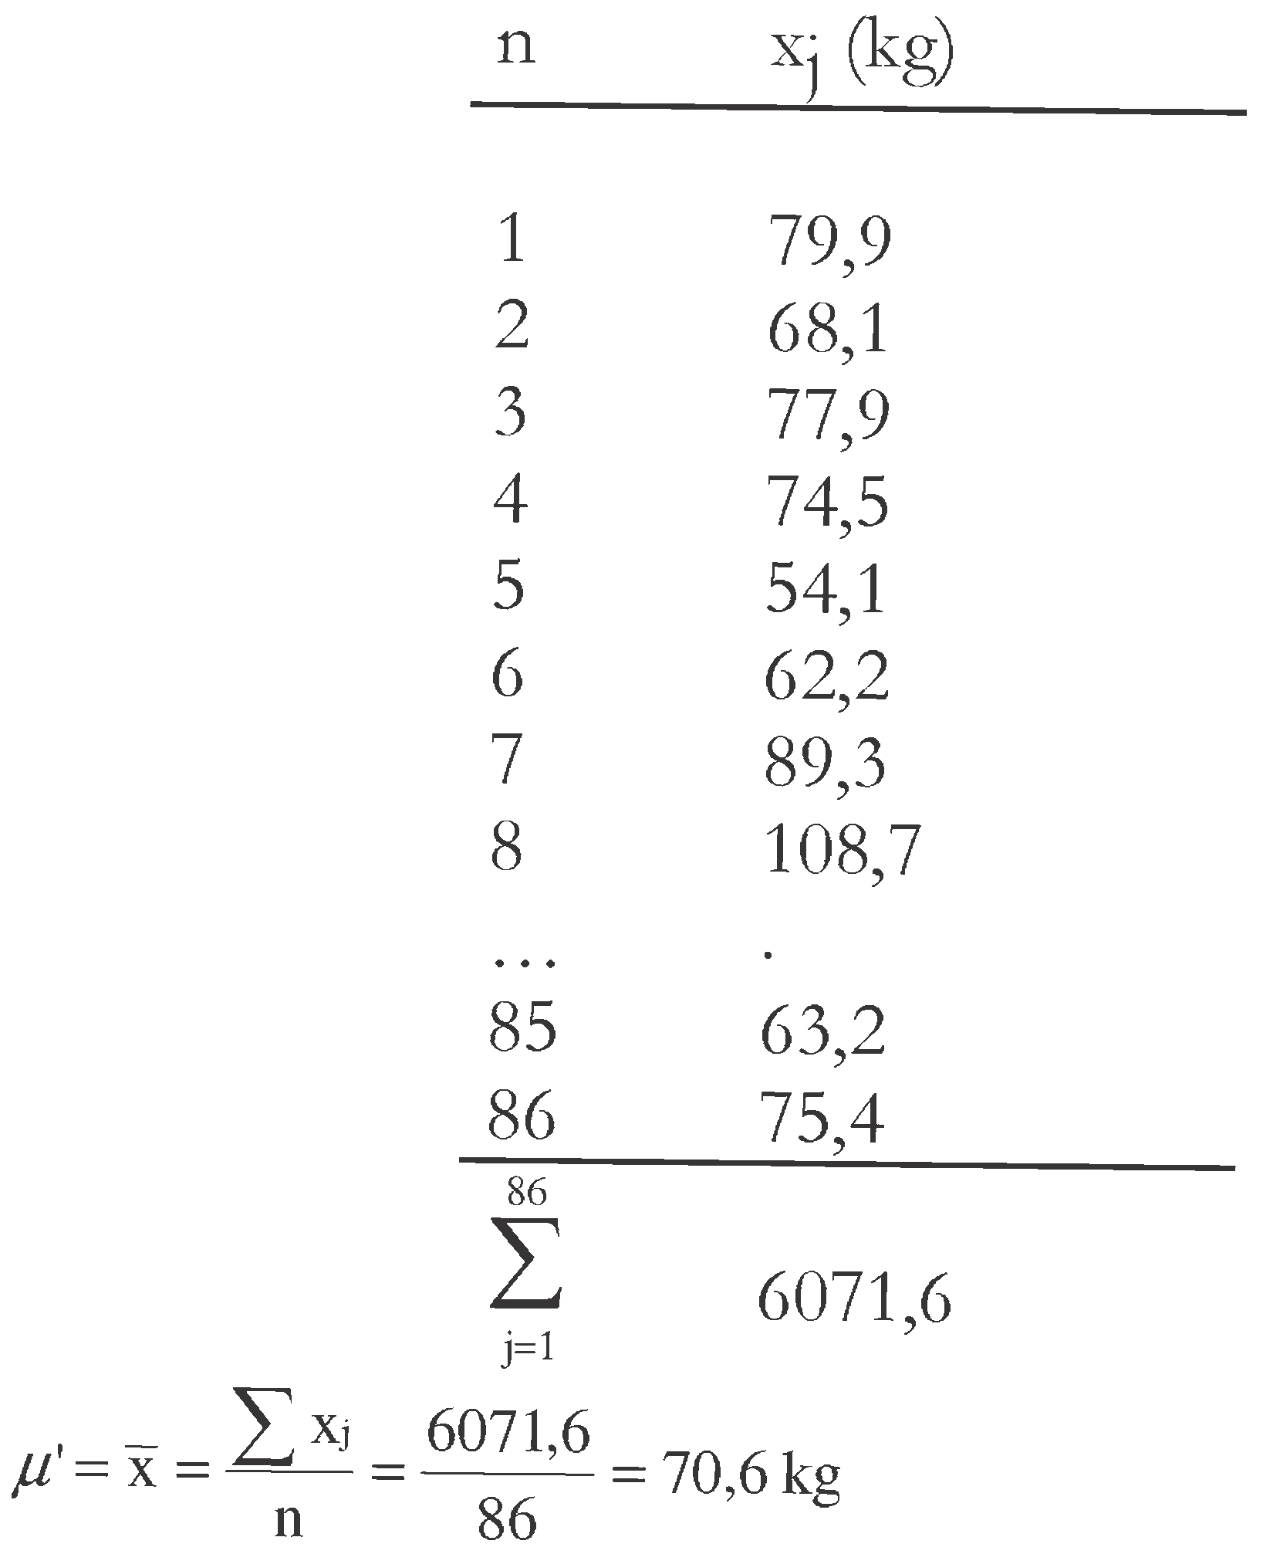

Étape 2 : écart type estimé
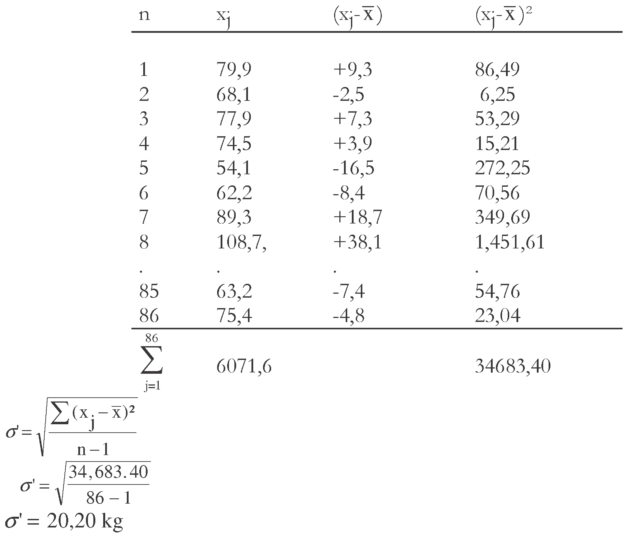

Étape 3 : taille requise de l’échantillon.
Le nombre requis de passagers à peser doit être tel que l’intervalle de confiance e’r n’excède pas 1 %, comme spécifié au § 3 ci-dessus.
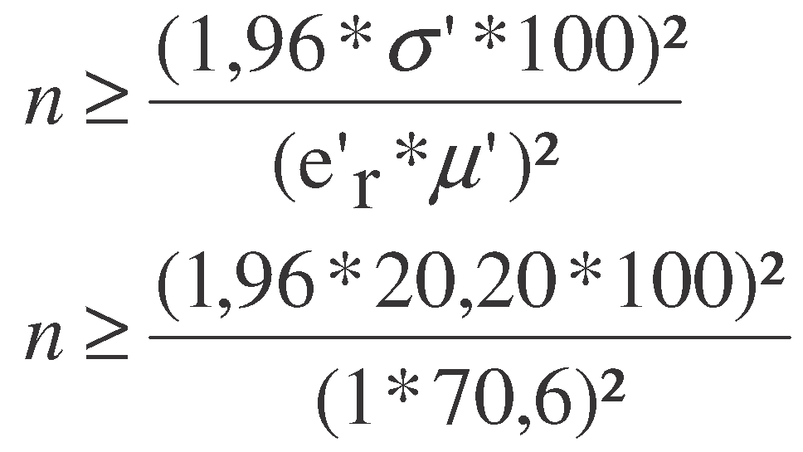
Le résultat montre qu’au moins 3 145 passagers doivent être pesés afin d’obtenir la précision requise.
Si e’^{r} choisi est 2 %, le résultat sera :
Étape 4 : après établissement de la taille requise de l’échantillon, un programme de pesée des passagers doit être établi comme spécifié à l’appendice 1 au § OPS 3.J.025 (g).
4.3. Détermination de la masse moyenne des passagers.
Étape 1 : après avoir recueilli le nombre requis de valeurs de masses passager, la masse moyenne passager peut être calculée. Pour cet exemple, on a supposé que 3 180 passagers avaient été pesés. La somme des masses individuelles des passagers est de 231 186,2 kg.

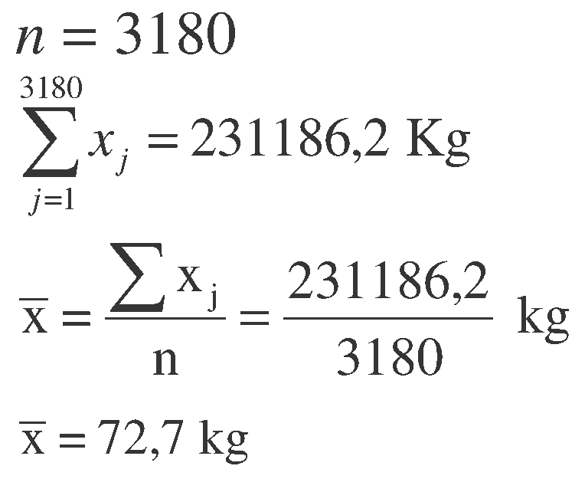

Étape 2 : calcul de l’écart type.
Pour calculer l’écart type, appliquer la méthode présentée au § 4.2 étape 2 ci-dessus.
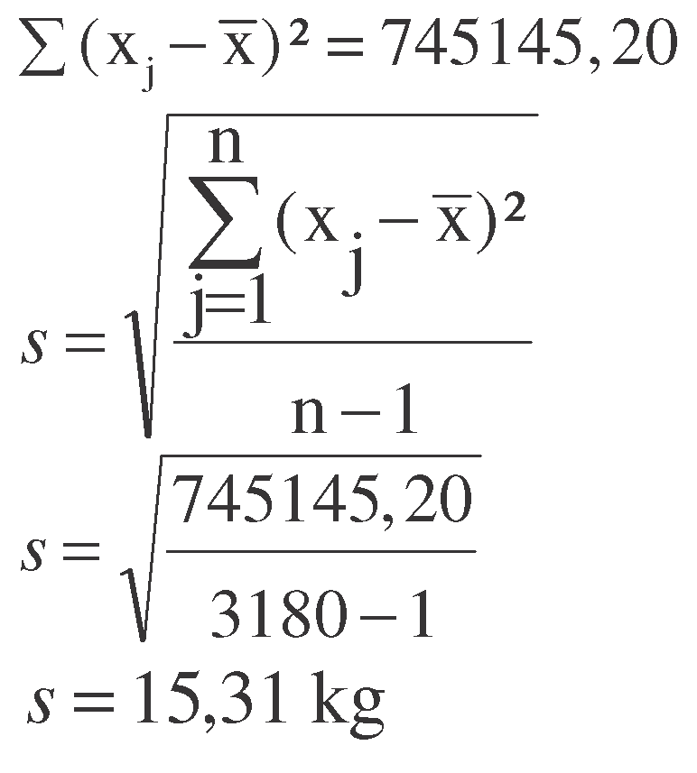

Étape 3 : calcul de la précision de la moyenne de l’échantillon.

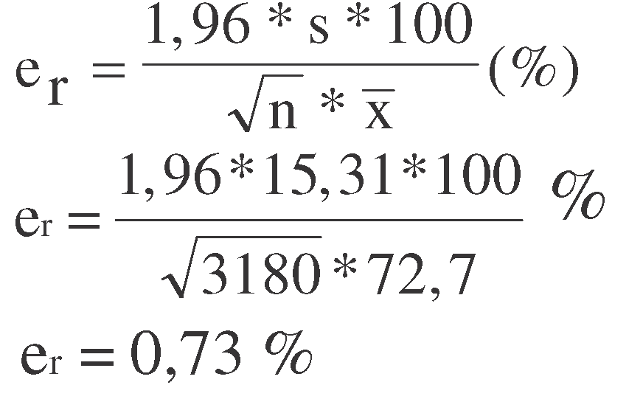

Étape 4 : calcul de l’intervalle de confiance de la moyenne de l’échantillon.
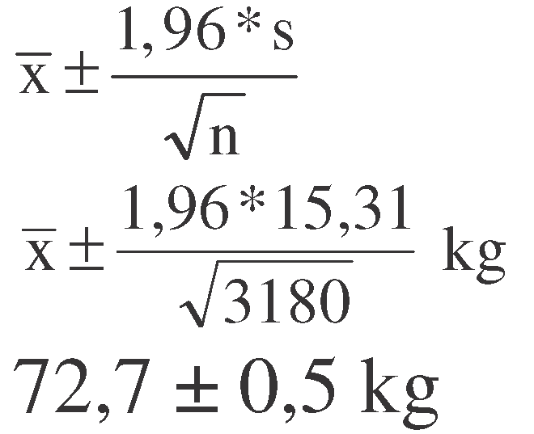
Le résultat de ce calcul montre qu’il existe une probabilité de 95 % pour que la moyenne réelle pour tous les passagers se situe entre 72,2 kg et 73,2 kg.

IEM OPS 3.J.025 (h) – Guide pour les campagnes de pesée des passagers
Cet IEM résume plusieurs éléments des campagnes de pesée des passagers et fournit des explications et interprétations.
Informations destinées à l’Autorité de l’aviation civile. Un exploitant devrait aviser l’Autorité de l’aviation civile de son intention de procéder à une campagne de pesée des passagers, expliquer le plan de campagne en termes généraux et obtenir l’approbation préalable de l’Autorité de l’aviation civile (voir OPS 3.J.025 (h)).
Plan de déroulement de la campagne.
1. Un exploitant devrait établir et soumettre à approbation de l’Autorité de l’aviation civile un plan détaillé de la campagne de pesée qui soit pleinement représentatif du type d’exploitation (c’est-à-dire le réseau ou la route considérés), et la campagne devrait reposer sur la pesée d’un nombre adéquat de passagers (OPS 3.J.025 (h)).
Un plan de campagne représentatif est un plan de pesée qui précise l’emplacement de pesée, les dates et numéros de chaque vol, et reflète de manière raisonnable le programme des vols de l’exploitant et/ou les zones d’exploitation (voir l’appendice 1 au § OPS3.J.025 (h), § (a)(1)).
2. Le nombre minimum de passagers devant être pesés est le plus élevé des nombres indiqués ci-après (voir appendice 1 au § OPS 3.J.025 (h), § (a)) : le nombre qui découle de l’exigence générale selon laquelle l’échantillon devrait être représentatif de l’exploitation complète à laquelle les résultats seront appliqués ; ce nombre se révélera souvent être le plus contraignant ; ou le nombre qui résulte de l’exigence statistique spécifiant la précision des valeurs moyennes résultantes, d’au moins 2 % pour les masses standard hommes et femmes et de 1 % pour les masses standard tous adultes confondus, selon le cas. 3. La taille de l’échantillon requis peut être estimée sur la base d’un échantillon témoin (au moins 100 passagers) ou sur la base de campagnes précédentes. Si l’analyse des résultats de la campagne indique que les exigences relatives à la précision des valeurs moyennes des masses standard hommes et femmes ou tous adultes confondus, selon le cas, ne sont pas satisfaites, un nombre supplémentaire de passagers représentatifs devrait être pesé afin de satisfaire aux exigences statistiques.
4. Afin d’éviter des échantillons trop réduits de façon irréaliste, une taille d’échantillon minimal de 2 000 passagers (hommes + femmes) est aussi exigée, sauf pour les petits hélicoptères où, en raison de la charge que représente le grand nombre de vols devant faire l’objet d’une pesée pour réunir le nombre de 2 000 passagers, un nombre inférieur est acceptable.
Exécution du programme de pesée : Au début du programme de pesée, il est important de noter et de prendre en compte les exigences relatives aux informations à fournir dans le rapport de pesée (voir paragraphe 7 ci-après).
5. Dans la mesure du possible, le programme de pesée devrait être mené conformément au plan de campagne spécifié.
Les passagers et tous leurs effets personnels devraient être pesés aussi près que possible du point d’embarquement et la masse de même que la catégorie correspondante du passager (homme, femme, enfant) devraient être enregistrées.
6. Analyse des résultats de la campagne de pesée.
Les données résultant de la campagne devraient être analysées conformément à l’IEM OPS 3.J.025 (h). Afin d’obtenir un aperçu des variations par vol, route, etc., cette analyse devrait être menée à différents niveaux : par vol, par route, par zone, aller/retour, etc. Les écarts significatifs par rapport au plan de campagne de pesée devraient faire l’objet d’explications, ainsi que leur impact possible sur les résultats.
Résultats de la campagne de pesée.
6.1. Les résultats de la campagne de pesée devront être résumés. Les conclusions et les éventuelles propositions de variations par rapport aux valeurs de masses standard publiées devront être justifiées. Les résultats d’une campagne de pesée des passagers sont des masses moyennes pour les passagers et leurs bagages à main pouvant amener des propositions d’ajustements des valeurs de masses standard spécifiées au paragraphe OPS 3.J.025, tableaux 1 et 2. Comme il est spécifié dans l’appendice 1 au § OPS 3.J.025 (h), para- graphe (c), ces moyennes, arrondies au nombre entier le plus proche peuvent, en principe, être retenues comme valeurs de masse standard hommes et femmes sur hélicoptères de 20 sièges passagers et plus. Du fait des variations des masses réelles des passagers, la charge totale passagers varie également, et une analyse statistique montre que le risque d’une surcharge significative devient inacceptable pour les hélicoptères de moins de 20 sièges. Telle est la raison des incréments de masse des passagers sur les petits hélicoptères.
6.2. Les masses moyennes hommes et femmes diffèrent de quelque 15 kg ou plus, et du fait d’incertitudes quant au ratio hommes/femmes, la variation de la charge totale passagers est plus importante si les valeurs de masses standard tous adultes confondus sont utilisées dans les calculs au lieu des valeurs de masses standard séparées hommes ou femmes. L’analyse statistique indique que l’utilisation des valeurs standard de masse tous adultes confondus devrait être limitée aux hélicoptères de 30 sièges passagers et plus.
6.3. Comme indiqué dans l’appendice 1 au § OPS 3.J.025 (h), les valeurs des masses forfaitaires tous adultes confondus devraient être fondées sur les masses moyennes hommes et femmes constatées dans l’échantillon en considérant un ratio hommes/femmes de référence de 80/20 pour tous les vols, à l’exception des charters de vacances pour lesquels il convient d’appliquer un ratio de 50/50. Un exploitant peut, sur la base de son programme de pesée, ou en démontrant un ratio hommes/femmes différent, demander l’approbation de l’utilisation d’un ratio différent sur des routes ou vols spécifiques.
Rapport de synthèse de la campagne de pesée
7.1. Le rapport de synthèse de la campagne de pesée couvrant les paragraphes 1 à 6 ci-dessus devrait être préparé selon un format standard comme suit :

RAPPORT DE CAMPAGNE DE PESÉE.
1. Introduction
Objectifs et brève description de la campagne de pesée.
2. Plan de déroulement de la campagne de pesée
Choix des vols retenus, numéros, aéroports, dates, etc. ; Détermination du nombre minimal de passagers à peser ; Plan de la campagne.
3. Analyse et discussion des résultats de la campagne de pesée écarts significatifs par rapport au plan de la campagne (le cas échéant) ; écarts dans les moyennes et écarts types dans le réseau ; discussion (du résumé) des résultats.
4. Synthèse des résultats et conclusions
Résultats principaux et conclusions ;
Propositions de modifications des valeurs de masses standard publiées.
Appendice 1 : Calendriers ou programmes des vols en cours été et/ou hiver.
Appendice 2 : Résultats de la pesée par vol (masse individuelle de chaque passager par personne et par sexe) ; moyennes et écarts types par vol, route, zone et pour la totalité du réseau.

IEM à l'appendice OPS3.J.025 (h), paragraphe (c)(4) – Guide pour les campagnes de pesée des passagers
Les exploitants recherchant une approbation pour l'utilisation de masses forfaitaires passagers différant de celles prescrites dans l’OPS3.J.025, tableaux 1 et 2, sur des routes ou réseaux similaires, peuvent grouper leurs campagnes de pesée, pourvu que :
- l’Autorité de l’aviation civile ait donné son approbation préalable pour une campagne groupée ;
- les procédures des campagnes et l'analyse statistique qui en résulte répondent aux critères de l'appendice OPS3.J.025 (h) ;
- et en plus des résultats de la campagne de pesée commune, les résultats des exploitants individuels participant à la campagne commune devraient être indiqués séparément afin de valider les résultats de la campagne commune.

IEM OPS 3.J.025 (i) & (j) – Actualisation des masses forfaitaires
Lorsque des valeurs de masses forfaitaires sont utilisées, les paragraphes OPS 3.J.025 (i) et OPS 3.J.025 (j) exigent que l’exploitant identifie et actualise les masses des passagers et des bagages enregistrés dans les cas où des nombres de passagers ou des quantités de bagages significatifs sont suspectés dépasser les valeurs forfaitaires. Cette exigence implique que le manuel d’exploitation devrait contenir des consignes appropriées pour s’assurer que :
- les agents d’enregistrement et d’exploitation, le personnel de cabine et les agents de chargement signalent ou prennent des actions appropriées lorsqu’un vol est identifié comme transportant un nombre significatif de personnes dont les masses, bagages à main compris, sont supposées dépasser les valeurs de masses forfaitaires passagers, et/ou des groupes de passagers transportant des bagages exceptionnellement lourds (ex : personnel militaire ou équipes sportives).
- sur de petits hélicoptères, où les risques de surcharge et d’erreurs de centrage sont les plus grandes, les commandants de bord apportent une attention spéciale au chargement et à sa distribution, et font des corrections appropriées.

IEM OPS 3J.030 – Documentation de masse et centrage
Il n’est pas nécessaire de mentionner le centrage (position du CG) sur la documentation de masse et centrage si, par exemple, la distribution du chargement est conforme à un tableau de centrage préétabli ou s’il peut être montré que pour les opérations planifiées un centrage correct peut être assuré, quel que soit le chargement réel.

IEM OPS3.K : INSTRUMENTS ET ÉQUIPEMENTS DE SÉCURITÉ

IEM OPS3.K.005 – Instruments et équipements – approbation et installation
- En ce qui concerne les instruments et équipements requis au titre de l’OPS 3, chapitre K, « approuvé » signifie que la conformité avec les exigences de conception et les spécifications de performances décrites dans les règlements de certification pertinents, ou équivalent, en vigueur à la date de la demande d’approbation, a été démontrée. Lorsqu’un règlement de certification n’existe pas, les règlements de certification pertinents s’appliquent, sauf autre exigence au titre du RANT 06 PART OPS 3 ou d’exigences additionnelles de navigabilité.
- « Installé » signifie que l’installation des instruments et équipements a été démontrée comme satisfaisant les règlements de certification applicables CS 27 ou CS 29, ou les codes pertinents utilisés pour la certification de type, ainsi que toutes les exigences applicables du RANT 06 PART OPS 3.
- Les instruments et équipements approuvés selon des exigences de conception et des spécifications de performances autres que celles des règlements de certification, antérieurement aux dates d’application du RANT 06 PART OPS 3, sont acceptables pour l’utilisation ou l’installation dans des hélicoptères exploités en transport public, sous réserve que toute exigence pertinente du RANT 06 PART OPS 3 soit satisfaite.
- Lorsqu’une nouvelle version du règlement de certification (ou d’une spécification autre qu’un règlement de certification) est éditée, les instruments et équipements approuvés selon les exigences antérieures peuvent être utilisés ou installés sur des hélicoptères exploités en transport public, sous réserve que ces instruments ou équipements soient en état de marche, sauf si la dépose ou le retrait de service est exigé par un amendement au RANT 06 PART OPS 3 ou par des exigences additionnelles de navigabilité.

IEM OPS3.K.020 – Équipements pour les vols nécessitant un système de radiocommunication ou de radionavigation
Un casque radio, tel qu’exigé au paragraphe OPS 3.K.020, est composé d’un système de communication comprenant deux écouteurs et un microphone permettant respectivement de recevoir et de transmettre des signaux sonores au système audio de l’hélicoptère. Afin de se conformer aux exigences minimales en matière de performances, les écouteurs et le microphone devraient être compatibles avec les caractéristiques du système audio et l’environnement du poste de pilotage. Le casque radio doit être réglable pour s’ajuster parfaitement à la tête du pilote. Les microphones de casque devraient être d’un type réduisant les bruits ambiants.

IEM OPS3.K.025 / 3.K.030 – Instruments de vol et de navigation et équipements associés
- Chacune des exigences de ces paragraphes peut être satisfaite par des combinaisons d’instruments ou par des systèmes de vol intégrés ou en associant un ensemble de paramètres fournis par des écrans électroniques, à condition que les informations ainsi présentées à chaque pilote requis ne soient pas inférieures à celles fournies par les instruments et équipements associés spécifiés dans ce chapitre.
- Les exigences en matière d’équipements stipulées dans ces paragraphes peuvent être satisfaites par différents moyens de conformité, pourvu que leur installation présente des conditions de sécurité équivalentes démontrées lors de la certification de type de l’hélicoptère, pour le type d’exploitation prévue.

IEM OPS3.K.025 /3.K.030 – Instruments de vol et de navigation et équipements
SÉRIE |  | VOLS VFR |  | VOLS IFR OU DE NUIT
Instrument |  | Un seul pilote | Deux pilotes exigés | Un seul pilote | Deux pilotes exigés
(a) |  | (b) | (c) | (d) | (e)
1 | Compas magnétique | 1 | 1 | 1 | 1
2 | Chronomètre de précision | 1 | 1 | 1 | 1
3 | Indicateur OAT | 1 | 1 | 1 | 1
4 | Altimètre sensible | 1 | 2 | 2 (1) | 2
5 | Anémomètre | 1 | 2 | 1 | 2
6 | Système de réchauffage Pitot | 1 (2) | 2 (2) | 1 | 2
7 | Indicateur de panne de réchauffage Pitot | – | – | 1 (3) | 2 (3)
8 | Variomètre | 1 | 2 | 1 | 2
9 | Indicateur de dérapage | 1 | 2 | 1 | 2
10 | Horizon artificiel | 1 (4 or 5) | 2 (4 or 5) | 1 (8) | 2 (8)
11 | Conservateur de cap gyroscopique | 1 (4 or 5) | 2 (4 or 5) | 1 (8) | 2 (8)
12 | Conservateur de cap gyroscopique magnétique | – | – | 1 (7) | 2 (7)
13 | Horizon artificiel de secours | – | – | 1 (6) | 1 (6)
14 | Prise statique de secours | – | – | 1 | 1
15 | Porte cartes | – | – | 1 (7) | 1 (7)
(1) : pour les opérations mono pilote en VFR de nuit, l’altimètre sensible peut être remplacé par un radioaltimètre (OPS 3.K.030[c])).
(2) : requis pour les hélicoptères de masse maximale certifiée au décollage (MCTOM) > 3 175 kg ou de capacité maximale approuvée en sièges passagers > 9 sièges passagers.
(3) : requis pour les hélicoptères dont le certificat individuel de navigabilité a été délivré après le 1er août 1999. Requis également pour les hélicoptères de masse maximale certifiée au décollage (MCTOM) > 3 175 kg et capacité maximale approuvée en sièges passagers > 9 sièges passagers (OPS 3.K.030 [d]).
(4) : requis pour les hélicoptères de masse maximale certifiée au décollage (MCTOM) > 3 175 kg.
(5) : requis pour les hélicoptères lors d’opérations en survol de l’eau hors de la vue de la côte ou lorsque la visibilité est inférieure à 1 500 m.
(6) : requis pour les hélicoptères de masse maximale certifiée au décollage (MCTOM) > 3 175 kg ; la CS-29 1303 (g) peut exiger soit un indicateur de virage combiné à un indicateur de dérapage, ou un horizon artificiel de secours (OPS 3.K.030 [h]).
(7) : pour les opérations en IFR seulement.
(8) : pour les opérations en VFR de nuit seulement.

IEM OPS 3.K.025 (d) ET 3.K.030(m) (2) – Instruments de vol et de navigation et équipements associés
Un voyant d’alarme globale de réchauffeur de tube Pitot est acceptable, à condition qu’il existe un moyen d’identifier le réchauffeur défaillant dans les systèmes équipés de deux sondes ou plus.

IEM OPS 3.K.075 (b) (6) – Système d’interphone pour membres d’équipage
1. Le moyen de différencier à l’interphone une communication normale d’une communication d’urgence peut être constitué par un des éléments suivants ou leur combinaison :
- des voyants de couleurs différentes ;
- des codes définis par l’exploitant (exemple : un nombre différent de sonneries pour les communications normale et d’urgence) ;
- tout autre signal acceptable par l’Autorité de l’aviation civile.

IEM OPS 3.K.085 – Enregistreurs de conversation de poste de pilotage
a) Les exigences relatives aux spécifications de performances opérationnelles minimales des systèmes enregistreurs de conversation sont stipulées dans le document EUROCAE ED 56A (Exigences minimales relatives aux performances en matière d'exploitation des systèmes enregistreurs de conversation) et dans l’Annexe 6 de l’OACI.
b) Il devrait être tenu compte des exigences relatives aux spécifications de performances opérationnelles minimales des systèmes enregistreurs de conversation telles que stipulées dans les documents EUROCAE ED56 ou ED56A (spécifications de performances opérationnelles minimales des systèmes enregistreurs de conversation) et de l’Annexe 6 de l’OACI.

IEM OPS 3.K.100 – Enregistreurs de données de vol
- Les paramètres permettant de se conformer au RANT 06 PART OPS3.K.100(c) sont définis dans les spécifications de performances opérationnelles minimales des systèmes enregistreurs de vol, document EUROCAE ED 55.

IEM OPS 3.K.112 Enregistreur combiné
1. Il est possible de se conformer aux exigences relatives à l’enregistreur de conversations et au système enregistreur de paramètres de vol avec un enregistreur combiné.
2. Un enregistreur combiné est un enregistreur de vol qui enregistre :
- Toutes les communications vocales et l’environnement sonore visés au point consacré à l’enregistreur de conversations, et,
- Tous les paramètres requis au point sur le système d’enregistrement des paramètres de vol, et répondant aux spécifications qui y sont prévues.
Lorsque deux enregistreurs combinés sont installés, l’un devrait être situé près du poste de pilotage afin de minimiser le risque de perte de données due à une défaillance du câblage assurant le transfert des données à l’enregistreur. L’autre devrait être situé à l’arrière de l’hélicoptère afin de minimiser le risque de perte de données dus à l’endommagement de l’enregistreur en cas d’accident.

IEM OPS 3. K.130 – Trousses de premiers secours et Trousses de prévention universelle
- La trousse de premiers secours devrait contenir les éléments décrits ci-après :
- Bandages (non spécifiés).
- Compresses pour brûlures (non spécifiés).
- Pansements pour traiter les blessures, petite et grande tailles.
- Épingles de sûreté et ciseaux.
- Petits pansements adhésifs.
- Désinfectant cutané.
- Adhésifs suturant.
- Sparadrap.
- Kit de réanimation jetable.
- Analgésique simple, type paracétamol.
- Antiémétique, type cinnarizine.
- Décongestionnant nasal.
- Manuel de premiers secours.
- Attelles pour membres supérieurs et inférieurs.
- Antigastralgique (+).
- Préparation antidiarrhéique, type loperamide (+).
- Code visuel air/sol utilisable par les survivants.
- Gants jetables.(plusieurs pairs)
- Thermomètres (sans mercure)
- Liste des composants rédigée en deux langues minimum (langue anglaise plus une autre langue). Celle-ci devrait également comporter des informations relatives aux effets et effets secondaires des médicaments transportés.
- Formulaire de compte rendu d’incident
- Elle devrait également comporter les informations relatives aux effets et effets secondaires des médicaments transportés. un collyre bien que non exigé dans la trousse de premiers secours standard devrait dans la mesure du possible être disponible en vue d’une utilisation au sol.
(+) Pour les hélicoptères comportant plus de 9 sièges passagers.

- Trousse de prévention universelle
Un hélicoptère dont l’exploitation exige la présence à bord d’au moins un membre d’équipage de cabine doit transporter une trousse de prévention universelle. Cette trousse peut être utilisée pour le nettoyage de matières organiques potentiellement infectieuses, telles que le sang, l’urine, les vomissures et les matières fécales, ainsi que pour la protection de l’équipage de cabine lorsqu’il s’occupe de personnes potentiellement infectées soupçonnées d’avoir une maladie transmissible.

La trousse de premiers universelle devrait contenir les éléments décrits ci-après :
- Poudre sèche transformant les petits déversements liquides en gel granulé stérile
- Nettoyant germicide pour surfaces
- Lingettes
- Masque(s) pour le visage/les yeux (masques séparés ou masque combiné)
- Gants (jetables)
- Tablier protecteur
- Grand chiffon absorbant
- Pelle avec racloir
- Sac pour l’évacuation de déchets biodangereux
- Instructions

IEM OPS 3. K.160 – Extincteurs à main
- Le nombre et l’emplacement des extincteurs à main devraient être propres à assurer une disponibilité d’emploi appropriée, compte tenu du nombre et de la taille des compartiments passagers, du besoin de minimiser les risques de concentrations de gaz toxiques et de la localisation des toilettes, offices etc. Ces considérations peuvent conduire à l’emport d’un nombre d’extincteurs supérieur au minimum prescrit.
- Il devrait y avoir au moins un extincteur conçu pour éteindre à la fois les feux de fluides inflammables et ceux d’origine électrique dans le poste de pilotage. D’autres extincteurs peuvent être exigés afin d’assurer la protection des autres compartiments accessibles à l’équipage durant le vol. On ne devrait pas utiliser les extincteurs à poudre chimique sèche dans le poste de pilotage ou dans tout autre compartiment non isolé du poste de pilotage par une cloison car ils peuvent altérer la vision pendant l’utilisation et, s’ils sont non conducteurs, induire des interférences électriques du fait de leurs résidus chimiques.
- Si un seul extincteur à main est exigé dans les compartiments passagers, celui-ci devrait être placé à proximité du poste d’un membre d’équipage de cabine, lorsqu’il est prévu.
- Si deux extincteurs à main ou plus sont exigés dans les compartiments passagers et que leur emplacement n’est pas dicté par les considérations du paragraphe 1 ci-dessus, un extincteur devrait être placé à proximité de chaque extrémité de la cabine, les autres étant répartis aussi uniformément que possible dans la cabine.
- À moins qu’un extincteur ne soit clairement visible, son emplacement devrait être indiqué par une plaquette ou un signe. Des symboles appropriés peuvent être utilisés afin de compléter de tels plaquettes ou signes.

IEM OPS 3. K.185 – Mégaphones
Dès lors qu’un mégaphone est exigé, il devrait être facilement accessible depuis un siège assigné à un membre d’équipage de cabine. Dès lors que deux mégaphones ou plus sont exigés, ceux-ci devraient être convenablement répartis dans les cabines passagers et être facilement accessibles des membres d’équipage auxquels a été assignée la conduite des procédures d’évacuation d’urgence. Cette disposition n’exige pas nécessairement que les mégaphones soient placés de manière à être accessibles par un membre d’équipage, dès lors que celui-ci est attaché sur un siège de membre d’équipage de cabine.

IEM OPS 3. K.195 – Émetteur de localisation d’urgence
- Les types d’émetteurs de localisation d’urgence sont définis ci-après :
- ELT automatique fixe (ELT[AF]). Ce type d’émetteur de localisation d’urgence est supposé rester fixé à l’hélicoptère en permanence avant et après un accident et est destiné à aider les équipes de recherches et de sauvetage à localiser le lieu d’un accident.
- ELT automatique portable (ELT(AP)). Ce type d’émetteur de localisation d’urgence est supposé être solidement fixé à l’hélicoptère avant la survenance d’un accident, mais facilement amovible de l’aéronef après un accident. Il fonctionne comme un émetteur de localisation d’urgence pendant le déroulement de l’accident. Si l’ELT ne comporte pas d’antenne intégrée, l’antenne montée sur l’aéronef peut être débranchée et une antenne auxiliaire (placée dans le sac de conditionnement de la radiobalise) peut être fixée à l’ELT. Ledit ELT peut être attaché à un survivant ou à un canot de sauvetage. Ce type d’ELT est supposé aider les équipes de recherches et de sauvetage à localiser le lieu d’un accident ou les survivants.
- ELT automatique largable (ELT(AD)). Ce type d’émetteur de localisation d’urgence est supposé être solidement fixé à l’hélicoptère avant l’accident et est automatiquement largué et déployé après que le détecteur d’accident a déterminé la survenance d’un accident. Ce type d’ELT devrait flotter sur l’eau et est supposé aider les équipes de recherches et de sauvetage à localiser le lieu de l’accident.
- Afin de minimiser la possibilité d’endommagement dans le cas d’impact lors de l’accident, l’émetteur de localisation d’urgence devrait être solidement fixé à la structure de l’aéronef aussi à l’arrière que possible, avec son antenne et ses connections disposées de manière à maximiser la probabilité d’émettre un signal après un accident.

IEM OPS 3. K.202 – Combinaisons de survie équipage – calcul de la durée de survie
- Introduction
- Une personne accidentellement immergée dans des mers froides (typiquement au large de l’Europe du Nord) aura de meilleures chances de survie si elle porte une véritable combinaison de survie en plus d’un gilet de sauvetage. Par le port de la combinaison de survie, elle peut ralentir le rythme auquel la température de son corps tombera et se protégera du risque de noyade plus important amené par l’incapacité due à l’hypothermie.
- L’ensemble combinaison de survie complet – combinaison, gilet de sauvetage et vêtements portés sous la combinaison – devrait être capable de maintenir le porteur en vie suffisamment longtemps pour que les services de sauvetage le trouvent et le récupèrent. En pratique, le temps limite est de 3 heures environ. Si un groupe de personnes dans l’eau ne peut être secouru dans ce délai, il est probable qu’elles auront été éparpillées et séparées au point que leur localisation sera extrêmement difficile, spécialement dans une eau agitée typique des régions maritimes d’Europe du Nord. S’il est envisagé que la protection dans l’eau est requise pour des périodes de plus de 3 heures, des améliorations devront être recherchées au niveau des procédures de recherche et sauvetage plutôt qu’au niveau de la protection de la combinaison de survie.
- Définition
L’homme de minceur au dixième percentile. Le dixième homme le plus mince sur un échantillon de 100 hommes représentant la population exerçant en mer. La minceur est mesurée par l’épaisseur moyenne de peau pincée.
- Durées de survie
- L’objectif doit être de s’assurer qu’un homme dans l’eau puisse survive suffisamment long- temps pour être secouru ; en l’occurrence, sa durée de survie doit être supérieure à la durée probable du sauvetage. Les facteurs affectant les deux durées sont exposés sur la figure 1.
La figure montre que la durée de survie est influencée par plusieurs facteurs, physiques et humains. Certains des facteurs s’appliquent à la survie dans une eau froide, d’autres s’appliquent à une eau à n’importe quelle température.
- Une estimation générale du temps de survie probable de l’homme de minceur au dixième percentile est donnée en figure 2. Étant donné que le temps de survie est significativement affecté par les conditions météorologiques prévalant au moment de l’immersion, l’échelle de Beaufort a été utilisée comme un indicateur de ces conditions.
- La relation entre la température de l'eau, l'isolation de l'habillement et la survie en eau calme est donnée en figure 2. Les courbes de la figure 2 sont appropriées pour l'homme de minceur au dixième percentile, et supposent que sa durée de survie prend fin lorsque sa température interne tombe à 34t. A cette température, il est peu probable qu'il meure d'hypothermie, mais il peut être si diminué par le froid qu'il mourra par noyade. Des hommes plus épais avec une meilleure isolation du corps peuvent espérer survivre plus longtemps que les valeurs prédites par les courbes. Les courbes montrent que la combinaison de survie et les vêtements portés en dessous doivent avoir une valeur d'isolation de 0,5 Clo environ pour que le porteur survive plus de 2 heures lorsqu'il est immergé dans l'eau. S'il porte des vêtements d'été sous une combinaison de survie étanche, la ligne 0.33 Clo indique qu'il survivra moins de 2 heures dans une eau à 5⁻C, et moins de 3 heures dans une eau à 10°C.

Figure 1 – L’équation de survie
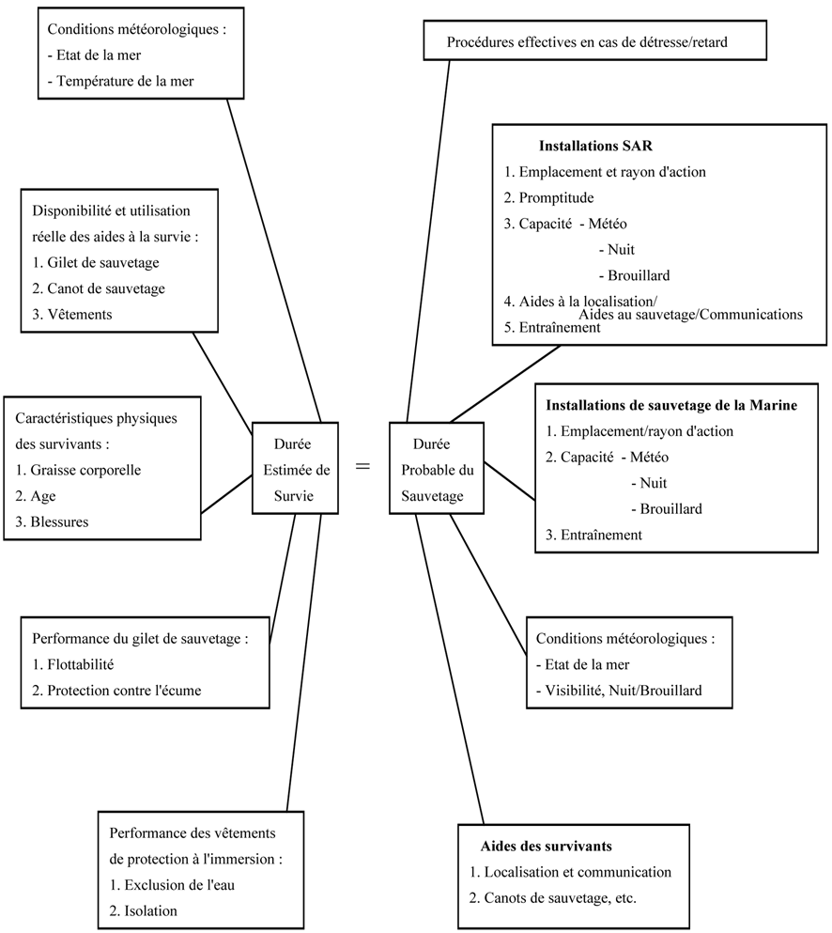

- Il faut également prendre en considération le temps nécessaire pour éventuellement s’extraire de l’hélicoptère lui-même si ce dernier est submergé ou à l’envers dans l’eau. Dans ce cas, le temps pour s’échapper est limité par la durée pendant laquelle les occupants peuvent retenir leur respiration. Cette durée peut être grandement réduite par l’effet de choc dû au froid. Cet effet de choc est causé par la chute soudaine de température de la peau lors de l’immersion et se caractérise par un réflexe de souffle coupé suivi d’une respiration non contrôlée. Le besoin de respirer devient rapidement irrésistible, et s’il est encore immergé, l’individu va avaler de l’eau et se noyer. Le port d’une combinaison de survie permet de retarder l’effet de choc et donc de disposer d’un temps supplémentaire pour s’extraire d’un hélicoptère submergé.
- Les effets de la pénétration d’eau et de la compression hydrostatique sur la qualité d’isolation du vêtement sont bien identifiés. Dans un système nominalement sec, l’isolation est assurée par l’air immobile emprisonné au sein des fibres du vêtement et entre les couches de la combinaison et des habits. Il a été observé que beaucoup de systèmes perdent une part de leur capacité isolante, soit parce que les habits sous la combinaison de survie « étanche à l’eau » deviennent humides jusqu’à un certain point, soit du fait de la compression hydrostatique de l’assemblage complet. En conséquence de la pénétration d’eau et de la compression, les durées de survie seront raccourcies. Le port de vêtements chauds sous la combinaison est recommandé.
- Quel que soient le type de combinaison de survie et autres vêtements fournis, il ne faudrait pas oublier qu’une perte significative de chaleur peut se produire au niveau de la tête.

Figure 2 Durées estimées de survie n eau calme tracées en fonction de la température de l'eau pour des individus minces (approximativement le dixième percentile d'épaisseur moyenne de peau pincée) portant différents niveaux d'isolation de vêtements immergés.
Note : La courbe la plus basse correspond à un vêtement léger d'été uniquement. Les trois autres correspondent à des assemblages incluant une combinaison d'immersion avec une épaisseur croissante de vêtements portés en dessous.

Figure 2 L'équation de survie
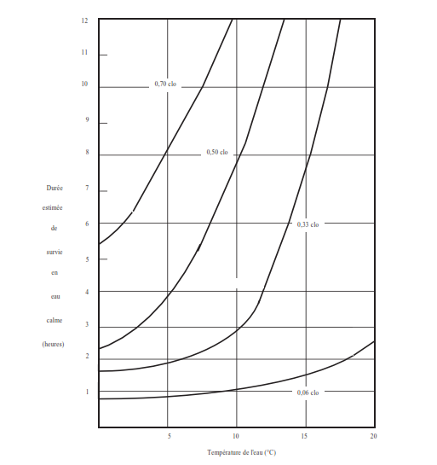
- Les différentes lignes continues de la figure 2 sont définies en terme d'habillement réel comme suit :
- 0,06 Clo = l'isolation en immersion d'un homme en habits légers d'été (combinaison de travail et caleçon), sans combinaison de survie.
- 0,33 Clo = l'isolation en immersion d'un homme en habits légers d'été (comme plus haut), mais avec une combinaison de survie par-dessus.
- 0,50 Clo = l'isolation en immersion d'un homme avec un sous-vêtement long en coton couvrant bras et jambes, une combinaison de travail, un pull épais en laine, et une véritable combinaison de survie par-dessus.
- 0,70 Clo = l'isolation en immersion d'un homme avec un sous-vêtement long en coton couvrant bras et jambes, un vêtement d'isolation en tissu duveteux, une combinaison de travail, et une véritable combinaison de survie par-dessus.
- Les effets de la pénétration d'eau et de la compression hydrostatique sur la qualité d'isolation du vêtement sont bien identifiés. Dans un système nominalement sec, l'isolation est assurée par l'air immobile emprisonné au sein des fibres du vêtement et entre les couches de la combinaison et des habits. Il a été observé que beaucoup de systèmes perdent une part de leur capacité isolante, soit parce que les habits sous la combinaison de survie "étanche à l'eau" deviennent humides jusqu'à un certain point, soit du fait de la compression hydrostatique de l'assemblage complet. En conséquence de la pénétration d'eau et de la compression, les durées de survie seront raccourcies : des vêtements de plus grande valeur de Clo à sec et sans compression doivent être portés pour maintenir la durée de survie.
- Quels que soient le type de combinaison de survie et autres vêtements fournis, il ne faudrait pas oublier qu'une perte significative de chaleur peut se produire au niveau de la tête. Une combinaison de survie devrait avoir un casque isolé. Outre la prévention de la perte de chaleur, il donnera au porteur une certaine protection contre des impacts accidentels.

Figure 3 – Durée au-delà de laquelle les individus les plus vulnérables sont susceptibles de succomber aux conditions existantes
HABILLEMENT | FORCE DU VENT  en Beaufort | DURÉE AU-DELÀ DE LAQUELLE LES INDIVIDUS  les plus vulnérables sont susceptibles de se noyer
HABILLEMENT | FORCE DU VENT  en Beaufort | Température de l’eau de 5°C | Température de l’eau de 13°C
Vêtements de travail (pas de combinaison de survie) | 0 – 2 | Moins de 45 minutes | Moins de 75 minutes
Vêtements de travail (pas de combinaison de survie) | 3 – 4 | Moins de 30 minutes | Moins de 30 minutes
Vêtements de travail (pas de combinaison de survie) | 5 et plus | Significativement moins de 30 minutes | Significativement moins de 30 minutes
Combinaison de survie portée au-dessus des vêtements de travail (avec pénétration d’eau dans la combinaison) | 0 – 2 | Peut être supérieur à 3 heures | Peut être supérieur à 3 heures
 | 3 – 4 | Moins de 2 h 45 | Peut être supérieur à 3 heures
 | 5 et plus | Significativement moins de 2 h 45. Peut être supérieur à 1 heure. | Peut être supérieur à 3 heures

IEM OPS 3.K.205 (a)(2) – Canots de sauvetage et émetteur de localisation d’urgence pour les vols prolongés au-dessus de l’eau
- Chaque canot exigé par le paragraphe OPS 3.K.205 doit être conforme aux spécifications suivantes :
- Ils doivent être d’une conception approuvée et être rangés de manière à faciliter leur utilisation immédiate en cas d’urgence ;
- Ils doivent être détectables par un radar de bord standard ;
- Lors du transport de plus d’un canot, au moins 50 % doit être largable par l’équipage assis à son poste normal, si nécessaire par télécommande ;
- Les canots qui ne sont pas largables par télécommande ou par l’équipage doivent avoir un poids tel qu’ils puissent être manipulés par une seule personne. 40 kg devra être considéré comme un poids maximum.
- Chaque canot exigé par le paragraphe OPS 3.K.205 doit contenir au moins ce qui suit :
- Une balise lumineuse de localisation approuvée ;
- Un dispositif de signalisation visuelle approuvé ;
- Un auvent (pouvant être utilisé comme voile, ombrelle, ou récupérateur d’eau de pluie) ;
- Un réflecteur radar ;
- Une ligne d’amarrage de 20 m conçue pour maintenir le canot à côté de l’hélicoptère, mais le libérer si l’hélicoptère est totalement submergé ;
- Une ancre flottante ;
- Une trousse de survie, convenablement fournie pour la route à suivre, qui doit contenir au moins :
- Un kit de réparation du canot ;
- Une écope ;
- Un miroir de signalisation ;
- Un sifflet ;
- Un couteau flottant ;
- Un moyen de gonflage additionnel ;
- Des comprimés contre le mal de mer ;
- Une trousse de premier secours ;
- Un moyen d’éclairage portable ;
- Un demi-litre d’eau pure et un équipement pour dessaler l’eau de mer ;
- Un manuel de survie illustré compréhensible dans une langue appropriée.
- Les batteries utilisées dans les émetteurs de localisation d’urgence doivent être remplacées (ou rechargées, si la batterie est rechargeable) lorsque le matériel a été utilisé pendant plus d’1 heure cumulée, mais également lorsque 50 % de leur durée de vie utile (ou pour les batteries rechargeables, 50 pour cent de leur durée de charge utile), telle qu’établie par le fabricant, sont épuisés. La nouvelle date d’expiration de la batterie remplacée (ou rechargée) doit être inscrite de manière lisible à l’extérieur de l’équipement. Les exigences en matière de durée de vie utile d’une batterie (ou de durée de charge utile) du présent paragraphe ne s’appliquent pas aux batteries (telles que les batteries activées par l’eau) qui ne sont pas soumises aux risques de décharge pendant les périodes probables de stockage.

IEM OPS 3.K.205 (a)(3) – Émetteur de localisation d’urgence de survie (ELT(S))
Un ELT de survie (ELT(S)) est supposé être retiré de l’hélicoptère et activé par les survivants d’un accident. Un ELT(S) devrait être rangé de manière à être facilement extrait de l’hélicoptère et utilisable immédiatement en cas d’urgence. Un ELT(S) peut être activé manuellement ou automatiquement (par ex. au contact de l’eau). Il devrait être conçu pour être attaché à un canot de sauvetage ou à un survivant.

IEM OPS 3.K.210 – Équipement de survie
- L’expression « Les régions où les opérations de recherches et de sauvetage seraient particulièrement difficiles » devrait être interprétée comme suit :
- Régions ainsi désignées par l’État responsable de la gestion de la recherche et du sauvetage ;
- Ou régions inhabitées en majeure partie et où :
- L’État responsable de la gestion de la recherche et du sauvetage n’a pas publié d’information qui confirme que la recherche et le sauvetage ne seraient pas particulièrement difficiles ;
- Et l’État dont il est fait référence au paragraphe (a) ci-dessus ne désigne pas, pour une question de politique, des régions désignées comme étant particulièrement difficiles pour la recherche et le sauvetage.

IEM OPS 3.K.210 (c) – Équipement de survie
- Les équipements additionnels de survie ci-après devraient être embarqués quand ils sont requis :
- Pour chaque groupe, ou partie de groupe, de 4 personnes à bord - 500 ml d’eau potable ;
- Un couteau ;
- Équipement de premiers secours ;
- Un jeu de codes sol/air.
- Par ailleurs, lorsque l’on s’attend à des conditions polaires, les équipements ci–après devraient être emportés :
- Un dispositif permettant de faire fondre la neige ;
- Une pelle à neige et une scie à neige ;
- Des sacs de couchage pour au moins le tiers de l’ensemble des personnes à bord et des couvertures isothermes pour le reste ou des couvertures isothermes pour l’ensemble des passagers à bord ;
- Une combinaison polaire pour chaque membre d’équipage transporté.
- Si l’un des articles de l’équipement contenu dans la liste sus mentionnée est déjà transporté à bord de l’hélicoptère en conformité avec une autre exigence, il n’est pas nécessaire que celui–ci soit en double.

IEM OPS 3.K.212 (a)(2) – Exigences additionnelles pour les hélicoptères exploités depuis ou vers des héliplateformes situées dans une zone maritime hostile
- Les exploitants devraient être conscient du fait que des saillies sur la surface extérieure de l’hélicoptère, situées dans une zone comprise entre 1,22 m (4 ft) au-dessus et 0,61 m (2 ft) au-dessous de la ligne de flottaison statique établie pourraient causer des dommages à un canot de sauvetage déployé. Des exemples de saillies nécessitant d’être prise en compte sont les antennes, les orifices carénés, les extrémités de goupille fendue non protégées, les gouttières et toute saillie plus pointue que le coin d’un cube.
- Tandis que les limites spécifiées au paragraphe 1 ci-dessus sont conçues comme un guide, la zone totale qui devrait être considérée devrait également prendre en compte le comportement probable du canot de sauvetage après déploiement dans tous les états de mer jusqu’au maximum dans lequel l’hélicoptère est capable de rester à la verticale.
- Il est rappelé aux exploitants et aux organisations d’entretien qu’à chaque fois qu’une modification ou une altération est faite sur un hélicoptère à l’intérieur des limites spécifiées, la conception devrait prendre en compte le besoin d’éviter que la modification ou l’altération cause des dommages à un canot de sauvetage déployé.
- Un soin particulier devrait également être apporté lors de l’entretien de routine pour s’assurer que des risques supplémentaires ne sont pas introduits, par exemple, en laissant des panneaux d’inspection à coins pointus dépasser de la surface environnante du fuselage, ou en permettant que des seuils de porte se détériorent au point que des bords tranchants deviennent dangereux.
- Les mêmes considérations s’appliquent concernant les équipements de flottabilité de secours.

IEM OPS 3.K.220 (c) – Vols au-dessus de l’eau – décollage et atterrissage en classe de performance 2
En classe de performance 2, à l’atterrissage et au décollage, les hélicoptères sont exposés à une panne moteur critique. Ainsi, lorsqu’une telle exploitation a lieu au-dessus de l’eau, les hélicoptères devraient être conçus pour atterrir sur l’eau, certifiés pour un amerrissage forcé, ou être équipés de flotteurs appropriés (pour un environnement non hostile).

IEM OPS3.L : ÉQUIPEMENTS DE COMMUNICATION ET DE NAVIGATION

IEM OPS 3.L.005 – Équipements de communication et de navigation approbation et installation
- En ce qui concerne les équipements de communication et de navigation requis au titre du RANT 06 PARTOPS 3, chapitre L, « approuvé » signifie que la conformité avec les exigences de conception et les spécifications de performances décrites dans les règlements de certification pertinent, ou équivalent, en vigueur à la date de la demande d’approbation, a été démontrée. Lorsqu’un règlement de certification n’existe pas, les règlements de certification pertinents s’appliquent, sauf autre exigence au titre du RANT 06 PART OPS 3 ou d’exigences additionnelles de navigabilité.
- « Installé » signifie que l’installation des équipements de communication et de navigation a été démontrée comme satisfaisant les règlements de certification applicables CS 27 ou CS 29, ou les codes pertinents utilisés pour la certification de type, ainsi que toutes les exigences applicables du RANT 06 PART OPS 3.
- Les équipements de communication et de navigation approuvés selon des exigences de conception et des spécifications de performances autres que celles des règlements de certification, antérieurement aux dates d’application du RANT 06 PART OPS 3, sont acceptables pour l’utilisation ou l’installation dans des hélicoptères exploités en transport public, sous réserve que toute exigence pertinente du RANT 06 PART OPS 3 soit satisfaite.
- Lorsqu’une nouvelle version du règlement de certification (ou d’une spécification autre qu’un règlement de certification) est éditée, les équipements de communication et de navigation approuvés selon les exigences antérieures peuvent être utilisés ou installés sur des hélicoptères exploités en transport public, sous réserve que ces équipements soient en état de marche, sauf si la dépose ou le retrait de service est exigé par un amendement au RANT 06 PART OPS 3 ou par des exigences additionnelles de navigabilité.

IEM OPS3.M : ENTRETIEN
(Voir RANT 08 PART 145 et RANT 08 PART M)

IEM OPS3.N : ÉQUIPAGE DE CONDUITE

IEM OPS 3.N.005 (a)(4) – Constitution d’un équipage avec des membres d’équipage de conduite inexpérimentés
- L’exploitant devrait considérer qu’un membre de conduite est inexpérimenté dès lors qu’il vient d’achever sa qualification de type ou sa formation commandant de bord (et les vols en ligne sous supervision qui y sont associés), à moins :
- Qu’il ait effectué 50 heures de vol sur le type et/ou dans l’activité dans une période de consolidation de 60 jours, ou,
- Qu’il ait effectué 100 heures de vol sur le type et/ou dans l’activité (sans limite de temps).
- Un nombre inférieur d’heures de vol, sur le type et/ou dans l’activité, peut être acceptable par l’Autorité de l’aviation civile, sous réserve de toute autre condition que l’Autorité de l’aviation civile peut imposer, lorsque :
- Un nouvel exploitant débute ses opérations, ou,
- Un exploitant introduit un nouveau type d’hélicoptère, ou,
- Les membres d’équipage de conduite ont déjà effectué un stage d’adaptation à un type avec le même exploitant.

IEM OPS-3.N.006 (c)(6) :Performance des facteurs humains
- La formation aux facteurs humains se concentre sur les aspects clés des performances humaines, communément appelés « compétences non techniques ». Ils comprennent :
a) la gestion de la charge de travail ;
b) la conscience de la situation ;
c) la résolution des problèmes et la prise de décisions ;
d) la communication ;
e) le leadership et le travail d’équipe.
- Dans les programmes de formation et d’évaluation fondées sur les compétences (CBTA), ces domaines de la performance humaine sont des compétences nécessaires pour exercer les fonctions d’un emploi. Le CBTA soutient généralement le développement de ces compétences en intégrant des éléments de formation connexes dans son programme de formation pour toutes les tâches. Plus traditionnellement, il est cependant courant de parler de « formation aux facteurs humains » à propos de sujets de formation spécifiques comme la gestion des menaces et des erreurs (TEM) et la gestion des ressources en équipe (CRM).
- Pour l’octroi de licences ou d’autres autorisations aux pilotes, le RANT 01 spécifie les exigences de formation en matière de « performances humaines » sous la forme de « connaissances » des principes TEM et de capacité démontrée des pilotes à gérer les menaces et erreurs dans l’exercice de leurs fonctions opérationnelles. Le cadre TEM permet de comprendre, d’un point de vue opérationnel, l’interrelation entre la sécurité et les performances humaines dans des contextes opérationnels dynamiques et difficiles. La TEM se concentre sur la reconnaissance et la prévention ou l’atténuation des menaces et des erreurs qui peuvent entraîner une « situation indésirable ». Elle intègre l’utilisation de compétences qui sont parfois entraînées dans le cadre de la CRM, laquelle se concentre sur la prévention et l’atténuation des menaces par une coordination efficace des équipages et l’utilisation de toutes les ressources disponibles : humain, matériel et informatique. En substance, les compétences en matière de CRM sont utilisées pour atténuer les menaces et gérer les erreurs de manière proactive. Les programmes de formation CRM intègrent des sujets qui visent à élargir la compréhension par le participant des menaces qui pèsent sur ses propres performances et les mesures d’atténuation utilisées pour y faire face, ainsi que les approches visant à optimiser les performances de l’équipage et ses interactions avec les autres personnes.
- Toute la formation aux facteurs humains s’appuie sur les principes des performances humaines. Ces principes reconnaissent l’influence de divers facteurs sur la façon dont les gens exercent leur travail [voir Manuel sur les performances humaines (HP) pour les organismes de réglementation (Doc 10151)], et soulignent l’importance d’inclure dans la formation des équipages de conduite des éléments comme :
a) une perspective systémique de la gestion des risques ;
b) une communication et une coordination efficaces des tâches et des fonctions entre l’équipage de conduite, l’équipage de cabine, l’équipage technique, les contrôleurs de la circulation aérienne, le personnel au sol, etc. ;
c) une reconnaissance et une atténuation des limitations cognitives, sensorielles et physiologiques ;
d) l’atténuation de tout impact négatif des différences culturelles (nationales, ethniques, organisationnelles, professionnelles) sur les performances individuelles et celles de l’équipage ;
e) les limites systémiques et humaines associées à l’utilisation de l’automatisation, en accordant une attention particulière aux questions de surveillance, de sensibilisation aux modes de fonctionnement, de surprises liées à l’automatisation et de dépendance excessive ;
f) la gestion de situations uniques ou d’urgence et les réponses humaines qui y sont associées ;
g) la justification des procédures et les cas où une non-adhésion est autorisée ;
h) les responsabilités organisationnelles et individuelles en matière de sécurité, y compris le compte rendu des accidents, des incidents et des dangers, et l’inaptitude à certaines tâches de travail, ainsi que des questions comme la confidentialité et les possibilités de partager des informations sur la sécurité ;
i) l’adaptabilité humaine et l’accompagnement des membres d’équipage dans le changement.
- La formation aux facteurs humains des équipages de conduite est grandement améliorée par des scénarios et des simulations comme ceux utilisés dans l’entraînement type vol de ligne (LOFT) qui offre la possibilité d’appliquer les concepts de facteurs humains dans la pratique, dans des contextes opérationnels et en temps réel. Le LOFT consiste en des scénarios soigneusement structurés développés dans des simulateurs de vol où les équipages sont confrontés à des situations opérationnelles dans lesquelles l’application de principes de performances humaines solides est essentielle à une issue favorable.

IEM OPS 3.N.010 – Gestion des ressources de l’équipage (CRM)
- Généralités.
- La gestion des ressources de l’équipage (CRM) consiste en l’utilisation efficace de toutes les ressources disponibles (telles que les membres d’équipage, les systèmes hélicoptère, les moyens d’assistance matériels et humains) pour assurer une exploitation sure et efficace.
- L’objectif du CRM est d’accroître les aptitudes de communication et de gestion du membre d’équipage de conduite concerné. L’accent est mis sur les aspects non techniques de la performance d’un équipage de conduite.
- Formation assistée par ordinateur (CBT) : La formation assistée par ordinateur ne doit pas être menée comme une méthode de formation autonome, mais peut être menée comme une méthode de formation complémentaire.
- Intégration dans la formation des équipages de conduite : Les principes CRM devraient être intégrés dans les parties pertinentes de la formation et des opérations des équipages de conduite, y compris les listes de contrôle, les briefings, les procédures anormales et d'urgence.
- Formation CRM combinée pour l'équipage de conduite, l'équipage de cabine et l'équipage technique :
(i) Les exploitants devraient fournir une formation combinée pour l'équipage de conduite, l'équipage de cabine et l'équipage technique pendant la formation CRM périodique.
(ii) La formation combinée devrait aborder au moins :
(A) communication efficace, coordination des tâches et des fonctions de l'équipage de conduite, de l'équipage de cabine et de l'équipage technique ; et
(B) équipage de conduite, équipage de cabine et équipage technique mixtes multinationaux et interculturels, et leur interaction, le cas échéant.
(iii) La formation combinée devrait être élargie pour inclure les passagers médicaux, si cela s'applique à l'opération.
(iv) La formation CRM combinée doit être dispensée par le formateur CRM de l'équipage de conduite ou par le formateur CRM de l'équipage de cabine.
(v) Il devrait y avoir une liaison efficace entre l'équipage de conduite, l'équipage de cabine et les services de formation des équipages techniques. Des dispositions devraient être prises pour le transfert des connaissances et compétences pertinentes entre les équipages de conduite, l'équipage de cabine et les formateurs CRM de l'équipage de conduite.
- Système de gestion : La formation CRM devrait aborder les dangers et les risques identifiés par le système de gestion de l'exploitant.
- Formation CRM basée sur les compétences :
(i) Dans la mesure du possible, l'approche basée sur la conformité concernant la formation CRM peut être remplacée par une approche basée sur les compétences Dans ce contexte, la formation CRM devrait être caractérisée par une orientation vers la performance, en mettant l'accent sur les normes de performance et leur mesure, et le développement de la formation selon les normes de performance spécifiées.

- Formation initiale au CRM.
- Les programmes de formation initiale au CRM devraient permettre d’acquérir une connaissance et de se familiariser avec les facteurs humains dans le domaine des opérations en vol.
- Un formateur CRM devrait posséder des aptitudes suivantes :
- Avoir passé avec succès l’examen Limitations et Performances Humaines (HPL) (voir les exigences a la délivrance des licences de membres) ; ou
- Avoir suivi un stage théorique HPL couvrant le programme complet de l’examen HPL ;
- Avoir et maintenir une connaissance adéquate des opérations et des types ; et
- Être supervisé par du personnel de formation au CRM dûment qualifie lors de leur première session de formation initiale au CRM ; et
- Avoir reçu un enseignement supplémentaire dans les domaines de la gestion des groupes, la dynamique des groupes et la prise de conscience individuelle.
- L’exploitant devrait s’assurer que la formation initiale au CRM prend en compte la nature de l’exploitation de l’entreprise concernée, ainsi que les procédures associées et la culture de l’entreprise. Cela comprend la prise en compte des zones d’exploitation qui engendrent des difficultés particulières, ou des conditions météorologiques très défavorables ainsi que tout danger inhabituel.
- Si l’exploitant n’a pas les moyens suffisants pour mettre au point la formation initiale au CRM, il peut utiliser un stage fourni par un autre exploitant, un tiers ou un organisme de formation acceptable par l’Autorité de l’aviation civile. Dans ce cas, l’exploitant devrait s’assurer que le contenu du cours répond à ses exigences opérationnelles. Lorsque des membres d’équipage de plusieurs entreprises suivent le même stage, les éléments clés du CRM devraient être adaptés à la nature de l’exploitation des entreprises concernées et aux stagiaires concernés.
- Les aptitudes au CRM d’un membre d’équipage de conduite ne devraient pas être évaluées lors de la formation initiale au CRM.
- Formation au CRM du stage d’adaptation.
- Si le membre d’équipage de conduite suit un stage d’adaptation lors d’un changement de type hélicoptère ou d’exploitant, les éléments du stage CRM initial seront traités comme exigé.
- Un membre d’équipage de conduite ne devrait pas être évalué lorsqu’il suit les éléments de la formation au CRM qui font partie d’un stage d’adaptation de l’exploitant.
- Formation au CRM du stage de commandement.
- L’exploitant devrait s’assurer que les éléments du stage CRM initial sont intégrés dans le stage de commandement et soient traités comme exigé.
- Un membre d’équipage de conduite ne devrait pas être évalué lorsqu’il suit les éléments de la formation au CRM qui font partie du stage de commandement, bien qu’un retour d’information devrait être donne.
- Entraînement périodique au CRM.
- L’exploitant devrait s’assurer qu’un membre d’équipage de conduite ne devrait pas être évalué lorsqu’il suit les éléments de la formation au CRM qui font partie de l’entraînement périodique.
- Mise en œuvre du CRM
Le tableau suivant indique quels éléments du CRM devraient être inclus dans chaque type de formation :

ÉLÉMENTS  clés (a) | FORMATION  initiale  au CRM (b) | STAGE d’adaptation de l’exploitant lors  d’un changement de type (c) | STAGE d’adaptation de l’exploitant lors  d’un changement d’exploitant (d) | STAGE  de  commandement (e) | ENTRAÎNEMENT  périodique (f)
Erreur humaine et  fiabilité, chaîne  d’erreur, prévention et détection de l’erreur | En profondeur | En profondeur | Vue d’ensemble | Vue d’ensemble | Vue d’ensemble
Culture de la sécurité dans l’entreprise, procédures opérationnelles standard (SOPs), facteurs liés à l’organisation de l’entreprise | En profondeur | Non exigé | En profondeur | En profondeur | Vue d’ensemble
Stress, gestion du stress, fatigue et vigilance | En profondeur | Non exigé | Non exigé | En profondeur | Vue d’ensemble
Acquisition et traitement de l’information, prise de conscience de la situation, gestion de la charge de travail | En profondeur | Vue d’ensemble | Non exigé | En profondeur | Vue d’ensemble
Prise de décision
Communication et coordination à l’intérieur et à l’extérieur du cockpit | En profondeur | Vue d’ensemble | Vue d’ensemble | En profondeur | Vue d’ensemble
Exercice du commandement et comportement en équipe, synergie

 | FORMATION  initiale  au CRM (b) | STAGE d’adaptation de l’exploitant lors  d’un changement de type (c) | STAGE d’adaptation de l’exploitant lors  d’un changement d’exploitant (d) | STAGE  de  commandement (e) | ENTRAÎNEMENT  périodique (f)
Automatisation et philosophie de l’utilisation des automatismes (si approprié au type) | Au besoin | En profondeur | En profondeur | Au besoin | Au besoin
Différences spécifiques à un type | Au besoin | En profondeur | Non exigé | Au besoin | Au besoin
Études de cas | En profondeur | En profondeur | En profondeur | En profondeur | Si approprié

- Coordination entre la formation de l’équipage de conduite et celle de l’équipage de cabine.
- Dans la mesure du possible, les exploitants devraient combiner la formation des membres d’équipage de conduite et des membres d’équipage de cabine, y compris le briefing et le débriefing.
- Il devrait exister une liaison efficace entre les services de formation des équipages de conduite et des équipages de cabine. Des mesures devraient être prises, permettant aux instructeurs des équipages de conduite et de cabine de procéder à des observations et a des commentaires sur leurs formations réciproques.

IEM OPS 3.N.015 – Programme du stage d’adaptation
- Généralités
- Le stage d’adaptation doit être adapté à l’expérience antérieure du pilote sur le type et dans l’activité. Lors d’un stage d’adaptation, l’exploitant devra aborder tous les thèmes listés au paragraphe OPS 3.N.015. Néanmoins, leur volume devra être adapté au niveau de formation requis pour le pilote. Ainsi, sous justification, il peut être admis que plusieurs items soient réalisés au cours d’un même vol. Le stage d’adaptation devrait se dérouler dans l’ordre suivant :
- formation au sol couvrant tous les systèmes hélicoptère et les procédures d’urgence (avec ou sans entraîneur synthétique de vol de vol ou autre dispositif d’entraînement) ;
- formation aux équipements de sécurité sauvetage et contrôle associé (devant être achevée avant le début de l’entraînement au vol sur l’hélicoptère) ;
- formation au vol (sur entraîneur synthétique de vol et/ou hélicoptère) ;
- vol en ligne sous supervision.
- Formation au sol
- La formation au sol devrait inclure un programme d’instruction au sol organisé de manière appropriée par une équipe d’instruction avec des installations adéquates, comprenant toutes les aides mécaniques et visuelles nécessaires. Toutefois, le cas échéant, une étude particulière pourra suffire si l’exploitant fournit les manuels et/ou les ouvrages appropriés.
- Les cours dispensés lors de la formation au sol devraient comprendre des tests formels sur des sujets tels que, selon les cas, les systèmes hélicoptère, les performances et la préparation du vol.
- Formation au vol.
- La formation au vol devrait être structurée et suffisamment complète pour permettre au membre d’équipage de conduite de se familiariser entièrement avec tous les aspects des limitations et de l’exploitation normale de l’hélicoptère, y compris l’utilisation de tous les équipements du poste de pilotage, et avec toutes les procédures anormales/d’urgence, et devrait être dispensée par des instructeurs dûment qualifiés ou par des examinateurs dûment qualifiés.
- Lors de la planification de la formation sur hélicoptère ou entraîneur synthétique de vol, pour des hélicoptères avec un équipage de conduite de 2 pilotes ou plus, l’accent devrait être mis sur la pratique de l’entraînement au vol orienté ligne (LOFT) en insistant sur la gestion des ressources de l’équipage (CRM) et sur l’utilisation de procédures coordonnées en équipage correctes, y compris la gestion des problèmes d’incapacité.
- Généralement, copilotes et commandants de bord devraient suivre les mêmes entraînements et exercices sur la conduite de l’hélicoptère. Les sections « conduite du vol » des programmes de formation destinés aux commandants de bord et copilotes devraient couvrir la totalité des exigences relatives au contrôle des compétences par l’exploitant exigé par le paragraphe OPS 3.N.035.
- La formation devrait couvrir tous les éléments d’un contrôle de qualification de vol aux instruments lorsqu’il est probable que l’équipage de conduite devra exercer en IFR.
- À moins que cela ne soit déjà couvert par le § 3.3 ci-dessus, avant leur mise en ligne, tous les membres de l’équipage de conduite devraient avoir subi avec succès un contrôle des compétences hors ligne avec un examinateur dûment qualifié.
- Formation et contrôle de sécurité sauvetage
La formation de sécurité sauvetage devrait, autant que possible, être effectuée en coordination avec un équipage effectuant une formation similaire, en insistant sur les procédures coordonnées et la communication dans les deux sens. Pour les nouveaux membres d’équipage de conduite ou, selon le cas, pour une adaptation, les points suivants devraient être abordés :
- une instruction devrait être dispensée sur des sujets médicaux liés à l’aéronautique, laquelle devrait inclure au minimum :
- le secourisme en général et les compléments nécessaires selon l’hélicoptère et l’équipage ;
- les consignes pour éviter l’empoisonnement alimentaire ;
- les dangers possibles liés à la contamination de la peau ou des yeux par du carburant aviation et d’autres fluides, et les traitements d’urgence ;
- la reconnaissance et le traitement de l’hypoxie et de l’hyperventilation ; et
- La formation à la survie et les conseils sur l’hygiène appropriés aux routes exploitées ;
- la formation devrait porter également sur :
- l’importance d’une coordination efficace entre équipage de conduite et équipage cabine ;
- l’utilisation de l’équipement de protection respiratoire et des vêtements de protection, lorsqu’ils sont embarqués. Dans le cas d’un premier type d’hélicoptère équipé de la sorte, la formation devrait être associée à la pratique du déplacement en environnement rempli de fumée d’origine artificielle ;
- la lutte anti-feu avec un équipement représentatif de celui embarqué dans l’hélicoptère ; et
- les procédures opérationnelles des services de sûreté, de sauvetage et d’urgence.
- les exploitants devraient dispenser une formation à la survie appropriée à leurs zones d’exploitation (par exemple, les zones polaires, le désert, la jungle ou la mer) comprenant l’utilisation de tout équipement de survie embarqué ;
- une instruction sur l’emplacement des équipements de sécurité sauvetage et la réalisation correcte de tous les gestes appropriés et les procédures qui pourraient avoir à être effectués par l’équipage de conduite dans différentes situations d’urgence. L’évacuation de l’hélicoptère (ou d’un dispositif réaliste d’entraînement), le cas échéant à l’aide d’un toboggan, devrait être comprise lorsque la procédure du manuel d’exploitation exige l’évacuation prioritaire de l’équipage de conduite afin qu’il puisse fournir une assistance au sol ;
- après achèvement de la formation aux équipements de sécurité sauvetage, le membre d’équipage de conduite devrait subir le contrôle défini au § OPS 3.035 (c).
- Vol en ligne sous supervision
- Après l’achèvement de la formation en vol et du contrôle dans le cadre du programme d’adaptation, chaque membre d’équipage de conduite devrait exercer sur un nombre minimum d’étapes et/ou pendant un nombre minimum d’heures de vol sous la supervision d’un membre d’équipage de conduite désigné. Les valeurs minimales devraient être spécifiées dans le manuel d’exploitation et choisies après prise en compte de la complexité de l’hélicoptère et de l’expérience du membre d’équipage de conduite.
- Après achèvement des étapes et/ou heures de vol sous supervision, un contrôle en ligne devrait être effectué.
- Prise en charge des passagers
Outre une formation générale aux relations humaines, une attention plus particulière devrait être accordée aux sujets suivants :
- conseils quant à l’identification et la prise en charge des passagers qui paraissent ou deviennent ivres, sous l’influence de drogues ou agressifs ;
- méthodes utilisées pour motiver les passagers et assurer un contrôle de la foule
nécessaires à une évacuation rapide de l’hélicoptère ;
- prise de conscience des catégories de marchandises dangereuses, qui peuvent ou non être transportées en cabine passagers, y compris le suivi d’un programme de formation aux marchandises dangereuses, et,
- l’importance d’une répartition correcte des passagers eu égard à la masse et au centrage de l’hélicoptère. On devra par ailleurs insister plus particulièrement sur l’allocation des sièges aux passagers handicapés et sur la nécessité de placer des passagers valides à proximité des issues non surveillées.
- Discipline et responsabilités
Entre autres sujets, une attention particulière doit être accordée à la discipline et aux responsabilités d’un individu eu égard :
- à ses compétences et aptitudes actuelles à servir en qualité de membre d’équipage de conduite, en insistant plus particulièrement sur les limitations de temps de vol ;
- aux procédures de sûreté.
- Annonces passagers/Démonstrations de sécurité.
Une formation devrait être dispensée sur la préparation des passagers aux situations normales et d’urgence.

IEM OPS 3.N.015 – Vol en ligne sous supervision
1. Le vol en ligne sous supervision permet à un membre de l’équipage de conduite de mettre en pratique les procédures et techniques avec lesquelles il s’est familiarisé au cours de la formation au sol et en vol lors du stage d’adaptation. Il se déroule sous la supervision d’un membre de l’équipage de conduite désigné et ayant la compétence de la zone. À l’issue du vol en ligne sous supervision, le membre d’équipage de conduite concerné est capable d’effectuer un vol sûr et efficace dans le cadre des attributions de son poste de travail.
2. Il peut y avoir une variété de combinaisons raisonnables en ce qui concerne :
- l’expérience précédente d’un membre d’équipage ;
- la complexité de l’hélicoptère concerné ; et
- le type d’exploitations route/activité/zone.

IEM OPS 3.N.035 – Maintien des compétences et contrôles périodiques
Les contrôles en ligne ainsi que les exigences de compétence de route et d’hélistation et d’expérience récente sont conçus pour garantir l’aptitude d’un membre d’équipage à exercer efficacement ses fonctions dans des conditions normales, tandis que les autres contrôles et la formation sécurité–sauvetage ont pour objectif premier de préparer le membre d’équipage à l’application des procédures anormales/d’urgence.
- Généralités
Le contrôle en ligne s’effectue à bord de l’hélicoptère. Tout autre entraînement et contrôle devrait s’effectuer à bord de l’hélicoptère ou dans un entraîneur synthétique de vol agréé ou, dans le cas de l’entraînement de sécurité-sauvetage, sur tout matériel d’instruction représentatif. Le type d’équipement utilisé pour l’entraînement et les contrôles devrait être représentatif des instruments de bord, de l’équipement et de la configuration du type d’hélicoptère sur lequel le membre d’équipage de conduite exerce.
- Contrôles en ligne
- L’exploitant a une obligation statutaire de s’assurer que ses pilotes ont la compétence nécessaire à l’exercice de leurs fonctions. Le contrôle en ligne est considéré comme un facteur particulièrement important pour la mise au point, le suivi et le perfectionnement de normes d’exploitation de haut niveau ; il peut fournir à l’exploitant de précieuses indications quant à l’utilité de sa politique et de ses méthodes de formation. Cette exigence impose de contrôler la capacité à effectuer une exploitation en ligne complète, du départ à l’arrivée, comprenant les procédures prévol et postvol et l’utilisation des équipements fournis et de faire une estimation globale de son aptitude à effectuer les tâches requises telles que spécifiées dans le manuel d’exploitation. La route choisie devrait donner une représentation adéquate du domaine d’exploitation usuel d’un pilote. Le contrôle en ligne n’a pas pour but de déterminer la compétence sur une route particulière.
- Le commandant de bord devrait également faire la preuve de sa capacité à gérer le vol et à prendre les décisions de commandement qui s’imposent :
i) du fait que les pilotes sont amenés à exercer les fonctions de pilote aux commandes ou non aux commandes, tous les pilotes devraient être contrôlés dans les deux fonctions.
- Entraînement périodique et contrôles
Lorsqu’un entraîneur synthétique de vol est utilisé on profitera de l’occasion, lorsque c’est possible, pour dispenser un entraînement au vol orienté ligne (LOFT).

IEM OPS 3.N.035 – Entraînement périodique et contrôles
1. Utilisation et approbation des entraîneurs au vol synthétiques.
L’entraînement et les contrôles fournissent une occasion de pratiquer des procédures anormales/d’urgence qui surviennent rarement en exploitation normale, et font partie d’un programme structuré d’entraînement périodique. Ils devraient être effectués, autant que possible, sur un entraîneur au vol synthétique.
2. Lorsqu’il existe une limitation dans le manuel de vol sur l’utilisation de certains régimes d’urgence, des procédures, permettant un entraînement réaliste à la panne moteur et la démonstration des compétences, sans utilisation effective des régimes d’urgence, doivent être développées en coordination avec le constructeur de l’aéronef, et incluses dans le manuel de vol de l’aéronef. Ces procédures doivent également être approuvées par l’Autorité.
3. Lorsque les exercices d’urgence exigent une action du pilote non aux commandes, les contrôles devraient également porter sur la connaissance de ces exercices.
4. À cause du risque inacceptable lors de la simulation d’urgences telles qu’une défaillance du rotor, des problèmes de givrage, certains types de pannes moteur (par exemple durant le décollage ou en approche interrompue, panne hydraulique totale, etc.), ou à cause de considérations liées à l’environnement associées à certaines urgences (par exemple, largage de carburant), ces urgences devraient, de préférence, être couvertes dans un entraîneur au vol synthétique. Si aucun entraîneur synthétique de vol n’est disponible, ces urgences peuvent être couvertes dans l’hélicoptère en utilisant une simulation en vol sûre, en gardant à l’esprit l’effet de toute panne ultérieure, et les exercices doivent être précédés d’un briefing complet au sol.
5. Le contrôle hors ligne peut inclure le test annuel de qualification de vol aux instruments (IFR). Dans ce cas un compte rendu de contrôle combiné peut être utilisé, dont le détail sera décrit dans le manuel d’exploitation.

IEM OPS 3.N.035 (b) – Contrôle hors ligne en équipage constitué
Lorsqu’un pilote opère en équipage multi pilote sur un type d’hélicoptère, un contrôle hors ligne sur deux sur ce type peut être réalisé en conditions mono pilote.

IEM OPS 3.N.035 (b) (1) (ii) – Contrôle hors ligne et exploitation en IFR
Seuls les items spécifiques au vol IFR du programme de la qualification de type doivent être effectués sans références visuelles extérieurs au cours d’un contrôle hors ligne.

IEM OPS 3.N.035 (d) – Maintien des compétences et contrôle de sécurité sauvetage
1. Afin de résoudre avec succès une urgence en vol, une synergie des équipages de conduite et de cabine est nécessaire ; aussi l’accent devrait-il être mis sur l’importance d’une coordination efficace et d’une communication dans les deux sens entre tous les membres d’un équipage dans différentes situations d’urgence.
2. Le maintien des compétences de sécurité-sauvetage devrait inclure des exercices communs d’évacuation d’hélicoptère permettant à tout le personnel concerne de connaître les tâches devant être accomplies par les autres membres d’équipage. Lorsque ces exercices en commun ne sont pas praticables, la formation en commun des équipages de conduite et de cabine devrait inclure une discussion commune sur des scénarios de situations d’urgence.
3. Le maintien des compétences de sécurité–sauvetage devrait, dans la mesure du possible, se dérouler en commun avec les membres de l’équipage de cabine lors de leur entraînement de sécurité/sauvetage, et l’accent devrait être mis sur la coordination des procédures et le dialogue entre le poste de pilotage et la cabine.

IEM OPS 3.N.035 (a)(3) (iii) (d) – Entraînement à la survie dans l’eau
1. Lorsque des canots de sauvetage sont transportés, un exercice aquatique complet pour couvrir toutes les procédures d’amerrissage devrait être suivi par les membres d’équipage de l’aéronef (comme le transfert de pilote de port ; les opérations offshore ; les opérations d’une côte à une autre comportant un survol de l’eau ; ou toutes autres opérations désignées comme telle par l’Autorité de l’aviation civile). Cet exercice aquatique est censé inclure, comme approprié, la pratique de la mise et le gonflage effectifs d’un gilet de sauvetage, de même qu’une démonstration ou un film montrant le gonflage des canots de sauvetage. Les membres d’équipage devraient monter à bord des mêmes (ou similaires) canots de sauvetage depuis l’eau tandis qu’ils portent un gilet de sauvetage. L’entraînement devrait inclure l’utilisation de tous les équipements de survie transportés à bord des canots de sauvetage et de tout équipement de survie supplémentaire transporté séparément à bord de l’aéronef.
2. On devrait étudier la possibilité d’un entraînement plus spécialisé tel que l’entraînement à une évacuation sous l’eau.
Note : les exercices pratiques en milieu humide devraient toujours être conduits lors de la formation initiale à moins que le membre d’équipage ait reçu une formation similaire fournie par un autre opérateur et qu’un tel arrangement soit acceptable pour l’Autorité de l’aviation civile.

IEM OPS 3.N.035 (b) (1) (i) & (ii) – Contenu du contrôle hors ligne
L’appendice 1 au § OPS 3.N.035(b) (1) (i) spécifie les éléments qui doivent être abordés lors d’un contrôle hors ligne. Cette IEM précise les items pour lesquels les actions peuvent être uniquement simulés lors d’un contrôle en vol.
Action (§(b) (1) (i)) – jour
(A) feu moteur | Simulé
(B) feu de structure | Simulé
(C) manipulation en secours du train d’atterrissage | Simulée
(D) vidange en vol du carburant | Simulée
(E) panne moteur et rallumage | Simulée
(F) panne hydraulique | Réalisée
(G) panne électrique | Simulée

Action (§(b) (1) (i)) – jour
(H) panne moteur au décollage avant le point de décision | Réalisée
(I) panne moteur au décollage après le point de décision | Réalisée
(J) panne moteur à l’atterrissage avant le point de décision | Réalisée
(K) panne moteur à l’atterrissage après le point de décision | Réalisée
(L) dysfonctionnements de systèmes de commandes de vol et de contrôle moteur | Réalisé
(M) sortie de positions inhabituelles | Réalisée
(N) atterrissage avec un (ou plusieurs) moteur(s) inopérants(1) | Réalisé
(O) descente en IMC à Vz max | Simulé
(P) autorotation sur une aire appropriée | Réalisée uniquement sur monomoteur
(Q) perte de capacité d’un pilote | Simulée
(R) pannes et dysfonctionnements du contrôle directionnel | Réalisées
Action (§(b) (1) (i)) – nuit
(A) panne après l’obtention de la vitesse de sécurité au décollage (bimoteur) | Réalisée
(B) tour de piste | Réalisé
(C) approche de nuit avec un moteur en panne (bimoteur) | Réalisé
(D) une entrée par inadvertance en IMC simulée | Simulée
(E) panne moteur simulée | Simulée
(F) panne des systèmes d’éclairage | Simulé

IEM OPS 3.N.040 – Qualification des pilotes pour exercer dans l’un ou l’autre des sièges pilotes
Une qualification pour exercer dans l’un ou l’autre des sièges pilotes n’est requise que s’il est démontré qu’il existe des différences entre les places droite et gauche.

IEM OPS 3.N.050 – Compétence de route/activité/zone
- La formation pour la compétence de route/activité/zone devrait comprendre une connaissance couvrant :
- le relief et les altitudes minimales de sécurité ;
- les conditions météorologiques saisonnières ;
- les installations, services et procédures de météorologie, communication et trafic aérien ;
- les procédures de recherche et de sauvetage ;
- les moyens de navigation associés à la route sur laquelle le vol devrait avoir lieu ; et
- les obstacles, la disposition physique, l’éclairage, les aides à l’approche et les
procédures d’arrivée, de départ, d’attente et d’approche aux instruments et les
minima opérationnels applicables.
- En fonction de la complexité de la route et/ou de l’aérodrome, les méthodes de familiarisation suivantes devraient être utilisées :
- pour les routes/activités/zones et/ou les hélistations les moins complexes, familiarisation par instruction personnelle à l’aide de la documentation de route, ou au moyen d’une instruction programmée, et
- pour les routes et/ou les hélistations plus complexes, en plus du § 2 (a) ci-
dessus, familiarisation en vol comme commandant de bord, copilote ou observateur
sous la supervision d’un pilote désigné ayant une connaissance appropriée de la
zone, ou familiarisation sur entraîneur synthétique de vol agréé en utilisant la base de données appropriée à la route concernée.
- La compétence de route peut faire l’objet d’une nouvelle validation lorsque la route est exploitée pendant la précédente période de validité, au lieu de la procédure décrite au § b) 2) ci-dessus.

IEM OPS 3.N.055 – Exercice sur plus d’un type ou variante
1. Les exploitants de plus d’une variante ou d’un type d’hélicoptère devraient faire figurer dans le manuel d’exploitation :
- le niveau d’expérience minimum des membres de l’équipage de conduite ;
- le processus par lequel l’équipage de conduite qualifié pour un type ou variante sera entraîné et qualifié pour un autre type ou variante, et,
- toute exigence supplémentaire d’expérience récente qui peut être requise par l’Autorité.
2. Si un membre d’équipage de conduite exerce sur plus d’un type ou variante les conditions suivantes devraient être respectées :
- les exigences d’expérience récente spécifiées au paragraphe OPS 3.970 devraient être satisfaites et confirmées sur quelque type que ce soit avant toute opération de transport aérien commercial et le nombre minimal de vols sur chaque type dans une période de trois mois devrait être spécifié dans le manuel d’exploitation ;
- toutes les exigences du paragraphe OPS 3.965 relatives à l’entraînement périodique ;
- lorsqu’un pilote est qualifié sur plusieurs types d’hélicoptères bimoteurs à turbines de
La masse maximale certifiée au décollage (MCTOM) inférieure ou égale à 3 175 kg, il
peut ne subir qu’un contrôle hors ligne pour les différents types d’hélicoptères qu’il
Utilise effectivement. Cependant, un contrôle hors ligne sur chaque type ou variante
Utilisé devrait être effectué tous les 12 mois ;
- pour les hélicoptères dont la masse maximale au décollage certifiée dépasse 5 700 kg ou dont la configuration maximale approuvée en sièges passagers est de plus de 19 :
- le membre d’équipage de conduite ne devrait pas exercer sur plus de deux types d’hélicoptères ;
- le membre d’équipage de conduite devrait posséder une expérience d’au moins trois mois et cent cinquante heures sur le type ou la variante avant d’entamer un stage d’adaptation vers le nouveau type ou variante ;
- le membre d’équipage de conduite devrait ensuite effectuer vingt-huit jours et/ou cinquante heures de vol exclusivement sur le type ou variante ; et
- un membre d’équipage de conduite ne devrait pas être programmé pour voler sur plus d’un type ou variante significativement différente d’un type durant une même période de service.
- dans le cas de tout autre hélicoptère, un membre d’équipage de conduite ne devrait pas exercer sur plus de 3 types d’hélicoptère.
- pour une combinaison hélicoptère/avion :
- Un membre d’équipage de conduite peut piloter un type ou variante d’hélicoptère et un type d’avion quelle qu’en soit la masse maximale certifiée au décollage ou l’aménagement intérieur maximal certifié ;
- Si le type d’hélicoptère est couvert par le § 2.d. alors les § 2.d.i), 2. d.ii) et 2.d.iv devraient s’appliquer également en pareil cas.

IEM OPS 3.N.065 – Dossiers de formation
Un dossier de formation devrait être tenu à jour par l’exploitant pour montrer que le membre d’équipage de conduite a suivi chaque étape de la formation et des contrôles.

IEM OPS3.O – EQUIPAGE DE CABINE

IEM OPS3.O.005 Membres d’équipage de cabine supplémentaires assignés à des tâches de spécialistes
Les membres d’équipage de cabine supplémentaires assignés à des tâches de spécialistes auxquels les exigences du chapitre O ne s’appliquent pas comprennent entre autres :
- les accompagnateurs/surveillants d’enfants ;
- les animateurs ;
- les techniciens /ingénieurs sol ;
- les interprètes
- le personnel médical et ;
- le personnel de sûreté.

IEM OPS3.O.010 Nombre et composition de l’équipage de cabine
- L’Autorité de l’aviation civile peut exiger un nombre de membres d’équipage de cabine plus grand que celui exigé par le § OPS3.O.010 (c), pour certains types d’hélicoptère ou d’exploitation. Les facteurs qui devraient être pris en compte incluent :
- le nombre d’issues ;
- les types d’issues et les toboggans associés ;
- l’emplacement des issues par rapport aux sièges de l’équipage de cabine et à la disposition de la cabine ;
- l’emplacement des sièges de l’équipage de cabine, en tenant compte des tâches des
membres d’équipage de cabine lors d’une évacuation d’urgence, comprenant :
- l’ouverture des issues de plain- pied et les procédures de déploiement du toboggan ou des escaliers ;
- l’assistance des passagers pour franchir les issues ;
- l’éloignement des passagers par rapport aux issues inutilisables, le contrôle de la foule et la régulation du flux des passagers ;
- les actions requises devant être effectuées par l’équipage de cabine lors d’un amerrissage, comprenant le déploiement des toboggans convertibles et le largage à la mer des canots de sauvetage.
- Lorsque le nombre minimal de membres d’équipage de cabine est réduit en dessous du nombre minimal requis par le § OPS3.O.010 (d), par exemple en cas d’incapacité ou d’indisponibilité d’un membre d’équipage de cabine, les procédures devant figurer au manuel d’exploitation devraient prendre en compte au moins les points suivants :
- réduction du nombre de passagers ;
- nouvelle répartition des passagers en tenant compte de l’emplacement des issues de secours et de toute autre limitation applicable et,
- nouvelle attribution des postes des membres d’équipage de cabine et tout changement de procédures.
- La démonstration ou l’analyse mentionnée au § OPS 3.O.010 (b) (2) devrait être celle qui la plus adaptée au type, ou à la variante de ce type et à la configuration de la cabine passagers utilisée par l’exploitant.
- Lors de la programmation d’un équipage de cabine pour un vol, l’exploitant devrait établir les procédures prenant en compte l’expérience de chaque membre d’équipage de cabine afin que l’équipage de cabine requis comprenne des membres d’équipage de cabine ayant au moins trois mois d’expérience en qualité de membre d’équipage de cabine.

IEM OPS3.O.015 Exigences minimales
- Le RANT 01 PART PEL.5 établit les règles et dispositions relatives à la délivrance et à la validité des licences ou certificats des membres d’équipage de cabine délivrés par l’Autorité de l’aviation civile.
- Le RANT 01 PART PEL.3 établit les conditions d’obtention du certificat médical correspondant aux dits licences ou certificats.

IEM OPS3.O.020 (c) Chefs de cabine
La formation des chefs de cabine devrait inclure :
- Le briefing prévol :
- travail en équipage ;
- affectation des postes et responsabilités des membres d’équipage de cabine et, (3) particularités du vol, comprenant :
- le type d’ hélicoptère,
- l’équipement
- la zone et le type d’exploitation, y compris l’ETOPS et,
- les catégories de passagers, y compris les handicapés, bébés et passagers sur
civière.
- Collaboration entre les membres d’équipage :
- discipline, responsabilités et chaîne de commandement ;
- importance de la coordination et des communications et
- cas d’incapacité d’un pilote.
- Revue des exigences de l’exploitant et des exigences réglementaires concernant :
- annonces de sécurité aux passagers, notices individuelles de sécurité ;
- arrimage des différents éléments des offices ;
- rangement des bagages à main en cabine ;
- appareils électroniques ;
- procédure d’avitaillement avec passagers à bord ;
- turbulences ; et
- documentation.
- Facteurs humains et gestion des ressources de l’équipage avec, lorsque c’est possible, la participation des chefs de cabine aux exercices réalisés par les équipages de conduite
- Compte rendus d’accidents et d’incidents ; et
- Réglementation relative aux limitations des temps de vol et aux temps de repos.

IEM OPS3.O.025, 030, 040, 045 ET 050 Matériels d’instruction représentatifs
- Des maquettes, des présentations vidéo et des moyens informatiques peuvent être utilisés lors des entraînements. Un équilibre raisonnable devrait être respecté dans l’utilisation de ces différentes méthodes.
- Un matériel d’instruction représentatif peut être utilisé pour la formation des membres d’équipage de cabine en remplacement de l’ hélicoptère lui-même ou des matériels requis.
- Seuls, les éléments en rapport avec la formation ou le contrôle souhaité doivent représenter avec exactitude l’ hélicoptère sur les points suivants :
- disposition de la cabine en ce qui concerne les issues, les zones des offices et l’emplacement des équipements de sécurité
- type et emplacement des sièges passagers et des sièges des membres d’équipage de cabine
- si possible, les issues dans tous leurs modes d’utilisation et notamment pour ce qui concerne la façon de les utiliser, leur masse, leur équilibre et les efforts de mise en œuvre ; et
- les équipements de sécurité du même type que ceux installés sur l’ hélicoptère . Ces équipements peuvent être des matériels « réservés à l’instruction » et, pour les équipements de protection respiratoire, pourvus ou non d’oxygène.

IEM OPS3.O.035 Familiarisation
- Tout membre d’équipage de cabine nouvellement recruté, n’ayant aucune expérience opérationnelle préalable devrait :
- Participer à une visite de l’ hélicoptère sur lequel il doit être affecté ; et
- Participer aux vols de familiarisation tels que décrit au paragraphe (c) ci-dessous.
- Tout membre d’équipage de cabine ayant préalablement exercé et désigné pour exercer sur un nouveau type d’ hélicoptère chez le même exploitant devrait :
- Soit participer à un vol de familiarisation tel que décrit au paragraphe (c) ci-dessous ;
- Soit participer à une visite de l’ hélicoptère sur lequel, il doit exercer.
- Vols de familiarisation
- pendant les vols de familiarisation les nouveaux membres d’équipage de cabine ne devraient pas être pris en compte dans le nombre minimal requis par l’OPS 3.O.010.
- Les vols de familiarisation devraient être effectués sous la supervision du chef de cabine.
- Les vols de familiarisation devraient être organisés et permettre la participation du nouveau membre d’équipage de cabine aux tâches liées à la sécurité avant le vol, pendant le vol et après le vol.
- Le nouveau membre d’équipage de cabine devrait revêtir l’uniforme de la compagnie pendant les vols de familiarisation.
- Les vols de familiarisation devraient être enregistrés dans le dossier de chaque membre d’équipage de cabine.
- Visites de l’ hélicoptère
- Les visites ont pour but de familiariser le nouveau membre d’équipage de cabine avec l’environnement de l’ hélicoptère et ses équipements. Ces visites devraient donc être conduites par du personnel convenablement qualifié et conformément à un programme décrit dans la partie D du manuel d’exploitation. La visite de l’hélicoptère doit permettre d’obtenir une vue d’ensemble de l’extérieur, de l’intérieur, des équipements et des systèmes de l’ hélicoptère, incluant :
- les systèmes d’interphone et d’annonces passagers
- les alarmes
- l’éclairage de secours
- les systèmes de détection de fumée
- les équipements de sécurité et de secours
- le poste de pilotage
- les postes des membres d’équipage de cabine
- les toilettes
- rangement des offices, sécurisation des offices et des circuits d’eau ;
- les compartiments cargo s’ils sont accessibles depuis la cabine passagers pendant le vol
- les panneaux électriques (coupe-circuits/disjoncteurs) situés dans la cabine
passagers
- les zones de repos pour équipage
- l’emplacement et la configuration des issues
- La visite de familiarisation peut être associée au stage d’adaptation prévu par l’article OPS3.O.030.

IEM OPS3.O.045 Stages de remise à niveau
- Lors de l’élaboration du programme de stage de remise à niveau requis par l’OPS3.O.045, l’exploitant devrait en accord avec l'Autorité de l’aviation civile, déterminer si le stage est nécessaire après une période d’absence inférieure aux six mois requis par l’OPS3.O.045 (a), pour tenir compte de la complexité des équipements ou des procédures liés au type d’ hélicoptère.
- Un exploitant peut remplacer un stage de remise à niveau par un entraînement périodique si le membre de d’équipage de cabine reprend ses activités pendant la période de validité de son dernier entraînement périodique. Si la période de validité de son dernier entraînement est dépassée il doit suivre un stage d’adaptation.

IEM OPS3.O.050 Contrôles
- Les parties des entraînements qui nécessitent une participation pratique individuelle devraient être combinées avec les contrôles pratiques.
- Les contrôles requis par l’article OPS3.O.050 devraient être exécutés en conformité avec le type d’entraînement suivi et comprendre :
- des démonstrations pratiques ; et/ou
- des évaluations effectuées sur ordinateur ; et/ou
- des contrôles en vol ; et/ou
- des examens écrits ou oraux.

IEM OPS3.O.055 Exercice sur plus d’un type ou variante
- Dans le cadre du § OPS3.O.055 (b) (1), la justification de la similarité de l’utilisation des issues de secours devrait prendre en compte les éléments suivants :
- armement et désarmement des issues ;
- sens du mouvement de la poignée ;
- sens d’ouverture de l’issue ;
- mécanisme d’assistance à l’ouverture ;
- assistance à l’évacuation ; (toboggans)
Note : les issues autonomes telles les issues de type III et IV ne nécessitent pas d’être pris en compte dans cette justification.

- Dans le cadre des § OPS 3.O.055 (a)(2) et (b)(2), la justification de la similarité de l’emplacement et du type des équipements de sécurité devrait prendre en compte les éléments suivants :
- tous les équipements de sécurité portatifs sont rangés pratiquement au même endroit ;
- les méthodes d’utilisation de tous les équipements de sécurité portatifs sont semblables ;
- les équipements de sécurité portatifs comprennent :
- les extincteurs ;
- les équipements de protection respiratoire
- les équipements portatifs d’oxygène ;
- les gilets de sauvetage pour l’équipage ; (v) les torches ;
- les mégaphones ;
- la trousse de premier secours ;
- l’équipement de survie et de signalisation et ;
- tous autres équipements de sécurité lorsqu’ils existent.
- Dans le cadre des § OPS 3.O.055 (a)(2) et (b)(3), la justification de la similarité des procédures d’urgence spécifiques aux types d’ hélicoptère devrait prendre en compte :
- l’évacuation sur eau et sur terre ;
- le feu en vol ;
- la dépressurisation ;
- l’incapacité d’un pilote ;
- Lors d’un changement de type ou de variante d’ hélicoptère, pendant une série de vols, le briefing de sécurité des membre d’équipage de cabine prévu par l’IEM OPS 3.D.020 devrait comporter un exemple représentatif d’une procédure normale, d’une procédure d’urgence et d’un équipement de sécurité spécifiques au type d’ hélicoptère sur lequel il doit exercer.

IEM OPS3.O.025 ET OPS3.O.040 Formation à la gestion des ressources de l’équipage (CRM)
- Un exploitant devrait assurer une formation initiale et un entraînement périodique au CRM à tout membre d’équipage de cabine. Le membre d’équipage de cabine ne devrait pas subir de contrôle après cette formation ou entraînement.
- La formation au CRM devrait utiliser de manière efficace l’ensemble des ressources disponibles, (par exemple, les membres de l’équipage, les systèmes de l’aéronef et les matériels d’instruction), pour garantir des conditions d’exploitation sûres et efficaces.
- L’accent devrait être mis sur l’importance d’une coordination efficace et d’un dialogue entre équipage de conduite et équipage de cabine à l’occasion de situations anormales et d’urgence diverses.
- L’accent devrait être mis sur la coordination et la communication au sein de l’équipage lors de l’exploitation normale par l’utilisation d’une terminologie adaptée, d’un langage commun et d’une utilisation effective des équipements de communication.
- La formation initiale et l’entraînement périodique au CRM devraient comporter, lorsque c’est possible, des exercices d’évacuation effectués en commun par les équipages de conduite et les équipages de cabine.
- Un entraînement en commun de l’équipage de conduite et de l’équipage de cabine devrait comporter lorsque c’est possible, des discussions communes sur des scénarios de situations d’urgence.
- L’équipage de cabine devrait être entraîné à l’identification des situations inhabituelles qui peuvent se présenter à l’intérieur du compartiment passager, ainsi que de toute activité à l’extérieur de l’aéronef qui pourrait affecter la sécurité de l’aéronef et de ses passagers.
- Une coordination efficace devrait être établie entre les deux services chargés respectivement de l’entraînement des équipages de conduite et de cabine. Des mesures devraient être prises permettant aux instructeurs des équipages de conduite et de cabine de procéder à des observations sur leurs entraînements réciproques.
- L’entraînement périodique au CRM peut constituer une partie d’un autre entraînement périodique et y être inclus.
- La formation au CRM devrait prendre en compte :
- la nature de l’exploitation ainsi que les procédures opérationnelles associées, les zones d’exploitation engendrant des difficultés particulières, les conditions météorologiques pénalisantes et les difficultés inhabituelles ;
- la gestion des diverses situations d’urgence par l’équipage de conduite, ainsi que leurs conséquences sur la conduite de l’ hélicoptère .

IEM OPS3.O.025 ET OPS3.O.040 Formation au secourisme
Le programme de formation au secourisme devrait contenir les éléments suivants :
- physiologie du vol, comprenant les besoins en oxygène et l’hypoxie ;
- urgences médicales en hélicoptère comprenant :
- l’étouffement ;
- les réactions au stress et allergiques ;
- l’hyperventilation ;
- les perturbations gastro-intestinales ;
- le mal de l’air ;
- l’épilepsie ;
- les crises cardiaques ;
- les accidents vasculaires cérébraux ;
- l’état de choc ;
- le diabète ;
- les accouchements d’urgence ; et
- l’asthme.
- la formation de base au secourisme et à la survie, comprenant les soins à appliquer en cas de :
- perte de conscience ;
- brûlures ;
- blessures ; et
- fractures et lésions des tissus mous ;
- la pratique de la réanimation cardio-pulmonaire par chacun des membres d’équipage de cabine en tenant en compte l’environnement à bord de l’ hélicoptère , à l’aide d’un mannequin spécialement conçu à cet effet ;
- l’utilisation des équipements spécifiques à l’ hélicoptère comprenant la trousse de premier secours et l’oxygène de premier secours.

IEM OPS3.O.025, 030, 040 ET 045 Contrôle de la foule
Un exploitant devrait assurer une formation relative à la mise en œuvre du contrôle de la foule dans diverses situations d’urgence. Cette formation devrait inclure :
- les communications entre les membres d’équipage de conduite et les membres d’équipage de cabine ;
- l’utilisation de tous les équipements de communication, y compris dans le cas d’une coordination rendue difficile par un environnement enfumé ;
- la transmission des ordres à la voix ;
- les contacts physiques qui peuvent être nécessaires pour encourager les gens à utiliser une issue comportant un toboggan ;
- tenue des passagers à l’écart d’une issue inutilisable et leur réorientation ;
- l’acheminement des passagers loin de l’ hélicoptère ;
- l’évacuation des passagers handicapés ; et
- les principes de l’Autorité de l’aviation civile et du commandement.

IEM OPS3.O.030 ET 040 Stages d’adaptation et d’entraînements périodiques
- Le contenu du stage de formation initiale dispensé conformément à l’OPS 3.O.025 devrait être revu au cours des stages d’adaptation et d’entraînements périodiques afin de s’assurer qu’aucune rubrique n’a été omise, en particulier pour les membres d’équipage de cabine accédant pour la première fois à des hélicoptères équipés de canots de sauvetage ou autres équipements similaires.
- Exigences pour l’entraînement feu fumé.

Entraînement requis | Actions requises |  | Observations
Première adaptation à un type d’ hélicoptère | Exercice réel de lutte contre le feu | Manipulation du matériel | Note 1
Entraînement périodique annuel |  | Manipulation du matériel
Entraînement périodique tous les 3 ans | Exercice réel de lutte contre le feu | Manipulation du matériel | Note 1
Adaptations ultérieures | Note 1 | Note 1 | Notes 2 et 3
Nouveau matériel de lutte contre l’incendie |  | Manipulation du matériel

Note 1 : L’exercice réel de lutte contre l’incendie doit comprendre l’utilisation d’au moins un extincteur et d’un agent extincteur utilisés sur l’hélicoptère . Un agent extincteur différent peut être utilisé à la place des extincteurs au Halon.
Note 2 : Le matériel de lutte contre le feu doit obligatoirement être manipulé s’il diffère du matériel précédemment utilisé.
Note 3 : Lorsque les matériels équipant les différents hélicoptères sont les mêmes, la formation n’est plus exigée tant que l’on reste dans la période de validité de trois ans.

IEM OPS3.P : MANUELS, REGISTRES ET RELEVÉS

IEM OPS 3. P.005 (b) – Éléments du manuel d’exploitation soumis à approbation
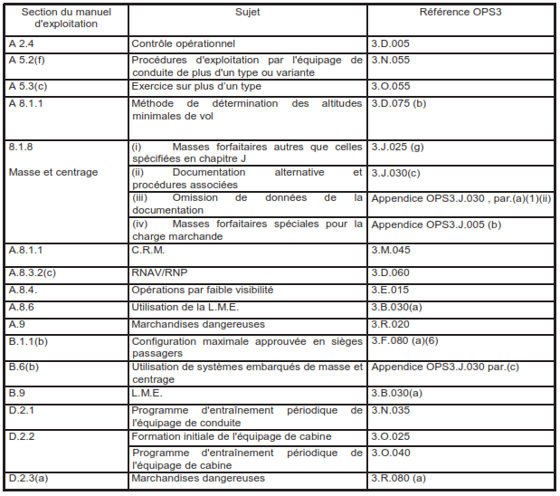
- Nombre des dispositions du RANT 06 PART OPS 3 nécessitent une approbation préalable de l’Autorité de l’aviation civile. En conséquence, les sections concernées du manuel d’exploitation devrait faire l’objet d’une attention spéciale.

En pratique il y a deux options possibles :
- l’Autorité de l’aviation civile approuve un sujet donné (par exemple, par une réponse écrite à une demande) qui est ensuite inclus dans le manuel d’exploitation. Dans un tel cas, l’Autorité de l’aviation civile contrôle simplement que le manuel d’exploitation reflète fidèlement le contenu de l’approbation. En d’autres termes, un tel texte doit être acceptable pour l’Autorité de l’aviation civile, ou,
- la demande d’approbation de l’exploitant inclut la proposition de texte associé du manuel d’exploitation. Dans ce cas l’approbation écrite de l’Autorité de l’aviation civile inclut l’approbation du texte.
- Dans tous les cas, il n’est pas prévu qu’un même sujet soit l’objet de deux approbations séparées.
- La liste qui suit indique uniquement les éléments du manuel d’exploitation qui demandent une approbation spécifique de l’Autorité de l’aviation civile. (Une liste complète des approbations exigées par le RANT 06 PART OPS 3 dans son ensemble peut être trouvée à l’appendice 6 des procédures de mise en œuvre communes – JIP (circulaires et textes administratifs section 4, 2e partie).

IEM OPS 3.P.005 (c) – Manuel d’exploitation – langue
- Le § OPS 3.P.005 (c) exige que le manuel d’exploitation soit préparé en français. Cependant, il est admis qu’il puisse y avoir des circonstances où l’on puisse justifier l’utilisation d’une autre langue pour tout ou partie du manuel d’exploitation. Les critères sur lesquels une telle approbation peut être fondée devraient comprendre au moins ce qui suit :
- la (les) langue(s) communément utilisée(s) par l’exploitant ;
- la langue des documents associés utilisés, tel que le manuel de vol ;
- la taille de l’exploitation ;
- l’étendue de l’exploitation c’est à dire une structure de routes nationales ou
internationales ;
- le type d’exploitation, par exemple VFR/IFR, et,
- La durée pour laquelle est demandée l’utilisation d’une autre langue.

IEM OPS 3.P.010 – Contenu du manuel d’exploitation
- L’appendice 1 au paragraphe OPS 3.P.005 détaille les politiques opérationnelles, les consignes, les procédures et autres informations que doit contenir le manuel d’exploitation afin que les personnels d’exploitation puissent assumer leurs fonctions de manière satisfaisante. Lors de l’élaboration du manuel d’exploitation, l’exploitant peut profiter de l’apport d’autres documents pertinents. Le contenu de la partie B du manuel d’exploitation peut être complété ou remplacé par certaines parties applicables du manuel de vol exigé par le paragraphe OPS 3.P.010 ou, le cas échéant, par le manuel d’utilisation produit par le constructeur de l’hélicoptère. Pour la partie C du manuel d’exploitation, les éléments produits par l’exploitant peuvent être complétés ou remplacés par la documentation en route applicable produite par une société spécialisée.
- Si l’exploitant choisit d’avoir recours à d’autres sources pour son manuel d’exploitation, soit il devrait copier l’information applicable et l’inclure directement dans la partie concernée de son manuel d’exploitation, soit le manuel d’exploitation devrait contenir une mention comme quoi des manuels spécifiques (ou partie de ces manuels) peuvent être utilisés en lieu et place des parties concernées du manuel d’exploitation.
- Si l’exploitant choisit d’avoir recours à une source alternative (par exemple, Jeppesen) comme indiqué ci-dessus, il n’est en aucun cas relevé de sa responsabilité de vérifier les domaines d’application et la compatibilité de ces sources (voir OPS 3.P.005 (k)).

IEM OPS 3.P.010 (c) – Structure du manuel d’exploitation
- Le § OPS 3.P.010 (a) préconise la structure générale du manuel d’exploitation comme suit :
PARTIE A : Généralités
PARTIE B : Utilisation de l’hélicoptère – Éléments relatifs au type.
PARTIE C : Consignes et informations sur les routes, rôles, zones et les hélistations.
PARTIE D : Formation.
- Le § OPS 3.P.010 (c) exige que l’exploitant s’assure que la structure détaillée du Manuel d’exploitation est acceptable par l’Autorité de l’aviation civile.
- L’appendice 1 au paragraphe OPS 3.P.010 contient une liste détaillée et structurée de tous les points devant être couverts par le manuel d’exploitation. Étant donné qu’on estime qu’un haut niveau de normalisation de tous les manuels d’exploitation améliorerait la sécurité générale, il est fortement recommandé que la structure décrite dans cet IEM soit reprise par les exploitants autant que faire se peut. Une table des matières type fondée sur les éléments de l’appendice 1 au paragraphe OPS 3.P.010 est reproduite ci-après.
- Les manuels qui ne sont pas conformes à la structure recommandée peuvent nécessiter plus de temps pour être acceptés/approuvés par l’Autorité de l’aviation civile.
- Afin de faciliter la comparaison et l’utilisation du manuel d’exploitation par les nouveaux personnels provenant d’un autre exploitant, il est recommandé aux exploitants de ne pas modifier le système de numérotation utilisé à l’appendice 1 au paragraphe OPS 3.P.010. Si certaines sections, du fait de la nature de l’exploitation, sont sans objet, il est recommandé que les exploitants suivent le système de numérotation décrit ci-dessous en spécifiant « sans objet », ou « intentionnellement blanc », le cas échéant.

IEM OPS 3.P.010 – Contenu du manuel d’exploitation
Par référence à la section B du Manuel d’exploitation, paragraphes 9 (liste minimale d’équipements) et 12 (systèmes hélicoptère), les exploitants devraient considérer l’intérêt d’utiliser le système de numérotation ATA lors de l’attribution des numéros de chapitres et des systèmes hélicoptère.

IEM OPS 3.P.020 (a) (12) – Signature ou équivalent
- Le paragraphe OPS 3.P.020 exige une signature ou équivalent. Cette IEM donne un exemple de ce qui peut être fait lorsqu’une signature manuelle classique n’est pas possible et qu’il est souhaitable d’obtenir une vérification équivalente par des moyens électroniques.
- Les conditions suivantes devraient s’appliquer afin de rendre la signature électronique équivalente à une signature manuelle conventionnelle :
- la signature électronique devrait être obtenue par l’entrée d’un code d’identification personnel avec suffisamment de sûreté etc. ;
- l’entrée du code d’identification devrait provoquer l’impression du nom et des capacités professionnelles de l’individu sur les documents pertinents de façon à ce qu’il soit évident, pour quiconque a besoin de cette information, qui a signé ce document.
- le système informatique devrait noter l’information du moment et du lieu d’entrée d’un code d’identification ;
- l’utilisation d’un code d’identification est, d’un point de vue légal et de responsabilité, considéré comme équivalent à une signature manuelle ;
- les exigences de conservation des documents demeurent inchangées ; et,
- tous les personnels concernés devraient être conscients des conditions associées à la signature électronique et devrait le confirmer par écrit.

IEM OPS 3.P.020 (b) – Carnet de route
L’« autre document » auquel il est fait référence dans ce paragraphe peut être le plan de vol exploitation, le compte rendu matériel de l’hélicoptère, la liste d’équipage, etc.

IEM OPS3.Q - LIMITATIONS DES TEMPS ET SERVICES DE VOL - EXIGENCES EN MATIERE DE REPOS

IEM OPS3.Q.005 Généralités
- Il est attendu des exploitants qu'ils apprécient la relation entre la répartition et le schéma des temps de service de vol et les temps de repos, et prennent en compte les effets cumulés de longues durées de service entrecoupées de temps de repos minimum.
- Les autres facteurs qui devraient être pris en compte lors de la planification des temps de service incluent :
- l'attribution de schémas de service qui évitent des pratiques inopportunes telles que des alternances de services jour/nuit ou des mises en place de membres d'équipage qui entraîneraient une interruption grave des rythmes sommeil/travail ; et
- la planification de jours libres de tout service notifiés à l'avance aux membres d'équipage.

IEM OPS3.Q.005 (b) (2) Opérations programmées
Lorsqu'il y a dépassement des temps de service de vol maximum autorisés dans plus de 25 % des cas sur une route particulière, la programmation est considérée erronée.

IEM OPS3.Q.005 (b) (3) Rotations programmées
Les rotations de service pouvant entraîner une perturbation du rythme circadien ou une privation de sommeil devraient être publiées suffisamment à l'avance afin de permettre aux membres d'équipage de planifier un repos adéquat.

IEM OPS3.Q.040 (a) Exigences de repos
Les membres d'équipage devraient faire le meilleur usage des opportunités et des facilités de repos fournies, et planifier et utiliser leurs périodes de repos convenablement.

IEM OPS3.Q.060 Relevé des temps de service de vol, de service et de repos
- Les relevés des temps de vol, de service et de repos des membres d'équipage devraient comporter :
- pour les membres d'équipage de conduite : temps de vol quotidien, par 28 jours consécutifs et par 12 mois consécutifs.
- pour les membres d'équipage :
- le début, la durée, la fin de chaque temps de service et temps de service de vol ;
- la durée de chaque temps de repos ;
- les dates des jours libres de tout service ;
- le temps de service totaux au cours des périodes de 7 jours, 28 jours, et 12 mois consécutifs ou année civile.
- Les relevés mentionnés ci-dessus devraient inclure des doubles de tous les rapports concernant les dépassements de temps de service de vol et les réductions de temps de repos résultant de circonstances imprévues intervenant au cours d'opérations de vol effectives.

IEM OPS3.Q.060 (b) Décompte d'activité
L'expression "travailler de manière privée" prend en compte tout travail ou vol pour lequel il est exigé une licence de pilote professionnel, mais qui n'est pas effectué au profit d’un détenteur d'un Certificat de Transporteur Aérien.

IEM RANT 06 PART OPS-1.Q.075 : Formation en gestion de la fatigue
La formation à la gestion de la fatigue devrait, au minimum, traiter des points suivants :
a) les effets de la fatigue sur les performances ;
b) les principes scientifiques qui fondent la gestion de la fatigue ;
c) les pratiques de l’exploitant en matière d’établissement des horaires (y compris les périodes de vol et de service) conçues pour atténuer la fatigue ;
d) les politiques de l’exploitant en matière de permutation des équipes, d’attribution de tâches non programmées et de réserve ;
e) les mesures d’atténuation opérationnelles et les processus associés qui sont utilisés (comme
l’utilisation du pouvoir discrétionnaire du commandant de bord, les aménagements de sommeil en vol et les siestes contrôlées dans le poste de pilotage) ;
f) les stratégies personnelles d’atténuation de la fatigue ;
g) la responsabilité du membre d’équipage d'assurer un repos et une aptitude au service adéquats en vol ;
h) les troubles du sommeil et autres conditions médicales affectant le sommeil : responsabilités
individuelles et organisationnelles ;
i) les mécanismes utilisés pour signaler les risques de fatigue ;
j) les endroits et les manières de signaler les cas de « fatigue » ou d’« inaptitude au travail » et la réponse de l’organisme à ces communications.

IEM OPS3.R : TRANSPORT AÉRIEN DE MARCHANDISES DANGEREUSES

IEM OPS3.R.005 (a) (3) et (a) (4) – Terminologie – accident concernant les marchandises dangereuses et incident concernant les marchandises dangereuses
Du fait qu’un accident concernant les marchandises dangereuses (voir § OPS 3.R.005(a)(3)) et un incident concernant les marchandises dangereuses (voir § OPS 3.R.005(a)(4)) peuvent également constituer un accident ou incident d’aéronef, les critères pour le rapport de ces deux types d’événements devraient être satisfaits.

IEM OPS 3.R.020 – Approbation de transport de marchandises dangereuses
- L’approbation permanente pour le transport de marchandises dangereuses fait partie du certificat de transporteur aérien. En d’autres circonstances, une approbation peut être délivrée séparément.
- Avant délivrance d’une approbation de transport de marchandises dangereuses, l’exploitant devrait convaincre l’Autorité de l’aviation civile qu’une formation appropriée a été dispensée à ses personnels et que tous les documents (en ce qui concerne la manutention au sol, la manutention à bord de l’hélicoptère et la formation) contiennent les informations et instructions sur les marchandises dangereuses et que des procédures ont été mises en place afin de garantir la sécurité de la manutention des marchandises dangereuses à chaque étape du transport par air.
- La dispense d’approbation indiquée au § OPS 3.R.030 (b) (1) ou (2) vient s’ajouter à celle indiquée au paragraphe OPS 3.R .020.

IEM OPS 3.R.025 (b) (1) – Marchandises dangereuses dans un hélicoptère conformément aux réglementations appropriées ou pour raison d’exploitation
- Les marchandises dangereuses devant être à bord de l’hélicoptère conformément aux règlements pertinents ou pour des raisons opérationnelles sont celles nécessaires à :
- la navigabilité de l’hélicoptère ;
- l’exploitation en toute sécurité de l’hélicoptère ;
- ou la santé des passagers ou de l’équipage.
- Ces marchandises dangereuses comprennent, mais ne sont pas limitées à :
- des piles ;
- des extincteurs ;
- des trousses de première urgence ;
- des insecticides ou des rafraîchisseurs d’air ;
- des équipements de sauvetage ;
- et des fournitures d’oxygène portable.

IEM OPS 3.R.025 (b) (3) – Aide vétérinaire ou abatteur pour un animal
Les marchandises dangereuses auxquelles il est fait référence au § OPS 3.R.025 (b)(3) peuvent également être transportées sur un vol effectué avec le même hélicoptère précédant le vol sur lequel l’animal est transporté et/ou sur un vol effectué par le même hélicoptère après que cet animal a été transporté, lorsqu’il n’est pas possible de charger, ou décharger, ces marchandises lors du vol sur lequel l’animal est transporté.

IEM OPS 3.R.025 (b) (4) – Aide médicale à un patient
- Les bouteilles de gaz, les drogues, les médicaments et autre objets médicaux (tels que les mouchoirs stérilisés) et les piles à liquide ou au lithium sont les marchandises dangereuses qui sont normalement fournies pour l’utilisation en vol comme aide médicale aux malades. Cependant, ce qui est embarqué peut dépendre des besoins du malade. Ces marchandises dangereuses ne sont pas comprises dans l’équipement normal de l’hélicoptère.
- Les marchandises dangereuses indiquées au § 1 ci-dessus peuvent être transportées sur le même vol que celui qui transporte un patient ou après débarquement de ce patient lorsqu’il est impossible de charger ou décharger les marchandises dangereuses au moment où le patient se trouve à bord.

IEM OPS 3.R.025 (b) (5) – Marchandises dangereuses transportées par des passagers ou l’équipage
- Les Instructions techniques excluent des matières dangereuses des exigences qui leur sont normalement applicables quand elles sont transportées par des passagers ou des membres d’équipage, sous certaines conditions.
- Pour plus de commodités pour les exploitants qui ne sont pas familiers avec les instructions techniques, ces exigences sont répétées ci-dessous.
- Les marchandises dangereuses que peut transporter chaque passager ou chaque membre d’équipage sont :
- des boissons alcoolisées contenant plus de 24 % mais n’excédant pas 70 % d’alcool en volume, quand elles sont contenues dans des récipients d’une capacité de moins de 5 litres et quand la capacité totale transportée ne dépasse pas 5 litres par personne ;
- des médicaments ou des articles de toilette non radioactifs (comprenant des aérosols, des bombes pour les cheveux, parfums, médicaments contenant de l’alcool) ; et, en enregistrant les bagages seuls, des aérosols qui sont ininflammables, non toxiques et sans risque auxiliaire, pour des utilisations sportives ou domestiques. La quantité nette de chaque article pris séparément ne devrait pas dépasser 0,5 litre ou 0,5 kg et la quantité globale de tous ces articles ne devrait pas excéder 2 litres ou 2 kg ;
- des allumettes de sûreté ou un briquet à usage personnel quand il est transporté sur la personne. Des allumettes « non de sûreté », des briquets contenant des réservoirs à combustible liquide (autre que des gaz liquides), un briquet à essence et une recharge de briquet ne sont pas autorisés ;
- des fers à friser chauffés par hydrocarbones à condition que la couverture de sécurité soit placée d’une manière sûre au-dessus de l’élément chauffant. Les recharges de gaz ne sont pas autorisées ;
- des petits cylindres au dioxyde de carbone portés pour le fonctionnement de prothèses mécaniques et leurs rechanges de tailles similaires si nécessaire afin d’assurer une aide suffisante pendant la durée du séjour ;
- des régulateurs cardiaques ou autres dérivés radio-isotopiques (incluant ceux marchant aux piles au lithium) implantées dans une personne ou des produits pharmaceutiques radioactifs contenus dans le corps d’une personne et résultant d’un traitement médical ;
- un petit thermomètre médical à mercure à usage personnel quand il se trouve dans son boîtier de protection ;
- de la glace carbonique quand elle est utilisée pour préserver des articles périssables, à condition que la quantité de glace carbonique n’excède pas 2 kg et que l’emballage permette l’évacuation du gaz. Le transport peut être effectué à l’intérieur (cabine) ou dans des bagages enregistrés ; cependant quand elle est transportée dans des bagages enregistrés, l’accord de l’exploitant est exigé ;
- quand le transport en est autorisé par l’exploitant, des petits cylindres d’oxygène gazeux ou d’air à usage médical ;
- quand le transport en est autorisé par l’exploitant, pas plus de deux petits cylindres de dioxyde de carbone incorporés dans un gilet de sauvetage auto gonflable et pas plus de deux cylindres de rechange ;
- quand le transport en est autorisé par l’exploitant, des fauteuils roulants ou autres aides au déplacement à batteries avec des batteries non culbutables, à condition que
l’équipement soit transporté comme bagage en soute. La batterie devrait être attachée d’une manière sûre à l’équipement, être déconnectée et les bornes isolées afin de prévenir tout court-circuit accidentels ;
- quand le transport en est autorisé par l’exploitant, des fauteuils roulants, ou autres aides au déplacement à batteries, alimentés par des batteries culbutables, à condition que l’équipement soit transporté comme bagage en soute. Quand l’équipement peut être chargé, stocké, mis à l’abri et déchargé toujours en position droite, la batterie devrait être attachée d’une manière sûre à l’équipement, être déconnectée et les bornes isolées afin de prévenir tous courts–circuits accidentels. Quand l’équipement ne peut être conservé en position verticale, la batterie devrait être retirée et transportée dans un emballage robuste et rigide, qui devrait être étanche et imperméable au fluide de la batterie. La batterie devrait être protégée contre les court-circuit accidentels, être maintenue droite et être entourée de matériau absorbant en quantité suffisante pour absorber tout le liquide qu’elle contient. L’emballage contenant la batterie devrait porter l’inscription « Accumulateur de fauteuil roulant à électrolyte liquide » ou « Accumulateur de moyen de déplacement à électrolyte liquide », porter un label « Corrosifs » et être marquée afin d’indiquer son orientation correcte. On devrait empêcher l’emballage de se renverser en le fixant dans le compartiment cargo de l’hélicoptère. Le commandant de bord devrait être informé de l’emplacement du fauteuil roulant ou de l’aide à la mobilité avec une batterie fixée ou d’une batterie emballée ;
- quand le transport en est autorisé par l’exploitant, des cartouches d’armes sportives, à condition qu’elles soient dans la division 1,4S (voir note), qu’elles soient à usage personnel, qu’elles soient emballées de manière sûre et en quantité n’excédant pas 5 kg de masse brute et qu’elles soient dans un bagage en soute. Les cartouches avec des projectiles explosifs ou incendiaires ne sont pas autorisées ;
Note : La Division 1.4S est une classification affectée à un explosif. Elle se réfère aux cartouches qui sont emballées ou désignées de telle manière que tout effet dangereux d'un déclenchement accidentel d'une ou plusieurs cartouches dans le paquet est limité à l'intérieur de l'emballage, hormis s'il a été endommagé par le feu, si les effets dangereux sont limités à une étendue telle qu'ils ne constituent pas une gêne pour le combat du feu ou d'autres efforts en réponse à une urgence dans le voisinage immédiat de l'emballage. Les cartouches à usages sportifs sont également incluses dans la Division 1.4S.
- quand le transport en est autorisé par l'exploitant, un baromètre au mercure ou un thermomètre au mercure transporté en bagage cabine s'il est possédé par un représentant d'un bureau météorologique gouvernemental ou d'un organisme officiel analogue. Le baromètre ou thermomètre devrait être emballé dans un emballage robuste et contenu dans un fourreau scellé ou dans un sac formé d'un matériau solide à l'épreuve des fuites et increvable, imperméable au mercure, fermé de telle sorte à empêcher toute fuite de mercure de l'emballage quelle que soit sa position. Le commandant de bord devrait être informé du transport d'un tel baromètre ou thermomètre ;
- quand le transport en est autorisé par l'exploitant, des articles produisant de la chaleur (par exemple, des équipements fonctionnant par piles, telles que des torches sous-marines et des équipements de soudure, qui pourraient générer, s'ils étaient activés, une chaleur extrême pouvant donner naissance à un feu), à condition que ces articles soient transportés comme bagage cabine. Les composants produisant la chaleur ou les sources d'énergie devraient être enlevés afin d'empêcher tout déclenchement accidentel.

IEM OPS 3.R.040. – Emballage
1. Les instructions techniques précisent les emballages pouvant être utilisés pour emballer des marchandises dangereuses et les quantités permises par emballage. En général, les emballages sont ceux décrits comme « emballage de spécification » en ce sens que les Instructions Techniques stipulent à la fois des spécifications et des essais pour ceux-ci ; ils portent des marques d’emballage aux spécifications ONU.
2. Cependant, il peut exister des circonstances où il est peu pratique ou impossible d’utiliser des emballages aux spécifications ONU, par exemple lorsque des marchandises dangereuses sont enlevées d’une plate–forme pétrolière ou gazière. Dans ce cas, chaque fois que possible, les dispositions concernant les quantités limitées de marchandises dangereuses, définies dans les Instructions Techniques, devraient être utilisées.
3. S’il n’est pas possible d’utiliser des emballages aux spécifications ONU ni les dispositions relatives aux quantités limitées, contenues dans les Instructions Techniques, l’Autorité de l’aviation civile peut délivrer une dérogation aux exigences des Instructions techniques autorisant l’utilisation d’autres emballages assurant un niveau de sécurité équivalent.
4. Un niveau de sécurité équivalent peut être atteint si les emballages utilisés sont conformes au § 1.1 de la 3e partie des Instructions Techniques, (sauf s’il y est demandé que l’emballage soit conforme aux exigences de la 7e partie de ces instructions) et s’ils sont capables de résister à une chute de 80 mètres sur une surface horizontale plane, non élastique et rigide. Ce niveau de sécurité peut également être atteint si les marchandises dangereuses répondent aux exigences du code maritime international sur les marchandises dangereuses, à la réglementation du transport international de marchandises dangereuses par rail, ou par toute autre règlementation internationale applicable au Togo.
5. Les quantités ne devraient pas dépasser celles spécifiées dans les instructions d’emballage pertinentes pour le type d’emballage utilisé (ex. : boîte en fibres agglomérées, bidon métallique).

IEM OPS 3.R.045. (b) – Marquage
S’il est peu pratique ou peu raisonnable d’exiger que tous les marquages spécifiés dans les Instructions Techniques apparaissent sur les emballages des marchandises dangereuses, l’Autorité de l’aviation civile peut déroger aux exigences des Instructions Techniques et autoriser l’absence de marquages qui ne contribueraient pas au niveau de sécurité. Dans de tels cas, il faudrait s’assurer que les membres de l’équipage de conduite reçoivent suffisamment d’informations avant le vol pour pouvoir identifier les marchandises dangereuses.

IEM OPS 3.R.070. (a) – Restrictions de chargement
1. Lorsqu’il n’est pas possible ou pas raisonnable d’appliquer l’ensemble des restrictions de chargement des Instructions Techniques aux hélicoptères, l’Autorité de l’aviation civile peut déroger aux exigences normales et autoriser le transport de marchandises dangereuses dans le même hélicoptère que des passagers.2. Une dérogation ne devrait être délivrée que lorsqu’il y a une raison essentielle à le faire. Les marchandises dangereuses peuvent être transportées dans la cabine, dans des zones fret accessibles derrière la cabine, sous le plancher cabine ou dans des paniers fixés à l’extérieur de l’hélicoptère. Les exigences des Instructions Techniques – partie 5, chapitre 2 – concernant la séparation des marchandises dangereuses incompatibles, doivent être respectées à tout moment. Lorsque des matériaux radioactifs sont transportés, les distances de séparation précisées dans la partie 5, chapitre 2 doivent être respectées ; cependant la distance doit être mesurée entre le point le plus proche occupé par un passager et la surface de l’emballage, du suremballage ou du conteneur de fret contenant le matériau radioactif.

IEM OPS 3.R.075 (b) – Dispositions concernant l’information
- Information aux passagers
- L’information aux passagers devrait être communiquée de façon à ce que ces derniers soient avertis du type de marchandises dangereuses qu’il leur est interdit de transporter à bord d’un hélicoptère.
- Au minimum, cette information devrait consister en :
- des notes et affiches d’avertissement suffisamment nombreuses et visibles, situées à chaque emplacement d’un aéroport où les billets sont émis, aux points d’enregistrement des passagers, aux aires d’embarquement et tout autre endroit où les passagers effectuent leurs enregistrements ;
- et un avertissement figurant sur les billets des passagers. Cet avertissement peut être imprimé sur le billet, sur la pochette contenant le billet ou sur une feuille volante jointe au billet.
- L’information des passagers peut faire référence aux marchandises dangereuses pouvant être transportées.
- Information aux autres personnes
- L’information des personnes demandant le transport aérien de leurs marchandises devrait être communiquée de sorte qu’elles soient averties de la nécessité d’identifier et de déclarer clairement toute marchandise dangereuse.
- Au minimum, cette information devrait faire l’objet de notes et affiches d’avertissement suffisamment nombreuses et visibles situées à tous les points d’admission du fret.
- Généralités
- L’information devrait être facilement compréhensible et identifier les différentes catégories de marchandises dangereuses.
- Des dessins peuvent être utilisées en remplacement des informations écrites ou en complément des informations écrites.

IEM OPS 3.R.075 (e) – Information dans l’éventualité d’un incident ou accident aérien
L’information à fournir devrait inclure la désignation exacte des matières, leur nomenclature ONU/ID, la classe, les risques subsidiaires devant faire l’objet d’une étiquette particulière, le groupe de compatibilité de la Classe 1 et la quantité et l’emplacement à bord de l’hélicoptère.

IEM OPS 3.R.080 – Formation
- Demande d’approbation des programmes de formation. Les demandes d’approbation des programmes de formation devraient indiquer comment la formation sera réalisée. La formation, conçue pour donner des informations et des conseils généraux, pourrait être dispensée sous forme de livrets, circulaires, notes, diapositives, vidéo, etc., et pourrait prendre place pendant ou en dehors du travail. La formation, conçue pour donner une appréciation plus approfondie et détaillée du sujet dans son ensemble ou de points particuliers, pourrait être dispensée par des stages de formation formels, qui devraient inclure un examen écrit dont la réussite conditionnerait la délivrance d’une preuve de qualification. L’application devrait inclure les objectifs des stages, le détail du programme de formation et des exemples de l’examen écrit envisagé.
- Instructeurs. Les instructeurs devraient avoir une connaissance des techniques d’enseignement, mais aussi du transport aérien de marchandises dangereuses, de manière à couvrir pleinement le sujet et de répondre aux questions très précisément.
- Domaines de formation.
Les domaines de formation décrits aux tableaux du RANT 18 s’appliquent, que le but de la formation soit des informations ou des conseils généraux ou appréciation plus approfondie et détaillée du sujet dans son ensemble ou de points particuliers générale ou spécifique. L’approfondissement des connaissances de chaque formation est fonction de si la formation est générale ou spécifique. Des domaines supplémentaires non identifiés aux tableaux du RANT 18 peuvent être nécessaires en fonction des besoins de chaque individu et de ses responsabilités.
- Niveaux de formation
- Il y a deux niveaux de formation :
- celui où il est prévu de donner des conseils approfondis et une appréciation détaillée des domaines à couvrir, de telle manière que la personne formée ait un gain de connaissance du sujet jusqu’à ce qu’il puisse mettre en application les exigences détaillées des Instructions Techniques ;
- celui où il est prévu de donner des informations générales ou des conseils brefs sur les domaines à couvrir, de telle manière que la personne formée reçoive une sensibilisation globale au sujet.
- En l’absence d’autres conseils, le personnel référencé dans le § OPS 3.R.080 devrait recevoir une formation approfondie identifiée au § d).1).i) ci-dessus. Tout autre personnel référencé d’exploitation devrait recevoir une formation approfondie identifiée au § d).1).ii) ci-dessus. Cependant, si l’équipage de conduite ou d’autres membres d’équipages, tels que des responsables du chargement de l’hélicoptère, sont responsables de l’enregistrement des marchandises dangereuses qui doivent être chargées à bord de l’hélicoptère, leur formation devrait aussi être approfondie comme identifiée au § d).1).i) ci-dessus.
- Formation aux procédures d’urgence.
La formation aux procédures d’urgence devrait inclure au minimum :
- pour les personnes couvertes par les § OPS 3.R.080, hormis les
membres d’équipage de conduite dont la formation aux procédures d’urgence est couverte par les § e).ii) ou e).iii) (comme applicable) ci-dessous :
- le traitement des emballages endommagés ou fuyant ; et
- les autres actions dans l’éventualité d’évacuations au sol provenant de marchandises dangereuses ;
- pour les membres d’équipage de conduite :
- les actions dans l’éventualité d’urgences en vol se produisant dans la cabine passager ou dans les compartiments cargo ; et
- la notification aux services du trafic aérien dans le cas d’une urgence en vol (voir OPS 3.D.270 [e]).
- pour les membres d’équipage autres que les membres d’équipage de conduite :
- le traitement des incidents provenant de marchandises dangereuses transportées par des passagers, ou,
- le traitement des emballages endommagés ou fuyant pendant le vol.
- Entraînement périodique. Un entraînement périodique devrait couvrir les domaines des tableaux du RANT 18 ayant trait à la formation initiale aux marchandises dangereuses à moins que la responsabilité de l’individu n’ait changé.
- Test. Un test permet de s’assurer que la personne a tiré profit de la formation qu’elle a suivi. La complexité du test, la façon de le conduire et les questions posées devraient être adaptées à la responsabilité des personnes testées. Un certificat devrait attester de la réussite au test.

IEM OPS 3.R.085 – Rapports relatifs aux incidents ou accidents de marchandises dangereuses
- Tout type d’incident ou d’accident de marchandises dangereuses devrait être rapporté indépendamment du fait que les marchandises dangereuses se trouvaient dans le fret, la poste, les bagages des passagers ou les bagages des membres d’équipage. La découverte de marchandises dangereuses non déclarées ou mal déclarées, poste ou bagage, devrait aussi être rapporté.
- Les rapports initiaux peuvent se faire par tous les moyens, mais, dans tous les cas, un rapport écrit devrait être émis dès que possible.
- Le rapport devrait être aussi détaillé que possible et contenir toutes les données connues au moment de sa rédaction, telles que :
- la date de l’incident, de l’accident ou de la découverte de matières dangereuses non déclarées ou mal déclarées ;
- le lieu, le numéro et la date du vol, le cas échéant ;
- la description des marchandises dangereuses, le numéro de référence de la lettre de transport aérien, du bagage, du billet, etc. ;
- la désignation correcte (y compris le nom technique, le cas échéant), la
nomenclature ONU/ID si elle est connue, etc. ;
- la catégorie ou classe et tout risque subsidiaire ;
- le type de conditionnement, le cas échéant, et la spécification du marquage de l’emballage y figurant ;
- la quantité utilisée ;
- le nom et l’adresse de l’expéditeur, du passager, etc. ;
- tout autre détail important :
- la cause possible de l’incident ou de l’accident ;
- l’action entreprise ;
- toute autre action entreprise ;
- nom, titre, adresse et coordonnées détaillées de l’auteur du rapport ;
- Des copies des documents appropriés et toutes photographies prises devraient être jointes au rapport.

